
Об утверждении регламентов электронных государственных услуги
Утративший силу
Постановление акимата Кызылординской области от 29 декабря 2012 года N 722. Зарегистрировано Департаментом юстиции Кызылординской области 08 февраля 2013 года за N 4407. Утратило силу постановлением Кызылординского областного акимата от 30 мая 2013 года N 150
Сноска. Утратило силу постановлением Кызылординского областного акимата от 30.05.2013 N 150.
Примечание РЦПИ.
В тексте документа сохранена пунктуация и орфография оригинала.
В соответствии с Законом Республики Казахстан от 27 ноября 2000 года "Об административных процедурах", Законом Республики Казахстан от 23 января 2001 года "О местном государственном управлении и самоуправлении в Республике Казахстан", Законом Республики Казахстан от 11 января 2007 года "Об информатизации" акимат Кызылординской области ПОСТАНОВЛЯЕТ:
1. Утвердить прилагаемые:
1) регламент электронной государственной услуги "Выдача
лицензии, переоформление, выдача дубликатов лицензии на осуществление деятельности по производству (формуляции) пестицидов (ядохимикатов)" согласно приложения 1 к настоящему постановлению;
2) регламент электронной государственной услуги "Выдача
лицензии, переоформление, выдача дубликатов лицензии на осуществление деятельности по реализации пестицидов (ядохимикатов)" согласно приложения 2 к настоящему постановлению;
3) регламент электронной государственной услуги "Выдача
лицензии, переоформление, выдача дубликатов лицензии на осуществление деятельности по применению пестицидов (ядохимикатов) аэрозольным и фумигационным способами" согласно приложения 3 к настоящему постановлению;
4) регламент электронной государственной услуги "Выдача
лицензии, переоформление, выдача дубликатов лицензии для занятия деятельностью в области ветеринарии" согласно приложения 4 к настоящему постановлению;
5) регламент электронной государственной услуги "Выдача
лицензии, переоформление, выдача дубликатов лицензии на оказание услуг по складской деятельности с выдачей зерновых расписок" согласно приложения 5 к настоящему постановлению;
6) регламент электронной государственной услуги "Выдача справок в пенсионные фонды, банки для распоряжения вкладами несовершеннолетних детей, в территориальные подразделения Комитета дорожной полиции Министерства внутренних дел Республики Казахстан для оформления наследства несовершеннолетним детям" согласно приложения 6 к настоящему постановлению;
7) регламент электронной государственной услуги "Выдача справок по опеке и попечительству" согласно приложения 7 к настоящему постановлению;
8) регламент электронной государственной услуги "Выдача справок органов, осуществляющих функции по опеке или попечительству для оформления сделок с имуществом, принадлежащим на праве собственности несовершеннолетним детям" согласно приложения 8 к настоящему постановлению;
9) регламент электронной государственной услуги "Постановка на очередь детей дошкольного возраста (до 7 лет) для направления в детские дошкольные организации" согласно приложения 9 к настоящему постановлению;
10) регламент электронной государственной услуги "Выдача
справок безработным гражданам" согласно приложения 10 к настоящему постановлению;
11) регламент электронной государственной услуги "Оформление документов для материального обеспечения детей-инвалидов, обучающихся и воспитывающихся на дому" согласно приложения 11 к настоящему постановлению;
12) регламент электронной государственной услуги "Выдача лицензии, переоформление, выдача дубликатов лицензии на осуществление вида деятельности по сбору (заготовке), хранению, переработке и реализации юридическими лицами лома и отходов цветных и черных металлов" согласно приложения 12 к настоящему постановлению;
13) регламент электронной государственной услуги "Постановка на учет и очередность граждан, нуждающихся в жилище из государственного жилищного фонда или жилище, арендованном местным исполнительным органом в частном жилищном фонде" согласно приложения 13 к настоящему постановлению;
14) регламент электронной государственной услуги "Выдача лицензии, переоформление, выдача дубликатов лицензии на медицинскую деятельность" согласно приложения 14 к настоящему постановлению.
2. Контроль за исполнением настоящего постановления возложить на первого заместителя акима Кызылординской области Нуртаева Р.
3. Настоящее постановление вводится в действие по истечении десяти календарных дней после дня первого официального опубликования.
Аким Кызылординской области Б. Куандыков
"СОГЛАСОВАНО"
Министр транспорта и коммуникаций
Республики Казахстан
_____________ Жумагалиев А.К.
"21" декабря 2012 года
Приложение 1
к постановлению акимата Кызылординской области
от "29" декабря 2012 года N 722
Регламент электронной государственной услуги "Выдача лицензии, переоформление, выдача дубликатов лицензии на осуществление деятельности по производству (формуляции) пестицидов (ядохимикатов)"
1. Общие положения
1. Электронная государственная услуга "Выдача лицензии, переоформление, выдача дубликатов лицензии на осуществление деятельности по производству (формуляции) пестицидов (ядохимикатов" (далее — услуга) оказывается государственным учреждением "Управление сельского хозяйства Кызылординской области" (далее – услугодатель), а также через веб-портал "электронного правительства": www.e.gov.kz и веб-портал "е-лицензирование": www.elicense.kz при условии наличия у получателя государственной услуги электронной цифровой подписи.
2. Услуга оказывается на основании стандарта государственной услуги "Выдача лицензии, переоформление, выдача дубликатов лицензии на осуществление деятельности по производству (формуляции) пестицидов (ядохимикатов)" утвержденного постановлением Правительства Республики Казахстан от 31 августа 2012 года N 1108 (далее – стандарт).
3. Степень автоматизации услуги: частично автоматизированная (электронная государственная услуга, содержащая в процессе ее оказания последовательность бумажного и электронного документооборота).
4. Вид оказания услуги: транзакционная.
5. Услуга оказывается платно согласно пункта 8 стандарта.
6. Сроки оказания услуги предусмотрены в пунктах 7 и 9стандарта.
7. Понятия и сокращения, используемые в настоящем регламенте электронной государственной услуги "Выдача лицензии, переоформление, выдача дубликатов лицензии на осуществление деятельности по производству (формуляции) пестицидов (ядохимикатов)" (далее – регламент):
1) информационная система – система, предназначенная для хранения, обработки, поиска, распространения, передачи и предоставления информации с применением аппаратно-программного комплекса (далее – ИС);
2) бизнес-идентификационный номер – уникальный номер, формируемый для юридического лица (филиала и представительства) и индивидуального предпринимателя, осуществляющего деятельность в виде совместного предпринимательства (далее – БИН);
3) веб-портал "Е-лицензирование" – информационная система, содержащая сведения о выданных, переоформленных, приостановленных, возобновленных и прекративших действие лицензиях, а также филиалах, представительствах (объектах, пунктах, участках) лицензиата, осуществляющих лицензируемый вид (подвид) деятельности, которая централизованно формирует идентификационный номер лицензий, выдаваемых лицензиарами (далее – ИС ГБД "Е-лицензирование");
4) индивидуальный идентификационный номер – уникальный номер, формируемый для физического лица, в том числе индивидуального предпринимателя, осуществляющего деятельность в виде личного предпринимательства (далее – ИИН);
5) государственная база данных "Физические лица" – информационная система, предназначенная для автоматизированного сбора, хранения и обработки информации, создания Национального реестра индивидуальных идентификационных номеров с целью внедрения единой идентификации физических лиц в Республике Казахстан и предоставления о них актуальных и достоверных сведений органам государственного управления и прочим субъектам в рамках их полномочий и в соответствии с законодательством Республики Казахстан (далее – ГБД ФЛ);
6) государственная база данных "Юридические лица" – информационная система, предназначенная для автоматизированного сбора, хранения и обработки информации, создания Национального реестра бизнес-идентификационных номеров с целью внедрения единой идентификации юридических лиц в Республике Казахстан и предоставления о них актуальных и достоверных сведений органам государственного управления и прочим субъектам в рамках их полномочий и в соответствии с законодательством Республики Казахстан (далее – ГБД ЮЛ);
7) получатель государственной услуги – юридическое и физическое лицо (далее – получатель);
8) пользователь – субъект, обращающийся к информационной системе за получением необходимых ему электронных информационных ресурсов и пользующийся ими;
9) транзакционная услуга – услуга по предоставлению получателям электронных информационных ресурсов, требующая взаимного обмена информацией с применением электронной цифровой подписи;
10) электронный документ – документ, в котором информация представлена в электронно-цифровой форме и удостоверена посредством электронной цифровой подписи;
11) электронные государственные услуги – государственные услуги, оказываемые в электронной форме с применением информационных технологий;
12) электронная форма лицензии – лицензия в форме электронного документа, оформляемая и выдаваемая с использованием информационных технологий, равнозначная лицензии на бумажном носителе;
13) веб-портал "электронного правительства" – информационная система, представляющая собой единое окно доступа ко всей консолидированной правительственной информации, включая нормативную правовую базу, и к электронным государственным услугам (далее – ПЭП);
14) РШЭП – региональный шлюз "электронного правительства";
15) платежный шлюз "электронного правительства" – автоматизированная информационная система, предназначенная для обеспечения взаимодействия между информационными системами банков второго уровня, организаций, осуществляющих отдельные виды банковских операций, и "электронного правительства" при осуществлении платежей физических и юридических лиц (далее – ПШЭП);
16) шлюз "электронного правительства" – информационная система, предназначенная для интеграции информационных систем "электронного правительства" в рамках реализации электронных услуг (далее – ШЭП);
17) электронная цифровая подпись — набор электронных цифровых символов, созданный средствами электронной цифровой подписи и подтверждающий достоверность электронного документа, его принадлежность и неизменность содержания (далее – ЭЦП).
2. Порядок деятельности услугодателя по оказанию электронной государственной услуги
8. Пошаговые действия и решения услугодателя при оказании услуги через ПЭП приведены в диаграмме функционального взаимодействия (рисунок 1) согласно приложения 2 к настоящему регламенту:
1) получатель осуществляет регистрацию на ПЭП с помощью своего регистрационного свидетельства ЭЦП, который хранится в интернет-браузер компьютера получателя (осуществляется для незарегистрированных получателей на ПЭП);
2) процесс 1 – прикрепление в интернет-браузер компьютера получателя регистрационного свидетельства ЭЦП, процесс ввода получателем пароля (процесс авторизации) на ПЭП для получения услуги;
3) условие 1 – проверка на ПЭП подлинности данных о зарегистрированном получателе через логин (БИН, ИИН) и пароль;
4) процесс 2 – формирование ПЭП сообщения об отказе в авторизации в связи с имеющимися нарушениями в данных получателя;
5) процесс 3 – выбор получателем услуги, указанной в настоящем регламенте, вывод на экран формы запроса для оказания услуги и заполнение получателем формы (ввод данных) с учетом ее структуры и форматных требований, прикреплением к форме запроса необходимых копий документов в электронном виде, указанные в пункте 11 стандарта;
6) процесс 4 – оплата услуги на ПШЭП, далее информация поступает в ИС ГБД "Е-лицензирование";
7) условие 2 – проверка в ИС ГБД "Е-лицензирование" факта оплаты за оказание услуги;
8) процесс 5 – формирование сообщения об отказе в запрашиваемой услуге в связи с отсутствием оплаты за оказание услуги в ИС ГБД "Е-лицензирование";
9) процесс 6 – выбор получателем регистрационного свидетельства ЭЦП для удостоверения (подписания) запроса;
10) условие 3 – проверка на ПЭП срока действия регистрационного свидетельства ЭЦП и отсутствия в списке отозванных (аннулированных) регистрационных свидетельств, а также соответствия идентификационных данных между БИН, ИИН указанным в запросе, и БИН, ИИН указанным в регистрационном свидетельстве ЭЦП;
11) процесс 7 – формирование сообщения об отказе в запрашиваемой услуге в связи с неподтверждением подлинности ЭЦП получателя;
12) процесс 8 – удостоверение (подписание) посредством ЭЦП получателя заполненной формы (введенных данных) запроса на оказание услуги;
13) процесс 9 – регистрация электронного документа (запроса получателя) в ИС ГБД "Е-лицензирование" и обработка запроса в ИС ГБД "Е-лицензирование";
14) условие 4 – проверка услугодателем соответствия получателя квалификационным требованиям и основаниям для выдачи лицензии;
15) процесс 10 – формирование сообщения об отказе в запрашиваемой услуге в связи с имеющимися нарушениями в документах;
16) процесс 11 – получение получателем результата услуги (электронная форма лицензии), сформированной ПЭП. Электронный документ формируется с использованием ЭЦП руководителя услугодателя.
9. Пошаговые действия и решения услугодателя при оказании услуги через услугодателя приведены в диаграмме функционального взаимодействия (рисунок 2) согласно приложения 2 к настоящему регламенту:
1) процесс 1 – ввод сотрудником услугодателя логина и пароля (процесс авторизации) в ИС ГБД "Е-лицензирование" для оказания услуги;
2) условие 1 – проверка в ИС ГБД "Е-лицензирование" подлинности данных о зарегистрированном сотруднике услугодателя через логин и пароль;
3) процесс 2 – формирование ИС ГБД "Е-лицензирование" сообщения об отказе в авторизации в связи с имеющимися нарушениями в данных сотрудника услугодателя;
4) процесс 3 – выбор сотрудником услугодателя услуги, указанной в настоящем регламенте, вывод на экран формы запроса для оказания услуги и ввод сотрудником услугодателя данных получателя;
5) процесс 4 – направление запроса через ШЭП в ГБД ЮЛ, ГБД ФЛ о данных получателя;
6) условие 2 – проверка наличия данных получателя в ГБД ЮЛ, ГБД ФЛ;
7) процесс 5 – формирование сообщения о невозможности получения данных в связи с отсутствием данных получателя в ГБД ЮЛ, ГБД ФЛ;
8) процесс 6 – заполнение сотрудником услугодателя формы запроса в части отметки о наличии документов в бумажной форме и сканирование документов, предоставленных пользователем, прикрепление их к форме запроса;
9) процесс 7 – регистрация запроса в ИС ГБД "Е-лицензирование" и обработка услуги в ИС ГБД "Е-лицензирование";
10) условие 3 – проверка услугодателем соответствия получателя квалификационным требованиям и основаниям для выдачи лицензии;
11) процесс 8 – формирование сообщения об отказе в запрашиваемой услуге в связи с имеющимися нарушениями в данных получателя в ИС ГБД "Е-лицензирование";
12) процесс 9 – получение получателем результата услуги (электронная форма лицензии), сформированной ИС ГБД "Е-лицензирование". Электронный документ формируется с использованием ЭЦП руководителя услугодателя.
10. Экранные формы заполнения запроса и ответа на услугу приведены на ПЭП.
11. Способ проверки получателем статуса исполнения запроса по услуге: на ПЭП в разделе "История получения услуг", а также при обращении к услугодателю.
12. Номер контактного телефона для получения информации об услуге, также в случае необходимости оценки (в том числе обжалования) их качества: 8 (7242) 235080, call-центра: (1414).
3. Описание порядка взаимодействия в процессе оказания электронной государственной услуги
13. Перечень структурных подразделений государственных органов, государственных учреждений или иных организаций (структурно-функциональных единиц – далее СФЕ), которые участвуют в процессе оказания услуги:
ПЭП;
ПШЭП;
ИС ГБД "Е-лицензирование";
услугодатель;
ГБД ЮЛ;
ГБД ФЛ.
14. Для получения услуги получатель предоставляет документы, предусмотренные пунктом 11 стандарта.
15. При оказании услуги через услугодателя получателю государственной услуги выдается расписка о приеме соответствующих документов с указанием:
1) номера и даты приема документов;
2) вида запрашиваемой государственной услуги;
3) количества и названий приложенных документов;
4) даты (времени) получения государственной услуги и места выдачи документов;
5) фамилии, имени, отчества ответственного лица экспертной организации, принявшего документы;
6) фамилии, имени, отчества (для физических лиц) или наименования (для юридических лиц), контактных данных получателя.
При обращении через портал, получателю в "личный кабинет" на портале направляется уведомление – отчет о принятии запроса для оказания государственной услуги с указанием даты и времени получения результата государственной услуги получателем.
16. Текстовое табличное описание последовательности действий СФЕ (процедур, функций, операций) приведены в приложении 1 к настоящему регламенту с указанием срока выполнения каждого действия.
17. Диаграмма функционального взаимодействия (рисунки 1, 2) приведена в приложении 2 настоящему регламенту и отражают взаимосвязь между логической последовательностью действий (в процессе оказания услуги) СФЕ в соответствии с их описаниями.
18. Результаты оказания услуги получателям измеряются показателями качества и доступности в соответствии с приложением 3 к настоящему регламенту.
19. Требования, предъявляемые к процессу оказания электронной государственной услуги получателям:
1) обеспечение сохранности, защиты и конфиденциальности информации, содержащейся в документах получателя;
2) иные требования, необходимые для защиты прав получателя.
20. Обжалование действий (бездействий) по вопросам оказания услуги производится в соответствии с разделом 5 стандарта.
Приложение 1
к регламенту электронной государственной
услуги "Выдача лицензии, переоформление,
выдача дубликатов лицензии на осуществление деятельности
по производству (формуляции) пестицидов (ядохимикатов)"
Текстовое табличное описание последовательности действий СФЕ (процедур, функций, операций)
Таблица 1. Описание действий через ПЭП
1 | Номер действия  (хода, потока работ) | 1 | 2 | 3 | 4 | 5
2 | Наименование  СФЕ | Получатель | ПЭП | Получатель | ПШЭП | ПЭП
3 | Наименование  действия (процесса, процедуры, операции) и их описание | Прикрепление в интернет-браузер компьютера получателя регистрационного свидетельства ЭЦП | Формирование сообщения об отказе в связи с имеющимися нарушениями в данных получателя | Выбор услуги, указанной в регламенте, выведение на экран формы запроса для оказания услуги и заполнение формы (ввод данных) с учетом ее структуры и форматных требований, прикреплением к форме запроса необходимых копий документов в электронном виде, указанных в пункте 11 стандарта | Оплата услуги | Формирование сообщения об отказе в связи с отсутствием оплаты
4 | Форма завершения (данные, документ организационно-распорядительное решение) | Отображение уведомления об успешном формировании запроса | Формирование сообщения об отказе в запрашиваемой услуге | Отображение уведомления об успешном формировании запроса | Отображение уведомления об успешном завершении действия | Формирование сообщения об отказе в запрашиваемой услуге
5 | Сроки исполнения | 10-15 секунд | 20 секунд | 1,5 минуты | 1,5 минуты | 20 секунд
6 | Номер следующего действия | 2 – если есть нарушения в данных получателя государственной услуги; 3 – если авторизация прошла успешно | – | 4 | 5 – если не оплатил, 6 – если оплатил | –
1 | Номер действия  (хода, потока работ) | 6 | 7 | 8 | 9 | 10 | 11
2 | Наименование  СФЕ | Получатель | ПЭП | Получатель | ПЭП | ПЭП | ПЭП
3 | Наименование  действия (процесса, процедуры, операции) и их описание | Выбор ЭЦП для удостоверения (подписания) запроса | Формирование сообщения об отказе в связи с не подтверждением подлинности ЭЦП получателя | Удостоверение (подписание) запроса посредством ЭЦП | Регистрация электронного документа заявления (запроса получателя) в ИС ГБД "Е-лицензирование" и обработка запроса в ИС "Е-лицензирование" | Формирование сообщения об отказе в связи с имеющимися нарушениями в данных получателя услуги в ИС ГБД  "Е-лицензирование" | Электрон-ный документ (электронная форма лицензии)
4 | Форма завершения (данные, документ организационно-распорядительное решение) | Маршрутизация запроса | Формирование сообщения об отказе в запрашиваемой услуге | Маршрутизация запроса | Регистрация запроса с присвоением номера заявлению | Формирование сообщения об отказе в запрашиваемой услуге | Электронная форма лицензии
5 | Сроки исполнения | 10–15 секунд | 10–15 секунд | 1,5 минуты | 1,5 минуты | 20 секунд | 15 рабочих дней
6 | Номер следующего действия | 7 – если в ЭЦП ошибка, 8 – если ЭЦП без ошибки | - | - | 10 – проверка услугодателем соответствия получателя квалификационным требованиям и основаниям для выдачи лицензии | - | -
Таблица 2. Описание действий через услугодателя
1 | Номер действия  (хода, потока работ) | 1 | 2 | 3 | 4
2 | Наименование СФЕ | Услугодатель | ИС ГБД "Е-лицензирование" | Услугодатель | ГБД ЮЛ, ГБД ФЛ
3 | Наименование  действия (процесса, процедуры, операции) и их описание | Авторизация на  ИС ГБД  "Е-лицензирование" | Формирование сообщения об отказе в связи с имеющимися нарушениями в данных сотрудника услугодателя | Выбор сотрудником услугодателя услуги | Направление запроса на проверку данных получателя в  ГБД ЮЛ, ГБД ФЛ
4 | Форма завершения (данные, документ организационно-распорядительное решение) | Отображение уведомления об успешном формировании запроса | Формирование сообщения об отказе в запрашиваемой услуге | Отображение уведомления об успешном формировании запроса | Маршрутизация запроса
5 | Сроки исполнения | 10-15 секунд | 20 секунд | 1,5 минуты | 1,5 минуты
6 | Номер следующего действия | 1 – проверка в ИС ГБД  "Е-лицензирование" подлинности данных логина и пароля сотрудника услугодателя | - | 4 | 5 – если есть нарушения в данных получателя;  6 – если авторизация прошла успешно
1 | Номер действия  (хода, потока работ) | 5 | 6 | 7 | 8 | 9
2 | Наименование СФЕ | ИС ГБД  "Е-лицензирование" | Услугодатель | ИС ГБД  "Е-лицензирование" | ИС ГБД  "Е-лицензирование" | ИС ГБД  "Е-лицензирование"
3 | Наименование  действия (процесса, процедуры, операции) и их описание | Формирование сообщения об отказе в связи с имеющимися нарушениями в данных | Заполнение формы запроса с прикреплением документов | Регистрация электронного документа в ИС ГБД "Е-лицензирование" и обработка услуги в ИС ГБД "Е-лицензирование" | Формирование сообщения об отказе в запрашиваемой услуге в связи с имеющимися нарушениями в данных получателя  в ИС ГБД  "Е-лицензирование" | Электронный документ (электронная форма лицензии)
4 | Форма завершения (данные, документ организационно-распорядительное решение) | Формирование сообщения об отказе в запрашиваемой услуге | Отображение уведомления об успешном формировании запроса | Регистрация запроса в системе с присвоением номера заявлению | Формирование сообщения об отказе в запрашиваемой услуге | Электронная форма лицензии
5 | Сроки исполнения | 20 секунд | 10-15 секунд | 10-15 секунд | 20 секунд | 15 рабочих дней
6 | Номер следующего действия | - | - | 8 – если в ИС ГБД  "Е-лицензирование" отсутствуют данные по запросу, 9 – если данные по запросу найдены | - | -
Приложение 2
к регламенту электронной государственной услуги
"Выдача лицензии, переоформление, выдача дубликатов лицензии
на осуществление деятельности по производству
(формуляции) пестицидов (ядохимикатов)"
Диаграмма функционального взаимодействия при оказании услуги через ПЭП
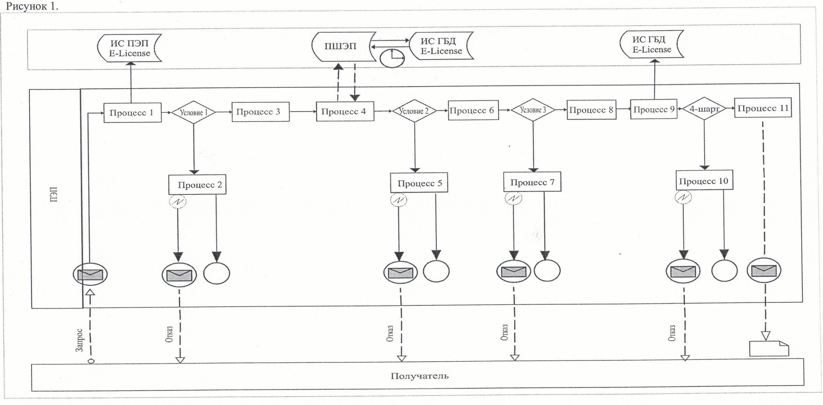

Диаграмма функционального взаимодействия при оказании услуги через услугодателя
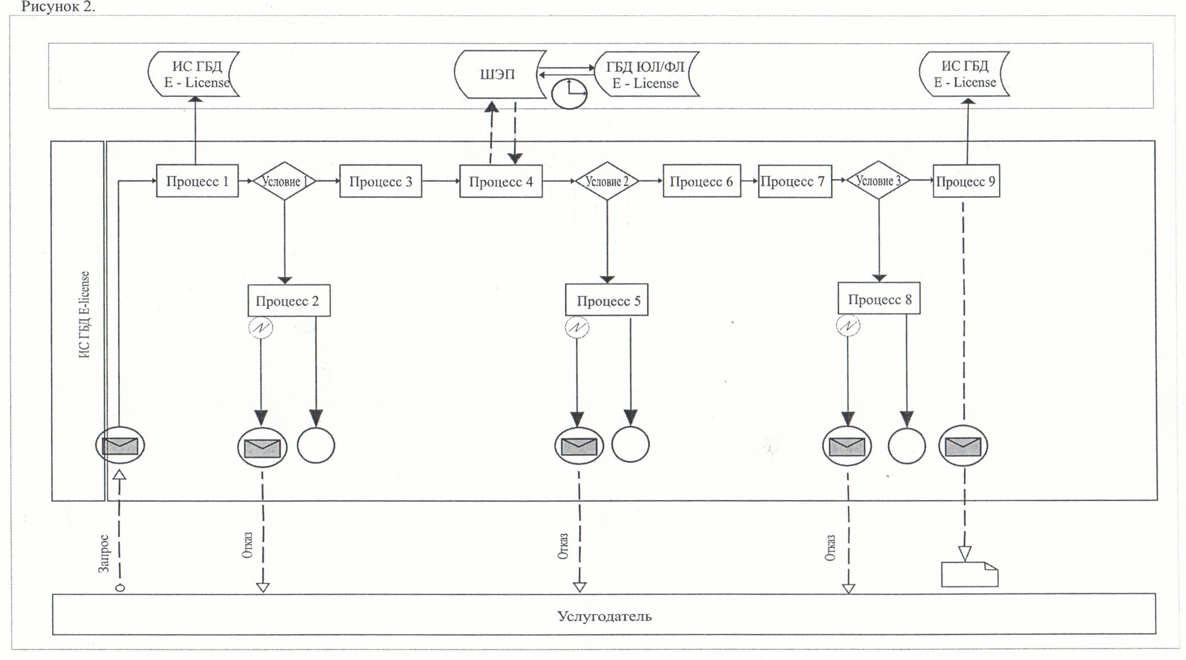
Условные обозначения:
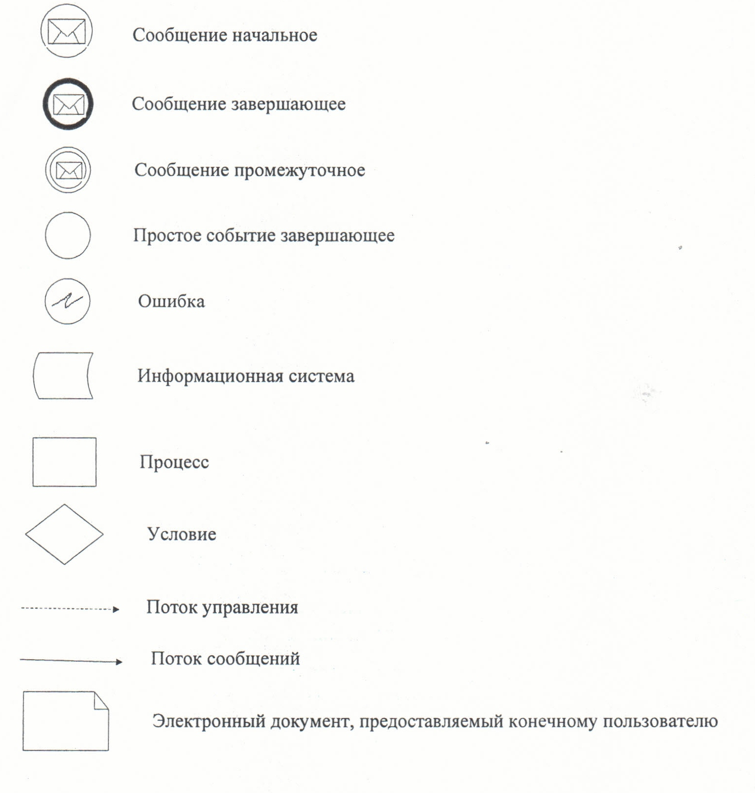
Приложение 3
к регламенту электронной государственной услуги
"Выдача лицензии, переоформление, выдача
дубликатов лицензии на осуществление
деятельности по производству (формуляции)
пестицидов (ядохимикатов)"
Форма анкеты для определения показателей электронной государственной услуги: "качество" и "доступность"____________________________________________________
(наименование услуги)
1. Удовлетворены ли Вы качеством процесса и результатом оказания электронной государственной услуги?
1) не удовлетворен;
2) частично удовлетворен;
3) удовлетворен.
2. Удовлетворены ли Вы качеством информации о порядке оказания электронной государственной услуги?
1) не удовлетворен;
2) частично удовлетворен;
3) удовлетворен.
Приложение 2
к постановлению акимата Кызылординской области
от "29" декабря 2012 года N 722
Регламент электронной государственной услуги "Выдача лицензии, переоформление, выдача дубликатов лицензии на осуществление деятельности по реализации пестицидов (ядохимикатов)"
1. Общие положения
1. Электронная государственная услуга "Выдача лицензии, переоформление, выдача дубликатов лицензии на осуществление деятельности по реализации пестицидов (ядохимикатов)" (далее – услуга) оказывается государственным учреждением "Управление сельского хозяйства Кызылординской области" (далее – услугодатель), а также через веб-портал "электронного правительства": www.e.gov.kz и веб-портал "е-лицензирование": www.elicense.kz при условии наличия у получателя государственной услуги электронной цифровой подписи.
2. Услуга оказывается на основании стандарта государственной услуги "Выдача лицензии, переоформление, выдача дубликатов лицензии на осуществление деятельности по реализации пестицидов (ядохимикатов)" утвержденного постановлением Правительства Республики Казахстан от 31 августа 2012 года N 1108 (далее – стандарт).
3. Степень автоматизации услуги: частично автоматизированная (электронная государственная услуга, содержащая в процессе ее оказания последовательность бумажного и электронного документооборота).
4. Вид оказания услуги: транзакционная.
5. Услуга оказывается платно согласно пункта 8 стандарта.
6. Сроки оказания услуги предусмотрены в пунктах 7 и 9стандарта.
7. Понятия и сокращения, используемые в настоящем регламенте электронной государственной услуги "Выдача лицензии, переоформление, выдача дубликатов лицензии на осуществление деятельности по реализации пестицидов (ядохимикатов)" (далее – регламент):
1) информационная система – система, предназначенная для хранения, обработки, поиска, распространения, передачи и предоставления информации с применением аппаратно–программного комплекса (далее – ИС);
2) бизнес-идентификационный номер – уникальный номер, формируемый для юридического лица (филиала и представительства) и индивидуального предпринимателя, осуществляющего деятельность в виде совместного предпринимательства (далее – БИН);
3) веб-портал "Е-лицензирование" – информационная система, содержащая сведения о выданных, переоформленных, приостановленных, возобновленных и прекративших действие лицензиях, а также филиалах, представительствах (объектах, пунктах, участках) лицензиата, осуществляющих лицензируемый вид (подвид) деятельности, которая централизованно формирует идентификационный номер лицензий, выдаваемых лицензиарами (далее – ИС ГБД "Е-лицензирование");
4) индивидуальный идентификационный номер – уникальный номер, формируемый для физического лица, в том числе индивидуального предпринимателя, осуществляющего деятельность в виде личного предпринимательства (далее – ИИН);
5) государственная база данных "Физические лица" – информационная система, предназначенная для автоматизированного сбора, хранения и обработки информации, создания Национального реестра индивидуальных идентификационных номеров с целью внедрения единой идентификации физических лиц в Республике Казахстан и предоставления о них актуальных и достоверных сведений органам государственного управления и прочим субъектам в рамках их полномочий и в соответствии с законодательством Республики Казахстан (далее – ГБД ФЛ);
6) государственная база данных "Юридические лица" – информационная система, предназначенная для автоматизированного сбора, хранения и обработки информации, создания Национального реестра бизнес-идентификационных номеров с целью внедрения единой идентификации юридических лиц в Республике Казахстан и предоставления о них актуальных и достоверных сведений органам государственного управления и прочим субъектам в рамках их полномочий и в соответствии с законодательством Республики Казахстан (далее – ГБД ЮЛ);
7) получатель государственной услуги – юридическое и физическое лицо (далее – получатель);
8) пользователь – субъект, обращающийся к информационной системе за получением необходимых ему электронных информационных ресурсов и пользующийся ими;
9) транзакционная услуга – услуга по предоставлению получателям электронных информационных ресурсов, требующая взаимного обмена информацией с применением электронной цифровой подписи;
10) электронный документ – документ, в котором информация представлена в электронно-цифровой форме и удостоверена посредством электронной цифровой подписи;
11) электронные государственные услуги – государственные услуги, оказываемые в электронной форме с применением информационных технологий;
12) электронная форма лицензии – лицензия в форме электронного документа, оформляемая и выдаваемая с использованием информационных технологий, равнозначная лицензии на бумажном носителе;
13) веб-портал "электронного правительства" – информационная система, представляющая собой единое окно доступа ко всей консолидированной правительственной информации, включая нормативную правовую базу, и к электронным государственным услугам (далее – ПЭП);
14) РШЭП – региональный шлюз "электронного правительства";
15) платежный шлюз "электронного правительства" – автоматизированная информационная система, предназначенная для обеспечения взаимодействия между информационными системами банков второго уровня, организаций, осуществляющих отдельные виды банковских операций, и "электронного правительства" при осуществлении платежей физических и юридических лиц (далее – ПШЭП);
16) шлюз "электронного правительства" – информационная система, предназначенная для интеграции информационных систем "электронного правительства" в рамках реализации электронных услуг (далее – ШЭП);
17) электронная цифровая подпись – набор электронных цифровых символов, созданный средствами электронной цифровой подписи и подтверждающий достоверность электронного документа, его принадлежность и неизменность содержания (далее – ЭЦП).
2. Порядок деятельности услугодателя по оказанию электронной государственной услуги
8. Пошаговые действия и решения услугодателя при оказании услуги через ПЭП приведены в диаграмме функционального взаимодействия (рисунок 1) согласно приложения 2 к настоящему регламенту:
1) получатель осуществляет регистрацию на ПЭП с помощью своего регистрационного свидетельства ЭЦП, который хранится в интернет-браузер компьютера получателя (осуществляется для незарегистрированных получателей государственной услуги на ПЭП);
2) процесс 1 – прикрепление в интернет-браузер компьютера получателя регистрационного свидетельства ЭЦП, процесс ввода получателем пароля (процесс авторизации) на ПЭП для получения услуги;
3) условие 1 – проверка на ПЭП подлинности данных о зарегистрированном получателе через логин (БИН, ИИН) и пароль;
4) процесс 2 – формирование ПЭП сообщения об отказе в авторизации в связи с имеющимися нарушениями в данных получателя;
5) процесс 3 – выбор получателем услуги, указанной в настоящем регламенте, вывод на экран формы запроса для оказания услуги и заполнение получателем формы (ввод данных) с учетом ее структуры и форматных требований, прикреплением к форме запроса необходимых копий документов в электронном виде, указанные в пункте 11 стандарта;
6) процесс 4 – оплата услуги на ПШЭП, далее информация поступает в ИС ГБД "Е-лицензирование";
7) условие 2 – проверка в ИС ГБД "Е-лицензирование" факта оплаты за оказание услуги;
8) процесс 5 – формирование сообщения об отказе в запрашиваемой услуге в связи с отсутствием оплаты за оказание услуги в ИС ГБД "Е-лицензирование";
9) процесс 6 – выбор получателем регистрационного свидетельства ЭЦП для удостоверения (подписания) запроса;
10) условие 3 – проверка на ПЭП срока действия регистрационного свидетельства ЭЦП и отсутствия в списке отозванных (аннулированных) регистрационных свидетельств, а также соответствия идентификационных данных между БИН, ИИН указанным в запросе, и БИН, ИИН указанным в регистрационном свидетельстве ЭЦП;
11) процесс 7 – формирование сообщения об отказе в запрашиваемой услуге в связи с неподтверждением подлинности ЭЦП получателя;
12) процесс 8 – удостоверение (подписание) посредством ЭЦП получателя заполненной формы (введенных данных) запроса на оказание услуги;
13) процесс 9 – регистрация электронного документа (запроса получателя) в ИС ГБД "Е-лицензирование" и обработка запроса в ИС ГБД "Е-лицензирование";
14) условие 4 – проверка услугодателем соответствия получателя квалификационным требованиям и основаниям для выдачи лицензии;
15) процесс 10 – формирование сообщения об отказе в запрашиваемой услуге в связи с имеющимися нарушениями в документах;
16) процесс 11 – получение получателем результата услуги (электронная форма лицензии), сформированной ПЭП. Электронный документ формируется с использованием ЭЦП руководителя услугодателя.
9. Пошаговые действия и решения услугодателя при оказании услуги через услугодателя приведены в диаграмме функционального взаимодействия (рисунок 2) согласно приложения 2 к настоящему регламенту:
1) процесс 1 – ввод сотрудником услугодателя логина и пароля (процесс авторизации) в ИС ГБД "Е-лицензирование" для оказания услуги;
2) условие 1 – проверка в ИС ГБД "Е-лицензирование" подлинности данных о зарегистрированном сотруднике услугодателя через логин и пароль;
3) процесс 2 – формирование ИС ГБД "Е-лицензирование" сообщения об отказе в авторизации в связи с имеющимися нарушениями в данных сотрудника услугодателя;
4) процесс 3 – выбор сотрудником услугодателя услуги, указанной в настоящем регламенте, вывод на экран формы запроса для оказания услуги и ввод сотрудником услугодателя данных получателя;
5) процесс 4 – направление запроса через ШЭП в ГБД ЮЛ, ГБД ФЛ о данных получателя;
6) условие 2 – проверка наличия данных получателя в ГБД ЮЛ, ГБД ФЛ;
7) процесс 5 – формирование сообщения о невозможности получения данных в связи с отсутствием данных получателя в ГБД ЮЛ, ГБД ФЛ;
8) процесс 6 – заполнение сотрудником услугодателя формы запроса в части отметки о наличии документов в бумажной форме и сканирование документов, предоставленных пользователем, прикрепление их к форме запроса;
9) процесс 7 – регистрация запроса в ИС ГБД "Е-лицензирование" и обработка услуги в ИС ГБД "Е-лицензирование";
10) условие 3 – проверка услугодателем соответствия получателя квалификационным требованиям и основаниям для выдачи лицензии;
11) процесс 8 – формирование сообщения об отказе в запрашиваемой услуге в связи с имеющимися нарушениями в данных получателя в ИС ГБД "Е-лицензирование";
12) процесс 9 – получение получателем результата услуги (электронная форма лицензии), сформированной ИС ГБД "Е-лицензирование". Электронный документ формируется с использованием ЭЦП руководителя услугодателя.
10. Экранные формы заполнения запроса и ответа на услугу приведены на ПЭП.
11. Способ проверки получателем статуса исполнения запроса по услуге: на ПЭП в разделе "История получения услуг", а также при обращении к услугодателю.
12. Номер контактного телефона для получения информации об услуге, также в случае необходимости оценки (в том числе обжалования) их качества: 8 (7242) 235080, call-центра: (1414).
3. Описание порядка взаимодействия в процессе оказания электронной государственной услуги
13. Перечень структурных подразделений государственных органов, государственных учреждений или иных организаций (структурно-функциональных единиц – далее СФЕ), которые участвуют в процессе оказания услуги:
ПЭП;
ПШЭП;
ИС ГБД "Е-лицензирование";
услугодатель;
ГБД ЮЛ;
ГБД ФЛ.
14. Для получения услуги получатель предоставляет документы, предусмотренные пунктом 11 стандарта.
15. При оказании услуги через услугодателя получателю государственной услуги выдается расписка о приеме соответствующих документов с указанием:
1) номера и даты приема документов;
2) вида запрашиваемой государственной услуги;
3) количества и названий приложенных документов;
4) даты (времени) получения государственной услуги и места выдачи документов;
5) фамилии, имени, отчества ответственного лица экспертной организации, принявшего документы;
6) фамилии, имени, отчества (для физических лиц) или наименования (для юридических лиц), контактных данных получателя.
При обращении через портал получателю в "личный кабинет" на портале направляется уведомление – отчет о принятии запроса для оказания государственной услуги с указанием даты и времени получения результата государственной услуги получателем.
16. Текстовое табличное описание последовательности действий СФЕ (процедур, функций, операций) приведены в приложении 1 к настоящему регламенту с указанием срока выполнения каждого действия.
17. Диаграмма функционального взаимодействия (рисунки 1, 2) приведена в приложении 2 настоящему регламенту и отражают взаимосвязь между логической последовательностью действий (в процессе оказания услуги) СФЕ в соответствии с их описаниями.
18. Результаты оказания услуги получателям измеряются показателями качества и доступности в соответствии с приложением 3 к настоящему регламенту.
19. Требования, предъявляемые к процессу оказания электронной государственной услуги получателям:
1) обеспечение сохранности, защиты и конфиденциальности информации, содержащейся в документах получателя;
2) иные требования, необходимые для защиты прав получателя.
20. Обжалование действий (бездействий) по вопросам оказания услуги производится в соответствии с разделом 5 стандарта.
Приложение 1
к регламенту электронной государственной услуги
"Выдача лицензии, переоформление, выдача дубликатов лицензии
на осуществление деятельности по реализации пестицидов (ядохимикатов)"
Текстовое табличное описание последовательности действий СФЕ (процедур, функций, операций)
Таблица 1. Описание действий через ПЭП
1 | Номер действия  (хода, потока работ) | 1 | 2 | 3 | 4 | 5
2 | Наименование  СФЕ | Получатель | ПЭП | Получатель | ПШЭП | ПЭП
3 | Наименование  действия (процесса, процедуры, операции) и их описание | Прикрепление в интернет-браузер компьютера получателя регистрационного свидетельства ЭЦП | Формирование сообщения об отказе в связи с имеющимися нарушениями в данных получателя | Выбор услуги, указанной в регламенте, выведение на экран формы запроса для оказания услуги и заполнение формы (ввод данных) с учетом ее структуры и форматных требований, прикреплением к форме запроса необходимых копий документов в электронном виде, указанных в пункте 11 стандарта | Оплата услуги | Формирование сообщения об отказе в связи с отсутствием оплаты
4 | Форма завершения (данные, документ организационно-распорядительное решение) | Отображение уведомления об успешном формировании запроса | Формирование сообщения об отказе в запрашиваемой услуге | Отображение уведомления об успешном формировании запроса | Отображение уведомления об успешном завершении действия | Формирование сообщения об отказе в запрашиваемой услуге
5 | Сроки исполнения | 10-15 секунд | 20 секунд | 1,5 минуты | 1,5 минуты | 20 секунд
6 | Номер следующего действия | 2 – если есть нарушения в данных получателя государственной услуги; 3 – если авторизация прошла успешно | – | 4 | 5 – если не оплатил, 6 – если оплатил | –
1 | Номер действия  (хода, потока работ) | 6 | 7 | 8 | 9 | 10 | 11
2 | Наименование  СФЕ | Получатель | ПЭП | Получатель | ПЭП | ПЭП | ПЭП
3 | Наименование  действия (процесса, процедуры, операции) и их описание | Выбор ЭЦП для удостоверения (подписания) запроса | Формирование сообщения об отказе в связи с не подтверждением подлинности ЭЦП получателя | Удостоверение (подписание) запроса посредством ЭЦП | Регистрация электронного документа заявления (запроса получателя) в ИС ГБД "Е-лицензирование" и обработка запроса в ИС ГБД "Е-лицензирование" | Формирование сообщения об отказе в связи с имеющимися нарушениями в данных получателя услуги в ИС ГБД "Е-лицензирование" | Электронный документ (электронная форма лицензии)
4 | Форма завершения (данные, документ организационно-распорядительное решение) | Маршрутизация запроса | Формирование сообщения об отказе в запрашиваемой услуге | Маршрутизация запроса | Регистрация запроса с присвоением номера заявлению | Формирование сообщения об отказе в запрашиваемой услуге | Электронная форма лицензии
5 | Сроки исполнения | 10-15 секунд | 10-15 секунд | 1,5 минуты | 1,5 минуты | 20 секунд | 15 рабочих дней
6 | Номер следующего действия | 7 – если в ЭЦП ошибка, 8 – если ЭЦП без ошибки | - | - | 10 – проверка услугодателем соответствия получателя квалификационным требованиям и основаниям для выдачи лицензии | - | -
Таблица 2. Описание действий через услугодателя
1 | Номер действия  (хода, потока работ) | 1 | 2 | 3 | 4
2 | Наименование СФЕ | Услугодатель | ИС ГБД "Е-лицензирование" | Услугодатель | ГБД ЮЛ, ГБД ФЛ
3 | Наименование  действия (процесса, процедуры, операции) и их описание | Авторизация на  ИС ГБД  "Е-лицензирование" | Формирование сообщения об отказе в связи с имеющимися нарушениями в данных сотрудника услугодателя | Выбор сотрудником услугодателя услуги | Направление запроса на проверку данных получателя в  ГБД ЮЛ, ГБД ФЛ
4 | Форма завершения (данные, документ организационно-распорядительное решение) | Отображение уведомления об успешном формировании запроса | Формирование сообщения об отказе в запрашиваемой услуге | Отображение уведомления об успешном формировании запроса | Маршрутизация запроса
5 | Сроки исполнения | 10-15 секунд | 20 секунд | 1,5 минуты | 1,5 минуты
6 | Номер следующего действия | 1 –проверка в ИС ГБД  "Е-лицензирование" подлинности данных логина и пароля сотрудника услугодателя | - | 4 | 5 – если есть нарушения в данных получателя;  6 – если авторизация прошла успешно
1 | Номер действия  (хода, потока работ) | 5 | 6 | 7 | 8 | 9
2 | Наименование СФЕ | ИС ГБД  "Е-лицензирование" | Услугодатель | ИС ГБД  "Е-лицензирование" | ИС ГБД  "Е-лицензирование" | ИС ГБД  "Е-лицензирование"
3 | Наименование  действия (процесса, процедуры, операции) и их описание | Формирование сообщения об отказе в связи с имеющимися нарушениями в данных | Заполнение формы запроса с прикреплением документов | Регистрация электронного документа в ИС ГБД "Е-лицензирование" и обработка услуги в ИС ГБД "Е-лицензирование" | Формирование сообщения об отказе в запрашиваемой услуге в связи с имеющимися нарушениями в данных получателя в ИС ГБД  "Е-лицензирование" | Электронный документ (электронная форма лицензии)
4 | Форма завершения (данные, документ организационно-распорядительное решение) | Формирование сообщения об отказе в запрашиваемой услуге | Отображение уведомления об успешном формировании запроса | Регистрация запроса в системе с присвоением номера заявлению | Формирование сообщения об отказе в запрашиваемой услуге | Электронная форма лицензии
5 | Сроки исполнения | 20 секунд | 10-15 секунд | 10-15 секунд | 20 секунд | 15 рабочих дней
6 | Номер следующего действия | - | - | 8 – если в ИС ГБД  "Е-лицензирование" отсутствуют данные по запросу, 9 – если данные по запросу найдены | - | -
Приложение 2
к регламенту электронной государственной услуги
"Выдача лицензии, переоформление, выдача дубликатов лицензии
на осуществление деятельности по реализации пестицидов (ядохимикатов)"
Диаграмма функционального взаимодействия при оказании услуги через ПЭП
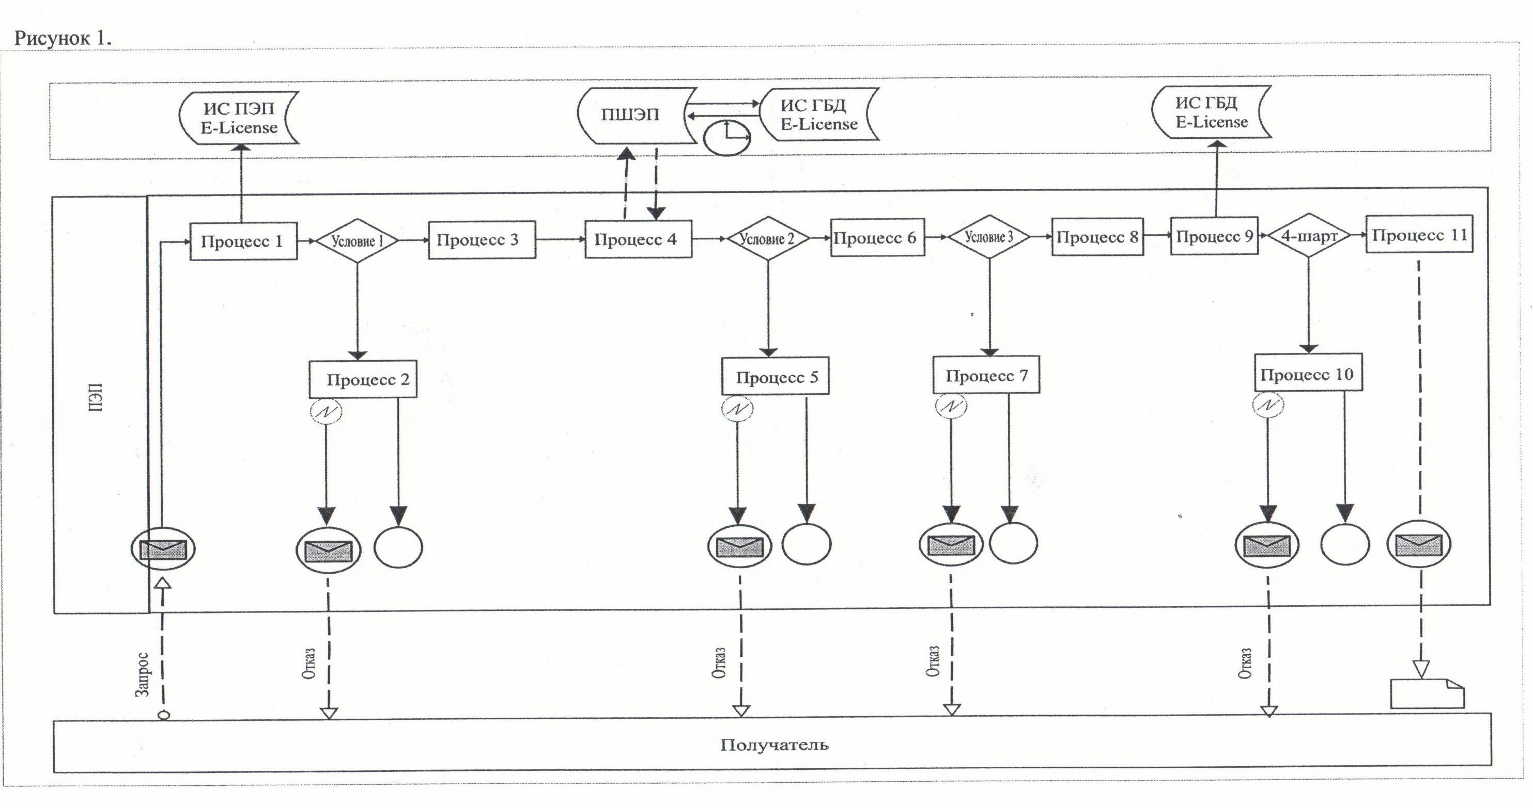

Диаграмма функционального взаимодействия при оказании услуги через услугодателя
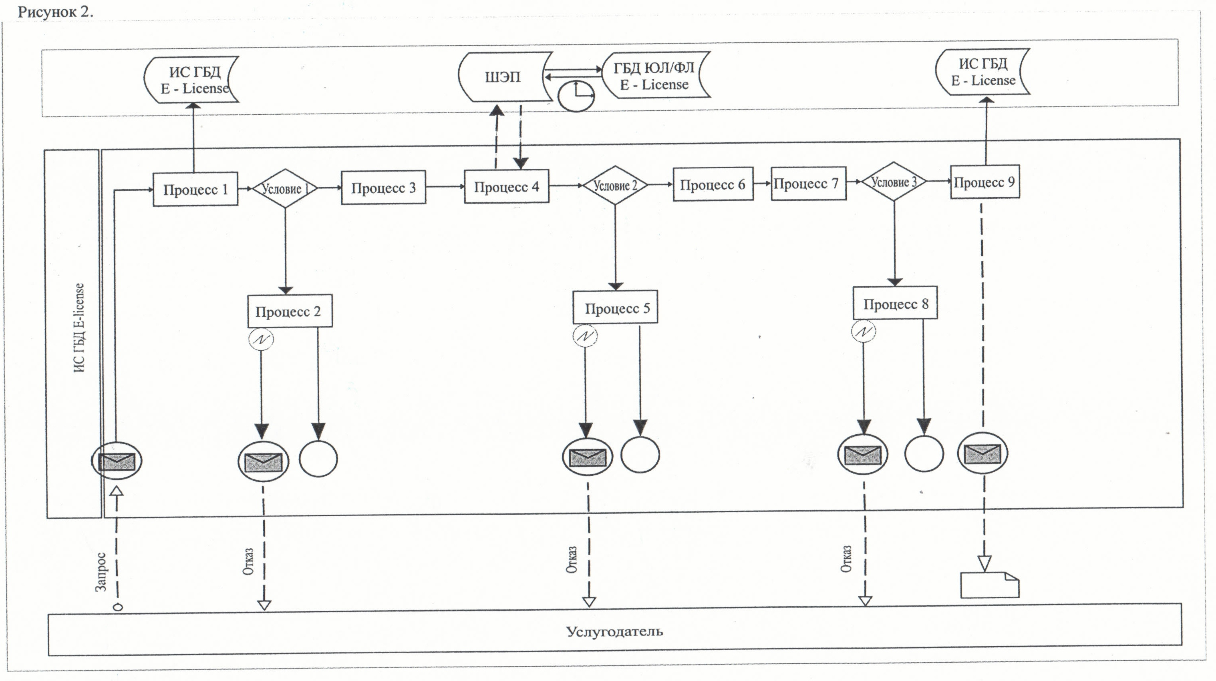

Условные обозначения:
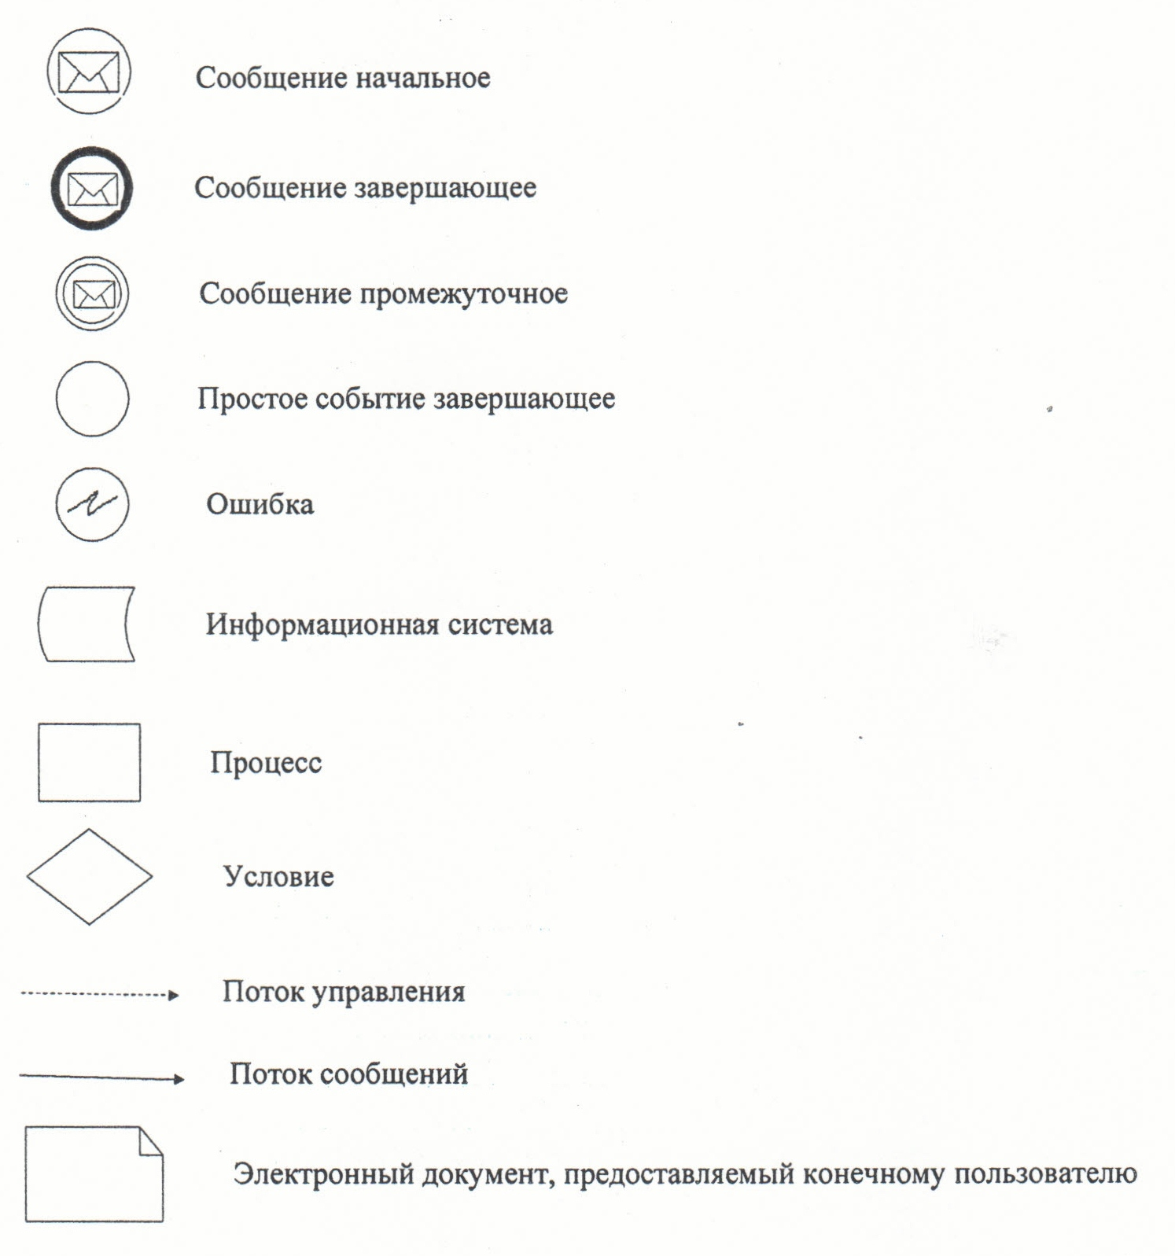

Приложение 3
к регламенту электронной государственной услуги
"Выдача лицензии, переоформление, выдача
дубликатов лицензии на осуществление деятельности
по реализации пестицидов (ядохимикатов)"
Форма анкеты для определения показателей электронной государственной услуги: "качество" и "доступность"
____________________________________________________
(наименование услуги)
1. Удовлетворены ли Вы качеством процесса и результатом оказания электронной государственной услуги?
1) не удовлетворен;
2) частично удовлетворен;
3) удовлетворен.
2. Удовлетворены ли Вы качеством информации о порядке оказания электронной государственной услуги?
1) не удовлетворен;
2) частично удовлетворен;
3) удовлетворен.
Приложение 3
к постановлению акимата Кызылординской области
от "29" декабря 2012 года N 722
Регламент электронной государственной услуги "Выдача лицензии, переоформление, выдача дубликатов лицензии на осуществление деятельности по применению пестицидов (ядохимикатов) аэрозольным и фумигационным способами"
1. Общие положения
1. Электронная государственная услуга "Выдача лицензии, переоформление, выдача дубликатов лицензии на осуществление деятельности по применению пестицидов (ядохимикатов) аэрозольным и фумигационным способами" (далее – услуга) оказывается государственным учреждением "Управление сельского хозяйства Кызылординской области" (далее – услугодатель), а также через веб-портал "электронного правительства": www.e.gov.kz и веб-портал "е-лицензирование": www.elicense.kz при условии наличия у получателя государственной услуги электронной цифровой подписи.
2. Услуга оказывается на основании стандарта государственной услуги "Выдача лицензии, переоформление, выдача дубликатов лицензии на осуществление деятельности по применению пестицидов (ядохимикатов) аэрозольным и фумигационным способами" утвержденного постановлением Правительства Республики Казахстан от 31 августа 2012 года N 1108 (далее – стандарт).
3. Степень автоматизации услуги: частично автоматизированная (электронная государственная услуга, содержащая в процессе ее оказания последовательность бумажного и электронного документооборота).
4. Вид оказания услуги: транзакционная.
5. Услуга оказывается платно согласно пункта 8 стандарта.
6. Сроки оказания услуги предусмотрены в пунктах 7 и 9стандарта.
7. Понятия и сокращения, используемые в настоящем регламенте электронной государственной услуги "Выдача лицензии, переоформление, выдача дубликатов лицензии на осуществление деятельности по применению пестицидов (ядохимикатов) аэрозольным и фумигационным способами" (далее – регламент):
1) информационная система – система, предназначенная для хранения, обработки, поиска, распространения, передачи и предоставления информации с применением аппаратно–программного комплекса (далее – ИС);
2) бизнес-идентификационный номер – уникальный номер, формируемый для юридического лица (филиала и представительства) и индивидуального предпринимателя, осуществляющего деятельность в виде совместного предпринимательства (далее – БИН);
3) веб-портал "Е-лицензирование" – информационная система, содержащая сведения о выданных, переоформленных, приостановленных, возобновленных и прекративших действие лицензиях, а также филиалах, представительствах (объектах, пунктах, участках) лицензиата, осуществляющих лицензируемый вид (подвид) деятельности, которая централизованно формирует идентификационный номер лицензий, выдаваемых лицензиарами (далее – ИС ГБД "Е-лицензирование");
4) индивидуальный идентификационный номер – уникальный номер, формируемый для физического лица, в том числе индивидуального предпринимателя, осуществляющего деятельность в виде личного предпринимательства (далее – ИИН);
5) государственная база данных "Физические лица" – информационная система, предназначенная для автоматизированного сбора, хранения и обработки информации, создания Национального реестра индивидуальных идентификационных номеров с целью внедрения единой идентификации физических лиц в Республике Казахстан и предоставления о них актуальных и достоверных сведений органам государственного управления и прочим субъектам в рамках их полномочий и в соответствии с законодательством Республики Казахстан (далее – ГБД ФЛ);
6) государственная база данных "Юридические лица" – информационная система, предназначенная для автоматизированного сбора, хранения и обработки информации, создания Национального реестра бизнес-идентификационных номеров с целью внедрения единой идентификации юридических лиц в Республике Казахстан и предоставления о них актуальных и достоверных сведений органам государственного управления и прочим субъектам в рамках их полномочий и в соответствии с законодательством Республики Казахстан (далее – ГБД ЮЛ);
7) получатель государственной услуги – юридическое и физическое лицо (далее – получатель);
8) пользователь – субъект, обращающийся к информационной системе за получением необходимых ему электронных информационных ресурсов и пользующийся ими;
9) транзакционная услуга – услуга по предоставлению получателям электронных информационных ресурсов, требующая взаимного обмена информацией с применением электронной цифровой подписи;
10) электронный документ – документ, в котором информация представлена в электронно-цифровой форме и удостоверена посредством электронной цифровой подписи;
11) электронные государственные услуги – государственные услуги, оказываемые в электронной форме с применением информационных технологий;
12) электронная форма лицензии – лицензия в форме электронного документа, оформляемая и выдаваемая с использованием информационных технологий, равнозначная лицензии на бумажном носителе;
13) веб-портал "электронного правительства" – информационная система, представляющая собой единое окно доступа ко всей консолидированной правительственной информации, включая нормативную правовую базу, и к электронным государственным услугам (далее – ПЭП);
14) РШЭП – региональный шлюз "электронного правительства";
15) платежный шлюз "электронного правительства" – автоматизированная информационная система, предназначенная для обеспечения взаимодействия между информационными системами банков второго уровня, организаций, осуществляющих отдельные виды банковских операций, и "электронного правительства" при осуществлении платежей физических и юридических лиц (далее – ПШЭП);
16) шлюз "электронного правительства" – информационная система, предназначенная для интеграции информационных систем "электронного правительства" в рамках реализации электронных услуг (далее – ШЭП);
17) электронная цифровая подпись – набор электронных цифровых символов, созданный средствами электронной цифровой подписи и подтверждающий достоверность электронного документа, его принадлежность и неизменность содержания (далее – ЭЦП).
2. Порядок деятельности услугодателя по оказанию электронной государственной услуги
8. Пошаговые действия и решения услугодателя при оказании услуги через ПЭП приведены в диаграмме функционального взаимодействия (рисунок 1) согласно приложения 2 к настоящему регламенту:
1) получатель осуществляет регистрацию на ПЭП с помощью своего регистрационного свидетельства ЭЦП, который хранится в интернет-браузер компьютера получателя (осуществляется для незарегистрированных получателей государственной услуги на ПЭП);
2) процесс 1 – прикрепление в интернет-браузер компьютера получателя регистрационного свидетельства ЭЦП, процесс ввода получателем пароля (процесс авторизации) на ПЭП для получения государственной услуги;
3) условие 1 – проверка на ПЭП подлинности данных о зарегистрированном получателе через логин (БИН, ИИН) и пароль;
4) процесс 2 – формирование ПЭП сообщения об отказе в авторизации в связи с имеющимися нарушениями в данных получателя;
5) процесс 3 – выбор получателем услуги, указанной в настоящем регламенте, вывод на экран формы запроса для оказания услуги и заполнение получателем формы (ввод данных) с учетом ее структуры и форматных требований, прикреплением к форме запроса необходимых копий документов в электронном виде, указанные в пункте 11 стандарта;
6) процесс 4 – оплата услуги на ПШЭП, далее информация поступает в ИС ГБД "Е-лицензирование";
7) условие 2 – проверка в ИС ГБД "Е-лицензирование" факта оплаты за оказание услуги;
8) процесс 5 – формирование сообщения об отказе в запрашиваемой услуге в связи с отсутствием оплаты за оказание услуги в ИС ГБД "Е-лицензирование";
9) процесс 6 – выбор получателем регистрационного свидетельства ЭЦП для удостоверения (подписания) запроса;
10) условие 3 – проверка на ПЭП срока действия регистрационного свидетельства ЭЦП и отсутствия в списке отозванных (аннулированных) регистрационных свидетельств, а также соответствия идентификационных данных между БИН, ИИН указанным в запросе, и БИН, ИИН указанным в регистрационном свидетельстве ЭЦП;
11) процесс 7 – формирование сообщения об отказе в запрашиваемой услуге в связи с неподтверждением подлинности ЭЦП получателя;
12) процесс 8 – удостоверение (подписание) посредством ЭЦП получателя заполненной формы (введенных данных) запроса на оказание услуги;
13) процесс 9 – регистрация электронного документа (запроса получателя) в ИС ГБД "Е-лицензирование" и обработка запроса в ИС ГБД "Е-лицензирование";
14) условие 4 – проверка услугодателем соответствия получателя квалификационным требованиям и основаниям для выдачи лицензии;
15) процесс 10 – формирование сообщения об отказе в запрашиваемой услуге в связи с имеющимися нарушениями в документах;
16) процесс 11 – получение получателем результата услуги (электронная форма лицензии), сформированной ПЭП. Электронный документ формируется с использованием ЭЦП руководителя услугодателя.
9. Пошаговые действия и решения услугодателя при оказании услуги через услугодателя приведены в диаграмме функционального взаимодействия (рисунок 2) согласно приложения 2 к настоящему регламенту:
1) процесс 1 – ввод сотрудником услугодателя логина и пароля (процесс авторизации) в ИС ГБД "Е-лицензирование" для оказания услуги;
2) условие 1 – проверка в ИС ГБД "Е-лицензирование" подлинности данных о зарегистрированном сотруднике услугодателя через логин и пароль;
3) процесс 2 – формирование ИС ГБД "Е-лицензирование" сообщения об отказе в авторизации в связи с имеющимися нарушениями в данных сотрудника услугодателя;
4) процесс 3 – выбор сотрудником услугодателя услуги, указанной в настоящем регламенте, вывод на экран формы запроса для оказания услуги и ввод сотрудником услугодателя данных получателя;
5) процесс 4 – направление запроса через ШЭП в ГБД ЮЛ, ГБД ФЛ о данных получателя;
6) условие 2 – проверка наличия данных получателя в ГБД ЮЛ, ГБД ФЛ;
7) процесс 5 – формирование сообщения о невозможности получения данных в связи с отсутствием данных получателя в ГБД ЮЛ, ГБД ФЛ;
8) процесс 6 – заполнение сотрудником услугодателя формы запроса в части отметки о наличии документов в бумажной форме и сканирование документов, предоставленных пользователем, прикрепление их к форме запроса;
9) процесс 7 – регистрация запроса в ИС ГБД "Е-лицензирование" и обработка услуги в ИС ГБД "Е-лицензирование";
10) условие 3 – проверка услугодателем соответствия получателя квалификационным требованиям и основаниям для выдачи лицензии;
11) процесс 8 – формирование сообщения об отказе в запрашиваемой услуге в связи с имеющимися нарушениями в данных получателя в ИС ГБД "Е-лицензирование";
12) процесс 9 – получение получателем результата услуги (электронная форма лицензии), сформированной ИС ГБД "Е-лицензирование". Электронный документ формируется с использованием ЭЦП руководителя услугодателя.
10. Экранные формы заполнения запроса и ответа на услугу приведены на ПЭП.
11. Способ проверки получателем статуса исполнения запроса по услуге: на ПЭП в разделе "История получения услуг", а также при обращении к услугодателю.
12. Номер контактного телефона для получения информации об услуге, также в случае необходимости оценки (в том числе обжалования) их качества: 8 (7242) 235080, call-центра: (1414).
3. Описание порядка взаимодействия в процессе оказания электронной государственной услуги
13. Перечень структурных подразделений государственных органов, государственных учреждений или иных организаций (структурно-функциональных единиц – далее СФЕ), которые участвуют в процессе оказания услуги:
ПЭП;
ПШЭП;
ИС ГБД "Е-лицензирование";
услугодатель;
ГБД ЮЛ;
ГБД ФЛ.
14. Для получения услуги получатель предоставляет документы, предусмотренные пунктом 11 стандарта.
15. При оказании услуги через услугодателя получателю государственной услуги выдается расписка о приеме соответствующих документов с указанием:
1) номера и даты приема документов;
2) вида запрашиваемой государственной услуги;
3) количества и названий приложенных документов;
4) даты (времени) получения государственной услуги и места выдачи документов;
5) фамилии, имени, отчества ответственного лица экспертной организации, принявшего документы;
6) фамилии, имени, отчества (для физических лиц) или наименования (для юридических лиц), контактных данных получателя.
При обращении через портал получателю в "личный кабинет" на портале направляется уведомление – отчет о принятии запроса для оказания государственной услуги с указанием даты и времени получения результата государственной услуги получателем.
16. Текстовое табличное описание последовательности действий СФЕ (процедур, функций, операций) приведены в приложении 1 к настоящему регламенту с указанием срока выполнения каждого действия.
17. Диаграмма функционального взаимодействия (рисунки 1, 2) приведена в приложении 2 настоящему регламенту и отражают взаимосвязь между логической последовательностью действий (в процессе оказания услуги) СФЕ в соответствии с их описаниями.
18. Результаты оказания услуги получателям измеряются показателями качества и доступности в соответствии с приложением 3 к настоящему регламенту.
19. Требования, предъявляемые к процессу оказания электронной государственной услуги получателям:
1) обеспечение сохранности, защиты и конфиденциальности информации, содержащейся в документах получателя;
2) иные требования, необходимые для защиты прав получателя.
20. Обжалование действий (бездействий) по вопросам оказания услуги производится в соответствии с разделом 5 стандарта.
Приложение 1
к регламенту электронной государственной услуги
"Выдача лицензии, переоформление, выдача дубликатов лицензии
на осуществление деятельности по применению пестицидов
(ядохимикатов) аэрозольным и фумигационным способами"
Текстовое табличное описание последовательности действий СФЕ (процедур, функций, операций)
Таблица 1. Описание действий через ПЭП
1 | Номер действия  (хода, потока работ) | 1 | 2 | 3 | 4 | 5
2 | Наименование  СФЕ | Получатель | ПЭП | Получатель | ПШЭП | ПЭП
3 | Наименование  действия (процесса, процедуры, операции) и их описание | Прикрепление в интернет-браузер компьютера получателя регистрационного свидетельства ЭЦП | Формирование сообщения об отказе в связи с имеющимися нарушениями в данных получателя | Выбор услуги, указанной в регламенте, выведение на экран формы запроса для оказания услуги и заполнение формы (ввод данных) с учетом ее структуры и форматных требований, прикреплением к форме запроса необходимых копий документов в электронном виде, указанных в пункте 11 стандарта | Оплата услуги | Формирование сообщения об отказе в связи с отсутствием оплаты
4 | Форма завершения (данные, документ организационно-распорядительное решение) | Отображение уведомления об успешном формировании запроса | Формирование сообщения об отказе в запрашиваемой услуге | Отображение уведомления об успешном формировании запроса | Отображение уведомления об успешном завершении действия | Формирование сообщения об отказе в запрашиваемой услуге
5 | Сроки исполнения | 10-15 секунд | 20 секунд | 1,5 минуты | 1,5 минуты | 20 секунд
6 | Номер следующего действия | 2 – если есть нарушения в данных получателя государственной услуги; 3 – если авторизация прошла успешно | – | 4 | 5 – если не оплатил, 6-если оплатил | –
1 | Номер действия  (хода, потока работ) | 6 | 7 | 8 | 9 | 10 | 11
2 | Наименование  СФЕ | Получатель | ПЭП | Получатель | ПЭП | ПЭП | ПЭП
3 | Наименование  действия (процесса, процедуры, операции) и их описание | Выбор ЭЦП для удостоверения (подписания) запроса | Формирование сообщения об отказе в связи с не подтверждением подлинности ЭЦП получателя | Удостоверение (подписание) запроса посредством ЭЦП | Регистрация электронного документа заявления (запроса получателя) в ИС ГБД "Е-лицензирование" и обработка запроса в ИС ГБД "Е-лицензирование" | Формирование сообщения об отказе в связи с имеющимися нарушениями в данных получателя услуги  в ИС ГБД  "Е-лицензирование" | Электронный документ (электронная форма лицензии)
4 | Форма завершения (данные, документ организационно-распорядительное решение) | Маршрутизация запроса | Формирование сообщения об отказе в запрашиваемой услуге | Маршрутизация запроса | Регистрация запроса с присвоением номера заявлению | Формирование сообщения об отказе в запрашиваемой услуге | Электронная форма лицензии
5 | Сроки исполнения | 10–15 секунд | 10–15 секунд | 1,5 минуты | 1,5 минуты | 20 секунд | 15 рабочих дней
6 | Номер следующего действия | 7 – если в ЭЦП ошибка, 8 – если ЭЦП без ошибки | - | - | 10 – проверка услугодателем соответствия получателя квалификационным требованиям и основаниям для выдачи лицензии | - | -
Таблица 2. Описание действий через услугодателя
1 | Номер действия  (хода, потока работ) | 1 | 2 | 3 | 4
2 | Наименование СФЕ | Услугодатель | ИС ГБД "Е-лицензирование" | Услугодатель | ГБД ЮЛ, ГБД ФЛ
3 | Наименование  действия (процесса, процедуры, операции) и их описание | Авторизация на  ИС ГБД  "Е-лицензирование" | Формирование сообщения об отказе в связи с имеющимися нарушениями в данных сотрудника услугодателя | Выбор сотрудником услугодателя услуги | Направление запроса на проверку данных получателя в  ГБД ЮЛ, ГБД ФЛ
4 | Форма завершения (данные, документ организационно-распорядительное решение) | Отображение уведомления об успешном формировании запроса | Формирование сообщения об отказе в запрашиваемой услуге | Отображение уведомления об успешном формировании запроса | Маршрутизация запроса
5 | Сроки исполнения | 10-15 секунд | 20 секунд | 1,5 минуты | 1,5 минуты
6 | Номер следующего действия | 1 – проверка в ИС ГБД  "Е-лицензирование" подлинности данных логина и пароля сотрудника услугодателя | - | 4 | 5 – если есть нарушения в данных получателя;  6 – если авторизация прошла успешно
1 | N действия  (хода, потока работ) | 5 | 6 | 7 | 8 | 9
2 | Наименование СФЕ | ИС ГБД  "Е-лицензирование" | Услугодатель | ИС ГБД  "Е-лицензирование" | ИС ГБД  "Е-лицензирование" | ИС ГБД  "Е-лицензирование"
3 | Наименование  действия (процесса, процедуры, операции) и их описание | Формирование сообщения об отказе в связи с имеющимися нарушениями в данных | Заполнение формы запроса с прикреплением документов | Регистрация электронного документа в ИС ГБД "Е-лицензирование" и обработка услуги в ИС ГБД "Е-лицензирование" | Формирование сообщения об отказе в запрашиваемой услуге в связи с имеющимися нарушениями в данных получателя в ИС ГБД  "Е-лицензирование" | Электронный документ (электронная форма лицензии)
4 | Форма завершения (данные, документ организационно-распорядительное решение) | Формирование сообщения об отказе в запрашиваемой услуге | Отображение уведомления об успешном формировании запроса | Регистрация запроса в системе с присвоением номера заявлению | Формирование сообщения об отказе в запрашиваемой услуге | Электронная форма лицензии
5 | Сроки исполнения | 20 секунд | 10-15 секунд | 10-15 секунд | 20 секунд | 15 рабочих дней
6 | Номер следующего действия | - | - | 8 – если в ИС ГБД  "Е-лицензирование" отсутствуют данные по запросу, 9 – если данные по запросу найдены | - | -
Приложение 2
к регламенту электронной государственной услуги
"Выдача лицензии, переоформление, выдача дубликатов лицензии
на осуществление деятельности по применению пестицидов
(ядохимикатов) аэрозольным и фумигационным способами"
Диаграмма функционального взаимодействия при оказании услуги через ПЭП
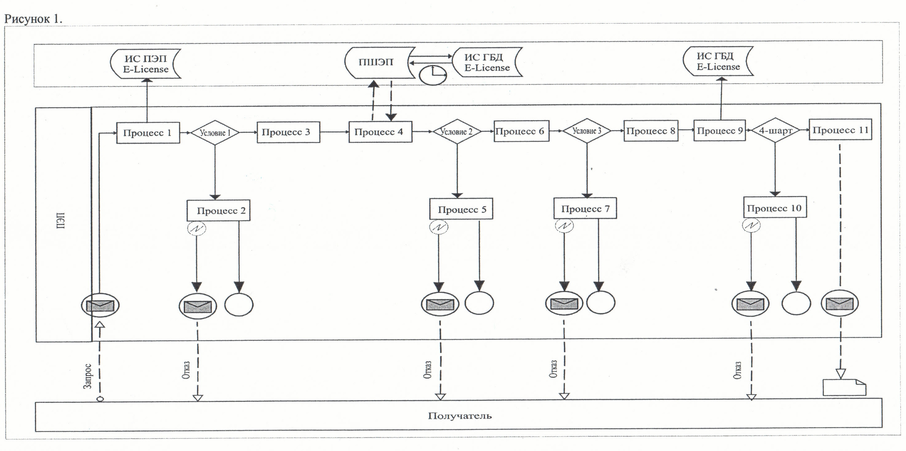

Диаграмма функционального взаимодействия при оказании услуги через услугодателя
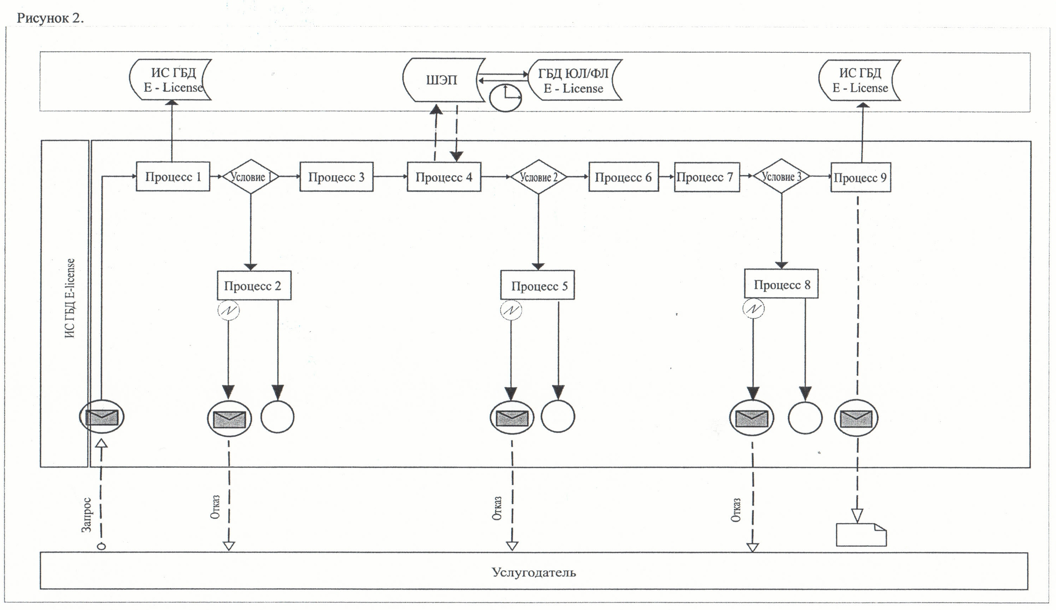

Условные обозначения:
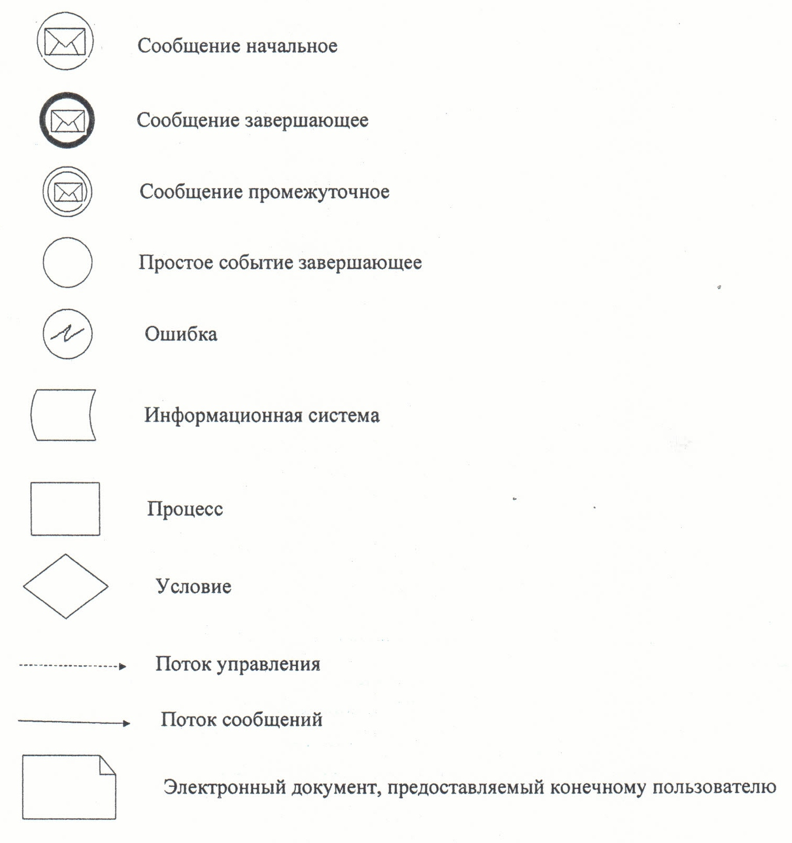

Приложение 3
к регламенту электронной государственной услуги
"Выдача лицензии, переоформление, выдача
дубликатов лицензии на осуществление
деятельности по применению пестицидов (ядохимикатов)
аэрозольным и фумигационным способами"
Форма анкеты для определения показателей электронной государственной услуги: "качество" и "доступность"
____________________________________________________
(наименование услуги)
1. Удовлетворены ли Вы качеством процесса и результатом оказания электронной государственной услуги?
1) не удовлетворен;
2) частично удовлетворен;
3) удовлетворен.
2. Удовлетворены ли Вы качеством информации о порядке оказания электронной государственной услуги?
1) не удовлетворен;
2) частично удовлетворен;
3) удовлетворен.
Приложение 4
к постановлению акимата Кызылординской области
от "29" декабря 2012 года N 722
Регламент электронной государственной услуги "Выдача лицензии, переоформление, выдача дубликатов лицензии для занятия деятельностью в области ветеринарии"
1. Общие положения
1. Электронная государственная услуга "Выдача лицензии, переоформление, выдача дубликатов лицензии для занятия деятельностью в области ветеринарии" (далее – услуга) оказывается государственным учреждением "Управление сельского хозяйства Кызылординской области" (далее – услугодатель), а также через веб-портал "электронного правительства": www.e.gov.kz и веб-портал "е-лицензирование": www.elicense.kz при условии наличия у получателя государственной услуги электронной цифровой подписи.
2. Услуга оказывается на основании стандарта государственной услуги "Выдача лицензии, переоформление, выдача дубликатов лицензии для занятия деятельностью в области ветеринарии" утвержденного постановлением Правительства Республики Казахстан от 31 августа 2012 года N 1108 (далее – стандарт).
3. Степень автоматизации услуги: частично автоматизированная (электронная государственная услуга, содержащая в процессе ее оказания последовательность бумажного и электронного документооборота).
4. Вид оказания услуги: транзакционная.
5. Услуга оказывается платно согласно пункта 8 стандарта.
6. Сроки оказания услуги предусмотрены в пунктах 7 и 9стандарта.
7. Понятия и сокращения, используемые в настоящем регламенте электронной государственной услуги "Выдача лицензии, переоформление, выдача дубликатов лицензии для занятия деятельностью в области ветеринарии" (далее – регламент):
1) информационная система – система, предназначенная для хранения, обработки, поиска, распространения, передачи и предоставления информации с применением аппаратно-программного комплекса (далее – ИС);
2) бизнес-идентификационный номер – уникальный номер, формируемый для юридического лица (филиала и представительства) и индивидуального предпринимателя, осуществляющего деятельность в виде совместного предпринимательства (далее – БИН);
3) веб-портал "Е-лицензирование" — информационная система, содержащая сведения о выданных, переоформленных, приостановленных, возобновленных и прекративших действие лицензиях, а также филиалах, представительствах (объектах, пунктах, участках) лицензиата, осуществляющих лицензируемый вид (подвид) деятельности, которая централизованно формирует идентификационный номер лицензий, выдаваемых лицензиарами (далее – ИС ГБД "Е-лицензирование");
4) государственная база данных "Юридические лица" – информационная система, предназначенная для автоматизированного сбора, хранения и обработки информации, создания Национального реестра бизнес-идентификационных номеров с целью внедрения единой идентификации юридических лиц в Республике Казахстан и предоставления о них актуальных и достоверных сведений органам государственного управления и прочим субъектам в рамках их полномочий и в соответствии с законодательством Республики Казахстан (далее – ГБД ЮЛ);
5) получатель государственной услуги – физическое и юридическое лицо (далее – получатель);
6) пользователь – субъект, обращающийся к информационной системе за получением необходимых ему электронных информационных ресурсов и пользующийся ими;
7) транзакционная услуга – услуга по предоставлению получателям электронных информационных ресурсов, требующая взаимного обмена информацией с применением электронной цифровой подписи;
8) электронный документ – документ, в котором информация представлена в электронно-цифровой форме и удостоверена посредством электронной цифровой подписи;
9) электронные государственные услуги – государственные услуги, оказываемые в электронной форме с применением информационных технологий;
10) электронная форма лицензии – лицензия в форме электронного документа, оформляемая и выдаваемая с использованием информационных технологий, равнозначная лицензии на бумажном носителе;
11) веб-портал "электронного правительства" – информационная система, представляющая собой единое окно доступа ко всей консолидированной правительственной информации, включая нормативную правовую базу, и к электронным государственным услугам (далее – ПЭП);
12) РШЭП – региональный шлюз "электронного правительства";
13) платежный шлюз "электронного правительства" – автоматизированная информационная система, предназначенная для обеспечения взаимодействия между информационными системами банков второго уровня, организаций, осуществляющих отдельные виды банковских операций, и "электронного правительства" при осуществлении платежей физических и юридических лиц (далее – ПШЭП);
14) шлюз "электронного правительства" – информационная система, предназначенная для интеграции информационных систем "электронного правительства" в рамках реализации электронных услуг (далее – ШЭП);
15) электронная цифровая подпись – набор электронных цифровых символов, созданный средствами электронной цифровой подписи и подтверждающий достоверность электронного документа, его принадлежность и неизменность содержания (далее – ЭЦП).
2. Порядок деятельности услугодателя по оказанию электронной государственной услуги
8. Пошаговые действия и решения услугодателя при оказании услуги через ПЭП приведены в диаграмме функционального взаимодействия (рисунок 1) согласно приложения 2 к настоящему регламенту:
1) получатель осуществляет регистрацию на ПЭП с помощью своего регистрационного свидетельства ЭЦП, который хранится в интернет-браузер компьютера получателя (осуществляется для незарегистрированных получателей государственной услуги на ПЭП);
2) процесс 1 – прикрепление в интернет-браузер компьютера получателя регистрационного свидетельства ЭЦП, процесс ввода получателем пароля (процесс авторизации) на ПЭП для получения государственной услуги;
3) условие 1 – проверка на ПЭП подлинности данных о зарегистрированном получателе через логин (БИН) и пароль;
4) процесс 2 – формирование ПЭП сообщения об отказе в авторизации в связи с имеющимися нарушениями в данных получателя;
5) процесс 3 – выбор получателем услуги, указанной в настоящем регламенте, вывод на экран формы запроса для оказания услуги и заполнение получателем формы (ввод данных) с учетом ее структуры и форматных требований, прикреплением к форме запроса необходимых копий документов в электронном виде, указанны в пункте 11 стандарта;
6) процесс 4 – оплата услуги на ПШЭП, далее информация поступает в ИС ГБД "Е-лицензирование";
7) условие 2 – проверка в ИС ГБД "Е-лицензирование" факта оплаты за оказание услуги;
8) процесс 5 – формирование сообщения об отказе в запрашиваемой услуге в связи с отсутствием оплаты за оказание услуги в ИС ГБД "Е-лицензирование";
9) процесс 6 – выбор получателем регистрационного свидетельства ЭЦП для удостоверения (подписания) запроса;
10) условие 3 – проверка на ПЭП срока действия регистрационного свидетельства ЭЦП и отсутствия в списке отозванных (аннулированных) регистрационных свидетельств, а также соответствия идентификационных данных между БИН, указанным в запросе, и БИН, указанным в регистрационном свидетельстве ЭЦП;
11) процесс 7 – формирование сообщения об отказе в запрашиваемой услуге в связи с неподтверждением подлинности ЭЦП получателя;
12) процесс 8 – удостоверение (подписание) посредством ЭЦП получателя заполненной формы (введенных данных) запроса на оказание услуги;
13) процесс 9 – регистрация электронного документа (запроса получателя) в ИС ГБД "Е-лицензирование" и обработка запроса в ИС ГБД "Е-лицензирование";
14) условие 4 – проверка услугодателем соответствия получателя квалификационным требованиям и основаниям для выдачи лицензии;
15) процесс 10 – формирование сообщения об отказе в запрашиваемой услуге в связи с имеющимися нарушениями в документах;
16) процесс 11 – получение получателем результата услуги (электронная форма лицензии), сформированной ПЭП. Электронный документ формируется с использованием ЭЦП руководителя услугодателя.
9. Пошаговые действия и решения услугодателя при оказании услуги через услугодателя приведены в диаграмме функционального взаимодействия (рисунок 2) согласно приложения 2 к настоящему регламенту:
1) процесс 1 – ввод сотрудником услугодателя логина и пароля (процесс авторизации) в ИС ГБД "Е-лицензирование" для услуги;
2) условие 1 – проверка в ИС ГБД "Е-лицензирование" подлинности данных о зарегистрированном сотруднике услугодателя через логин и пароль;
3) процесс 2 – формирование ИС ГБД "Е-лицензирование" сообщения об отказе в авторизации в связи с имеющимися нарушениями в данных сотрудника услугодателя;
4) процесс 3 – выбор сотрудником услугодателя услуги, указанной в настоящем регламенте, вывод на экран формы запроса для оказания услуги и ввод сотрудником услугодателя данных получателя;
5) процесс 4 – направление запроса через ШЭП в ГБД ЮЛ о данных получателя;
6) условие 2 – проверка наличия данных получателя в ГБД ЮЛ;
7) процесс 5 – формирование сообщения о невозможности получения данных в связи с отсутствием данных получателя в ГБД ЮЛ;
8) процесс 6 – заполнение сотрудником услугодателя формы запроса в части отметки о наличии документов в бумажной форме и сканирование документов, предоставленных пользователем, прикрепление их к форме запроса;
9) процесс 7 – регистрация запроса в ИС ГБД "Е-лицензирование" и обработка услуги в ИС ГБД "Е-лицензирование";
10) условие 3 – проверка услугодателем соответствия получателя квалификационным требованиям и основаниям для выдачи лицензии;
11) процесс 8 – формирование сообщения об отказе в запрашиваемой услуге в связи с имеющимися нарушениями в данных получателя в ИС ГБД "Е-лицензирование";
12) процесс 9 – получение получателем результата услуги (электронная лицензия) сформированной ИС ГБД "Е-лицензирование". Электронный документ формируется с использованием ЭЦП руководителя услугодателя.
10. Экранные формы заполнения запроса и ответа на услугу приведены на ПЭП.
11. Способ проверки получателем статуса исполнения запроса по услуге: на ПЭП в разделе "История получения услуг", а также при обращении к услугодателю.
12. Номер контактного телефона для получения информации об услуге, также в случае необходимости оценки (в том числе обжалования) их качества: 8 (7242) 231499, call-центра: (1414).
3. Описание порядка взаимодействия в процессе оказания электронной государственной услуги
13. Перечень структурных подразделений государственных органов, государственных учреждений или иных организаций (структурно-функциональных единиц – далее СФЕ), которые участвуют в процессе оказания услуги:
ПЭП;
ПШЭП;
ИС ГБД "Е-лицензирование";
услугодатель;
ГБД ЮЛ.
14. Для получения услуги получатель предоставляет документы, предусмотренные пунктом 11 стандарта.
15. При оказании услуги через услугодателя получателю государственной услуги выдается расписка о приеме соответствующих документов с указанием:
1) номера и даты приема документов;
2) вида запрашиваемой государственной услуги;
3) количества и названий приложенных документов;
4) даты (времени) получения государственной услуги и места выдачи документов;
5) фамилии, имени, отчества ответственного лица экспертной организации, принявшего документы;
6) фамилии, имени, отчества (для физических лиц) или наименования (для юридических лиц), контактных данных получателя.
При обращении через портал получателю в "личный кабинет" на портале направляется уведомление – отчет о принятии запроса для оказания услуги с указанием даты и времени получения результата услуги получателем.
16. Текстовое табличное описание последовательности действий СФЕ (процедур, функций, операций) приведены в приложении 1 к настоящему регламенту с указанием срока выполнения каждого действия.
17. Диаграмма функционального взаимодействия (рисунки 1, 2) приведена в приложении 2 настоящему регламенту и отражают взаимосвязь между логической последовательностью действий (в процессе оказания услуги) СФЕ в соответствии с их описаниями.
18. Результаты оказания услуги получателям измеряются показателями качества и доступности в соответствии с приложением 3 к настоящему регламенту.
19. Требования, предъявляемые к процессу оказания электронной государственной услуги получателям:
1) обеспечение сохранности, защиты и конфиденциальности информации, содержащейся в документах получателя;
2) иные требования, необходимые для защиты прав получателя.
20. Обжалование действий (бездействий) по вопросам оказания услуги производится в соответствии с разделом 5 стандарта.
Приложение 1
к регламенту электронной государственной услуги
"Выдача лицензии, переоформление, выдача
дубликатов лицензии для занятия
деятельностью в области ветеринарии"
Текстовое табличное описание последовательности действий СФЕ (процессов, услуг, операций)
Таблица 1. Описание действий через ПЭП
1 | Номер действия  (хода, потока работ) | 1 | 2 | 3 | 4 | 5
2 | Наименование  СФЕ | Получатель | ПЭП | Получатель | ПШЭП | ПЭП
3 | Наименование  действия (процесса, процедуры, операции) и их описание | Прикрепление в интернет-браузер компьютера получателя регистрационного свидетельства ЭЦП | Формирование сообщения об отказе в связи с имеющимися нарушениями в данных получателя | Выбор услуги, указанной в регламенте, выведение на экран формы запроса для оказания услуги и заполнение формы (ввод данных) с учетом ее структуры и форматных требований, прикреплением к форме запроса необходимых копий документов в электронном виде, указанных в пункте 11 стандарта | Оплата услуги | Формирование сообщения об отказе в связи с отсутствием оплаты
4 | Форма завершения (данные, документ организационно-распорядительное решение) | Отображение уведомления об успешном формировании запроса | Формирование сообщения об отказе в запрашиваемой услуге | Отображение уведомления об успешном формировании запроса | Отображение уведомления об успешном завершении действия | Формирование сообщения об отказе в запрашиваемой услуге
5 | Сроки исполнения | 10-15 секунд | 20 секунд | 1,5 минуты | 1,5 минуты | 20 секунд
6 | Номер следующего действия | 2 – если есть нарушения в данных получателя государственной услуги; 3 – если авторизация прошла успешно | – | 4 | 5 – если не оплатил, 6 – если оплатил | –
1 | Номер действия  (хода, потока работ) | 6 | 7 | 8 | 9 | 10 | 11
2 | Наименование  СФЕ | Получатель | ПЭП | Получатель | ПЭП | ПЭП | ПЭП
3 | Наименование  действия (процесса, процедуры, операции) и их описание | Выбор ЭЦП для удостоверения (подписания) запроса | Формирование сообщения об отказе в связи с не подтверждением подлинности ЭЦП получателя | Удостоверение (подписание) запроса посредством ЭЦП | Регистрация электронного документа заявления (запроса получателя) в ИС ГБД  "Е-лицензирование" и обработка запроса в ИС "Е-лицензирование" | Формирование сообщения об отказе в связи с имеющимися нарушениями в данных получателя услуги  в ИС ГБД  "Е-лицензирование" | Электрон  ный документ (электронная форма лицензии)
4 | Форма завершения (данные, документ организационно-распорядительное решение) | Маршрутизация запроса | Формирование сообщения об отказе в запрашиваемой услуге | Маршрутизация запроса | Регистрация запроса с присвоением номера заявлению | Формирование сообщения об отказе в запрашиваемой услуге | Электронная форма лицензии
5 | Сроки исполнения | 10-15 секунд | 10–15 секунд | 1,5 минуты | 1,5 минуты | 20 секунд | 15 рабочих дней
6 | Номер следующего действия | 7 – если в ЭЦП ошибка, 8 – если ЭЦП без ошибки | - | - | 10 – проверка услугодателем соответствия получателя квалификационным требованиям и основаниям для выдачи лицензии | - | -
Таблица 2. Описание действий через услугодателя
1 | Номер действия  (хода, потока работ) | 1 | 2 | 3 | 4
2 | Наименование СФЕ | Услугодатель | ИС ГБД "Е-лицензирование" | Услугодатель | ГБД ЮЛ
3 | Наименование  действия (процесса, процедуры, операции) и их описание | Авторизация на  ИС ГБД  "Е-лицензирование" | Формирование сообщения об отказе в связи с имеющимися нарушениями в данных сотрудника услугодателя | Выбор сотрудником услугодателя услуги | Направление запроса на проверку данных получателя в  ГБД ЮЛ
4 | Форма завершения (данные, документ организационно-распорядительное решение) | Отображение уведомления об успешном формировании запроса | Формирование сообщения об отказе в запрашиваемой услуге | Отображение уведомления об успешном формировании запроса | Маршрутизация запроса
5 | Сроки исполнения | 10-15 секунд | 20 секунд | 1,5 минуты | 1,5 минуты
6 | Номер следующего действия | 1 – проверка в ИС ГБД  "Е-лицензирование" подлинности данных логина и пароля сотрудника услугодателя | - | 4 | 5 – если есть нарушения в данных получателя;  6 – если авторизация прошла успешно
1 | Номер действия  (хода, потока работ) | 5 | 6 | 7 | 8 | 9
2 | Наименование СФЕ | ИС ГБД  "Е-лицензирование" | Услугодатель | ИС ГБД  "Е-лицензирование" | ИС ГБД  "Е-лицензирование" | ИС ГБД  "Е- лицензирование"
3 | Наименование  действия (процесса, процедуры, операции) и их описание | Формирование сообщения об отказе в связи с имеющимися нарушениями в данных | Заполнение формы запроса с прикреплением документов | Регистрация электронного документа в ИС ГБД "Е-лицензирование" и обработка услуги в ИС ГБД "Е-лицензирование" | Формирование сообщения об отказе в запрашиваемой услуге в связи с имеющимися нарушениями в данных получателя в ИС ГБД  "Е-лицензирование" | Электронный документ (электронная форма лицензии)
4 | Форма завершения (данные, документ организационно-распорядительное решение) | Формирование сообщения об отказе в запрашиваемой услуге | Отображение уведомления об успешном формировании запроса | Регистрация запроса в системе с присвоением номера заявлению | Формирование сообщения об отказе в запрашиваемой услуге | Электронная форма лицензии
5 | Сроки исполнения | 20 секунд | 10–15 секунд | 10–15 секунд | 20 секунд | 15 рабочих дней
6 | Номер следующего действия | - | - | 8 – если в ИС ГБД  "Е-лицензирование" отсутствуют данные по запросу, 9 – если данные по запросу найдены | - | -
Приложение 2
к регламенту электронной государственной услуги
"Выдача лицензии, переоформление, выдача
дубликатов лицензии для занятия
деятельностью в области ветеринарии"
Диаграмма функционального взаимодействия при оказании услуги через ПЭП
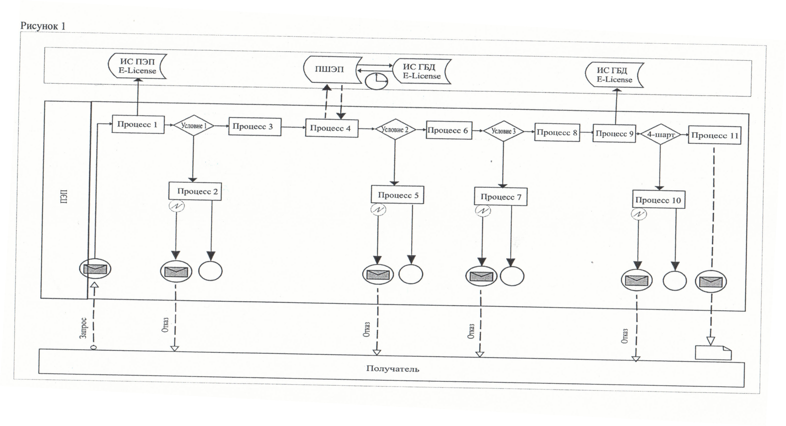

Диаграмма функционального взаимодействия при оказании услуги через услугодателя
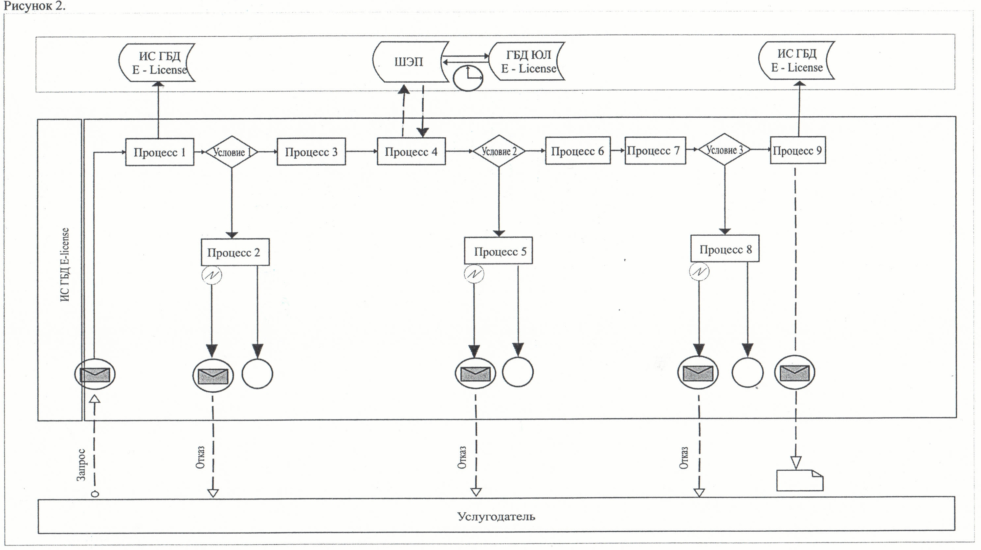

Условные обозначения:
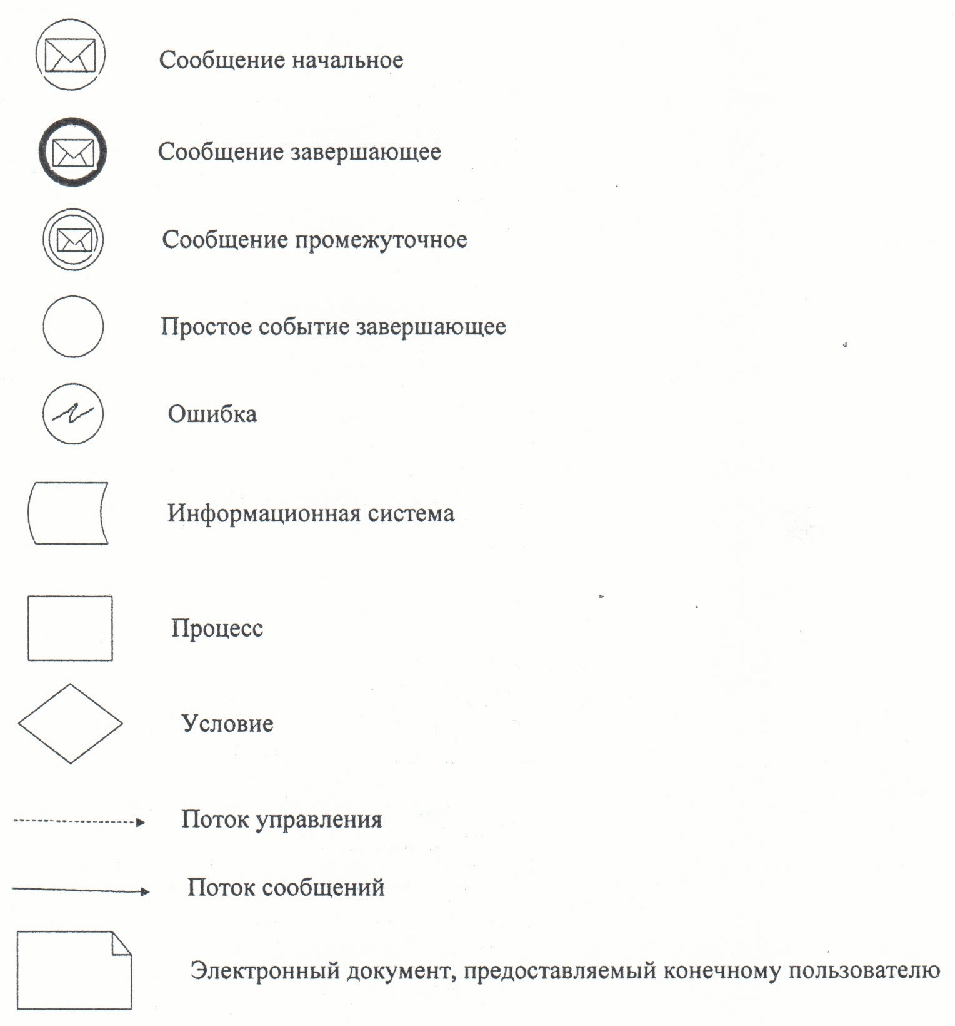

Приложение 3
к регламенту электронной государственной услуги
"Выдача лицензии, переоформление, выдача
дубликатов лицензии для занятия
деятельностью в области ветеринарии"
Форма анкеты для определения показателей электронной государственной услуги: "качество" и "доступность"
____________________________________________________
(наименование услуги)
1. Удовлетворены ли Вы качеством процесса и результатом оказания электронной государственной услуги?
1) не удовлетворен;
2) частично удовлетворен;
3) удовлетворен.
2. Удовлетворены ли Вы качеством информации о порядке оказания электронной государственной услуги?
1) не удовлетворен;
2) частично удовлетворен;
3) удовлетворен.
Приложение 5
к постановлению акимата Кызылординской области
от "29" декабря 2012 года N 722
Регламент электронной государственной услуги "Выдача лицензии, переоформление, выдача дубликатов лицензии на оказание услуг по складской деятельности с выдачей зерновых расписок"
1. Общие положения
1. Электронная государственная услуга "Выдача лицензии, переоформление, выдача дубликатов лицензии на оказание услуг по складской деятельности с выдачей зерновых расписок" (далее — услуга) оказывается государственным учреждением "Управление сельского хозяйства Кызылординской области" (далее – услугодатель), а также через веб-портал "электронного правительства": www.e.gov.kz и веб-портал "е-лицензирование": www.elicense.kz при условии наличия у получателя государственной услуги электронной цифровой подписи.
2. Услуга оказывается на основании стандарта государственной услуги "Выдача лицензии, переоформление, выдача дубликатов лицензии на оказание услуг по складской деятельности с выдачей зерновых расписок" утвержденного постановлением Правительства Республики Казахстан от 31 августа 2012 года N 1108 (далее – стандарт).
3. Степень автоматизации услуги: частично автоматизированная (электронная государственная услуга, содержащая в процессе ее оказания последовательность бумажного и электронного документооборота).
4. Вид оказания услуги: транзакционная.
5. Услуга оказывается платно согласно пункта 8 стандарта.
6. Сроки оказания услуги предусмотрены в пунктах 7 и 9стандарта.
7. Понятия и сокращения, используемые в настоящем регламенте электронной государственной услуги "Выдача лицензии, переоформление, выдача дубликатов лицензии на оказание услуг по складской деятельности с выдачей зерновых расписок" (далее – регламент):
1) информационная система – система, предназначенная для хранения, обработки, поиска, распространения, передачи и предоставления информации с применением аппаратно-программного комплекса (далее – ИС);
2) бизнес-идентификационный номер – уникальный номер, формируемый для юридического лица (филиала и представительства) и индивидуального предпринимателя, осуществляющего деятельность в виде совместного предпринимательства (далее – БИН);
3) веб-портал "Е-лицензирование" — информационная система, содержащая сведения о выданных, переоформленных, приостановленных, возобновленных и прекративших действие лицензиях, а также филиалах, представительствах (объектах, пунктах, участках) лицензиата, осуществляющих лицензируемый вид (подвид) деятельности, которая централизованно формирует идентификационный номер лицензий, выдаваемых лицензиарами (далее – ИС ГБД "Е-лицензирование");
4) государственная база данных "Юридические лица" – информационная система, предназначенная для автоматизированного сбора, хранения и обработки информации, создания Национального реестра бизнес-идентификационных номеров с целью внедрения единой идентификации юридических лиц в Республике Казахстан и предоставления о них актуальных и достоверных сведений органам государственного управления и прочим субъектам в рамках их полномочий и в соответствии с законодательством Республики Казахстан (далее – ГБД ЮЛ);
5) получатель государственной услуги – физическое и юридическое лицо (далее – получатель);
6) пользователь – субъект, обращающийся к информационной системе за получением необходимых ему электронных информационных ресурсов и пользующийся ими;
7) транзакционная услуга – услуга по предоставлению получателям электронных информационных ресурсов, требующая взаимного обмена информацией с применением электронной цифровой подписи;
8) электронный документ – документ, в котором информация представлена в электронно-цифровой форме и удостоверена посредством электронной цифровой подписи;
9) электронные государственные услуги – государственные услуги, оказываемые в электронной форме с применением информационных технологий;
10) электронная форма лицензии – лицензия в форме электронного документа, оформляемая и выдаваемая с использованием информационных технологий, равнозначная лицензии на бумажном носителе;
11) веб-портал "электронного правительства" – информационная система, представляющая собой единое окно доступа ко всей консолидированной правительственной информации, включая нормативную правовую базу, и к электронным государственным услугам (далее – ПЭП);
12) РШЭП – региональный шлюз "электронного правительства";
13) платежный шлюз "электронного правительства" – автоматизированная информационная система, предназначенная для обеспечения взаимодействия между информационными системами банков второго уровня, организаций, осуществляющих отдельные виды банковских операций, и "электронного правительства" при осуществлении платежей физических и юридических лиц (далее – ПШЭП);
14) шлюз "электронного правительства" – информационная система, предназначенная для интеграции информационных систем "электронного правительства" в рамках реализации электронных услуг (далее – ШЭП);
15) электронная цифровая подпись — набор электронных цифровых символов, созданный средствами электронной цифровой подписи и подтверждающий достоверность электронного документа, его принадлежность и неизменность содержания (далее – ЭЦП).
2. Порядок деятельности услугодателя по оказанию электронной государственной услуги
8. Пошаговые действия и решения услугодателя при оказании услуги через ПЭП приведены в диаграмме функционального взаимодействия (рисунок 1) согласно приложения 2 к настоящему регламенту:
1) получатель осуществляет регистрацию на ПЭП с помощью своего регистрационного свидетельства ЭЦП, который хранится в интернет-браузер компьютера получателя (осуществляется для незарегистрированных получателей государственной услуги на ПЭП);
2) процесс 1 – прикрепление в интернет-браузер компьютера получателя регистрационного свидетельства ЭЦП, процесс ввода получателем пароля (процесс авторизации) на ПЭП для получения государственной услуги;
3) условие 1 – проверка на ПЭП подлинности данных о зарегистрированном получателе через логин (БИН) и пароль;
4) процесс 2 – формирование ПЭП сообщения об отказе в авторизации в связи с имеющимися нарушениями в данных получателя;
5) процесс 3 – выбор получателем услуги, указанной в настоящем регламенте, вывод на экран формы запроса для оказания услуги и заполнение получателем формы (ввод данных) с учетом ее структуры и форматных требований, прикреплением к форме запроса необходимых копий документов в электронном виде, указанны в пункте 11 стандарта;
6) процесс 4 – оплата услуги на ПШЭП, далее информация поступает в ИС ГБД "Е-лицензирование";
7) условие 2 – проверка в ИС ГБД "Е-лицензирование" факта оплаты за оказание услуги;
8) процесс 5 – формирование сообщения об отказе в запрашиваемой услуге в связи с отсутствием оплаты за оказание услуги в ИС ГБД "Е-лицензирование";
9) процесс 6 – выбор получателем регистрационного свидетельства ЭЦП для удостоверения (подписания) запроса;
10) условие 3 – проверка на ПЭП срока действия регистрационного свидетельства ЭЦП и отсутствия в списке отозванных (аннулированных) регистрационных свидетельств, а также соответствия идентификационных данных между БИН, указанным в запросе, и БИН, указанным в регистрационном свидетельстве ЭЦП;
11) процесс 7 – формирование сообщения об отказе в запрашиваемой услуге в связи с неподтверждением подлинности ЭЦП получателя;
12) процесс 8 – удостоверение (подписание) посредством ЭЦП получателя заполненной формы (введенных данных) запроса на оказание услуги;
13) процесс 9 – регистрация электронного документа (запроса получателя) в ИС ГБД "Е-лицензирование" и обработка запроса в ИС ГБД "Е-лицензирование";
15) условие 4 – проверка услугодателем соответствия получателя квалификационным требованиям и основаниям для выдачи лицензии;
14) процесс 10 – формирование сообщения об отказе в запрашиваемой услуге в связи с имеющимися нарушениями в документах;
15) процесс 11 – получение получателем результата услуги (электронная форма лицензии), сформированной ПЭП. Электронный документ формируется с использованием ЭЦП руководителя услугодателя.
9. Пошаговые действия и решения услугодателя при оказании услуги через услугодателя приведены в диаграмме функционального взаимодействия (рисунок 2) согласно приложения 2 к настоящему регламенту:
1) процесс 1 – ввод сотрудником услугодателя логина и пароля (процесс авторизации) в ИС ГБД "Е-лицензирование" для оказания услуги;
2) условие 1 – проверка в ИС ГБД "Е-лицензирование" подлинности данных о зарегистрированном сотруднике услугодателя через логин и пароль;
3) процесс 2 – формирование ИС ГБД "Е-лицензирование" сообщения об отказе в авторизации в связи с имеющимися нарушениями в данных сотрудника услугодателя;
4) процесс 3 – выбор сотрудником услугодателя услуги, указанной в настоящем регламенте, вывод на экран формы запроса для оказания услуги и ввод сотрудником услугодателя данных получателя;
5) процесс 4 – направление запроса через ШЭП в ГБД ЮЛ о данных получателя;
6) условие 2 – проверка наличия данных получателя в ГБД ЮЛ;
7) процесс 5 – формирование сообщения о невозможности получения данных в связи с отсутствием данных получателя в ГБД ЮЛ;
8) процесс 6 – заполнение сотрудником услугодателя формы запроса в части отметки о наличии документов в бумажной форме и сканирование документов, предоставленных пользователем, прикрепление их к форме запроса;
9) процесс 7 – регистрация запроса в ИС ГБД "Е-лицензирование" и обработка услуги в ИС ГБД "Е-лицензирование";
10) условие 3 – проверка услугодателем соответствия получателя квалификационным требованиям и основаниям для выдачи лицензии;
11) процесс 8 – формирование сообщения об отказе в запрашиваемой услуге в связи с имеющимися нарушениями в данных получателя в ИС ГБД "Е-лицензирование";
12) процесс 9 – получение получателем результата услуги (электронная форма лицензии), сформированной ИС ГБД "Е-лицензирование". Электронный документ формируется с использованием ЭЦП руководителя услугодателя.
10. Экранные формы заполнения запроса и ответа на услугу приведены на ПЭП.
11. Способ проверки получателем статуса исполнения запроса по услуге: на ПЭП в разделе "История получения услуг", а также при обращении к услугодателю.
12. Номер контактного телефона для получения информации об услуге, также в случае необходимости оценки (в том числе обжалования) их качества: 8 (7242) 231499, call-центра: (1414).
3. Описание порядка взаимодействия в процессе оказания электронной государственной услуги
13. Перечень структурных подразделений государственных органов, государственных учреждений или иных организаций (структурно-функциональных единиц – далее СФЕ), которые участвуют в процессе оказания услуги:
ПЭП;
ПШЭП;
ИС ГБД "Е-лицензирование";
услугодатель;
ГБД ЮЛ.
14. Для получения услуги получатель предоставляет документы, предусмотренные пунктом 11 стандарта.
15. При оказании услуги через услугодателя получателю государственной услуги выдается расписка о приеме соответствующих документов с указанием:
1) номера и даты приема документов;
2) вида запрашиваемой государственной услуги;
3) количества и названий приложенных документов;
4) даты (времени) получения государственной услуги и места выдачи документов;
5) фамилии, имени, отчества ответственного лица экспертной организации, принявшего документы;
6) фамилии, имени, отчества (для физических лиц) или наименования (для юридических лиц), контактных данных получателя.
При обращении через портал получателю в "личный кабинет" на портале направляется уведомление – отчет о принятии запроса для оказания услуги с указанием даты и времени получения результата услуги получателем.
16. Текстовое табличное описание последовательности действий СФЕ (процедур, функций, операций) приведены в приложении 1 к настоящему регламенту с указанием срока выполнения каждого действия.
17. Диаграмма функционального взаимодействия (рисунки 1, 2) приведена в приложении 2 настоящему регламенту и отражают взаимосвязь между логической последовательностью действий (в процессе оказания услуги) СФЕ в соответствии с их описаниями.
18. Результаты оказания услуги получателям измеряются показателями качества и доступности в соответствии с приложением 3 к настоящему регламенту.
19. Требования, предъявляемые к процессу оказания электронной государственной услуги получателям:
1) обеспечение сохранности, защиты и конфиденциальности информации, содержащейся в документах получателя;
2) иные требования, необходимые для защиты прав получателя.
20. Обжалование действий (бездействий) по вопросам оказания услуги производится в соответствии с разделом 5 стандарта.
Приложение 1
к регламенту электронной государственной услуги
"Выдача лицензии, переоформление, выдача дубликатов
лицензии на оказание услуг по складской
деятельности с выдачей зерновых расписок"
Текстовое табличное описание последовательности действий СФЕ (процессов, услуг, операций)
Таблица 1. Описание действий через ПЭП
1 | Номер действия  (хода, потока работ) | 1 | 2 | 3 | 4 | 5
2 | Наименование СФЕ | Получатель | ПЭП | Получатель | ПШЭП | ПЭП
3 | Наименование  действия (процесса, процедуры, операции) и их описание | Прикрепление в интернет-браузер компьютера получателя регистрационного свидетельства ЭЦП | Формирование сообщения об отказе в связи с имеющимися нарушениями в данных получателя | Выбор услуги, указанной в регламенте, выведение на экран формы запроса для оказания услуги и заполнение формы (ввод данных) с учетом ее структуры и форматных требований, прикреплением к форме запроса необходимых копий документов в электронном виде, указанных в пункте 11 стандарта | Оплата услуги | Формирование сообщения об отказе в связи с отсутствием оплаты
4 | Форма завершения (данные, документ организационно-распорядительное решение) | Отображение уведомления об успешном формировании запроса | Формирование сообщения об отказе в запрашиваемой услуге | Отображение уведомления об успешном формировании запроса | Отображение уведомления об успешном завершении действия | Формирование сообщения об отказе в запрашиваемой услуге
5 | Сроки исполнения | 10-15 секунд | 20 секунд | 1,5 минуты | 1,5 минуты | 20 секунд
6 | Номер следующего действия | 2 – если есть нарушения в данных получателя государственной услуги; 3 – если авторизация прошла успешно | – | 4 | 5 – если не оплатил, 6 –если оплатил | –
1 | Номер действия  (хода, потока работ) | 6 | 7 | 8 | 9 | 10 | 11
2 | Наименование  СФЕ | Получатель | ПЭП | Получатель | ПЭП | ПЭП | ПЭП
3 | Наименование  действия (процесса, процедуры, операции) и их описание | Выбор ЭЦП для удостоверения (подписания) запроса | Формирование сообщения об отказе в связи с не подтверждением подлинности ЭЦП получателя | Удостоверение (подписание) запроса посредством ЭЦП | Регистрация электронного документа заявления (запроса получателя) в ИС ГБД "Е-лицензирование" и обработка запроса в ИС ГБД "Е-лицензирование" | Формирование сообщения об отказе в связи с имеющимися нарушениями в данных получателя услуги в  ИС ГБД "Е-лицензирование" | Электронный документ (электронная форма лицензии)
4 | Форма завершения (данные, документ организационно-распорядительное решение) | Маршрутизация запроса | Формирование сообщения об отказе в запрашиваемой услуге | Маршрутизация запроса | Регистрация запроса с присвоением номера заявлению | Формирование сообщения об отказе в запрашиваемой услуге | Электронная форма лицензии
5 | Сроки исполнения | 10-15 секунд | 10-15 секунд | 1,5 минуты | 1,5 минуты | 20 секунд | 15 рабочих дней
6 | Номер следующего действия | 7 – если в ЭЦП ошибка, 8 – если ЭЦП без ошибки | - | - | 10 – проверка услугодателем соответствия получателя квалификационным требованиям и основаниям для выдачи лицензии | - | -
Таблица 2. Описание действий через услугодателя
1 | Номер действия  (хода, потока работ) | 1 | 2 | 3 | 4
2 | Наименование СФЕ | Услугодатель | ИС ГБД "Е-лицензирование" | Услугодатель | ГБД ЮЛ
3 | Наименование  действия (процесса, процедуры, операции) и их описание | Авторизация на  ИС ГБД  "Е-лицензирование" | Формирование сообщения об отказе в связи с имеющимися нарушениями в данных сотрудника услугодателя | Выбор сотрудником услугодателя услуги | Направление запроса на проверку данных получателя в  ГБД ЮЛ
4 | Форма завершения (данные, документ организационно-распорядительное решение) | Отображение уведомления об успешном формировании запроса | Формирование сообщения об отказе в запрашиваемой услуге | Отображение уведомления об успешном формировании запроса | Маршрутизация запроса
5 | Сроки исполнения | 10–15 секунд | 20 секунд | 1,5 минуты | 1,5 минуты
6 | Номер следующего действия | 1 – проверка в ИС ГБД  "Е-лицензирование" подлинности данных логина и пароля сотрудника услугодателя | - | 4 | 5-если есть нарушения в данных получателя;  6-если авторизация прошла успешно
1 | Номер действия  (хода, потока работ) | 5 | 6 | 7 | 8 | 9
2 | Наименование СФЕ | ИС ГБД  "Е-лицензирование" | Услугодатель | ИС ГБД  "Е-лицензирование" | ИС ГБД  "Е-лицензирование" | ИС ГБД  "Е-лицензирование"
3 | Наименование  действия (процесса, процедуры, операции) и их описание | Формирование сообщения об отказе в связи с имеющимися нарушениями в данных | Заполнение формы запроса с прикреплением документов | Регистрация электронного документа в ИС ГБД "Е-лицензирование" и обработка услуги в ИС ГБД "Е-лицензирование" | Формирование сообщения об отказе в запрашиваемой услуге в связи с имеющимися нарушениями в данных получателя  в ИС ГБД  "Е-лицензирование" | Электронный документ (электронная форма лицензии)
4 | Форма завершения (данные, документ организационно-распорядительное решение) | Формирование сообщения об отказе в запрашиваемой услуге | Отображение уведомления об успешном формировании запроса | Регистрация запроса в системе с присвоением номера заявлению | Формирование сообщения об отказе в запрашиваемой услуге | Электронная форма лицензии
5 | Сроки исполнения | 20 секунд | 10-15 секунд | 10-15 секунд | 20 секунд | 15 рабочих дней
6 | Номер следующего действия | - | - | 8 – если в ИС ГБД  "Е-лицензирование" отсутствуют данные по запросу, 9 –  если данные по запросу найдены | - | -
Приложение 2
к регламенту электронной государственной услуги
"Выдача лицензии, переоформление, выдача дубликатов
лицензии на оказание услуг по складской деятельности
с выдачей зерновых расписок"
Диаграмма функционального взаимодействия при оказании услуги через ПЭП
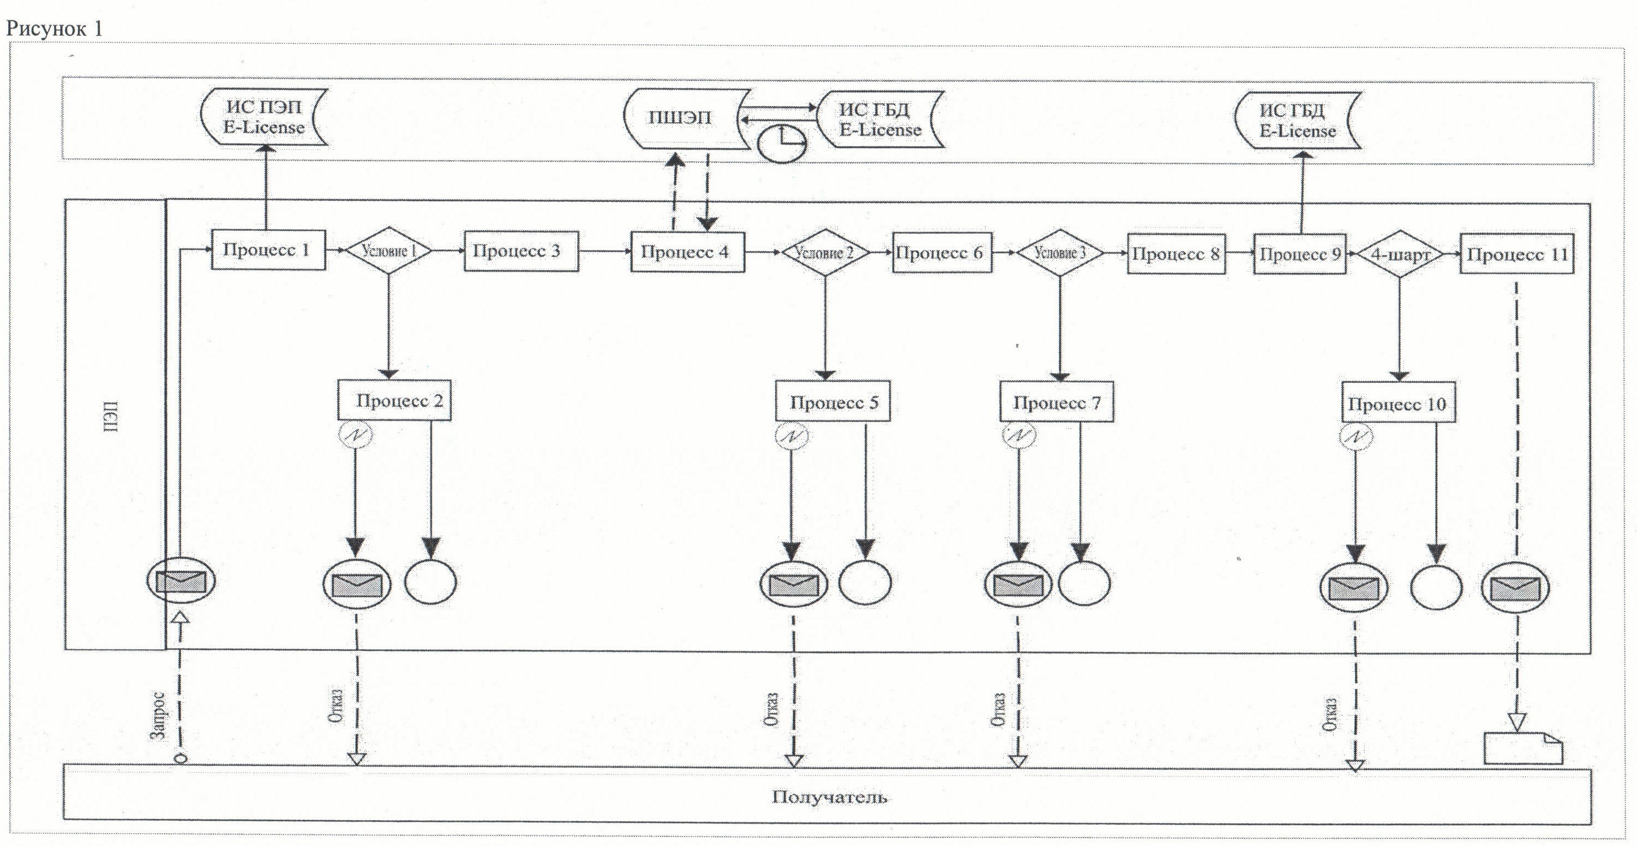
Диаграмма функционального взаимодействия при оказании услуги через услугодателя
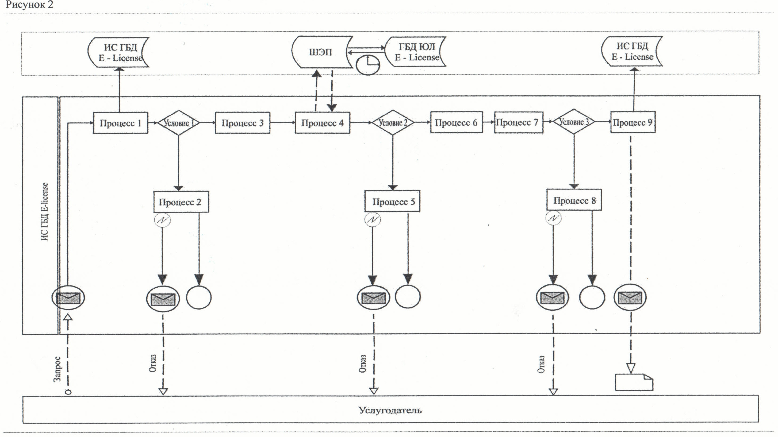
Условные обозначения:
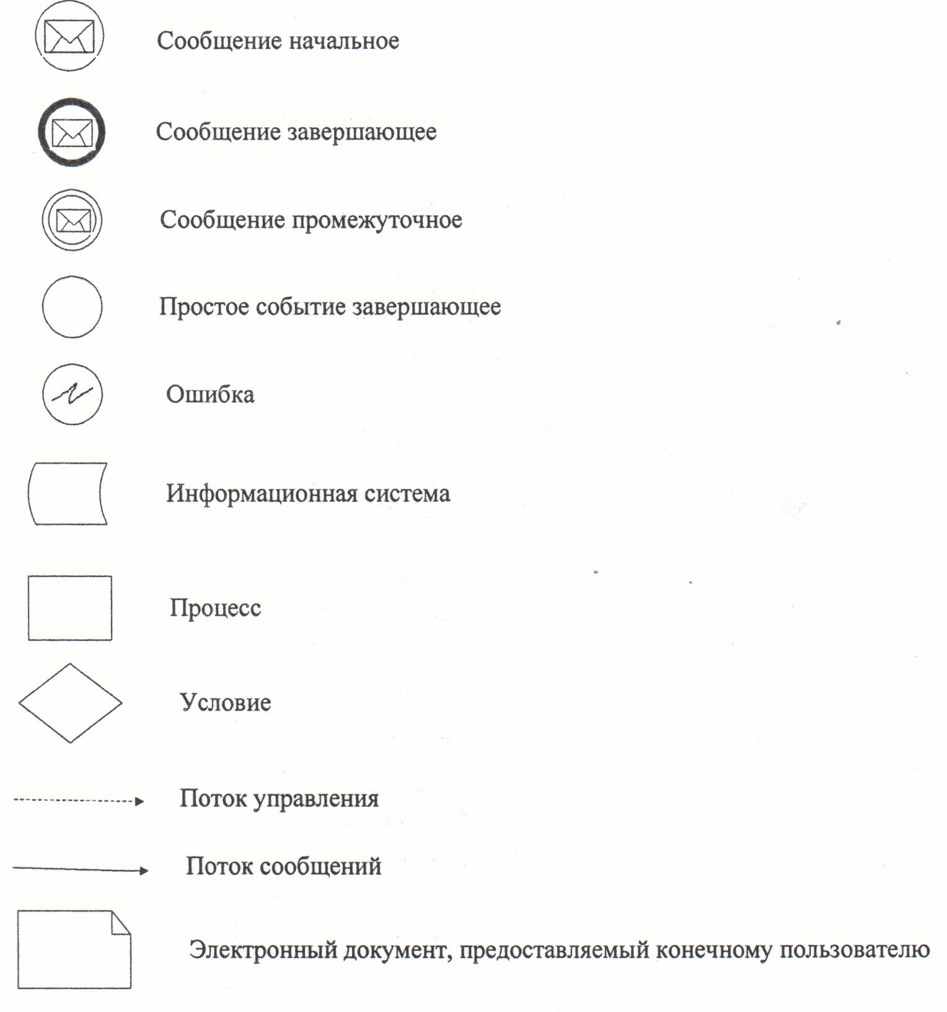
Приложение 3
к регламенту электронной государственной услуги
"Выдача лицензии, переоформление, выдача дубликатов
лицензии на оказание услуг по складской деятельности
с выдачей зерновых расписок"
Форма анкеты для определения показателей электронной государственной услуги: "качество" и "доступность"
____________________________________________________
(наименование услуги)
1. Удовлетворены ли Вы качеством процесса и результатом оказания электронной государственной услуги?
1) не удовлетворен;
2) частично удовлетворен;
3) удовлетворен.
2. Удовлетворены ли Вы качеством информации о порядке оказания электронной государственной услуги?
1) не удовлетворен;
2) частично удовлетворен;
3) удовлетворен.
Приложение 6
к постановлению акимата Кызылординской области
от "29" декабря 2012 года N 722
Регламент электронной государственной услуги "Выдача справок в пенсионные фонды, банки для распоряжения вкладами несовершеннолетних детей, в территориальные подразделения Комитета дорожной полиции Министерства внутренних дел Республики Казахстан для оформления наследства несовершеннолетним детям"
1. Общие положения
1. Электронная государственная услуга "Выдача справок в пенсионные фонды, банки для распоряжения вкладами несовершеннолетних детей, в территориальные подразделения Комитета дорожной полиции Министерства внутренних дел Республики Казахстан для оформления наследства несовершеннолетним детям" (далее – услуга) оказывается отделами образования районов и города областного значения (далее – услугодатель) через центры обслуживания населения по месту жительства, а также через веб-портал "электронного правительства": www.e.gov.kz при условии наличия у получателя государственной услуги электронной цифровой подписи.
2. Услуга оказывается на основании стандарта государственной услуги "Выдача справок в пенсионные фонды, банки для распоряжения вкладами несовершеннолетних детей, в территориальные подразделения Комитета дорожной полиции Министерства внутренних дел Республики Казахстан для оформления наследства несовершеннолетним детям", утвержденного постановлением Правительства Республики Казахстан от
31 августа 2012 года N 1119 (далее – стандарт).
3. Степень автоматизации услуги: частично автоматизированная (электронная государственная услуга, содержащая в процессе ее оказания последовательность бумажного и электронного документооборота).
4. Вид оказания услуги: транзакционная.
5. Услуга оказывается бесплатно согласно пункта 8 стандарта.
6. Сроки оказания услуги предусмотрены в пунктах 7 и 9стандарта.
7. Понятия и сокращения, используемые в настоящем регламенте электронной государственной услуги "Выдача справок в пенсионные фонды, банки для распоряжения вкладами несовершеннолетних детей, в территориальные подразделения Комитета дорожной полиции Министерства внутренних дел Республики Казахстан для оформления наследства несовершеннолетним детям" (далее – регламент):
1) АРМ – автоматизированное рабочее место;
2) ИС РАГС – информационная система "Регистрации актов гражданского состояния";
3) информационная система – система, предназначенная для хранения, обработки, поиска, распространения, передачи и предоставления информации с применением аппаратно-программного комплекса (далее – ИС);
4) единая нотариальная информационная система – аппаратно-программный комплекс, предназначенный для автоматизации нотариальной деятельности и взаимодействия органов юстиции и нотариальных палат (далее – ЕНИС);
5) индивидуальный идентификационный номер – уникальный номер, формируемый для физического лица, в том числе индивидуального предпринимателя, осуществляющего деятельность в виде личного предпринимательства (далее – ИИН);
6) государственная база данных "Физические лица" – информационная система, предназначенная для автоматизированного сбора, хранения и обработки информации, создания Национального реестра индивидуальных идентификационных номеров с целью внедрения единой идентификации физических лиц в Республике Казахстан и предоставления о них актуальных и достоверных сведений органам государственного управления и прочим субъектам в рамках их полномочий и в соответствии с законодательством Республики Казахстан (далее – ГБД ФЛ);
7) информационная система центров обслуживания населения Республики Казахстан – информационная система, предназначенная для автоматизации процесса предоставления услуг населению (физическим и юридическим лицам) через центры обслуживания населения Республики Казахстан, а также соответствующими министерствами и ведомствами (далее – ИС ЦОН);
8) получатель государственной услуги – физическое лицо (далее – получатель);
9) пользователь – субъект, обращающийся к информационной системе за получением необходимых ему электронных информационных ресурсов и пользующийся ими;
10) транзакционная услуга – услуга по предоставлению пользователям электронных информационных ресурсов, требующая взаимного обмена информацией с применением электронной цифровой подписи;
11) ИС НУЦ – информационная система национального удостоверяющего центра Республики Казахстан;
12) центры обслуживания населения – филиал Республиканского государственного предприятия "Центр обслуживания населения" по Кызылординской области и его отделы (далее – центр);
13) электронный документ – документ, в котором информация представлена в электронно-цифровой форме и удостоверена посредством электронной цифровой подписи;
14) электронные государственные услуги – государственные услуги, оказываемые в электронной форме с применением информационных технологий;
15) веб-портал "электронного правительства" – информационная система, представляющая собой единое окно доступа ко всей консолидированной правительственной информации, включая нормативную правовую базу, и к электронным государственным услугам (далее – ПЭП);
16) РШЭП – региональный шлюз "электронного правительства";
17) шлюз "электронного правительства" – информационная система, предназначенная для интеграции информационных систем "электронного правительства" в рамках реализации электронных услуг (далее – ШЭП);
18) электронная цифровая подпись – набор электронных цифровых символов, созданный средствами электронной цифровой подписи и подтверждающий достоверность электронного документа, его принадлежность и неизменность содержания (далее – ЭЦП).
2. Порядок деятельности услугодателя по оказанию электронной государственной услуги
8. Пошаговые действия и решения услугодателя при оказании услуги через центр приведены в диаграмме функционального взаимодействия (рисунок 1) согласно приложению 2 к настоящему регламенту:
1) процесс 1 – ввод работником центра в АРМ ИС ЦОН логина и пароля (процесс авторизации) для оказания услуги;
2) процесс 2 – выбор работником центра услуги, указанной в настоящем регламенте, вывод на экран формы запроса для оказания услуги и ввод работником центра данных получателя, а также данных по доверенности представителя получателя (при нотариально удостоверенной доверенности, при ином удостоверении доверенности – данные доверенности не заполняются);
3) процесс 3 – направление запроса через ШЭП в ГБД ФЛ о данных получателя, а также в ЕНИС – о данных доверенности представителя получателя;
4) условие 1 – проверка наличия данных получателя в ГБД ФЛ, данных доверенности в ЕНИС;
5) процесс 4 – формирование сообщения о невозможности получения данных в связи с отсутствием данных получателя в ГБД ФЛ, данных доверенности в ЕНИС;
6) процесс 5 – заполнение работником центра формы запроса в части отметки о наличии документов в бумажной форме и сканирование документов, предоставленных получателем, прикрепление их к форме запроса и удостоверение посредством ЭЦП заполненной формы (введенных данных) запроса на оказание услуги;
7) процесс 6 – направление электронного документа (запроса получателя), удостоверенного (подписанного) ЭЦП работника центра через ШЭП в АРМ РШЭП;
8) процесс 7 – регистрация электронного документа в АРМ РШЭП;
9) условие 2 – проверка (обработка) услугодателем соответствия приложенных получателем документов, указанных в стандарте;
10) процесс 8 – формирование сообщения об отказе в запрашиваемой услуге в связи с имеющимися нарушениями в документах получателя;
11) процесс 9 – получение получателем через работника центра результата услуги (справки).
9. Пошаговые действия и решения услугодателя при оказании услуги через ПЭП приведены в диаграмме функционального взаимодействия (рисунок 2) согласно приложению 2 к настоящему регламенту:
1) получатель осуществляет регистрацию на ПЭП с помощью ИИН и пароля (осуществляется для незарегистрированных получателей на ПЭП);
2) процесс 1 – ввод получателем ИИН и пароля (процесс авторизации) на ПЭП для получения услуги;
3) условие 1 – проверка на ПЭП подлинности данных о зарегистрированном получателе через ИИН и пароль;
4) процесс 2 – формирование ПЭП сообщения об отказе в авторизации в связи с имеющимися нарушениями в данных получателя;
5) процесс 3 – выбор получателем услуги, указанной в настоящем регламенте, вывод на экран формы запроса для оказания услуги и заполнение получателем формы (ввод данных) с учетом ее структуры и форматных требований, прикрепление к форме запроса необходимых копий документов в электронном виде, указанных в пункте 11 стандарта, а также выбор получателем регистрационного свидетельства ЭЦП для удостоверения (подписания) запроса;
6) условие 2 – проверка на ПЭП срока действия регистрационного свидетельства ЭЦП и отсутствия в списке отозванных (аннулированных) регистрационных свидетельств, а также соответствия идентификационных данных (между ИИН указанным в запросе, и ИИН указанным в регистрационном свидетельстве ЭЦП);
7) процесс 4 – формирование сообщения об отказе в запрашиваемой услуге в связи с не подтверждением подлинности ЭЦП получателя;
8) процесс 5 – удостоверение запроса для оказания услуги посредством ЭЦП получателя и направление электронного документа (запроса) через ШЭП в АРМ РШЭП для обработки услугодателем;
9) процесс 6 – регистрация электронного документа в АРМ РШЭП;
10) условие 3 – проверка (обработка) услугодателем соответствия приложенных получателем документов, указанных в стандарте и основаниям для оказания услуги;
11) процесс 7 – формирование сообщения об отказе в запрашиваемой услуге в связи с имеющимися нарушениями в документах получателя;
12) процесс 8 – получение получателем результата услуги (справки в форме электронного документа), сформированной АРМ РШЭП. Электронный документ формируется с использованием ЭЦП руководителя услугодателя.
10. Экранные формы заполнения запроса и форма заявления на услугу, предоставляемые получателю в случае получения услуги посредством ПЭП представлены на веб-портале "электронного правительства" www.e.gov.kz.
11. Способ проверки получателем статуса исполнения запроса по услуге: на ПЭП в разделе "История получения услуг", а также при обращении в центр.
12. Номер контактного телефона для получения информации об услуге, также в случае необходимости оценки (в том числе обжалования) их качества: call-центра: (1414).
3. Описание порядка взаимодействия в процессе оказания электронной государственной услуги
13. Перечень структурных подразделений государственных органов, государственных учреждений или иных организаций (структурно-функциональных единиц – далее СФЕ), которые участвуют в процессе оказании услуги:
АРМ ИС ЦОН;
работник центра;
ГБД ФЛ;
ЕНИС;
АРМ РШЭП;
ПЭП.
14. Для получения услуги получатель предоставляет документы, предусмотренные пунктом 11 стандарта.
15. Получателю:
1) при обращении в центр выдается расписка о приеме соответствующих документов с указанием:
номера и даты приема запроса;
вида запрашиваемой государственной услуги;
количества и названий приложенных документов;
даты (времени) и места выдачи документов;
фамилии, имени, отчества работника центра, принявшего заявление на оформление документов;
фамилии, имени, отчества получателя, его (ее) контактные данные.
2) при обращении через портал – получателю в "личный кабинет" или на электронную почту направляется уведомление-отчет о принятии запроса на предоставление услуги с указанием даты и времени получения результата услуги.
16. Текстовое табличное описание последовательности действий СФЕ (процедур, функций, операций) приведены в приложении 1 к настоящему регламенту с указанием срока выполнения каждого действия.
17. Диаграмма функционального взаимодействия (рисунки 1, 2) приведена в приложении 2 к настоящему регламенту и отражают взаимосвязь между логической последовательностью действий (в процессе оказания услуги) СФЕ в соответствии с их описаниями.
18. Формы, шаблоны бланков в соответствии с которыми должен быть представлен результат оказания услуги, в том числе с указанием правил форматно-логического контроля, включая формы уведомлений, писем и напоминаний приведены в приложении 3 к настоящему регламенту.
19. Результаты оказания услуги получателям измеряются показателями качества и доступности в соответствии с приложением 4 к настоящему регламенту.
20. Требования, предъявляемые к процессу оказания электронной государственной услуги получателям:
1) обеспечение сохранности, защиты и конфиденциальности информации, содержащейся в документах получателя;
2) иные требования, необходимые для защиты прав получателя.
21. Обжалование действий (бездействий) по вопросам оказания услуги производится в соответствии с разделом 5 стандарта.
Приложение 1
к регламенту электронной государственной услуги
"Выдача справок в пенсионные фонды, банки для
распоряжения вкладами несовершеннолетних детей, в территориальные подразделения Комитета дорожной
полиции Министерства внутренних дел Республики Казахстан
для оформления наследства несовершеннолетним детям"
Текстовое табличное описание последовательности действий СФЕ (процедур, функций, операций)
Таблица 1. Описание действий через центр
1 | Номер действия  (хода, потока работ) | 1 | 2 | 3 | 4 | 5
2 | Наименование СФЕ | АРМ ИС ЦОН | Работник центра | Работник центра | ГБД ФЛ, ЕНИС | Работник центра
3 | Наименование  действий (процесса, процедуры, операции) и их описание | Авторизация работником центра по логину и паролю | Выбор услуги и формирование данных запроса | Направление запроса  в ГБД ФЛ, ЕНИС | Формирование сообщения о невозможности получения данных в связи с отсутствием данных получателя | Заполнение запроса с прикреплением к форме запроса необходимых документов и удостоверение ЭЦП
4 | Форма  завершения (данные, документ, организационно-распорядительное решение) | Регистрация запроса в системе  с присвоением номера заявлению | Отображение уведомления об успешном формировании запроса | Маршрутизация запроса | Формирование мотивированного ответа об отказе  в предоставлении услуги | Отображение уведомления об успешном формировании запроса
5 | Сроки  исполнения | 30 секунд –  1 минута | 30 секунд | 1,5 минуты | 1,5 минуты | 30 секунд –  1 минута
6 | Номер следующего действия | 2 | 3 | 4 – если есть нарушения в данных получателя;  5 – если нарушений нет | - | -
1 | Номер действия  (хода, потока работ) | 6 | 7 | 8 | 9
2 | Наименование СФЕ | Работник центра | АРМ РШЭП | АРМ РШЭП | АРМ РШЭП
3 | Наименование  действий (процесса, процедуры, операции) и их описание | Направление документа удостоверенного (подписанного) ЭЦП  в АРМ РШЭП | Регистрация документа | Формирование сообщения об отказе в услуге в связи  с имеющимися нарушениями в документах получателя | Получение результата услуги получателем
4 | Форма  завершения (данные, документ, организационно-распорядительное решение) | Маршрутизация запроса | Регистрация запроса с присвоением номера заявлению | Формирование мотивированного ответа об отказе в предоставлении услуги | Отображение выходного документа
5 | Сроки  исполнения | 1 минута | 3 дня | - | -
6 | Номер следующего действия | - | 8 – если есть нарушения;  9 – если нарушений нет | - | -
Таблица 2. Описание действий через ПЭП
1 | Номер действия  (хода, потока работ) | 1 | 2 | 3 | 4
2 | Наименование СФЕ | Получатель | ПЭП | Получатель | ПЭП
3 | Наименование  действий (процесса, процедуры, операции) и их описание | Авторизация на ПЭП по ИИН и паролю | Формирование сообщения об отказе в связи с имеющимися нарушениями в данных получателя | Выбор услуги и формирование данных запроса, выбором получателя ЭЦП | Формирование сообщения об отказе в связи с имеющимися нарушениями в данных получателя ЭЦП
4 | Форма завершения (данные, документ, организационно-распорядительное решение) | Отображение уведомления об успешном формировании запроса | Формирование сообщения об отказе в запрашиваемой услуге | Маршрутизация запроса | Формирование сообщения об отказе в запрашиваемой услуге
5 | Сроки исполнения | 30 секунд – 1 минута | 30 секунд | 1,5 минуты | 1,5 минуты
6 | Номер следующего действия | 2 – если есть нарушения в данных получателя;  3 – если авторизация прошла успешно | – | 4 – если есть нарушения в данных получателя;  5 – если нарушений нет | -
1 | Номер действия  (хода, потока работ) | 5 | 6 | 7 | 8
2 | Наименование СФЕ | Получатель | АРМ РШЭП | АРМ РШЭП | АРМ РШЭП
3 | Наименование  действий (процесса, процедуры, операции) и их описание | Удостоверение (подписание) посредством ЭЦП получателя и направление запроса в АРМ РШЭП | Регистрация документа | Формирование сообщения об отказе в связи с имеющимися нарушениями в документах получателя | Получение получателем результата услуги
4 | Форма завершения (данные, документ, организационно-распорядительное решение) | Маршрутизация запроса | Регистрация запроса с присвоением номера заявлению | Формирование мотивированного ответа об отказе в предоставлении услуги | Отображение выходного документа
5 | Сроки исполнения | 30 секунд –  1 минута | 3 дня | - | -
6 | Номер следующего действия | - | 7 – если есть нарушения в данных получателя;  8 – если нарушений нет | - | -
Приложение 2
к регламенту электронной государственной услуги
"Выдача справок в пенсионные фонды, банки для
распоряжения вкладами несовершеннолетних детей, в территориальные подразделения Комитета дорожной полиции
Министерства внутренних дел Республики Казахстан
для оформления наследства несовершеннолетним детям"
Диаграмма функционального взаимодействия при оказании услуги через центр
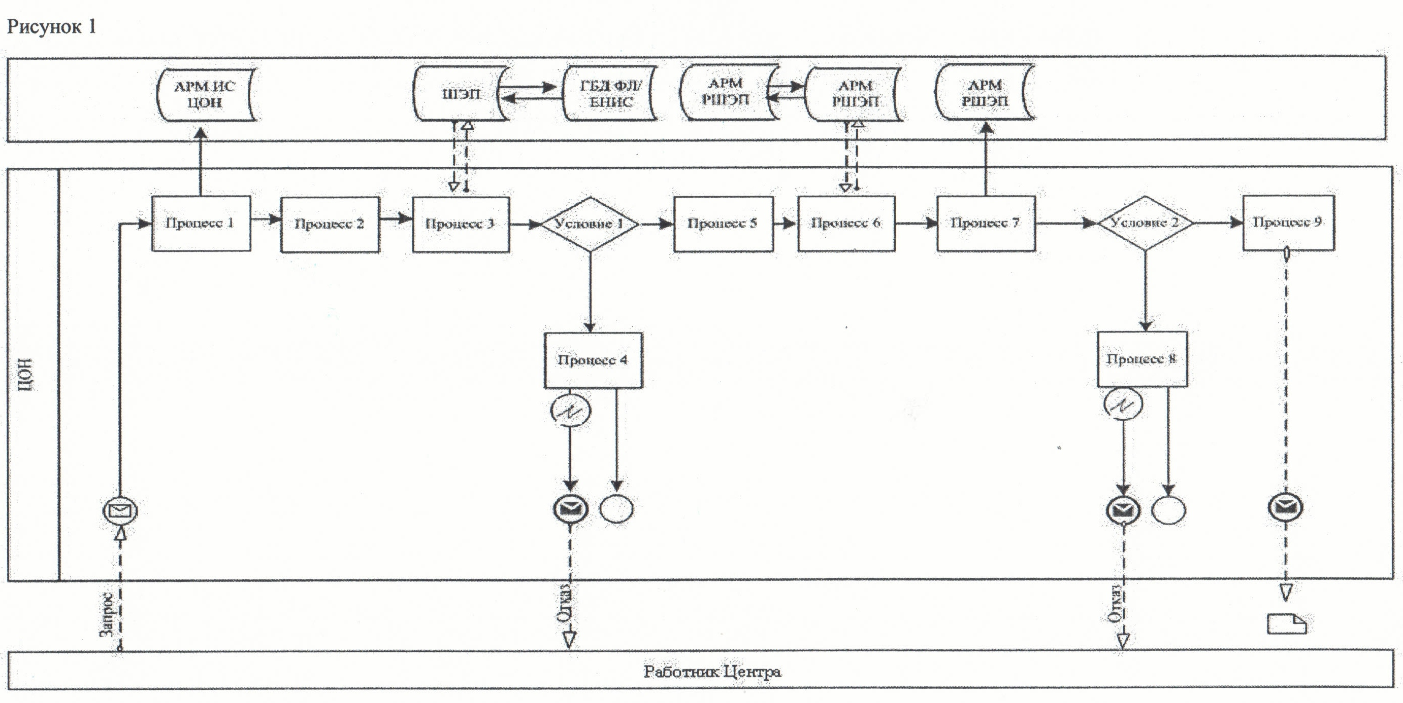
Диаграмма функционального взаимодействия при оказании услуги через ПЭП
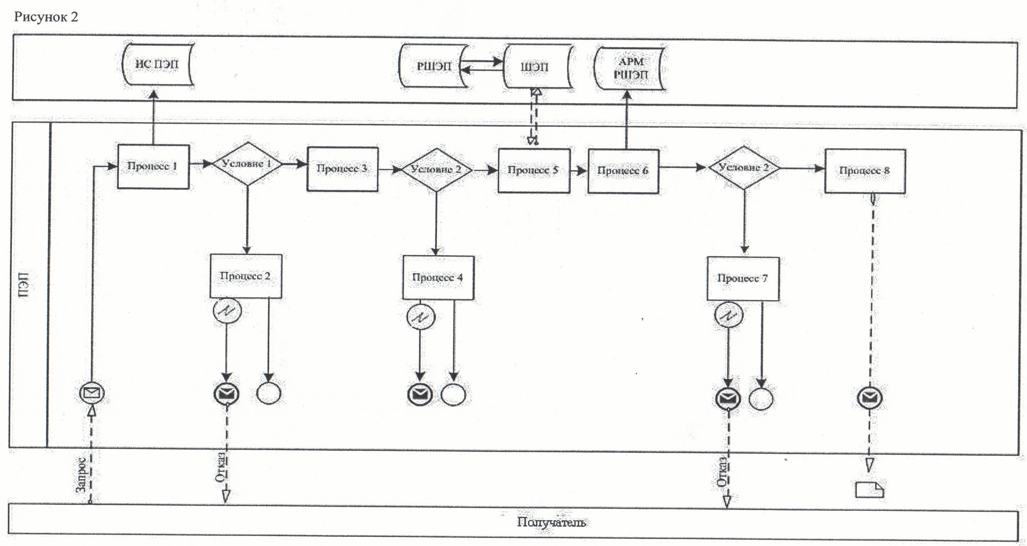
Условные обозначения:
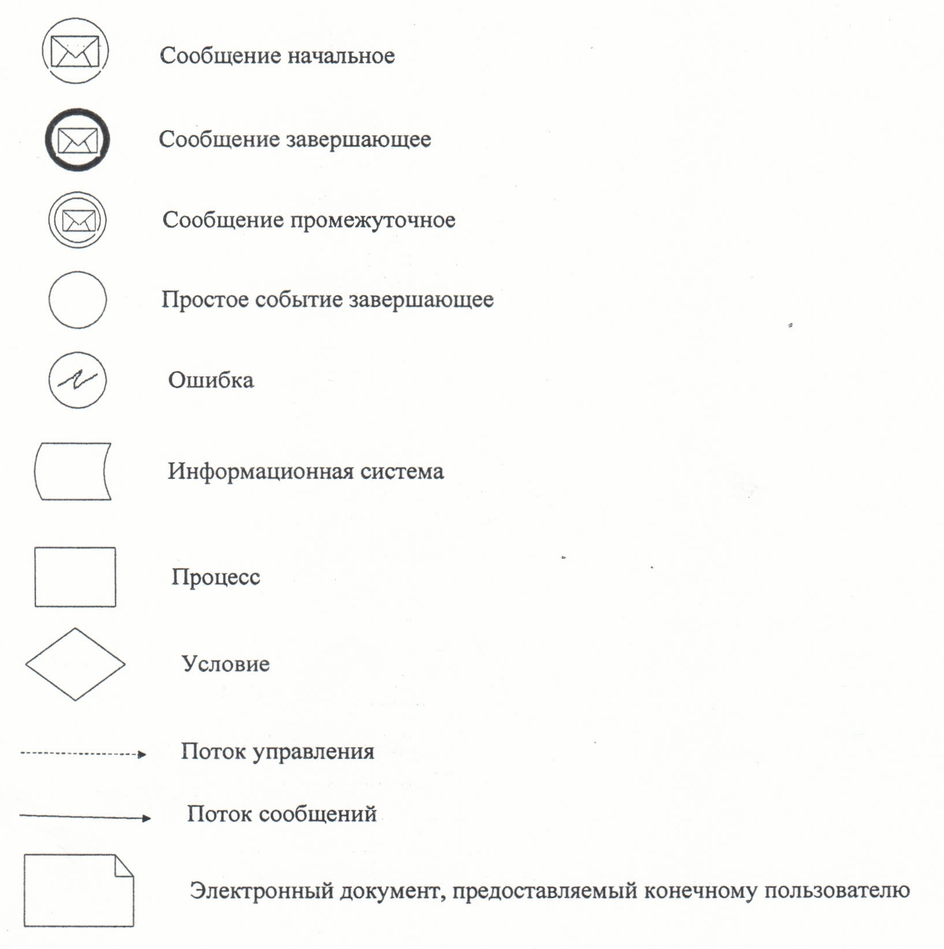
Приложение 3
к регламенту электронной государственной услуги
"Выдача справок в пенсионные фонды, банки для
распоряжения вкладами несовершеннолетних детей,
территориальные подразделения Комитета дорожной полиции
Министерства внутренних дел Республики Казахстан
для оформления наследства несовершеннолетним детям"
Выходная форма положительного ответа на электронную государственную услугу

Образец
Наименование накопительного
пенсионного фонда_____________
Районный (городской) отдел образования разрешает (Ф.И.О. заявителя)________________________,_______года рождения, (удостоверение личности N___________ от ________ года, выдано___________), законному (ым) представителю(ям) (родителям (родителю), опекуну или попечителю, патронатному воспитателю и другим заменяющим их лицам) несовершеннолетнего _________________________(Ф.И.О. ребенка, года рождения), получить наследуемые пенсионные накопления в________________(наименование накопительного пенсионного фонда), с причитающимся инвестиционным доходом, пеней и иными поступлениями в соответствии с законодательством, согласно свидетельству о праве на наследство по закону/завещанию от ______________ года, выданного нотариусом (государственная лицензия N ___________ от __________ года, выдана_________), в связи со смертью вкладчика (Ф.И.О. наследодателя), _______________(свидетельство о смерти от _______года, N________).
Справка действительна в течение 1 (одного) месяца со дня выдачи.
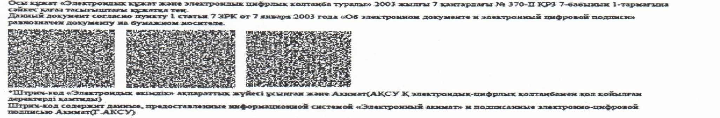
Выходная форма положительного ответа на электронную государственную услугу

Образец
Наименование банка
_______________________
Районный (городской) отдел образования разрешает (Ф.И.О. заявителя) _____________________________,_______года рождения, (удостоверение личности N___________ от ________ года, выдано___________), законному (ым) представителю (ям) (родители (родитель), опекуну (ам) или попечителю, патронатному воспитателю и другим заменяющим их лицам)несовершеннолетнего ребенка (детей) _________________________ _________________________(Ф.И.О. ребенка, года рождения), распорядиться вкладами несовершеннолетнего ребенка (детей)_____________________ (наименование банка), с причитающимися инвестиционным доходом, пеней и иными поступлениями в соответствии с законодательством.
Справка действительна в течение 1 (одного) месяца со дня выдачи.
__________________________
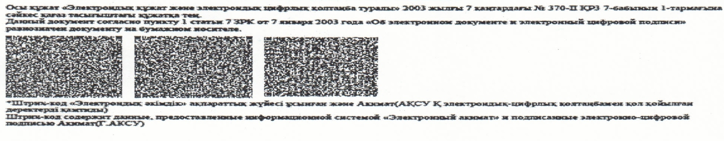
Выходная форма положительного ответа на электронную государственную услугу

Образец
Республика Казахстан
районный (городской)
отдел образования
Районный (городской) отдел образования, действующий в интересах несовершеннолетнего (-ей, - их) ________________________________________________________________________________________________________________________________________________________________________________________________________________________________________________________________________________________________разрешает на_____________________________________________
транспортного средства_______________________________________________
Справка действительна в течение 1 (одного) месяца со дня выдачи.
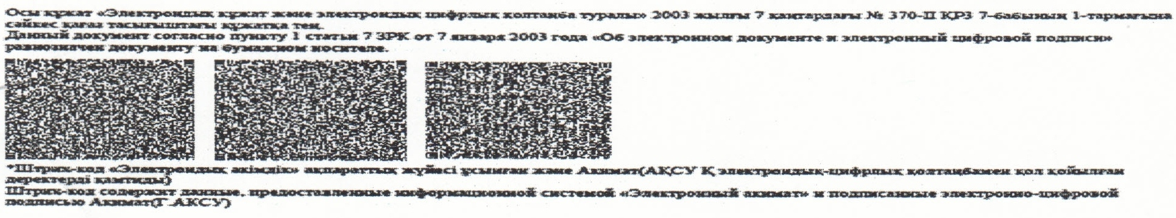
Приложение 4
к регламенту электронной государственной услуги
"Выдача справок в пенсионные фонды, банки для
распоряжения вкладами несовершеннолетних детей,
территориальные подразделения Комитета дорожной полиции
Министерства внутренних дел Республики Казахстан для
оформления наследства несовершеннолетним детям"
Форма анкеты для определения показателей электронной государственной услуги: "качество" и "доступность"________________________________________________________
(наименование услуги)
1. Удовлетворены ли Вы качеством процесса и результатом оказания электронной государственной услуги?
1) не удовлетворен;
2) частично удовлетворен;
3) удовлетворен.
2. Удовлетворены ли Вы качеством информации о порядке оказания электронной государственной услуги?
1) не удовлетворен;
2) частично удовлетворен;
3) удовлетворен.
Приложение 7
к постановлению акимата Кызылординской области
от "29" декабря 2012 года N 722
Регламент электронной государственной услуги "Выдача справок по опеке и попечительству"
1. Общие положения
1. Электронная государственная услуга "Выдача справок по опеке и попечительству" (далее – услуга) оказывается отделами образования районов и города областного значения (далее – услугодатель) на безальтернативной основе через центры обслуживания населения, а также через портал "электронного правительства": www.e.gov.kz, при условии наличия у получателя государственной услуги электронной цифровой подписи.
В целях обеспечения доступности государственных услуг жителям отдаленных населенных пунктов допускается оказание государственных услуг через мобильные центры.
2. Услуга оказывается на основании стандарта государственной услуги "Выдача справок по опеке и попечительству", утвержденного постановлением Правительства Республики Казахстан от 31 августа 2012 года N 1119 (далее – стандарт).
3. Степень автоматизации услуги: частично автоматизированная (электронная государственная услуга, содержащая в процессе ее оказания последовательность бумажного и электронного документооборота).
4. Вид оказания услуги: транзакционная.
5. Услуга оказывается бесплатно согласно пункта 8 стандарта.
6. Сроки оказания услуги предусмотрены в пунктах 7 и 9стандарта.
7. Понятия и сокращения, используемые в настоящем регламенте электронной государственной услуги "Выдача справок по опеке и попечительству" (далее – регламент):
1) АРМ – автоматизированное рабочее место;
2) информационная система – система, предназначенная для хранения, обработки, поиска, распространения, передачи и предоставления информации с применением аппаратно-программного комплекса (далее – ИС);
3) ИС РАГС – информационная система "Регистрации актов гражданского состояния";
4) единая нотариальная информационная система – это аппаратно-программный комплекс, предназначенный для автоматизации нотариальной деятельности и взаимодействия органов юстиции и нотариальных палат (далее – ЕНИС);
5) индивидуальный идентификационный номер – уникальный номер, формируемый для физического лица, в том числе индивидуального предпринимателя, осуществляющего деятельность в виде личного предпринимательства (далее – ИИН);
6) государственная база данных "Физические лица" - информационная система, предназначенная для автоматизированного сбора, хранения и обработки информации, создания Национального реестра индивидуальных идентификационных номеров с целью внедрения единой идентификации физических лиц в Республике Казахстан и предоставления о них актуальных и достоверных сведений органом государственного управления и прочим субъектам в рамках их полномочий и в соответствии с законодательством Республики Казахстан (далее – ГБД ФЛ);
7) получатель государственной услуги - физическое лицо (далее – получатель);
8) пользователь – субъект, обращающийся к информационной системе за получением необходимых ему электронных информационных ресурсов и пользующийся ими;
9) транзакционная услуга – услуга по предоставлению пользователям электронных информационных ресурсов, требующая взаимного обмена информацией с применением электронной цифровой подписи;
10) ИС НУЦ – информационная система национального удостоверяющего центра Республики Казахстан;
11) центры обслуживания населения – филиал Республиканского государственного предприятия "Центр обслуживания населения" по Кызылординской области и его отделы (далее – центр);
12) информационная система центров обслуживания населения Республики Казахстан – информационная система, предназначенная для автоматизации процесса предоставления услуг населению (физическим и юридическим лицам) через центры обслуживания населения Республики Казахстан, а также соответствующими министерствами и ведомствами (далее – ИС ЦОН);
13) электронный документ – документ, в котором информация представлена в электронно-цифровой форме и удостоверена посредством ЭЦП;
14) электронные государственные услуги – государственные услуги, оказываемые в электронной форме с применением информационных технологий;
15) веб-портал "электронного правительства" – информационная система, представляющая собой единое окно доступа ко всей консолидированной правительственной информации, включая нормативную правовую базу, и к электронным государственным услугам (далее – ПЭП);
16) РШЭП – региональный шлюз "электронного правительства";
17) шлюз "электронного правительства" – информационная система, предназначенная для интеграции информационных систем "электронного правительства" в рамках реализации электронных услуг (далее – ШЭП);
18) электронная цифровая подпись – набор электронных цифровых символов, созданный средствами электронной цифровой подписи и подтверждающий достоверность электронного документа, его принадлежность и неизменность содержания (далее – ЭЦП).
2. Порядок деятельности услугодателя по оказанию электронной государственной услуги
8. Пошаговые действия и решения услугодателя при оказании услуги через центр приведены в диаграмме функционального взаимодействия (рисунок 1) согласно приложению 2 к настоящему регламенту:
1) процесс 1 – ввод работником центра в АРМ ИС ЦОН логина и пароля (процесс авторизации) для оказания услуги;
2) процесс 2 – выбор работником центра услуги, указанной в настоящем регламенте, вывод на экран формы запроса для оказания услуги и ввод работником центра данных получателя, а также данных по доверенности представителя получателя (при нотариально удостоверенной доверенности, при ином удостоверении доверенности - данные доверенности не заполняются);
3) процесс 3 – направление запроса через ШЭП в ГБД ФЛ о данных получателя, а также в ЕНИС – о данных доверенности представителя получателя;
4) условие 1 – проверка наличия данных получателя в ГБД ФЛ, данных доверенности в ЕНИС;
5) процесс 4 – формирование сообщения о невозможности получения данных в связи с отсутствием данных получателя в ГБД ФЛ, данных доверенности в ЕНИС;
6) процесс 5 – заполнение работником центра формы запроса в части отметки о наличии документов в бумажной форме и сканирование документов, предоставленных получателем, прикрепление их к форме запроса и удостоверение посредством ЭЦП заполненной формы (введенных данных) запроса на оказание услуги;
7) процесс 6 – направление электронного документа (запроса получателя) удостоверенного (подписанного) ЭЦП работника центра через ШЭП в АРМ РШЭП;
8) процесс 7 – регистрация электронного документа в АРМ РШЭП;
9) условие 2 – проверка (обработка) услугодателем соответствия приложенных получателем документов, указанных в стандарте для оказания услуги;
10) процесс 8 – формирование сообщения об отказе в запрашиваемой услуге в связи с имеющимися нарушениями в документах получателя;
11) процесс 9 – получение получателем через работника центра результата услуги (справки).
9. Пошаговые действия и решения услугодателя при оказании услуги через ПЭП приведены в диаграмме функционального взаимодействия (рисунок 2) согласно приложению 2 к настоящему регламенту:
1) получатель осуществляет регистрацию на ПЭП с помощью ИИН и пароля (осуществляется для незарегистрированных получателей на ПЭП);
2) процесс 1 – ввод получателем ИИН и пароля (процесс авторизации) на ПЭП для получения услуги;
3) условие 1 – проверка на ПЭП подлинности данных о зарегистрированном получателе через ИИН и пароль;
4) процесс 2 – формирование ПЭП сообщения об отказе в авторизации в связи с имеющимися нарушениями в данных получателя;
5) процесс 3 – выбор получателем услуги, указанной в настоящем регламенте, вывод на экран формы запроса для оказания услуги и заполнение получателем формы (ввод данных) с учетом ее структуры и форматных требований, прикрепление к форме запроса необходимых копий документов в электронном виде, указанные в пункте 11 стандарта, а также выбор получателем регистрационного свидетельства ЭЦП для удостоверения (подписания) запроса;
6) условие 2 – проверка на ПЭП срока действия регистрационного свидетельства ЭЦП и отсутствия в списке отозванных (аннулированных) регистрационных свидетельств, а также соответствия идентификационных данных (между ИИН, указанным в запросе, и ИИН указанным в регистрационном свидетельстве ЭЦП);
7) процесс 4 – формирование сообщения об отказе в запрашиваемой услуге в связи с неподтверждением подлинности ЭЦП получателя;
8) процесс 5 – удостоверение запроса для оказания услуги посредством ЭЦП получателя и направление электронного документа (запроса) через ШЭП в АРМ РШЭП для обработки услугодателем;
9) процесс 6 – регистрация электронного документа в АРМ РШЭП;
10) 10) условие 3 – проверка (обработка) услугодателем соответствия приложенных получателем документов, указанных в стандарте и основаниям для оказания услуги;
11) процесс 7 – формирование сообщения об отказе в запрашиваемой услуге в связи с имеющимися нарушениями в документах получателя;
12) процесс 8 – получение получателем результата услуги (справки в форме электронного документа), сформированный АРМ РШЭП. Электронный документ формируется с использованием ЭЦП руководителя услугодателя.
10. Экранные формы заполнения запроса и форма заявления на услугу, предоставляемые получателю в случае получения услуги посредством ПЭП представлены на веб-портале "электронного правительства" www.e.gov.kz.
11. Способ проверки получателем статуса исполнения запроса по услуге: на ПЭП в разделе "История получения услуг", а также при обращении в центр или к услугодателю.
12. Номер телефона для получения информации об услуге, а также в случае необходимости оценки (в том числе обжалование) их качества: саll–центр (1414).
3. Описание порядка взаимодействия в процессе оказания электронной государственной услуги
13. Перечень структурных подразделений государственных органов, государственных учреждений или иных организаций (структурно-функциональных единиц – далее СФЕ), которые участвуют в процессе оказания услуги:
АРМ ИС ЦОН;
работник центра;
ГБД ФЛ;
ЕНИС;
АРМ РШЭП;
ПЭП.
14. Для получения услуги получатель предоставляет документы, предусмотренные пунктом 11 стандарта.
15. Получателю:
1) при обращении в центр – расписка о приеме соответствующих документов с указанием:
номера и даты приема запроса;
вида запрашиваемой государственной услуги;
количества и названий приложенных документов;
даты (времени) и места выдачи документов;
фамилии, имени, отчества работника центра, принявшего заявление на оформление документов;
фамилии, имени, отчества получателя, его (ее) контактные данные;
2) при обращении через портал – получателю в "личный кабинет" или на электронную почту направляется уведомление-отчет о принятии запроса на предоставление услуги с указанием даты и времени получения результата услуги.
16. Текстовое табличное описание последовательности действий СФЕ (процедур, функций, операций) приведено в приложении 1 к настоящему регламенту с указанием срока выполнения каждого действия.
17. Диаграмма функционального взаимодействия (рисунки 1, 2) приведены в приложении 2 к настоящему регламенту и отражают взаимосвязь между логической последовательностью действий (в процессе оказания услуги) СФЕ в соответствии с их описаниями.
18. Формы, шаблоны бланков, в соответствии с которыми должен быть представлен результат оказания электронной государственной услуги, в том числе с указанием правил форматно-логического контроля, включая формы уведомлений, писем и напоминаний указаны в приложении 3 к настоящему регламенту.
19. Результаты оказания услуги получателям измеряются показателями качества и доступности в соответствии с приложением 4 к настоящему регламенту.
20. Требования, предъявляемые к процессу оказания электронной государственной услуги получателям:
1) обеспечение сохранности, защиты и конфиденциальности информации, содержащейся в документах получателя;
2) иные требования, необходимые для защиты прав получателя.
21. Обжалование действий (бездействий) по вопросам оказания услуги производится в соответствии с разделом 5 стандарта.
Приложение 1
к регламенту электронной государственной услуги
"Выдача справок по опеке и попечительству"
Текстовое табличное описание последовательности действий СФЕ (процедур, функций, операций)
Таблица 1. Описание действий через центр
1 | Номер действия  (хода, потока работ) | 1 | 2 | 3 | 4
2 | Наименование СФЕ | АРМ ИС ЦОН | Работник центра | Работник центра | ГБД ФЛ, ЕНИС
3 | Наименование  действия (процесса, процедуры, операции) и их описание | Авторизация работником центра по логину и паролю | Выбор услуги и формирование данных запроса | Направление запроса  в ГБД ФЛ, ЕНИС | Формирование сообщения о невозможности получения данных в связи с отсутствием данных получателя
4 | Форма завершения (данные, документ организационно–распорядительное решение) | Регистрация запроса в системе с присвоением номера заявлению | Отображение уведомления об успешном формировании запроса | Маршрутизация запроса | Формирование мотивированного ответа об отказе в предоставлении услуги
5 | Сроки исполнения | 30 секунд – 1 минута | 30 секунд | 1,5 минуты | 1,5 минуты
6 | Номер следующего действия | 2 | 3 | 4 – если есть нарушения в данных получателя; 5 – если нарушений нет | -
1 | Номер действия  (хода, потока работ) | 5 | 6 | 7 | 8 | 9
2 | Наименование СФЕ | Работник центра | Работник центра | АРМ РШЭП | АРМ РШЭП | АРМ РШЭП
3 | Наименование  действия (процесса, процедуры, операции) и их описание | Заполнение запроса с прикреплением к форме запроса необходимых документов и удостоверение ЭЦП | Направление документа удостоверенного (подписанного) ЭЦП  в АРМ РШЭП | Регистрация электронного документа | Формирование сообщения об отказе в услуге в связи с имеющимися нарушениями в документах получателя | Получение результата услуги получателем
4 | Форма завершения (данные, документ организационно–распорядительное решение) | Отображение уведомления об успешном формировании запроса | Маршрутизация запроса | Регистрация запроса с присвоением номера заявлению | Формирование мотивированного ответа об отказе в предоставлении услуги | Отображение выходного документа
5 | Сроки исполнения | 30 секунд – 1 минута | 1 минута | 5 рабочих дней | - | -
6 | Номер следующего действия | - | - | 8 – если есть нарушения; 9 – если нарушений нет | - | -
Таблица 2. Описание действий через ПЭП
1 | Номер действия  (хода, потока работ) | 1 | 2 | 3 | 4
2 | Наименование СФЕ | Получатель | ПЭП | Получатель | ПЭП
3 | Наименование  действия (процесса, процедуры, операции) и их описание | Авторизация на ПЭП  по ИИН и паролю | Формирование сообщения об отказе в связи с имеющимися нарушениями в данных получателя | Выбор услуги и формирование данных запроса, выбор получателем ЭЦП | Формирование сообщения об отказе в связи с имеющимися нарушениями в данных получателя ЭЦП
4 | Форма завершения (данные, документ организационно–распорядительное решение) | Отображение уведомления об успешном формировании запроса | Формирование сообщения об отказе в запрашиваемой услуге | Маршрутизация запроса | Формирование сообщения об отказе в запрашиваемой услуге
5 | Сроки исполнения | 30 секунд – 1минута | 30 секунд | 1,5 минуты | 1,5 минуты
6 | Номер следующего действия | 2 – если есть нарушения в данных получателя; 3 – если авторизация прошла успешно | – | 4 - если есть нарушения в данных получателя; 5 – если нарушений нет | -
1 | Номер действия  (хода, потока работ) | 5 | 6 | 7 | 8
2 | Наименование СФЕ | Получатель | АРМ РШЭП | АРМ РШЭП | АРМ РШЭП
3 | Наименование  действия (процесса, процедуры, операции) и их описание | Удостоверение (подписание) посредством ЭЦП получателя и направление запроса в АРМ РШЭП | Регистрация документа | Формирование сообщения об отказе в связи с имеющимися нарушениями в документах получателя | Получение получателем результата услуги
4 | Форма завершения (данные, документ организационно–распорядительное решение) | Маршрутизация запроса | Регистрация запроса с присвоением номера заявлению | Формирование мотивированного ответа об отказе в предоставлении услуги | Отображение выходного документа
5 | Сроки исполнения | 30 секунд – 1 минута | 5 рабочих дней | - | -
6 | Номер следующего действия | - | 7 - если есть нарушения в данных получателя; 8 – если нарушений нет | - | -
Приложение 2
к регламенту электронной государственной услуги
"Выдача справок по опеке и попечительству"
Диаграмма функционального взаимодействия при оказании услуги через центр
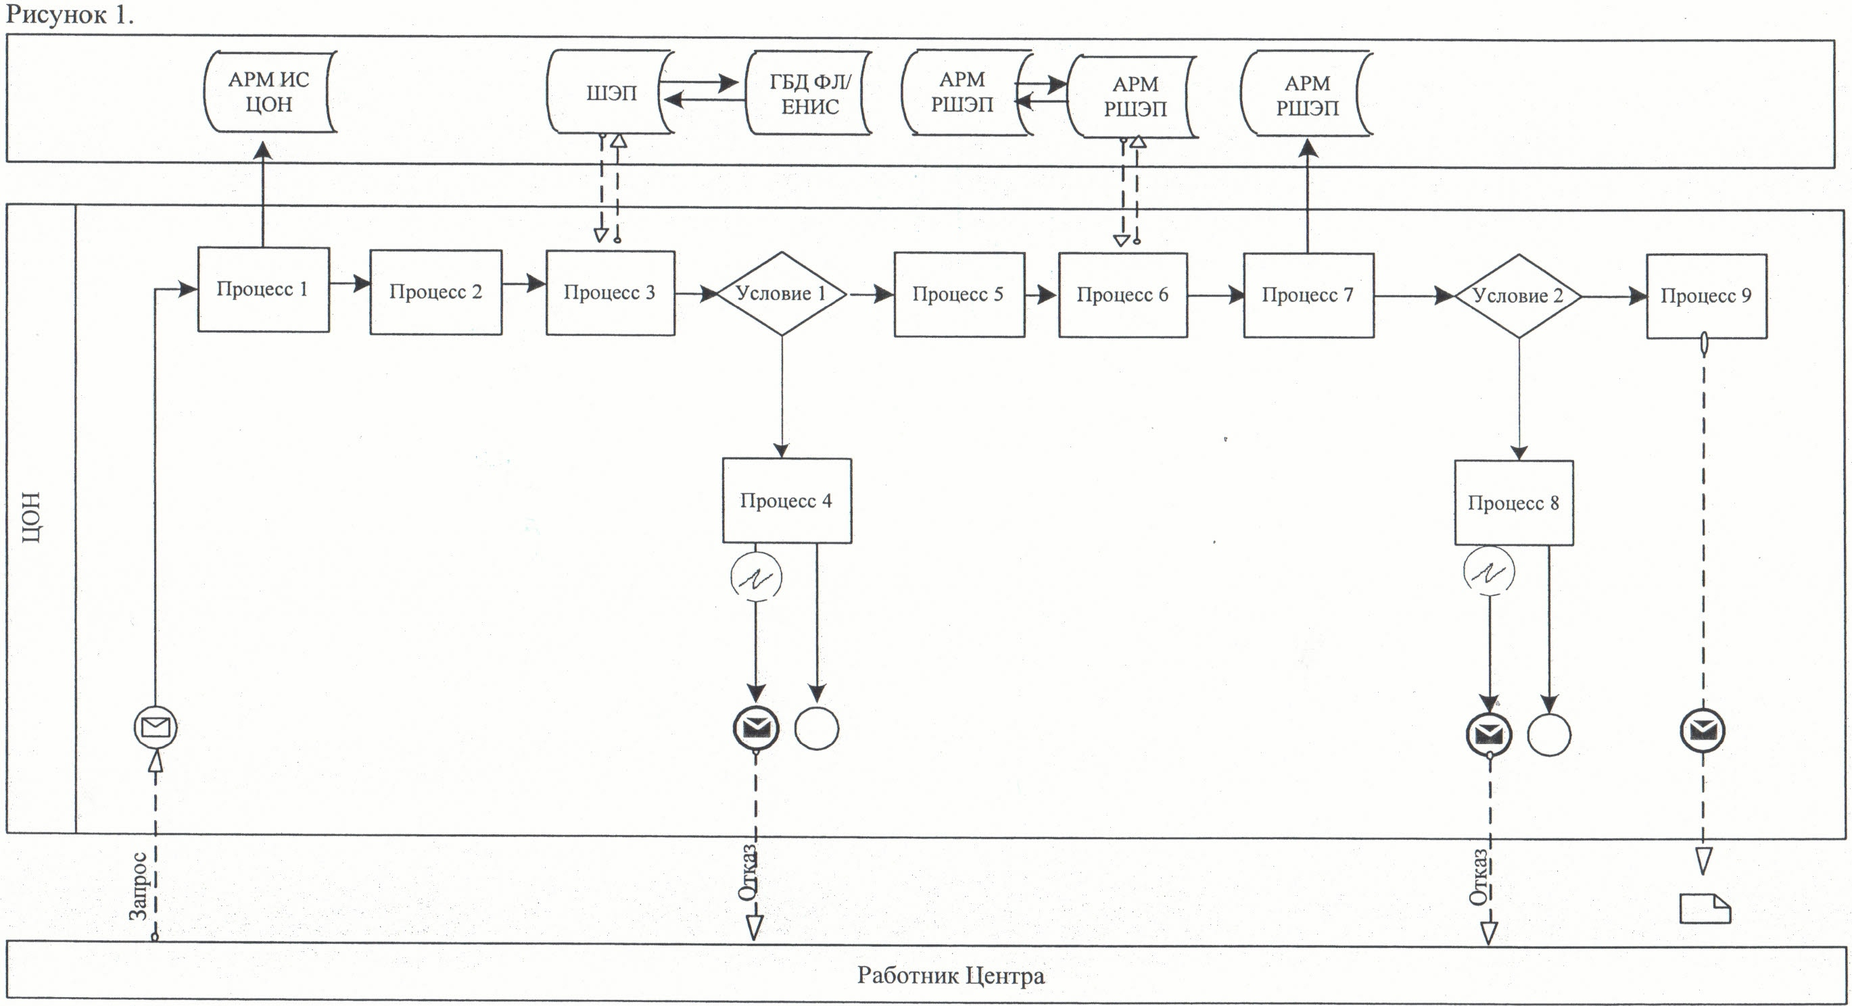
Диаграмма функционального взаимодействия при оказании услуги через ПЭП
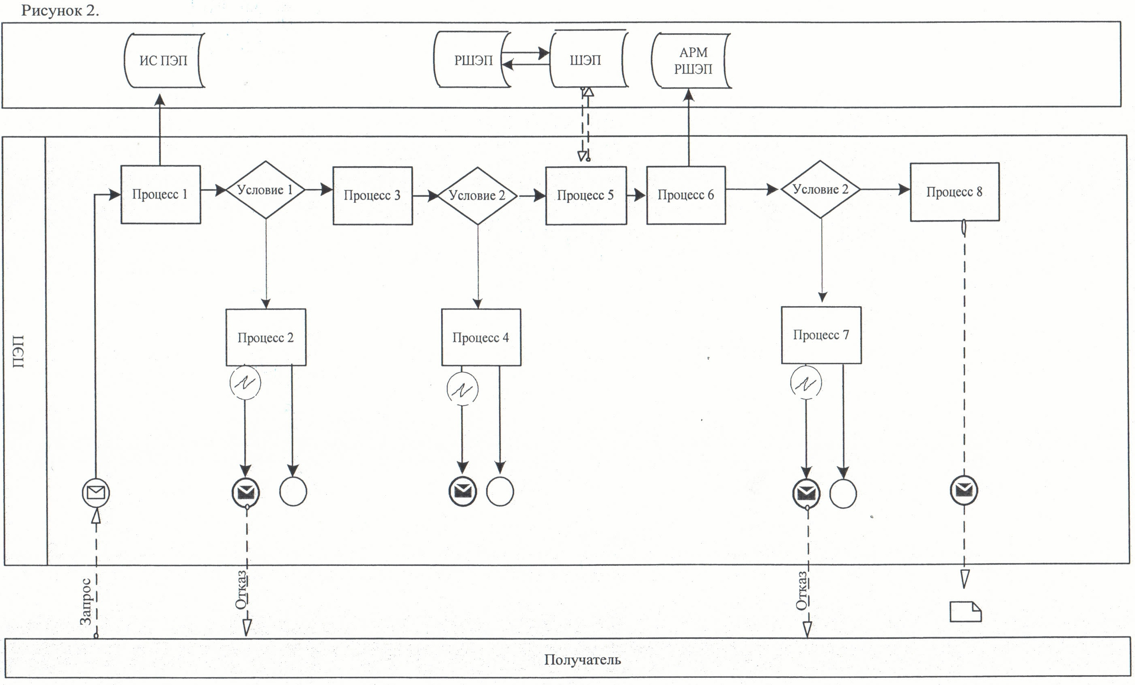
Условные обозначения:
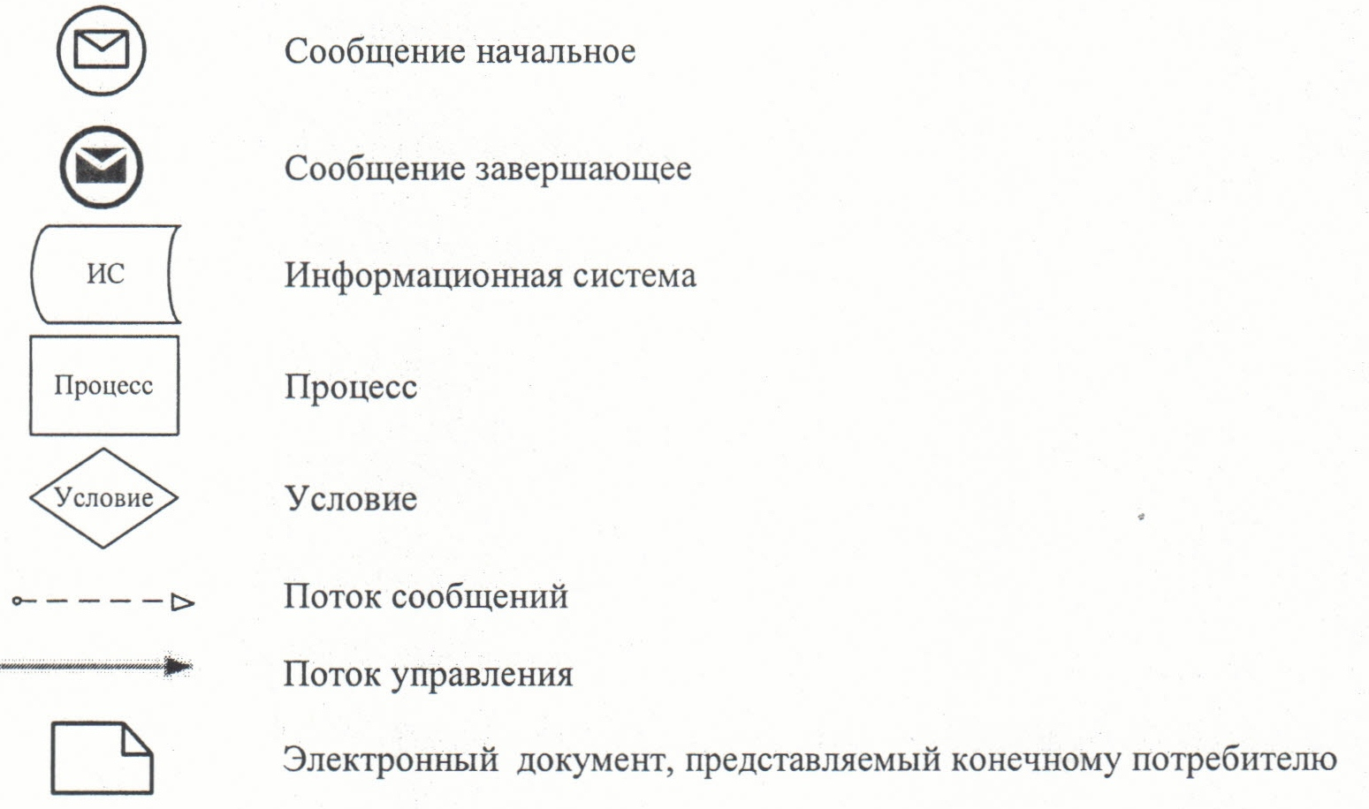
Приложение 3
к регламенту электронной государственной услуги
"Выдача справок по опеке и попечительству"
Выходная форма положительного ответа на электронную государственную услугу

Справка N _______
Настоящая справка выдана
гражданину (гражданке)______________________________________________
проживающему (ей) в г._________________________________________
по ул. ______________, дом N _________________
кв. N _______в том, что он (она) согласно решению акима (города, района)
N _________ от "_____" _________________________ 201 __ г. действительно назначен (а) опекуном (попечителем) над ________________________________________ "____" _____________________ 19 ___ года рождения и над его (ее) имуществом (опись имущества в деле, имущества нет).
На опекуна (попечителя) возлагается обязанность о воспитании, обучении, подготовки к общественно-полезной деятельности подопечного, защищать и охранять его личные имущественные права, являться его представителем на суде и во всех государственных учреждениях без особого полномочия.
Начальник районного, городского отдела образования ____________ Ф.И.О
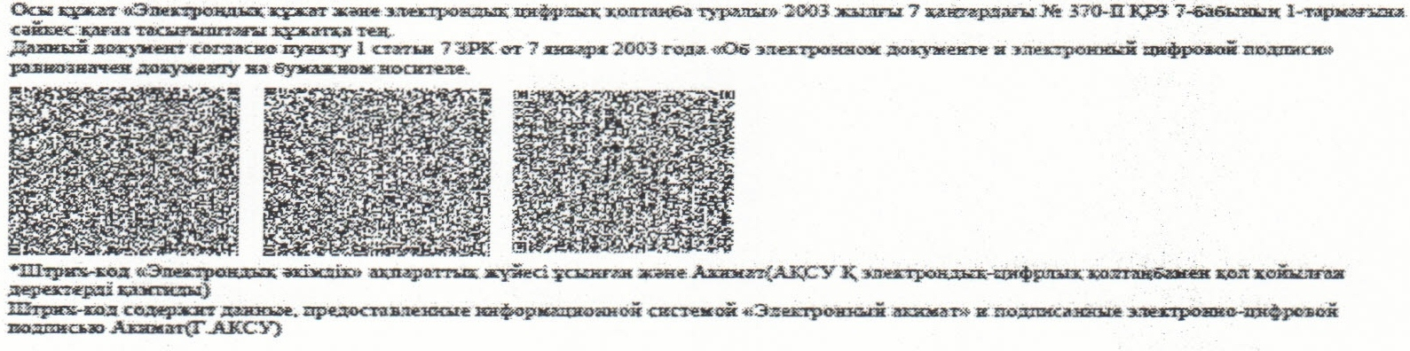
Приложение 4
к регламенту электронной государственной услуги
"Выдача справок по опеке и попечительству"
Форма анкеты для определения показателей электронной государственной услуги: "качество" и "доступность"
____________________________________________________
(наименование услуги)
1. Удовлетворены ли Вы качеством процесса и результатом оказания электронной государственной услуги?
1) не удовлетворен;
2) частично удовлетворен;
3) удовлетворен.
2. Удовлетворены ли Вы качеством информации о порядке оказания электронной государственной услуги?
1) не удовлетворен;
2) частично удовлетворен;
3) удовлетворен.
Приложение 8
к постановлению акимата Кызылординской области
от "29" декабря 2012 года N 722
Регламент электронной государственной услуги "Выдача справок органов, осуществляющих функции по опеке или попечительству для оформления сделок с имуществом, принадлежащим на праве собственности несовершеннолетним детям"
1. Общие положения
1. Электронная государственная услуга "Выдача справок органов, осуществляющих функции по опеке или попечительству для оформления сделок с имуществом, принадлежащим на праве собственности несовершеннолетним детям" (далее – услуга) оказывается отделами образования районов и города областного значения (далее – услугодатель) через центры обслуживания населения по месту жительства, а также через веб-портал "электронного правительства": www.e.gov.kz при условии наличия у получателя государственной услуги электронной цифровой подписи.
2. Услуга оказывается на основании стандарта государственной услуги "Выдача справок органов, осуществляющих функции по опеке или попечительству для оформления сделок с имуществом, принадлежащим на праве собственности несовершеннолетним детям", утвержденного постановлением Правительства Республики Казахстан от 31 августа 2012 года N 1119 (далее – стандарт).
3. Степень автоматизации услуги: частично автоматизированная (электронная государственная услуга, содержащая в процессе ее оказания последовательность бумажного и электронного документооборота).
4. Вид оказания услуги: транзакционная.
5. Услуга оказывается бесплатно согласно пункта 8 стандарта.
6. Сроки оказания услуги предусмотрены в пунктах 7 и 9стандарта.
7. Понятия и сокращения, используемые в настоящем регламенте электронной государственной услуги "Выдача справок органов, осуществляющих функции по опеке или попечительству для оформления сделок с имуществом, принадлежащим на праве собственности несовершеннолетним детям" (далее – регламент):
1) АРМ – автоматизированное рабочее место;
2) ИС РАГС – информационная система "Регистрации актов гражданского состояния";
3) информационная система – система, предназначенная для хранения, обработки, поиска, распространения, передачи и предоставления информации с применением аппаратно-программного комплекса (далее – ИС);
4) единая нотариальная информационная система – аппаратно-программный комплекс, предназначенный для автоматизации нотариальной деятельности и взаимодействия органов юстиции и нотариальных палат (далее – ЕНИС);
5) индивидуальный идентификационный номер – уникальный номер, формируемый для физического лица, в том числе индивидуального предпринимателя, осуществляющего деятельность в виде личного предпринимательства (далее – ИИН);
6) государственная база данных "Физические лица" – информационная система, предназначенная для автоматизированного сбора, хранения и обработки информации, создания Национального реестра индивидуальных идентификационных номеров с целью внедрения единой идентификации физических лиц в Республике Казахстан и предоставления о них актуальных и достоверных сведений органам государственного управления и прочим субъектам в рамках их полномочий и в соответствии с законодательством Республики Казахстан (далее – ГБД ФЛ);
7) информационная система центров обслуживания населения Республики Казахстан – информационная система, предназначенная для автоматизации процесса предоставления услуг населению (физическим и юридическим лицам) через центры обслуживания населения Республики Казахстан, а также соответствующими министерствами и ведомствами (далее – ИС ЦОН);
8) получатель государственной услуги – физическое лицо (далее – получатель);
9) пользователь – субъект, обращающийся к информационной системе за получением необходимых ему электронных информационных ресурсов и пользующийся ими;
10) транзакционная услуга – услуга по предоставлению пользователям электронных информационных ресурсов, требующая взаимного обмена информацией с применением электронной цифровой подписи;
11) ИС НУЦ – информационная система национального удостоверяющего центра Республики Казахстан;
12) центры обслуживания населения – филиал Республиканского государственного предприятия "Центр обслуживания населения" по Кызылординской области и его отделы (далее – центр);
13) электронный документ – документ, в котором информация представлена в электронно-цифровой форме и удостоверена посредством электронной цифровой подписи;
14) электронные государственные услуги – государственные услуги, оказываемые в электронной форме с применением информационных технологий;
15) веб-портал "электронного правительства" – информационная система, представляющая собой единое окно доступа ко всей консолидированной правительственной информации, включая нормативную правовую базу, и к электронным государственным услугам (далее – ПЭП);
16) РШЭП – региональный шлюз "электронного правительства";
17) шлюз "электронного правительства" – информационная система, предназначенная для интеграции информационных систем "электронного правительства" в рамках реализации электронных услуг (далее – ШЭП);
18) электронная цифровая подпись – набор электронных цифровых символов, созданный средствами электронной цифровой подписи и подтверждающий достоверность электронного документа, его принадлежность и неизменность содержания (далее – ЭЦП).
2. Порядок деятельности услугодателя по оказанию электронной государственной услуги
8. Пошаговые действия и решения услугодателя при оказании услуги через центр приведены в диаграмме функционального взаимодействия (рисунок 1) согласно приложению 2 к настоящему регламенту:
1) процесс 1 – ввод работника центра в АРМ ИС ЦОН логина и пароля (процесс авторизации) для оказания услуги;
2) процесс 2 – выбор работником центра услуги, указанной в настоящем регламенте, вывод на экран формы запроса для оказания услуги и ввод работником центра данных получателя, а также данных по доверенности представителя получателя (при нотариально удостоверенной доверенности, при ином удостоверении доверенности - данные доверенности не заполняются);
3) процесс 3 – направление запроса через ШЭП в ГБД ФЛ о данных получателя, а также в ЕНИС – о данных доверенности представителя получателя;
4) условие 1 – проверка наличия данных получателя в ГБД ФЛ, данных доверенности в ЕНИС;
5) процесс 4 – формирование сообщения о невозможности получения данных в связи с отсутствием данных получателя в ГБД ФЛ, данных доверенности в ЕНИС;
6) процесс 5 – заполнение работником центра формы запроса в части отметки о наличии документов в бумажной форме и сканирование документов, предоставленных получателем, прикрепление их к форме запроса и удостоверение посредством ЭЦП заполненной формы (введенных данных) запроса на оказание услуги;
7) процесс 6 – направление электронного документа (запроса получателя), удостоверенного (подписанного) ЭЦП работника центра через ШЭП в АРМ РШЭП;
8) процесс 7 – регистрация электронного документа в АРМ РШЭП;
9) условие 2 – проверка (обработка) услугодателем соответствия приложенных получателем документов, указанных в стандарте для оказания услуги;
10) процесс 8 – формирование сообщения об отказе в запрашиваемой услуге в связи с имеющимися нарушениями в документах получателя;
11) процесс 9 – получение получателем через работника центра результата услуги (справки).
9. Пошаговые действия и решения услугодателя при оказании услуги через ПЭП приведены в диаграмме функционального взаимодействия (рисунок 2) согласно приложению 2 к настоящему регламенту:
1) получатель осуществляет регистрацию на ПЭП с помощью ИИН и пароля (осуществляется для незарегистрированных получателей на ПЭП);
2) процесс 1 – ввод получателем ИИН и пароля (процесс авторизации) на ПЭП для получения услуги;
3) условие 1 – проверка на ПЭП подлинности данных о зарегистрированном получателе через ИИН и пароль;
4) процесс 2 – формирование ПЭП сообщения об отказе в авторизации в связи с имеющимися нарушениями в данных получателя;
5) процесс 3 – выбор получателем услуги, указанной в настоящем регламенте, вывод на экран формы запроса для оказания услуги и заполнение получателем формы (ввод данных) с учетом ее структуры и форматных требований, прикрепление к форме запроса необходимых копий документов в электронном виде, указанных в пункте 11 стандарта, а также выбор получателем регистрационного свидетельства ЭЦП для удостоверения (подписания) запроса;
6) условие 2 – проверка на ПЭП срока действия регистрационного свидетельства ЭЦП и отсутствия в списке отозванных (аннулированных) регистрационных свидетельств, а также соответствия идентификационных данных (между ИИН указанным в запросе, и ИИН указанным в регистрационном свидетельстве ЭЦП);
7) процесс 4 – формирование сообщения об отказе в запрашиваемой услуге в связи с неподтверждением подлинности ЭЦП получателя;
8) процесс 5 – удостоверение запроса для оказания услуги посредством ЭЦП получателя и направление электронного документа (запроса) через ШЭП в АРМ РШЭП для обработки услугодателем;
9) процесс 6 – регистрация электронного документа в АРМ РШЭП;
10) условие 3 – проверка (обработка) услугодателем соответствия приложенных получателем документов, указанных в стандарте и основаниям для оказания услуги;
11) процесс 7 – формирование сообщения об отказе в запрашиваемой услуге в связи с имеющимися нарушениями в документах получателя;
12) процесс 8 – получение получателем результата услуги (справки в форме электронного документа), сформированной АРМ РШЭП. Электронный документ формируется с использованием ЭЦП руководителя услугодателя.
10. Экранные формы заполнения запроса и форма заявления на услугу, предоставляемые получателю в случае получения услуги посредством ПЭП представлены на веб-портале "электронного правительства" www.e.gov.kz.
11. Способ проверки получателем статуса исполнения запроса по услуге: на ПЭП в разделе "История получения услуг", а также при обращении в центр или к услугодателю.
12. Номер контактного телефона для получения информации об услуге, также в случае необходимости оценки (в том числе обжалования) их качества: call-центра: (1414).
3. Описание порядка взаимодействия в процессе оказания электронной государственной услуги
13. Перечень структурных подразделений государственных органов, государственных учреждений или иных организаций (структурно-функциональных единиц – далее СФЕ), которые участвуют в процессе оказании услуги:
АРМ ИС ЦОН;
работник центра;
ГБД ФЛ;
ЕНИС;
АРМ РШЭП;
ПЭП.
14. Для получения услуги получатель предоставляет документы, предусмотренные пунктом 11 стандарта.
15. Получателю:
1) при обращении в центр – расписка о приеме соответствующих документов с указанием:
номера и даты приема запроса;
вида запрашиваемой государственной услуги;
количества и названий приложенных документов;
даты (времени) и места выдачи документов;
фамилии, имени, отчества работника центра, принявшего заявление на оформление документов;
фамилии, имени, отчества получателя услуги, его (ее) контактные данные.
2) при обращении через портал – получателю услуги в "личный кабинет" или на электронную почту направляется уведомление-отчет о принятии запроса на предоставление государственной услуги с указанием даты и времени получения результата государственной услуги.
16. Текстовое табличное описание последовательности действий СФЕ (процедур, функций, операций) приведены в приложении 1 к настоящему регламенту с указанием срока выполнения каждого действия.
17. Диаграмма функционального взаимодействия (рисунки 1, 2) приведена в приложении 2 к настоящему регламенту и отражают взаимосвязь между логической последовательностью действий (в процессе оказания услуги) СФЕ в соответствии с их описаниями.
18. Формы, шаблоны бланков в соответствии с которыми должен быть представлен результат оказания услуги, в том числе с указанием правил форматно-логического контроля, включая формы уведомлений, писем и напоминаний приведены в приложении 3 к настоящему Регламенту.
19. Результаты оказания услуги получателям измеряются показателями качества и доступности в соответствии с приложением 4 к настоящему регламенту.
20. Требования, предъявляемые к процессу оказания электронной государственной услуги получателям:
1) обеспечение сохранности, защиты и конфиденциальности информации, содержащейся в документах получателя;
2) иные требования, необходимые для защиты прав получателя.
21. Обжалование действий (бездействий) по вопросам оказания услуги производится в соответствии с разделом 5 стандарта.
Приложение 1
к регламенту электронной государственной услуги
"Выдача справок органов, осуществляющих функции
по опеке или попечительству для оформления
сделок с имуществом, принадлежащим на праве
собственности несовершеннолетним детям"
Текстовое табличное описание последовательности действий СФЕ (процедур, функций, операций)
Таблица 1. Описание действий через центр
1 | Номер действия  (хода, потока работ) | 1 | 2 | 3 | 4 | 5
2 | Наименование СФЕ | АРМ ИС ЦОН | Работник центра | Работник центра | ГБД ФЛ, ЕНИС | Работник центра
3 | Наименование  действий (процесса, процедуры, операции) и их описание | Авторизация работником центра по логину и паролю | Выбор услуги и формирование данных запроса | Направление запроса в  ГБД ФЛ, ЕНИС | Формирование сообщения о невозможности получения данных в связи с отсутствием данных получателя | Заполнение запроса с прикреплением к форме запроса необходимых документов и удостоверение ЭЦП
4 | Форма завершения (данные, документ, организационно-распорядительное решение) | Регистрация запроса в системе с присвоением номера заявлению | Отображение уведомления об успешном формировании запроса | Маршрутизация запроса | Формирование мотивированного ответа об отказе в предоставлении услуги | Отображение уведомления об успешном формировании запроса
5 | Сроки  исполнения | 30 секунд –  1 минута | 30 секунд | 1,5 минуты | 1,5 минуты | 30 секунд –  1 минута
6 | Номер следующего действия | 2 | 3 | 4 – если есть нарушения в данных получателя;  5 – если нарушений нет | - | -
1 | Номер действия  (хода, потока работ) | 6 | 7 | 8 | 9
2 | Наименование СФЕ | Работник центра | АРМ РШЭП | АРМ РШЭП | АРМ РШЭП
3 | Наименование  действий (процесса, процедуры, операции) и их описание | Направление документа, удостоверенного (подписанного) ЭЦП в АРМ РШЭП | Регистрация документа | Формирование сообщения об отказе в услуге в связи  с имеющимися нарушениями в документах получателя | Получение  результата услуги получателем
4 | Форма завершения (данные, документ, организационно-распорядительное решение) | Маршрутизация запроса | Регистрация запроса с присвоением номера заявлению | Формирование мотивированного ответа об отказе в предоставлении услуги | Отображение выходного документа
5 | Сроки  исполнения | 1 минута | 3 дня | - | -
6 | Номер следующего действия | - | 8 – если есть нарушения;  9 – если нарушений нет | - | -
Таблица 2. Описание действий через ПЭП
1 | Номер действия  (хода, потока работ) | 1 | 2 | 3 | 4
2 | Наименование СФЕ | Получатель | ПЭП | Получатель | ПЭП
3 | Наименование  действий (процесса, процедуры, операции) и их описание | Авторизация на ПЭП по ИИН и паролю | Формирование сообщения об отказе в связи с имеющимися нарушениями в данных получателя | Выбор услуги и формирование данных запроса, выбором получателя ЭЦП | Формирование сообщения об отказе в связи с имеющимися нарушениями в данных получателя ЭЦП
4 | Форма завершения (данные, документ, организационно-распорядительное решение) | Отображение уведомления об успешном формировании запроса | Формирование сообщения об отказе в запрашиваемой услуге | Маршрутизация запроса | Формирование сообщения об отказе в запрашиваемой услуге
5 | Сроки исполнения | 30 секунд – 1 минута | 30 секунд | 1,5 минуты | 1,5 минуты
6 | Номер следующего действия | 2 – если есть нарушения в данных получателя;  3 – если авторизация прошла успешно | – | 4 – если есть нарушения в данных получателя;  5 – если нарушений нет | -
1 | Номер действия  (хода, потока работ) | 5 | 6 | 7 | 8
2 | Наименование СФЕ | Получатель | АРМ РШЭП | АРМ РШЭП | АРМ РШЭП
3 | Наименование  действий (процесса, процедуры, операции) и их описание | Удостоверение (подписание) посредством ЭЦП получателя и направление запроса в АРМ РШЭП | Регистрация документа | Формирование сообщения об отказе в связи с имеющимися нарушениями в документах получателя | Получение получателем результата услуги
4 | Форма завершения (данные, документ, организационно-распорядительное решение) | Маршрутизация запроса | Регистрация запроса с присвоением номера заявлению | Формирование мотивированного ответа об отказе в предоставлении услуги | Отображение выходного документа
5 | Сроки исполнения | 30 секунд –  1 минута | 3 дня | - | -
6 | Номер следующего действия | - | 7 – если есть нарушения в данных получателя;  8 – если нарушений нет | - | -
Приложение 2
регламенту электронной государственной услуги
"Выдача справок органов, осуществляющих функции
по опеке или попечительству для оформления
сделок с имуществом, принадлежащим на праве
собственности несовершеннолетним детям"
Диаграмма функционального взаимодействия при оказании услуги через центр
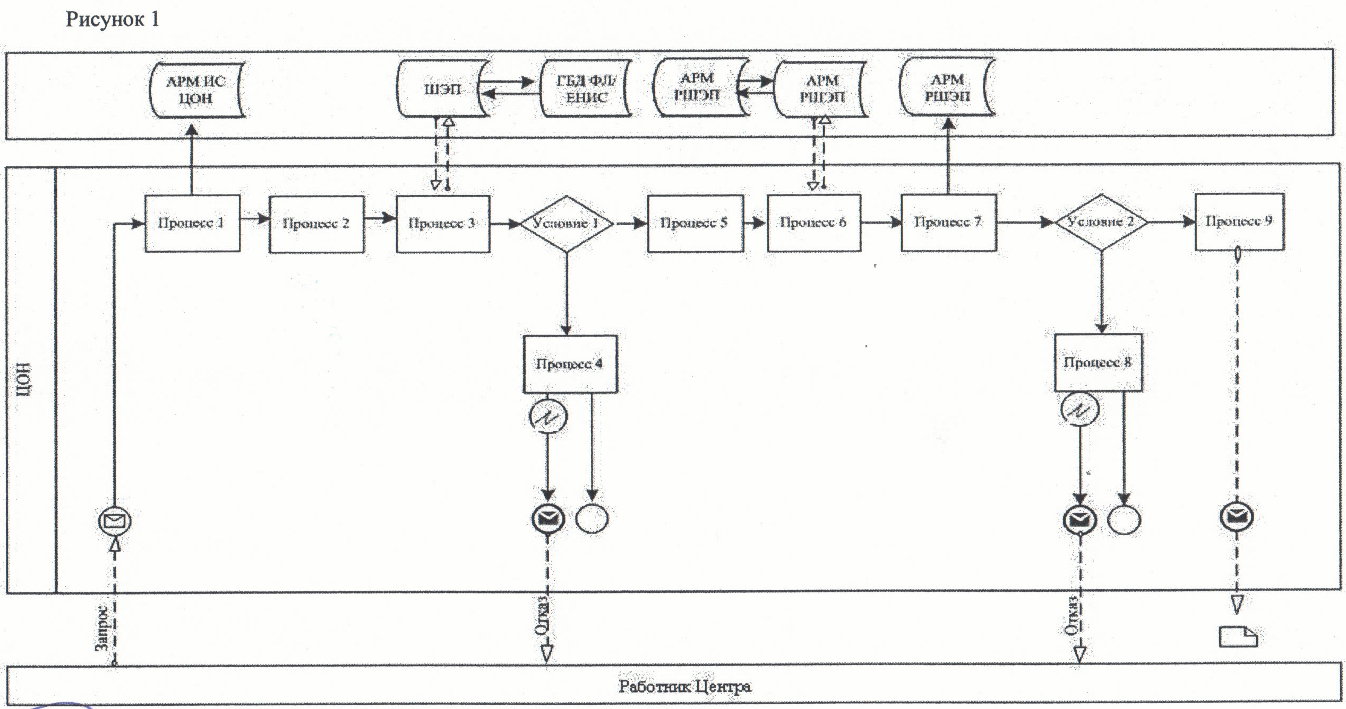
Диаграмма функционального взаимодействия при оказании услуги через ПЭП
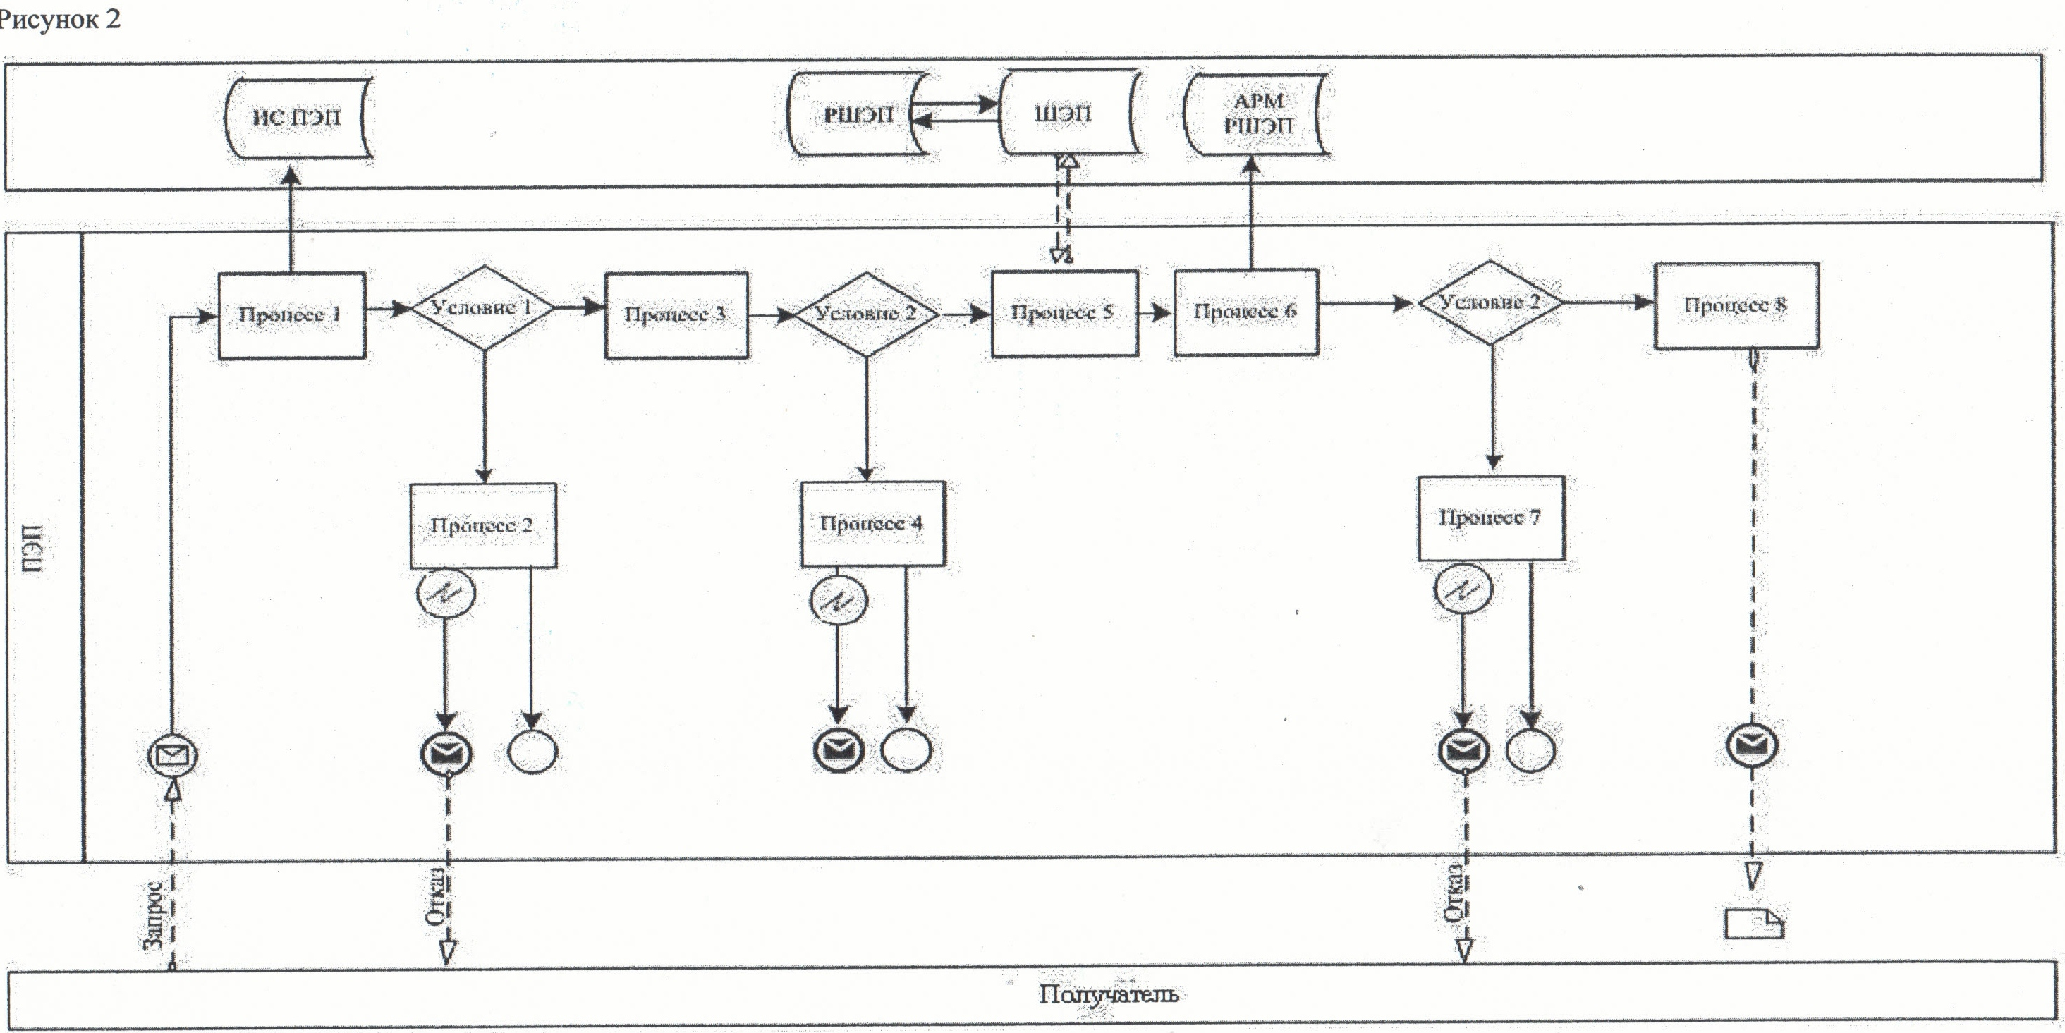
Условные обозначения:
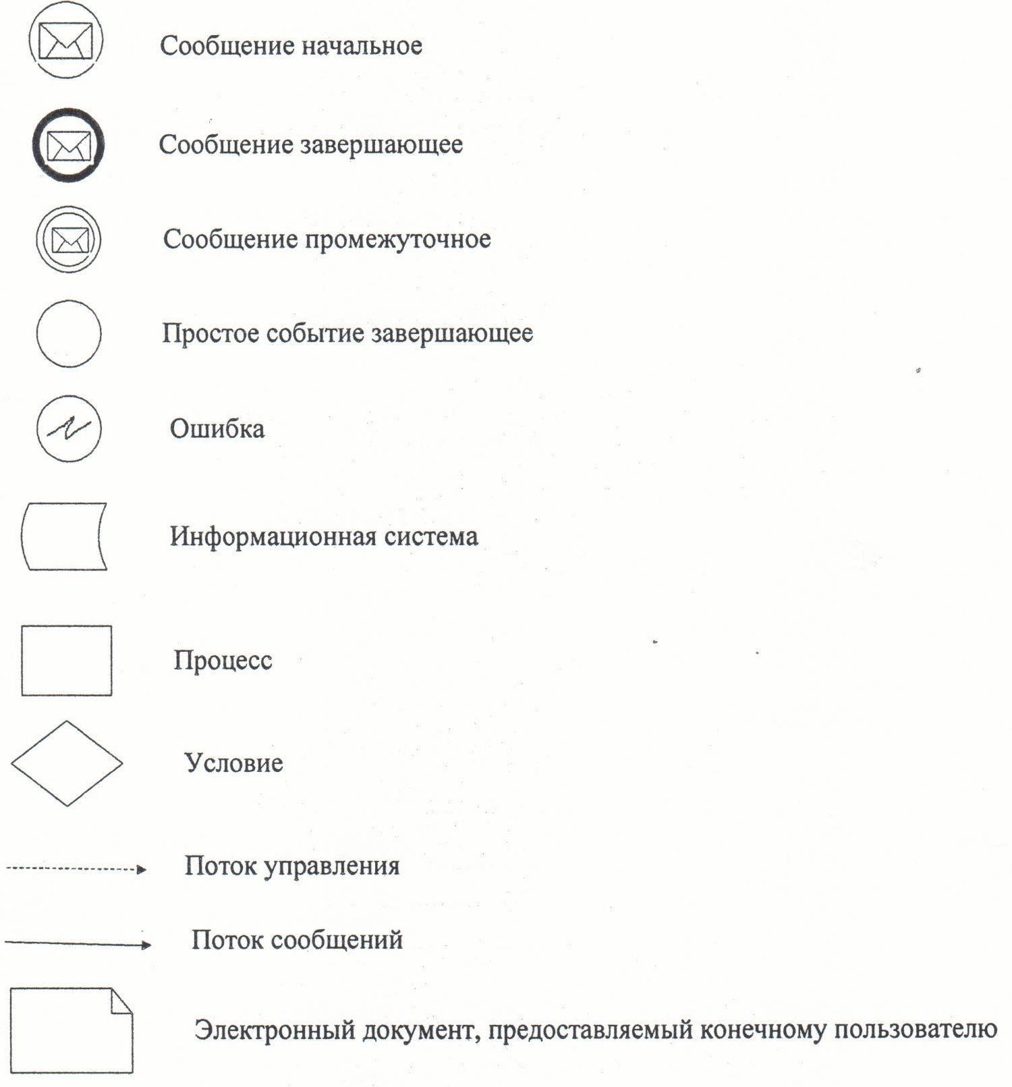
Приложение 3
к регламенту электронной государственной услуги
"Выдача справок органов, осуществляющих функции
по опеке или попечительству, для оформления
сделок с имуществом, принадлежащим на праве
собственности несовершеннолетним детям"
Выходная форма положительного ответа на электронную государственную услугу

Образец
Республика Казахстан
Районный (городской) отделы образования
Районный (городской) отдел образования, действующий в интересах несовершеннолетнего (-ей, - их) _________________________________________________________________________________________________________________________________________________________________________________________________________________________________________________________________________________________разрешает на _________________________________________ недвижимого имущества, расположенного по адресу___________________________________________________________________________________
Справка действительна в течение 1 (одного) месяца со дня выдачи.
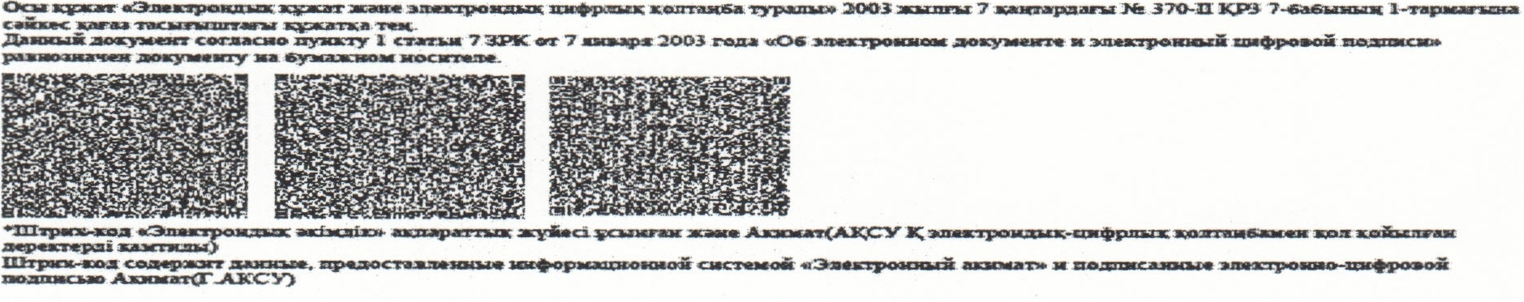
Приложение 4
к регламенту электронной государственной услуги
"Выдача справок органов, осуществляющих функции
по опеке или попечительству, для оформления
сделок с имуществом, принадлежащим на праве
собственности несовершеннолетним детям"
Форма анкеты для определения показателей электронной государственной услуги: "качество" и "доступность" ________________________________________________
(наименование услуги)
1. Удовлетворены ли Вы качеством процесса и результатом оказания электронной государственной услуги?
1) не удовлетворен;
2) частично удовлетворен;
3) удовлетворен.
2. Удовлетворены ли Вы качеством информации о порядке оказания электронной государственной услуги?
1) не удовлетворен;
2) частично удовлетворен;
3) удовлетворен.
Приложение 9
к постановлению акимата Кызылординской области
от "29" декабря 2012 года N 722
Регламент электронной государственной услуги "Постановка на очередь детей дошкольного возраста (до 7 лет) для направления в детские дошкольные организации"
1. Общие положения
1. Электронная государственная услуга "Постановка на очередь детей дошкольного возраста (до 7 лет) для направления в детские дошкольные организации" (далее – услуга) оказывается отделами образования районов и города областного значения (далее – услугодатель) на альтернативной основе через центры обслуживания населения по месту жительства, а также через портал "электронного правительства": www.e.gov.kz, при условии наличия у получателя государственной услуги электронной цифровой подписи.
2. Услуга оказывается на основании стандарта государственной услуги "Постановка на очередь детей дошкольного возраста (до 7 лет) для направления в детские дошкольные организации", утвержденного постановлением Правительства Республики Казахстан от 31 августа 2012 года N 1119 (далее – стандарт).
3. Степень автоматизации услуги: частично автоматизированная (электронная государственная услуга, содержащая в процессе ее оказания последовательность бумажного и электронного документооборота).
4. Вид оказания услуги: транзакционная.
5. Услуга оказывается бесплатно согласно пункта 8 стандарта.
6. Сроки оказания услуги предусмотрены в пунктах 7 и 9стандарта.
7. Понятия и сокращения, используемые в настоящем регламенте "Постановка на очередь детей дошкольного возраста (до 7 лет) для направления в детские дошкольные организации" (далее – регламент):
1) информационная система – система, предназначенная для хранения, обработки, поиска, распространения, передачи и предоставления информации с применением аппаратно-программного комплекса (далее – ИС);
2) ИС РАГС – информационная система "Регистрации актов гражданского состояния";
3) ИС МИО – информационная система местных исполнительных органов;
4) индивидуальный идентификационный номер – уникальный номер, формируемый для физического лица, в том числе индивидуального предпринимателя, осуществляющего деятельность в виде личного предпринимательства (далее – ИИН);
5) государственная база данных "Физические лица" – информационная система, предназначенная для автоматизированного сбора, хранения и обработки информации, создания Национального реестра индивидуальных идентификационных номеров с целью внедрения единой идентификации физических лиц в Республике Казахстан и предоставления о них актуальных и достоверных сведений органом государственного управления и прочим субъектам в рамках их полномочий и в соответствии с законодательством Республики Казахстан (далее – ГБД ФЛ);
6) информационная система центров обслуживания населения Республики Казахстан – информационная система, предназначенная для автоматизации процесса предоставления услуг населению (физическим и юридическим лицам) через центры обслуживания населения Республики Казахстан, а также соответствующими министерствами и ведомствами (далее – ИС ЦОН);
7) получатель государственной услуги – физическое лицо (далее – получатель);
8) пользователь – субъект, обращающийся к информационной системе за получением необходимых ему электронных информационных ресурсов и пользующийся ими;
9) транзакционная услуга – услуга по предоставлению пользователям электронных информационных ресурсов, требующая взаимного обмена информацией с применением электронной цифровой подписи;
10) ИС НУЦ – информационная система национального удостоверяющего центра Республики Казахстан;
11) центры обслуживания населения – филиал Республиканского государственного предприятия "Центр обслуживания населения" по Кызылординской области и его отделы (далее – центр);
12) электронный документ – документ, в котором информация представлена в электронно-цифровой форме и удостоверена посредством электронной цифровой подписи;
13) электронные государственные услуги – государственные услуги, оказываемые в электронной форме с применением информационных технологий;
14) веб-портал "электронного правительства" – информационная система, представляющая собой единое окно доступа ко всей консолидированной правительственной информации, включая нормативную правовую базу, и к электронным государственным услугам (далее – ПЭП);
15) РШЭП – региональный шлюз "электронного правительства";
16) шлюз "электронного правительства" – информационная система, предназначенная для интеграции информационных систем "электронного правительства" в рамках реализации электронных услуг (далее – ШЭП);
17) электронная цифровая подпись – набор электронных цифровых символов, созданный средствами электронной цифровой подписи и подтверждающий достоверность электронного документа, его принадлежность и неизменность содержания (далее – ЭЦП).
2. Порядок деятельности услугодателя по оказанию электронной государственной услуги
8. Пошаговые действия и решения услугодателя при оказании услуги через услугодателя приведены в диаграмме функционального взаимодействия (рисунок 1) согласно приложению 2 к настоящему регламенту:
1) процесс 1 – процесс ввода сотрудником услугодателя ИИН и пароля (процесс авторизации) в ИС МИО для оказания услуги;
2) условие 1 – проверка в ИС МИО подлинности данных о зарегистрированном сотруднике услугодателя через ИИН и пароль;
3) процесс 2 – формирование сообщения об отказе в авторизации в ИС МИО в связи с имеющимися нарушениями в данных сотрудника услугодателя;
4) процесс 3 – выбор сотрудником услугодателя услуги, указанной в настоящем регламенте, вывод на экран формы запроса для оказания услуги и заполнение формы (ввод данных и прикрепление сканированных документов) с учетом ее структуры и форматных требований;
5) процесс 4 – подписание посредством ЭЦП сотрудника услугодателя заполненной формы (введенных данных, сканированных документов) запроса на оказание услуги;
6) условие 2 – проверка соответствия идентификационных данных (между ИИН, указанным в запросе и ИИН, указанным в регистрационном свидетельстве ЭЦП), срока действия регистрационного свидетельства ЭЦП и отсутствия в списке отозванных (аннулированных) регистрационных свидетельств ИС МИО;
7) процесс 5 – формирование сообщения об отказе в запрашиваемой услуге в связи с неподтверждением подлинности ЭЦП сотрудника услугодателя;
8) процесс 6 – обработка услуги сотрудником услугодателя;
9) процесс 7 – формирование сотрудником услугодателя результата оказания услуги (направление в детские дошкольные организации или же уведомление о постановке на очередь дошкольного возраста (до 7 лет), как промежуточный документ, в случае отсутствия мест в детской дошкольной организации на момент подачи заявления, либо мотивированный ответ об отказе в предоставлении услуги). Электронный документ формируется с использованием ЭЦП сотрудника услугодателя. Выдача сотрудником услугодателя нарочно или посредством отправки на электронную почту получателя результата услуги.
9. Пошаговые действия и решения услугодателя через центр приведены в диаграмме функционального взаимодействия (рисунок 2) согласно приложению 2 к настоящему регламенту:
1) процесс 1 – процесс авторизации работника центра в ИС ЦОН для оказания услуги;
2) условие 1 – проверка в ИС ЦОН подлинности данных о зарегистрированном работнике центра через ИИН и пароль, либо ЭЦП;
3) процесс 2 – формирование сообщения об отказе в авторизации в ИС ЦОН в связи с имеющимися нарушениями в данных работника центра;
4) процесс 3 – выбор работником центра услуги, указанной в настоящем регламенте, вывод на экран формы запроса для оказания услуги и заполнение формы (ввод данных и прикрепление сканированных документов) с учетом ее структуры и форматных требований;
5) процесс 4 – подписание посредством ЭЦП работника центра заполненной формы (введенных данных, прикрепленных сканированных документов) запроса на оказание услуги;
6) условие 2 – проверка соответствия идентификационных данных (между ИИН, указанным в запросе и ИИН, указанным в регистрационном свидетельстве ЭЦП), срока действия регистрационного свидетельства ЭЦП и отсутствия в списке отозванных (аннулированных) регистрационных свидетельств в ИС ЦОН;
7) процесс 5 – формирование сообщения об отказе в запрашиваемой услуге в связи с неподтверждением подлинности ЭЦП работника центра;
8) процесс 6 – направление подписанного ЭЦП работника центра электронного документа (запроса получателя) через ШЭП/ РШЭП в ИС МИО и обработка услуги сотрудником услугодателя;
9) процесс 7 – формирование сотрудником услугодателя результата оказания услуги (направление в детские дошкольные организации или уведомление о постановке на очередь дошкольного возраста (до 7 лет), как промежуточный документ, в случае отсутствия мест в детской дошкольной организации на момент подачи заявления, либо мотивированный ответ об отказе в предоставлении услуги). Электронный документ формируется с использованием ЭЦП сотрудника услугодателя и передается в ИС ЦОН;
10) процесс 8 – выдача выходного документа работником центра получателю нарочно или посредством отправки на электронную почту.
10. Пошаговые действия и решения услугодателя через ПЭП приведены в диаграмме функционального взаимодействия (рисунок 3) согласно приложению 2 к настоящему регламенту:
1) получатель осуществляет регистрацию на ПЭП с помощью ИИН/БИН и пароля (осуществляется для незарегистрированных получателей на ПЭП);
2) процесс 1 – процесс ввода получателем ИИН и пароля (процесс авторизации) на ПЭП для получения услуги;
3) условие 1 – проверка на ПЭП подлинности данных о зарегистрированном получателе через ИИН и пароль;
4) процесс 2 – формирование ПЭП сообщения об отказе в авторизации в связи с имеющимися нарушениями в данных получателя;
5) процесс 3 – выбор получателем услуги, указанной в настоящем регламенте, вывод на экран формы запроса для оказания услуги и заполнение получателем формы (ввод данных и прикрепление сканированных документов) с учетом ее структуры и форматных требований;
6) процесс 4 – подписание посредством ЭЦП получателя заполненной формы (введенных данных, сканированных документов) запроса на оказание услуги;
7) условие 2 – проверка соответствия идентификационных данных (между ИИН, указанным в запросе и ИИН, указанным в регистрационном свидетельстве ЭЦП), срока действия регистрационного свидетельства ЭЦП и отсутствия в списке отозванных (аннулированных) регистрационных свидетельств ПЭП;
8) процесс 5 – формирование сообщения об отказе в запрашиваемой услуге в связи с неподтверждением подлинности ЭЦП получателя;
9) процесс 6 – направление подписанного ЭЦП получателя электронного документа (запроса получателя) через ШЭП/РШЭП в ИС МИО и обработка услуги сотрудником услугодателя;
10) процесс 7 – формирование сотрудником услугодателя результата оказания услуги (направление в детские дошкольные организации или уведомление о постановке на очередь дошкольного возраста (до 7 лет), как промежуточный документ, в случае отсутствия мест в детской дошкольной организации на момент подачи заявления, либо мотивированный ответ об отказе в предоставлении услуги). Электронный документ формируется с использованием ЭЦП сотрудника услугодателя и передается в личный кабинет на ПЭП.
11. Экранные формы заполнения запроса и форма заявления на услугу, предоставляемые получателю в случае получения услуги посредством ПЭП представлены на веб-портале "электронного правительства" www.e.gov.kz.
12. Способ проверки получателем статуса исполнения запроса по услуге: на ПЭП в разделе "История получения услуг", а также при обращении в центр или к услугодателю.
13. Номер контактного телефона для получения информации об услуге, также в случае необходимости оценки (в том числе обжалования) их качества: call-центра: (1414).
3. Описание порядка взаимодействия в процессе оказания электронной государственной услуги
14. Перечень структурных подразделений государственных органов, государственных учреждений или иных организаций (структурно-функциональных единиц – далее СФЕ), которые участвуют в процессе оказания услуги:
услугодатель;
центр;
ИС МИО;
ИС ЦОН;
РШЭП;
ШЭП.
15. Для получения услуги получатель предоставляет документы, предусмотренные пунктом 11 стандарта.
16. Получателю:
1) при обращении к услугодателю – направление в детскую дошкольную организацию, в случае отсутствия мест в дошкольной организации, уведомление о постановке на очередь с указанием номера очередности государственной услуги;
2) при обращении в центр – получателю выдается расписка о приеме соответствующих документов с указанием:
номера и даты приема запроса;
вида запрашиваемой государственной услуги;
количества и название приложенных документов;
даты (времени) и места выдачи документов;
фамилии, имени, отчества работника центра, принявшего запрос на оформление документов;
фамилии, имени, отчества получателя, фамилии, имени, отчества уполномоченного представителя, и их контактные телефоны;
3) при обращении через портал, получателю в "личный кабинет" на портале направляется уведомление-отчет о принятии запроса для предоставления государственной услуги с указанием даты и времени получения результата государственной услуги получателем.
17. Текстовое табличное описание последовательности действий СФЕ (процедур, функций, операций) приведено приложении 1 к настоящему регламенту с указанием срока выполнения каждого действия.
18. Диаграмма функционального взаимодействия (рисунки 1, 2, 3) приведены в приложении 2 к настоящему регламенту и отражают взаимосвязь между логической последовательностью действий (в процессе оказания услуги) СФЕ в соответствии с их описаниями.
19. Экранные формы, шаблоны бланков в соответствии с которыми должен быть представлен результат оказания услуги, в том числе с указанием правил форматно-логического контроля, включая формы уведомлений, писем и напоминаний указаны в приложении 3 к настоящему регламенту.
20. Результаты оказания услуги получателям измеряются показателями качества и доступности в соответствии с приложением 4 к настоящему регламенту.
21. Требования, предъявляемые к процессу оказания электронной государственной услуги получателям:
1) обеспечение сохранности, защиты и конфиденциальности информации, содержащейся в документах получателя;
2) иные требования, необходимые для защиты прав получателя.
21. Обжалование действий (бездействий) по вопросам оказания услуги производится в соответствии с разделом 5 стандарта.
Приложение 1
к регламенту электронной государственной услуги
"Постановка на очередь детей дошкольного
возраста (до 7 лет) для направления в детские
дошкольные организации"
Текстовое табличное описание последовательности действий СФЕ (процедур, функций, операций)
Таблица 1. Описание действий через услугодателя
1 | Номер действия (хода, потока работ) | 1 | 2 | 3 | 4 | 5 | 6
2 | Наименование СФЕ | Услугодатель | ИС МИО | РШЭП (ШЭП) | ИС ЦОН | Услугодатель | ИС МИО
3 | Наименование действия (процесса, процедуры, операции) и их описание | Проверка подлинности заявления и документов, ввод данных в ИС МИО | Проверка данных в ГБД ФЛ, прикрепление сканированных документов в систему | Маршрутизация уведомления о статусах из  ИС МИО  в ИС ЦОН | Присвоение номера заявлению; формирование уведомления  с указанием текущего статуса | Исполнение запроса; формирование положительного ответа с выдачей направления в ДДО, формирование ответа с выдачей уведомления-талона о постановке ребенка в очередь в ДДО; либо формирование мотивированного ответа об отказе; принятие решения | Формирование справки;  формирование уведомления  о смене статуса оказания услуги
4 | Форма завершения (данные, документ, организационно-распорядительное решение) | Прием заявления и документов на получения услуги | Регистрация запроса  с присвоением номера заявлению | Маршрутизация запроса | Отображение статуса "поступившие" | Формирование положительного ответа  с выдачей направления в ДДО, формирование ответа с выдачей уведомления-талона о постановке ребенка в очередь в ДДО; направления, либо мотивированного ответа об отказе | Формирование выходного документа и статусов исполнения запроса
5 | Сроки исполнения | Не более 5 минут | Не более 1 минуты | Не более 1 минуты | Не более 1 минуты | В течение трех дней | Не более 1 минуты
6 | Номер следующего действия | 2 | 3 | 4 | 5 | 6 | 7
1 | Номер действия (хода, потока работ) | 7 | 8 | 9 | 10 | 11 | 12
2 | Наименование СФЕ, ИС | РШЭП (ШЭП) | ИС ЦОН | Услугодатель | ИС МИО | ШЭП (РШЭП) | ИС ЦОН
3 | Наименование действия (процесса, процедуры, операции) и их описание | Маршрутизация уведомления | Отображение уведомления, статуса | Создание выходного документа | Формирование и регистрация выходного документа, подписанного ЭЦП уполномоченного лица | Маршрутизация уведомления с выходным документом | Отображение уведомления о завершении оказания услуги с выходным документом
4 | Форма завершения (данные, документ, организационно-распорядительное решение) | Маршрутизация | Отображение статусов исполнения | Выдача выходного документа потребителю при обращении к услугодателю | Отправка уведомления с выходным документом | Маршрутизация | Отображение статуса завершения исполнения
5 | Сроки исполнения | Не более 1 минуты | Не более 1 минуты | В течение трех дней | Не более 1 минуты | Не более 1 минуты | Не более  1 минуты
6 | Номер следующего действия | 8 | 9 | 10 | 11 | 12 | -
Таблица 2. Описание действий через центр
1 | Номер действия (хода, потока работ) | 1 | 2 | 3 | 4 | 5
2 | Наименование СФЕ, ИС | Центр | ИС ЦОН | РШЭП (ШЭП) | ИС МИО | Услугодатель
3 | Наименование действия (процесса, процедуры, операции) и их описание | Проверка подлинности заявления и документов, ввод данных в ИС МИО | Проверка данных в ГБД ФЛ, ИС РАГС, прикрепление сканированных документов в систему | Маршрутизация запроса из ИС ЦОН в ИС РШЭП | Присвоение номера заявлению, отправка на исполнение | Проверка документов, принятия заявления в работу
4 | Форма завершения (данные, документ, организационно-распорядительное решение) | Прием заявления и документов на получения услуги | Регистрация запроса с присвоением номера заявлению | Маршрутизация запроса | Отображения заявления в статусе поступившие | Принятие запроса в работу
5 | Сроки исполнения | В течение трех дней | Не более 1 минуты | Не более 1 минуты | Не более 1 минуты | Не более 30 минут
6 | Номер следующего действия | 2 | 3 | 4 | 5 | 6
1 | Номер действия (хода, потока работ) | 6 | 7 | 8 | 9 | 10
2 | Наименование СФЕ, ИС | Услугодатель | ИС МИО | РШЭП (ШЭП) | ИС ЦОН | Центр
3 | Наименование действия (процесса, процедуры, операции) и их описание | Исполнение запроса. Формирование положительного ответа с выдачей направления в ДДО, формирование ответа с выдачей уведомления-талона о постановке ребенка в очередь в ДДО; либо формирование обоснованного отказа. Принятие решения | Формирование справки.  Формирование уведомления  о смене статуса оказания услуги | Маршрутизация уведомления | Отображение уведомления, статуса | Уведомление о статусе исполнения заявления при обращении потребителя
4 | Форма завершения (данные, документ, организационно-распорядительное решение) | Формирование направления, уведомления-талона о постановке ребенка в очередь в ДДО; либо обоснованного отказа | Формирование выходного документа и статусов исполнения запроса | Маршрутизация | Отображение статусов исполнения | Уведомление о статусе оказания услуги
5 | Сроки исполнения | Не более 30 минут | Не более 1 минуты | Не более 1 минуты | Не более 1 минуты | В течение трех дней
6 | Номер следующего действия | 7 | 8 | 9 | 10 | 11
1 | Номер действия (хода, потока работ) | 11 | 12 | 13 | 14 | 15
2 | Наименование СФЕ, ИС | Услугодатель | ИС МИО | ШЭП (РШЭП) | ИС ЦОН | Центр
3 | Наименование действия (процесса, процедуры, операции) и их описание | Создание выходного документа | Формирование и регистрация выходного документа, подписанного ЭЦП уполномоченного лица | Маршрутизация уведомления с выходным документом | Отображение уведомления о завершении оказания услуги с выходным документом | Выдача выходного документа потребителю
4 | Форма завершения (данные, документ, организационно-распорядительное решение) | Передача подписанного выходного документа в ЦОН | Отправка уведомления с выходным документом | Маршрутизация | Отображение статуса завершения исполнения | Выдача выходного документа
5 | Сроки исполнения | Не более 30 минут | Не более 1 минуты | Не более 1 минуты | Не более 1 минуты | В течение трех дней
6 | Номер следующего действия | 12 | 13 | 14 | 15 | -
Приложение 2
к регламенту электронной государственной услуги
"Постановка на очередь детей дошкольного
возраста (до 7 лет) для направления в детские
дошкольные организации"
Диаграмма функционального взаимодействия при оказании услуги через услугодателя
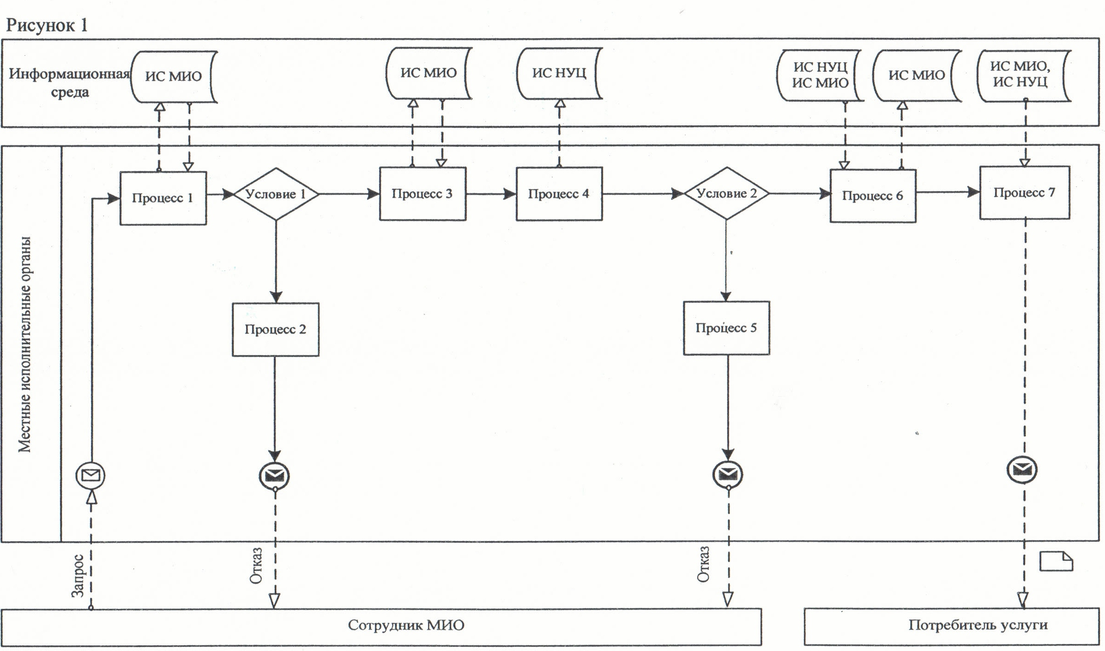
Диаграмма функционального взаимодействия при оказании услуги через центр
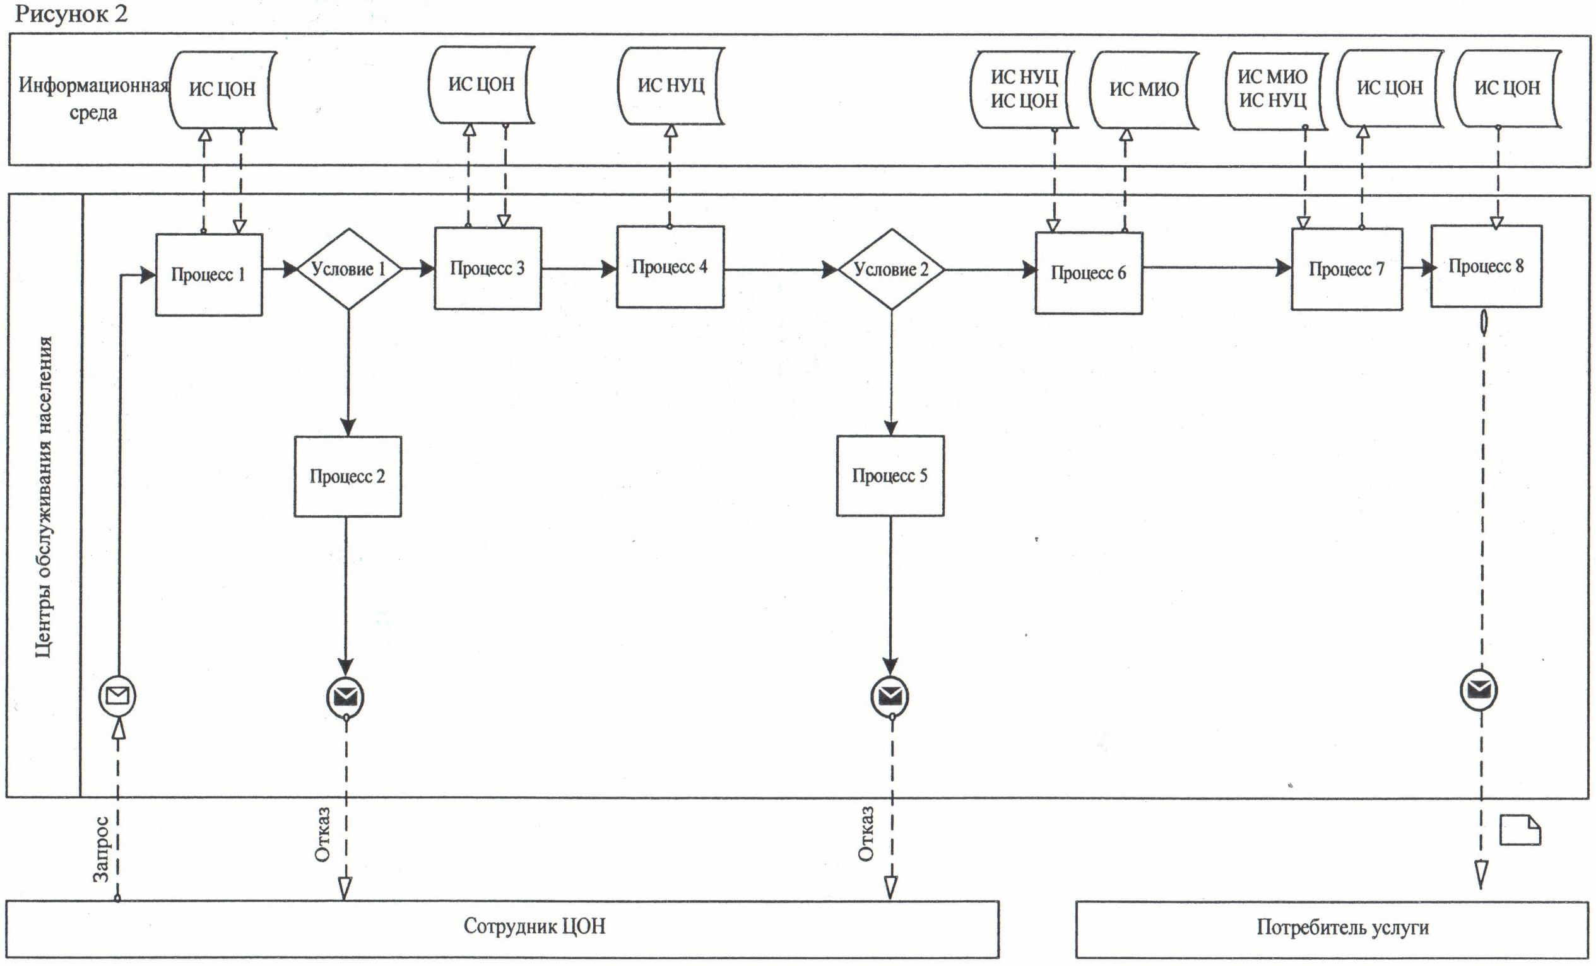
Диаграмма функционального взаимодействия при оказании услуги через ПЭП
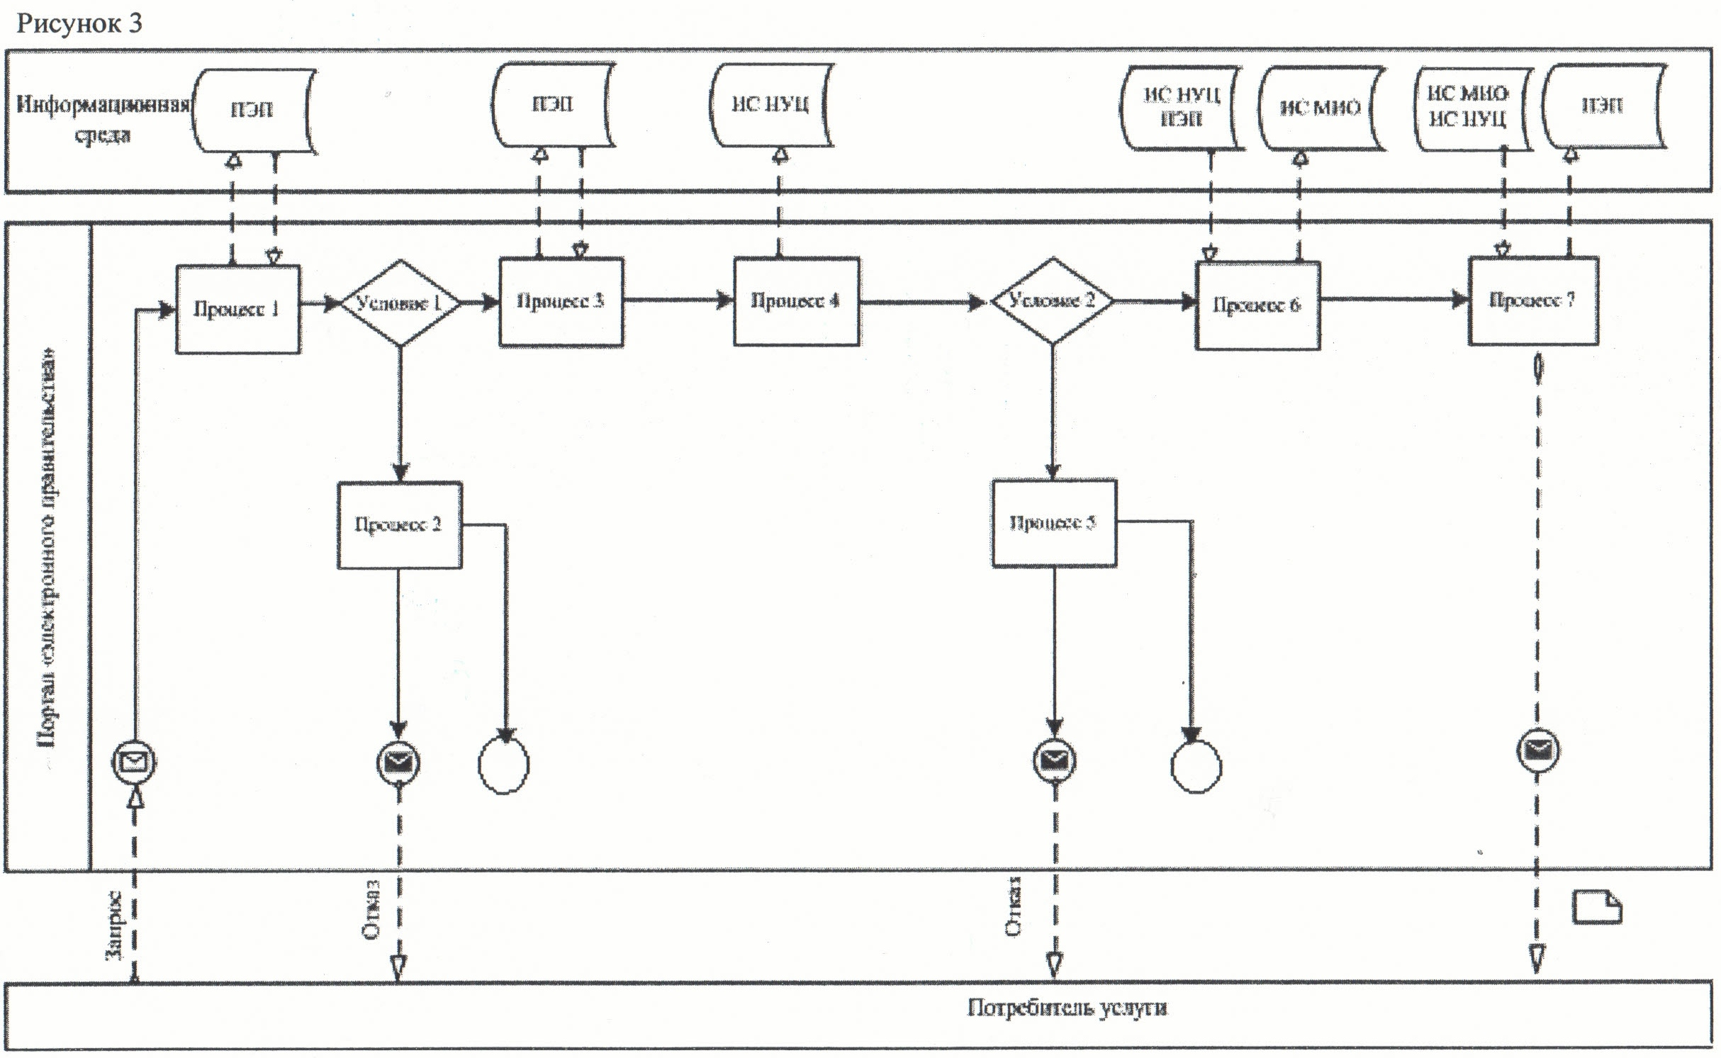
Приложение 3
к регламенту электронной государственной услуги
"Постановка на очередь детей дошкольного
возраста (до 7 лет) для направления в детские
дошкольные организации"
Выходная форма положительного ответа (направление в детское дошкольною организацию) на электронную государственную услугу
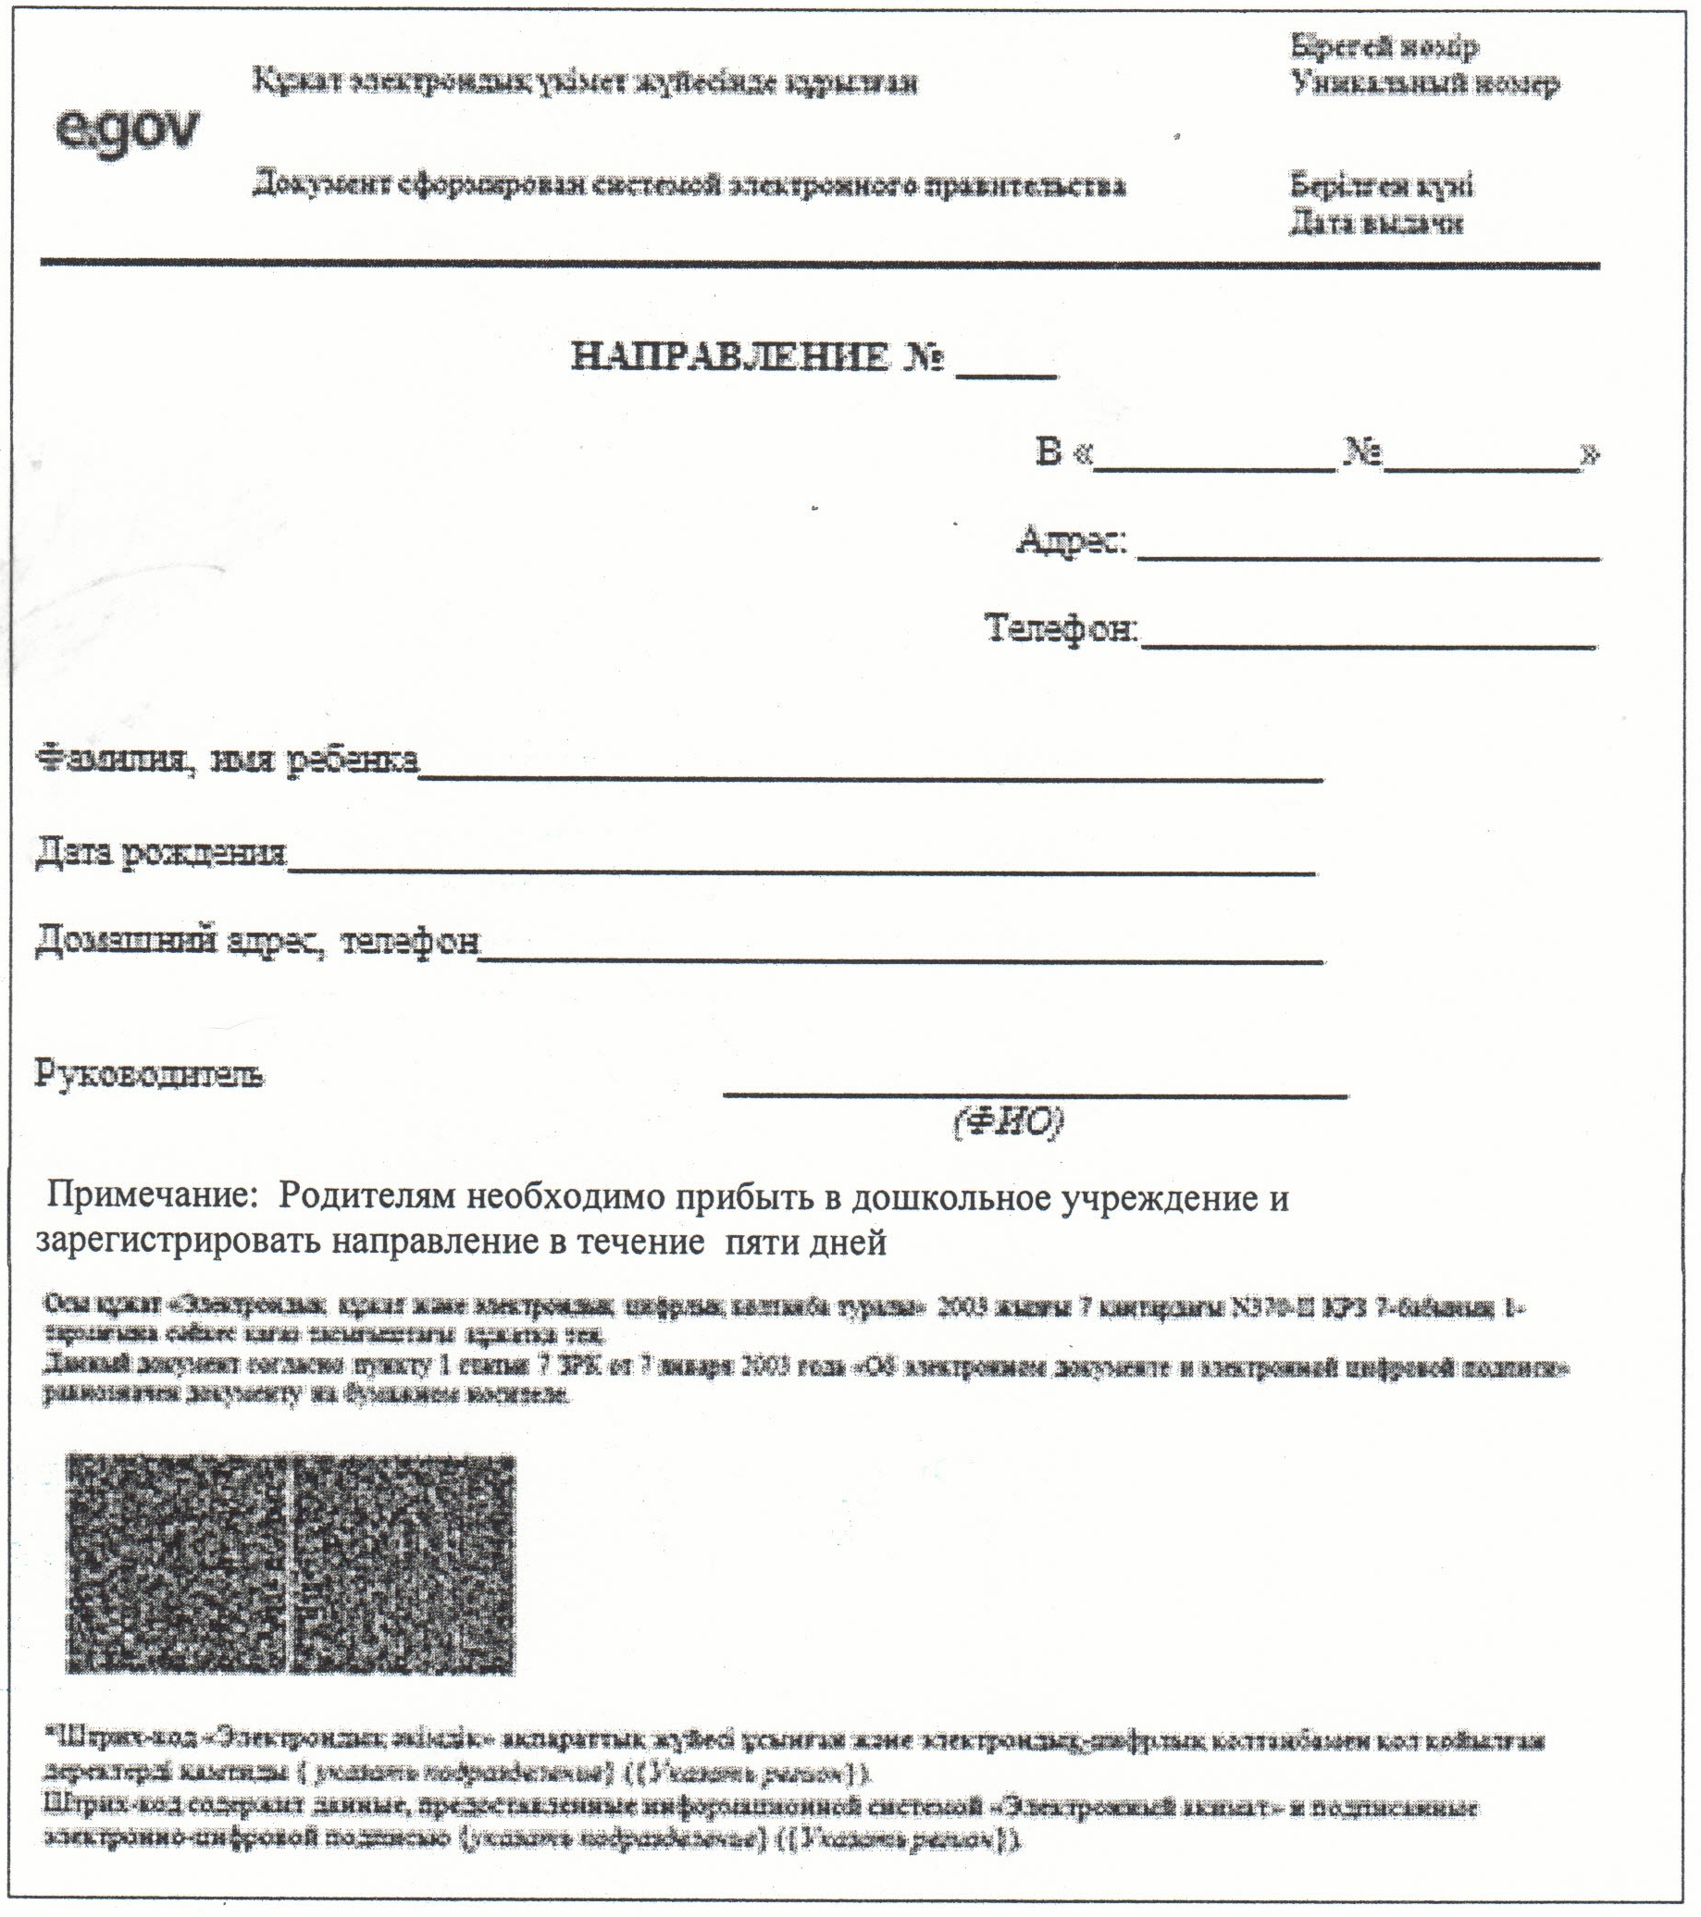
Выходная форма отрицательного ответа (отказ) на электронную государственную услугу, предоставляемого потребителю
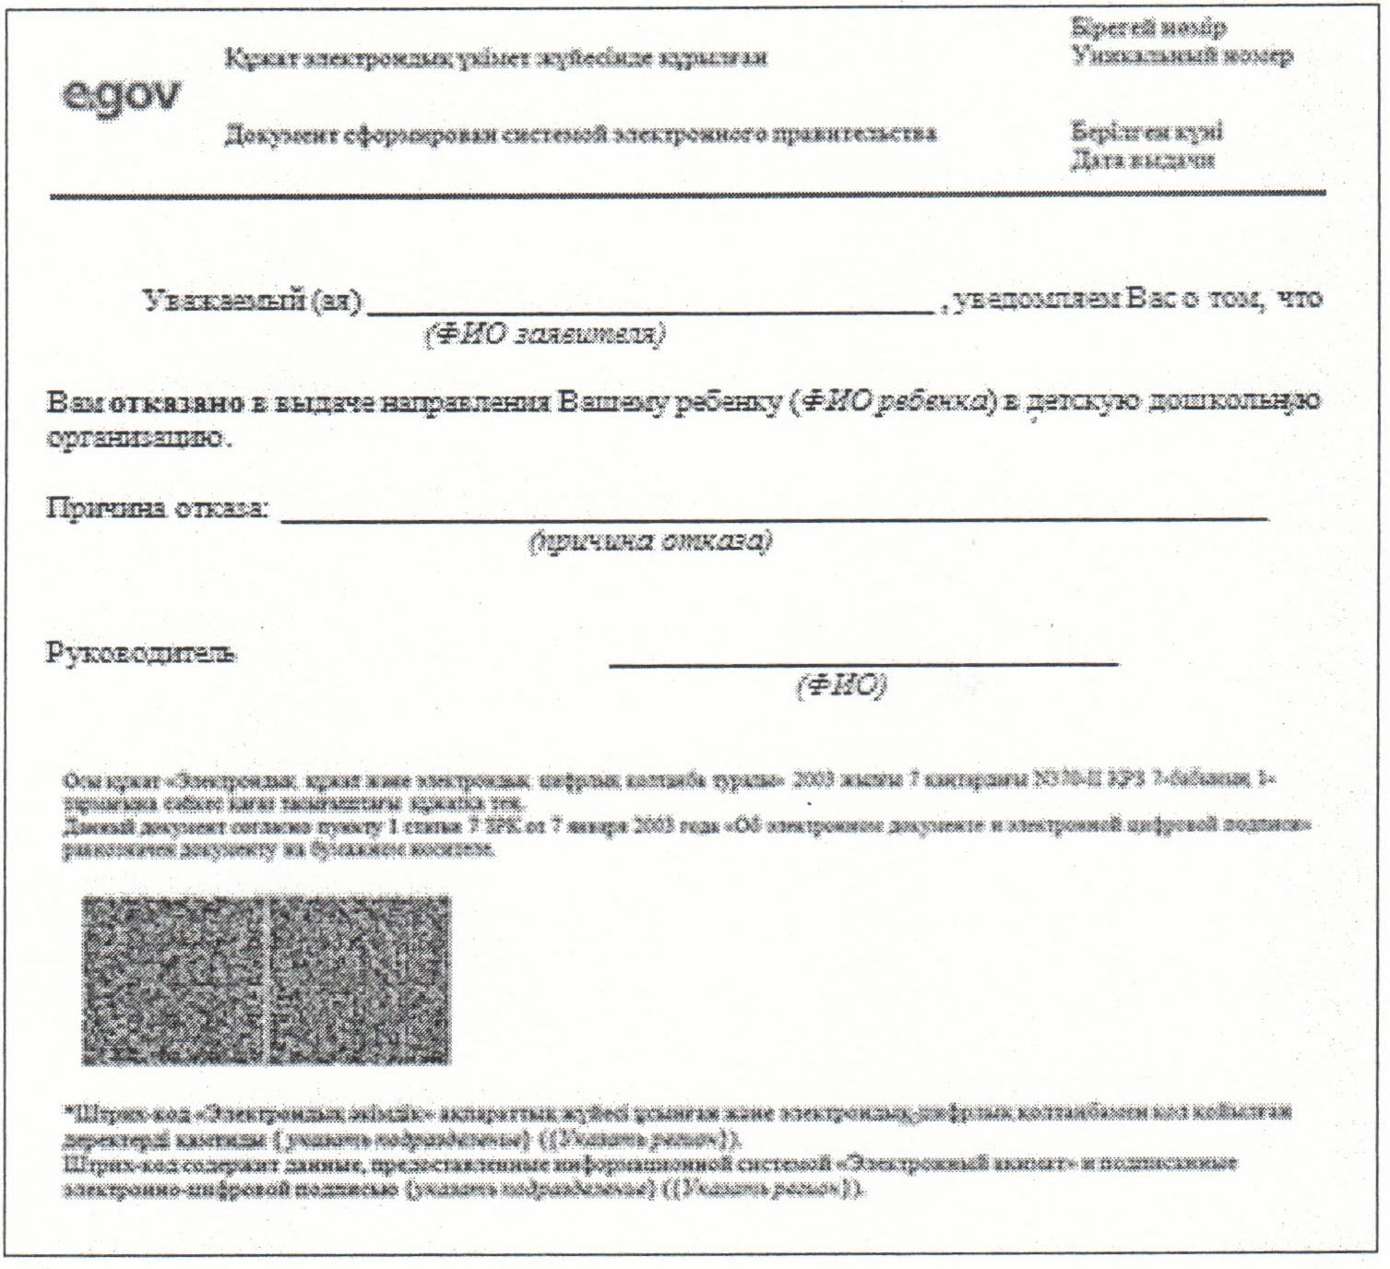
Приложение 4
к регламенту электронной государственной услуги
"Постановка на очередь детей дошкольного
возраста (до 7 лет) для направления в детские
дошкольные организации"
Форма анкеты для определения показателей электронной государственной услуги: "качество" и "доступность" ___________________________________________________________
(наименование услуги)
1. Удовлетворены ли Вы качеством процесса и результатом оказания электронной государственной услуги?
1) не удовлетворен;
2) частично удовлетворен;
3) удовлетворен.
2. Удовлетворены ли Вы качеством информации о порядке оказания электронной государственной услуги?
1) не удовлетворен;
2) частично удовлетворен;
3) удовлетворен.
Приложение 10
к постановлению акимата Кызылординской области
от "29" декабря 2012 года N 722
Регламент электронной государственной услуги "Выдача справок безработным гражданам"
1. Общие положения
1. Электронная государственная услуга "Выдача справок безработным гражданам" (далее – услуга) оказывается отделами занятости и социальных программ районов и города областного значения (далее – услугодатель), а также на альтернативной основе через центры обслуживания населения, а также через веб-портал "электронного правительства": www.egov.kz при условии наличия у получателя государственной услуги электронной цифровой подписи.
2. Услуга оказывается на основании стандарта государственной услуги "Выдача справок безработным гражданам", утвержденного постановлением Правительства Республики Казахстан от 7 апреля 2011 года N 394 (далее – стандарт).
3. Степень автоматизации услуги: частично автоматизированная (электронная государственная услуга, содержащая в процессе ее оказания последовательность бумажного и электронного документооборота).
4. Вид оказания услуги: транзакционная.
5. Услуга оказывается бесплатно согласно пункта 8 стандарта.
6. Сроки оказания услуги предусмотрены в пунктах 7 и 9стандарта.
7. Понятия и сокращения, используемые в настоящем регламенте электронной государственной услуги "Выдача справок безработным гражданам" (далее – регламент):
1) информационная система – система, предназначенная для хранения, обработки, поиска, распространения, передачи и предоставления информации с применением аппаратно-программного комплекса (далее – ИС);
2) индивидуальный идентификационный номер – уникальный номер, формируемый для физического лица, в том числе индивидуального предпринимателя, осуществляющего деятельность в виде личного предпринимательства (далее – ИИН);
3) информационная система центров обслуживания населения Республики Казахстан - информационная система, предназначенная для автоматизации процесса предоставления услуг населению (физическим и юридическим лицам) через центры обслуживания населения Республики Казахстан, а также соответствующими министерствами и ведомствами (далее – ИС ЦОН);
4) пользователь – субъект, обращающийся к сотруднику услугодателя за получением необходимых ему электронных информационных ресурсов и пользующийся ими;
5) транзакционная услуга – услуга по предоставлению пользователям электронных информационных ресурсов, требующая взаимного обмена информацией с применением электронной цифровой подписи;
6) потребитель – физическое лицо согласно пункта 6 стандарта;
7) ИС НУЦ – информационная система национального удостоверяющего центра Республики Казахстан;
8) центры обслуживания населения – филиал Республиканского государственного предприятия "Центр обслуживания населения" по Кызылординской области и его отделы (далее – центр);
9) электронный документ – документ, в котором информация представлена в электронно-цифровой форме и удостоверена посредством электронной цифровой подписи;
10) электронные государственные услуги – государственные услуги, оказываемые в электронной форме с применением информационных технологий;
11) веб-портал "электронного правительства" – информационная система, представляющая собой единое окно доступа ко всей консолидированной правительственной информации, включая нормативную правовую базу, и к электронным государственным услугам (далее – ПЭП);
12) РШЭП – региональный шлюз "электронного правительства";
13) шлюз "электронного правительства" – информационная система, предназначенная для интеграции информационных систем "электронного правительства" в рамках реализации электронных услуг (далее – ШЭП);
14) электронная цифровая подпись – набор электронных цифровых символов, созданный средствами электронной цифровой подписи и подтверждающий достоверность электронного документа, его принадлежность и неизменность содержания (далее – ЭЦП).
2. Порядок деятельности услугодателя по оказанию электронной государственной услуги
8. Пошаговые действия и решения услугодателя при оказании услуги через услугодателя приведены в диаграмме функционального взаимодействия (рисунок 1) согласно приложению 2 к настоящему регламенту:
1) процесс 1 – процесс ввода сотрудником услугодателя ИИН и пароля (процесс авторизации) в ИС МИО для оказания услуги;
2) условие 1 – проверка в ИС МИО подлинности данных о зарегистрированном сотруднике услугодателя через ИИН и пароль;
3) процесс 2 – формирование сообщения об отказе в авторизации в ИС МИО в связи с имеющимися нарушениями в данных сотрудника услугодателя;
4) процесс 3 – выбор сотрудником услугодателя услуги, указанной в настоящем регламенте, вывод на экран формы запроса для оказания услуги и заполнение формы (ввод данных и прикрепление сканированных документов) с учетом ее структуры и форматных требований, а также выбор сотрудником услугодателя регистрационного свидетельства ЭЦП для подписания;
5) процесс 4 – подписание посредством ЭЦП сотрудника услугодателя заполненной формы (введенных данных, прикрепленных сканированных документов) запроса на оказание услуги;
6) условие 2 – проверка соответствия идентификационных данных (между ИИН, указанным в запросе и ИИН, указанным в регистрационном свидетельстве ЭЦП), срока действия регистрационного свидетельства ЭЦП и отсутствия в списке отозванных (аннулированных) регистрационных свидетельств ИС МИО;
7) процесс 5 - формирование сообщения об отказе в запрашиваемой услуге в связи с не подтверждением подлинности ЭЦП сотрудника услугодателя;
8) процесс 6 – обработка услуги сотрудником услугодателя;
9) процесс 7 – формирование сотрудником услугодателя результата оказания услуги (справка о регистрации в качестве безработного, либо мотивированный ответ об отказе в предоставлении услуги). Электронный документ формируется с использованием ЭЦП сотрудника услугодателя;
10) процесс 8 – выдача сотрудником услугодателя нарочно или посредством отправки на электронную почту потребителя результата услуги.
9. Пошаговые действия и решения услугодателя при оказании через центр приведены в диаграмме функционального взаимодействия (рисунок 2) согласно приложению 2 к настоящему регламенту:
1) процесс 1 - процесс авторизации инспектора центра в ИС ЦОН для оказания услуги;
2) условие 1 - проверка в ИС ЦОН подлинности данных о зарегистрированном инспекторе через ИИН и пароль, либо ЭЦП;
3) процесс 2 - формирование сообщения об отказе в авторизации в ИС ЦОН в связи с имеющимися нарушениями в данных инспектора центра;
4) процесс 3 - выбор инспектором центра услуги, указанной в настоящем регламенте, вывод на экран формы запроса для оказания услуги и заполнение формы (ввод данных и прикрепление сканированных документов) с учетом ее структуры и форматных требований;
5) процесс 4 - подписание посредством ЭЦП инспектора центра заполненной формы (введенных данных, прикрепленных сканированных документов) запроса на оказание услуги;
6) условие 2 – проверка соответствия идентификационных данных (между ИИН, указанным в запросе и ИИН, указанным в регистрационном свидетельстве ЭЦП), срока действия регистрационного свидетельства ЭЦП и отсутствия в списке отозванных (аннулированных) регистрационных свидетельств в ИС ЦОН;
7) процесс 5 - формирование сообщения об отказе в запрашиваемой услуге в связи с неподтверждением подлинности ЭЦП инспектора центра;
8) процесс 6 – направление подписанного ЭЦП инспектора центра электронного документа (запроса потребителя) через ШЭП/РШЭП в ИС МИО и обработка услуги сотрудником услугодателя;
9) процесс 7 – формирование сотрудником услугодателя результата оказания услуги (справка о регистрации в качестве безработного, либо мотивированный ответ об отказе в предоставлении услуги). Электронный документ формируется с использованием ЭЦП сотрудника услугодателя и передается в ИС ЦОН.
10) процесс 8 - выдача выходного документа инспектором центра потребителю услуги нарочно или посредством отправки на электронную почту.
10. Пошаговые действия и решения услугодателя при оказании услуги через ПЭП приведены в диаграмме функционального взаимодействия (рисунок 3) согласно приложению 2 к настоящему регламенту:
1) потребитель осуществляет регистрацию на ПЭП с помощью ИИН и пароля (осуществляется для незарегистрированных потребителей на ПЭП);
2) процесс 1 – процесс ввода потребителем ИИН и пароля (процесс авторизации) на ПЭП для получения услуги;
3) условие 1 – проверка на ПЭП подлинности данных о зарегистрированном потребителе через ИИН и пароль;
4) процесс 2 – формирование ПЭП сообщения об отказе в авторизации в связи с имеющимися нарушениями в данных потребителя;
5) процесс 3 – выбор потребителем услуги, указанной в настоящем регламенте, вывод на экран формы запроса для оказания услуги и заполнение потребителем формы (ввод данных и прикрепление сканированных документов) с учетом ее структуры и форматных требований;
6) процесс 4 – подписание посредством ЭЦП потребителя заполненной формы (введенных данных, прикрепленных сканированных документов) запроса на оказание услуги;
7) условие 2 – проверка соответствия идентификационных данных (между ИИН, указанным в запросе и ИИН, указанным в регистрационном свидетельстве ЭЦП), срока действия регистрационного свидетельства ЭЦП и отсутствия в списке отозванных (аннулированных) регистрационных свидетельств ПЭП;
8) процесс 5 – формирование сообщения об отказе в запрашиваемой услуге в связи с неподтверждением подлинности ЭЦП потребителя;
9) процесс 6 – направление подписанного ЭЦП потребителя электронного документа (запроса потребителя) через ШЭП/РШЭП в ИС МИО и обработка услуги сотрудником услугодателя;
10) процесс 7 – формирование сотрудником услугодателя результата оказания услуги (справка о регистрации в качестве безработного, либо мотивированный ответ об отказе в предоставлении услуги). Электронный документ формируется с использованием ЭЦП сотрудника услугодателя и передается в личный кабинет на ПЭП.
11. Экранные формы заполнения запроса и форма заявления на услугу, предоставляемые потребителю в случае получения услуги посредством ПЭП представлены на веб-портале "электронного правительства" www.e.gov.kz.
12. Способ проверки потребителем статуса исполнения запроса по услуге: на ПЭП в разделе "История получения услуг", а также при обращении к услугодателю и в центр.
13. Номер контактного телефона для получения информации об услуге, также в случае необходимости оценки (в том числе обжалования) их качества: саll-центр: (1414).
3. Описание порядка взаимодействия в процессе оказания электронной государственной услуги
14. Перечень структурных подразделений государственных органов, государственных учреждений или иных организаций (структурно-функциональных единиц – далее СФЕ), которые участвуют в процессе оказания услуги:
услугодатель;
ИС МИО;
РШЭП;
ШЭП;
ИС ЦОН;
ПЭП.
15. Для получения услуги потребитель предоставляет документы, предусмотренные пунктом 11 стандарта.
16. Потребителю выдается при обращении:
1) к услугодателю - справка о регистрации в качестве безработного;
2) в центре - расписка о приеме заявления с указанием:
номера и даты приема заявления;
вида запрашиваемой государственной услуги;
даты (время) и места выдачи запрашиваемой государственной услуги;
фамилии, имени, отчества инспектора центра, принявшего заявление.
17. Текстовое табличное последовательности действий СФЕ (процедур, функций, операций) приведены в приложении 1 к настоящему регламенту с указанием срока выполнения каждого действия.
18. Диаграмма функционального взаимодействия (рисунки 1, 2, 3) приведена в приложении 2 к настоящему регламенту и отражают взаимосвязь между логической последовательностью действий (в процессе оказания услуги) СФЕ в соответствии с их описаниями.
19. Формы, шаблоны бланков в соответствии с которыми должен быть представлен результат оказания услуги, в том числе с указанием правил форматно-логического контроля, включая формы уведомлений, писем и напоминаний указаны в приложении 3 к настоящему регламенту.
20. Результаты оказания услуги потребителям измеряются показателями качества и доступности в соответствии с приложением 4 к настоящему регламенту.
21. Требования, предъявляемые к процессу оказания электронной государственной услуги потребителями:
1) обеспечение сохранности, защиты и конфиденциальности информации, содержащейся в документах потребителя;
2) иные требования, необходимые для защиты прав потребителя.
22. Обжалование действий (бездействий) по вопросам оказания услуги производится в соответствии с разделом 5 стандарта.
Приложение 1
к регламенту электронной государственной услуги
"Выдача справок безработным гражданам"
Текстовое табличное описание последовательности действий СФЕ (процедур, функций, операций)
Таблица 1. Описание действий через услугодателя
1 | Номер действия (хода, потока работ) | 1 | 2 | 3 | 4
2 | Наименование СФЕ | Услугодатель | ИС МИО | РШЭП (ШЭП) | ИС ЦОН
3 | Наименование  действия (процесса, процедуры, операции) и их описание | Проверка подлинности заявления и документов потребителя, ввод данных в ИС МИО | Авторизация сотрудника услугодателя в системе и заполнение формы запроса на оказание услуги | Маршрутизация уведомления о смене статуса запроса из ИС МИО в ИС ЦОН | Присвоение номера заявлению; формирование уведомления с указанием текущего статуса
4 | Форма завершения (данные, документ организационно–распорядительное решение) | Прием заявления и документов на получение услуги | Регистрация запроса с присвоением номера заявлению | Маршрутизация запроса | Отображение статуса "поступившие"
5 | Сроки исполнения | Не более 10 минут | Не более 1 минуты | Не более 1 минуты | Не более 1 минуты
6 | Номер следующего действия | 2 | 3 | 4 | 5
1 | Номер действия (хода, потока работ) | 5 | 6 | 7 | 8
2 | Наименование СФЕ | Услугодатель | ИС МИО | РШЭП (ШЭП) | ИС ЦОН
3 | Наименование  действия (процесса, процедуры, операции) и их описание | Исполнение запроса | Формирование выходного документа | Маршрутизация уведомления о смене статуса запроса в ИС ЦОН | Отображение статуса "в работе"
4 | Форма завершения (данные, документ организационно–распорядительное решение) | Формирование справки, либо мотивированного ответа об отказе в предоставлении услуги | Формирование выходного документа в системе | Маршрутизация запроса | Отображение статуса "в работе"
5 | Сроки исполнения | Не более 10 минут | Не более 1 минуты | Не более 1 минуты | Не более 1 минуты
6 | Номер следующего действия | 6 | 7 | 8 | 9
1 | Номер действия (хода, потока работ) | 9 | 10 | 11 | 12
2 | Наименование СФЕ | Услугодатель | ИС МИО | РШЭП (ШЭП) | ИС ЦОН
3 | Наименование  действия (процесса, процедуры, операции) и их описание | Создание выходного документа | Подписание выходного документа ЭЦП сотрудника услугодателя; формирование уведомления о смене статуса оказания услуги в ИС ЦОН | Маршрутизация уведомления о смене статуса в ИС ЦОН | Отображение уведомления о завершении оказания услуги
4 | Форма завершения (данные, документ организационно–распорядительное решение) | Выдача сотрудинком услугодателя нарочно или посредством отправки на электронную почту потребителя результата услуги | Подписанный ЭЦП сотрудника услугодателя выходной документ; отправка уведомления о смене статуса в ИС ЦОН | Маршрутизация | Отображение статуса завершения исполнения и выдачи выходного документа
5 | Сроки исполнения | Не более 1 минуты | Не более 1 минуты | Не более 1 минуты | Не более 1 минуты
6 | Номер следующего действия | 10 | 11 | 12 | -
Таблица 2. Описание действий через центр
1 | Номер действия (хода, потока работ) | 1 | 2 | 3 | 4 | 5
2 | Наименование СФЕ | Центр | ИС ЦОН | РШЭП (ШЭП) | ИС МИО | Услугодатель
3 | Наименование  действия (процесса, процедуры, операции) и их описание | Проверка подлинности заявления и документов потребителя, ввод данных в ИС ЦОН | Авторизация инспектора центра в системе и заполнение формы запроса на оказания услуги | Маршрутизация запроса из ИС ЦОН в ИС МИО | Присвоение номера заявлению; отправка на исполнение | Проверка документов; принятие заявления в работу
4 | Форма завершения (данные, документ организационно–распорядительное решение) | Прием заявления и документов для получения услуги | Регистрация запроса с присвоением номера заявлению | Маршрутизация запроса | Отображения заявления в статусе "поступившие" из центра в ИС МИО | Принятие запроса в работу
5 | Сроки исполнения | Не более 10 минут | Не более 1 минуты | Не более 1 минуты | Не более 1 минуты | Не более 10 минут
6 | Номер следующего действия | 2 | 3 | 4 | 5 | 6
1 | Номер действия (хода, потока работ) | 6 | 7 | 8 | 9 | 10
2 | Наименование СФЕ | Услугодатель | ИС МИО | РШЭП (ШЭП) | ИС ЦОН | Центр
3 | Наименование  действия (процесса, процедуры, операции) и их описание | Исполнение запроса; принятие решения | Формирование выходного документа | Маршрутизация уведомления о смене статуса запроса в ИС ЦОН | Отображение статуса в работе | -
4 | Форма завершения (данные, документ организационно–распорядительное решение) | Формирование справки либо мотивированного ответа об отказе в предоставлении услуги | Формирование выходного документа  в системе | Маршрутизация запроса | Отображение статуса в работе | -
5 | Сроки исполнения | 3 рабочих дня | Не более 1 минуты | Не более 1 минуты | Не более 1 минуты | -
6 | Номер следующего действия | 7 | 8 | 9 | 10 | 11
1 | Номер действия (хода, потока работ) | 11 | 12 | 13 | 14 | 15
2 | Наименование СФЕ | Услугодатель | ИС МИО | ШЭП (РШЭП) | ИС ЦОН | Центр
3 | Наименование  действия (процесса, процедуры, операции) и их описание | Создание выходного документа | Подписание выходного документа ЭЦП сотрудника услугодателя; формирование уведомления о смене статуса оказания услуги в ИС ЦОН | Маршрутизация уведомления о смене статуса в ИС ЦОН | Отображение уведомления о завершении оказания услуги | Выдача инспектором центра нарочно или посредством отправки на электронную почту потребителя результата услуги
4 | Форма завершения (данные, документ организационно–распорядительное решение) | Передача подписанного выходного документа в центр | Передача уведомления в ИС ЦОН о завершении исполнения | Маршрутизация | Отображение статуса завершения исполнения | Выдача результата оказания услуги
5 | Сроки исполнения | Не более 1 минуты | Не более 1 минуты | Не более 1 минуты | Не более 1 минуты | Не более 10 минут
6 | Номер следующего действия | 12 | 13 | 14 | 15 | -
Таблица 3. Описание действий через ПЭП
1 | Номер действия (хода, потока работ) | 1 | 2 | 3 | 4 | 5
2 | Наименование СФЕ | ПЭП | РШЭП (ШЭП) | ИС МИО | ИС ЦОН | Услугодатель
3 | Наименование  действия (процесса, процедуры, операции) и их описание | Авторизация потребителя на ПЭП, заполнение формы запроса, проверка корректности введенных данных для получения услуги | Маршрутизация запроса в ИС МИО и уведомления в ИС ЦОН (в случае корректности введенных данных) | Присвоение номера заявлению и отображение в статусе поступившие (в случае корректности введенных данных) | Отображение статуса "поступившие" с ПЭП в ИС ЦОН (в случае корректности введенных данных) | Принятие заявления на исполнение (в случае корректности введенных данных)
4 | Форма завершения (данные, документ организационно–распорядительное решение) | Отображение уведомления об успешном формировании запроса или формирование сообщения об отказе в запрашиваемой услуге | Маршрутизация запроса (в случае корректности введенных данных) | Отправка уведомления на ПЭП (в случае корректности введенных данных) | Отображение статуса (в случае корректности введенных данных) | Принятие в работу (в случае корректности введенных данных)
5 | Сроки исполнения | Не более 1 минуты | Не более 1 минуты | Не более 1 минуты | Не более 1 минуты | Не более 10 минут
6 | Номер следующего действия | 2 | 3 | 4 | 5 | 6
1 | Номер действия (хода, потока работ) | 6 | 7 | 8 | 9 | 10
2 | Наименование СФЕ | Услугодатель | ИС МИО | ШЭП (РШЭП) | ПЭП | ИС ЦОН
3 | Наименование  действия (процесса, процедуры, операции) и их описание | Исполнение запроса; принятие решения | Формирование выходного документа | Маршрутизация уведомления о смене статуса в работе на ПЭП и ИС ЦОН | Отображение статуса в работе | Отображение уведомления и статуса
4 | Форма завершения (данные, документ организационно–распорядительное решение) | Формирование справки либо мотивированного ответа об отказе в предоставлении услуги | Формирование выходного документа  в системе | Маршрутизация | Отображение статуса | Отображение статуса
5 | Сроки исполнения | Не более 10 минут | Не более 1 минуты | Не более 1 минуты | Не более 1 минуты | Не более 1 минуты
6 | Номер следующего действия | 7 | 8 | 9 | 10 | 11
1 | Номер действия (хода, потока работ) | 11 | 12 | 13 | 14 | 15
2 | Наименование СФЕ | Услугодатель | ИС МИО | ШЭП (РШЭП) | ПЭП | ИС ЦОН
3 | Наименование  действия (процесса, процедуры, операции) и их описание | Создание выходного документа | Подписание выходного документа ЭЦП сотрудника услугодателя; формирование уведомления о смене статуса оказания услуги на ПЭП и ИС ЦОН | Маршрутизация уведомления о смене статуса с выводом выходного документа на ПЭП и уведомления о смене статуса в ИС ЦОН | Отображение уведомления о завершении оказания услуги с возможностью просмотра выходного документа | Отображение уведомления о завершении оказания услуги
4 | Форма завершения (данные, документ организационно–распорядительное решение) | Подписанный выходной документ | Отправка уведомления с выходным документом на ПЭП, и смены статуса в ИС ЦОН | Маршрутизация | Отображение выходного документа | Отображение статуса исполнения
5 | Сроки исполнения | Не более 1 минуты | Не более 1 минуты | Не более 1 минуты | Не более 1 минуты | Не более 1 минуты
6 | Номер следующего действия | 12 | 13 | 14 | 15 | -
Приложение 2
к регламенту электронной государственной услуги
"Выдача справок безработным гражданам"
Диаграмма функционального взаимодействия при оказании услуги через услугодателя
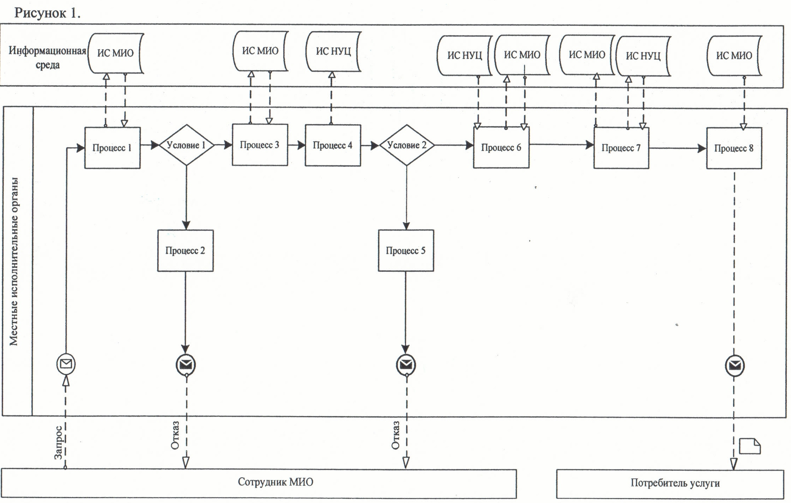
Диаграмма функционального взаимодействия при оказании услуги через центр
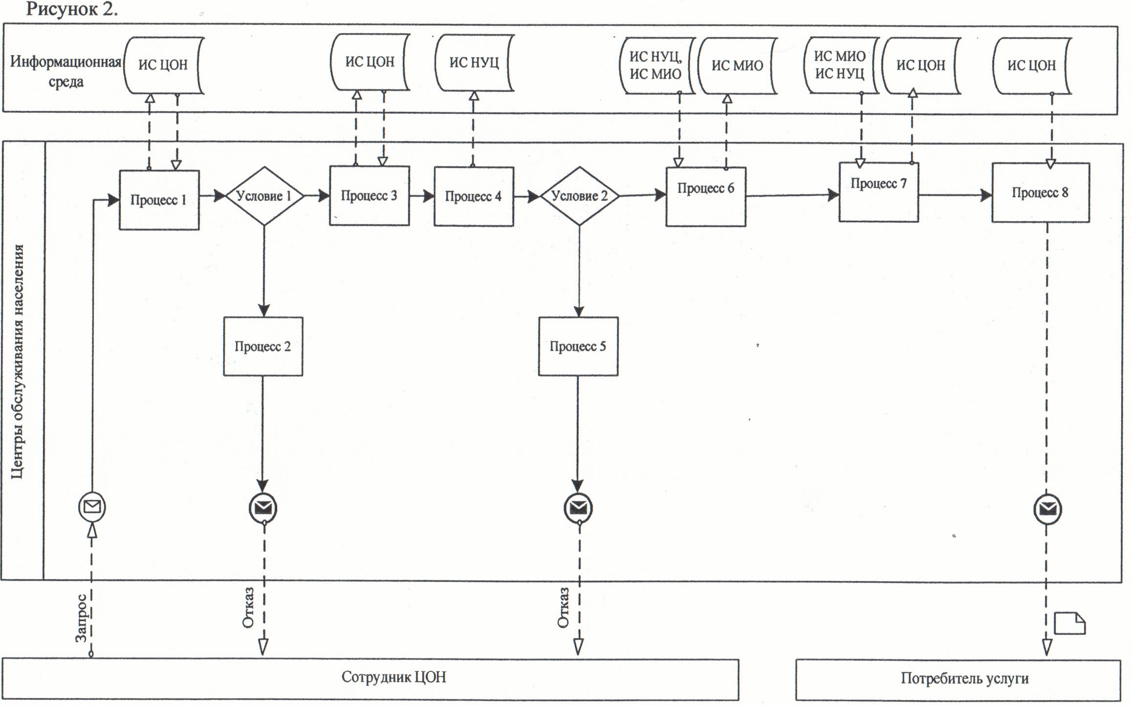
Диаграмма функционального взаимодействия при оказании услуги через ПЭП
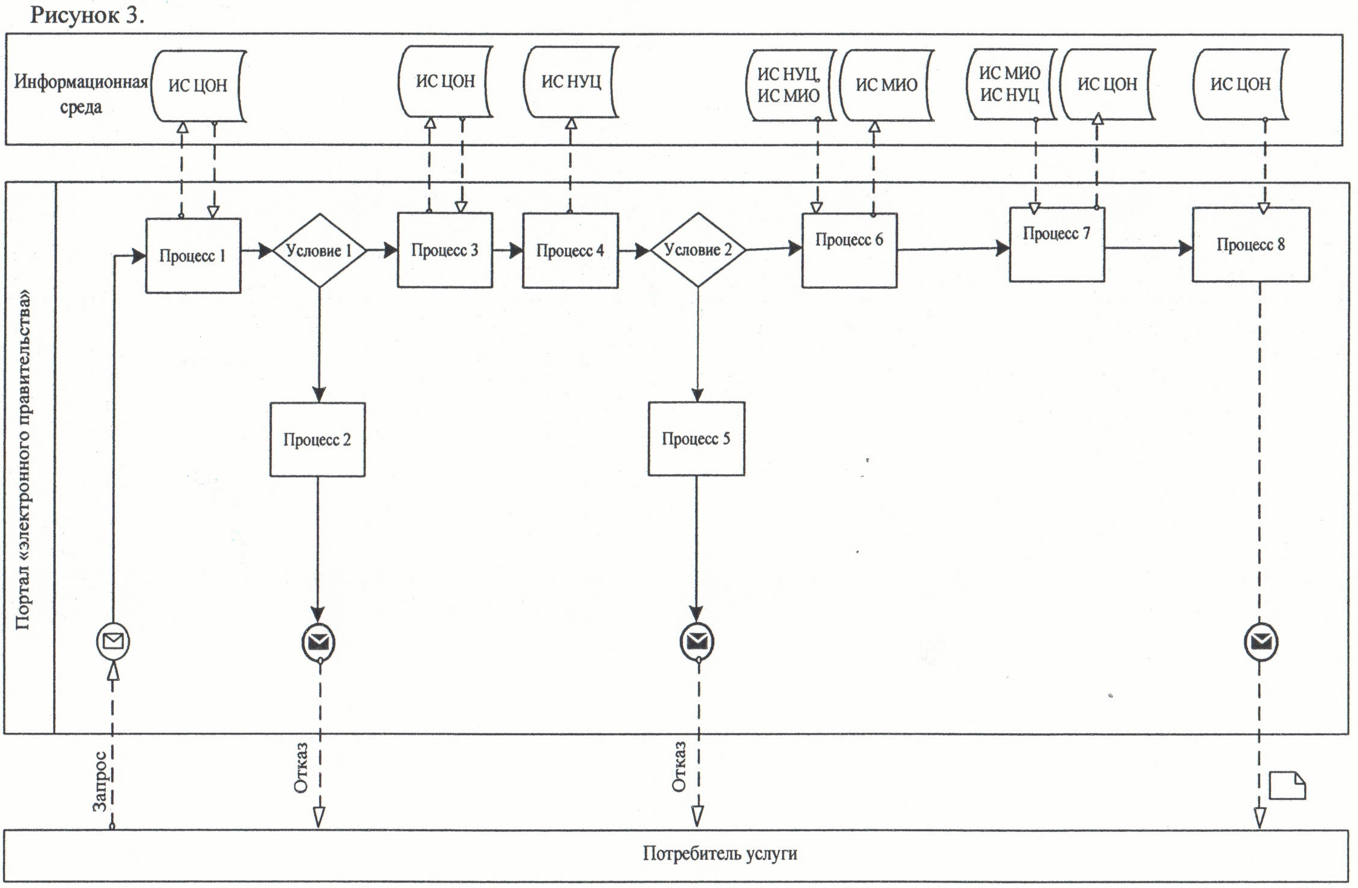
Условные обозначения:
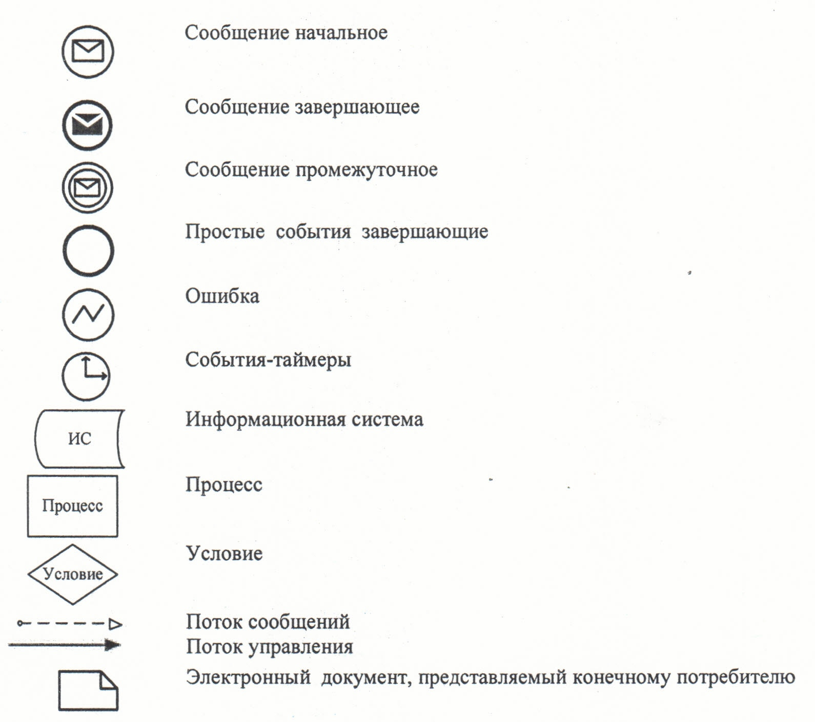
Приложение 3
к регламенту электронной государственной услуги
"Выдача справок безработным гражданам"
Выходная форма положительного ответа
(Выдача справок безработным гражданам) на электронную государственную услугу
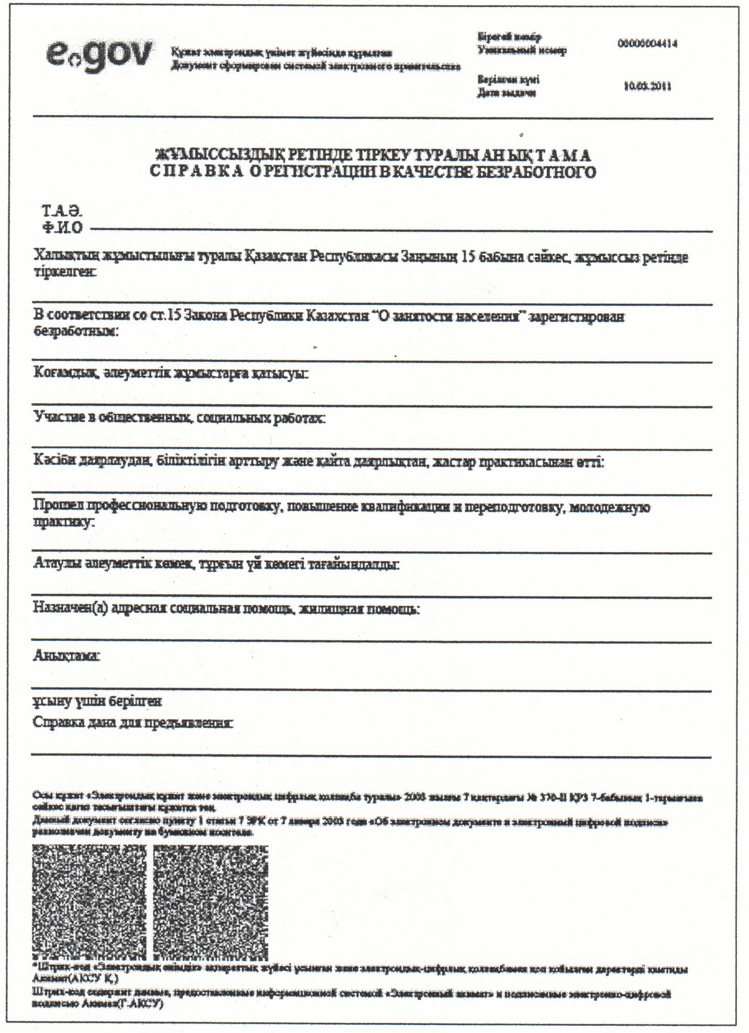
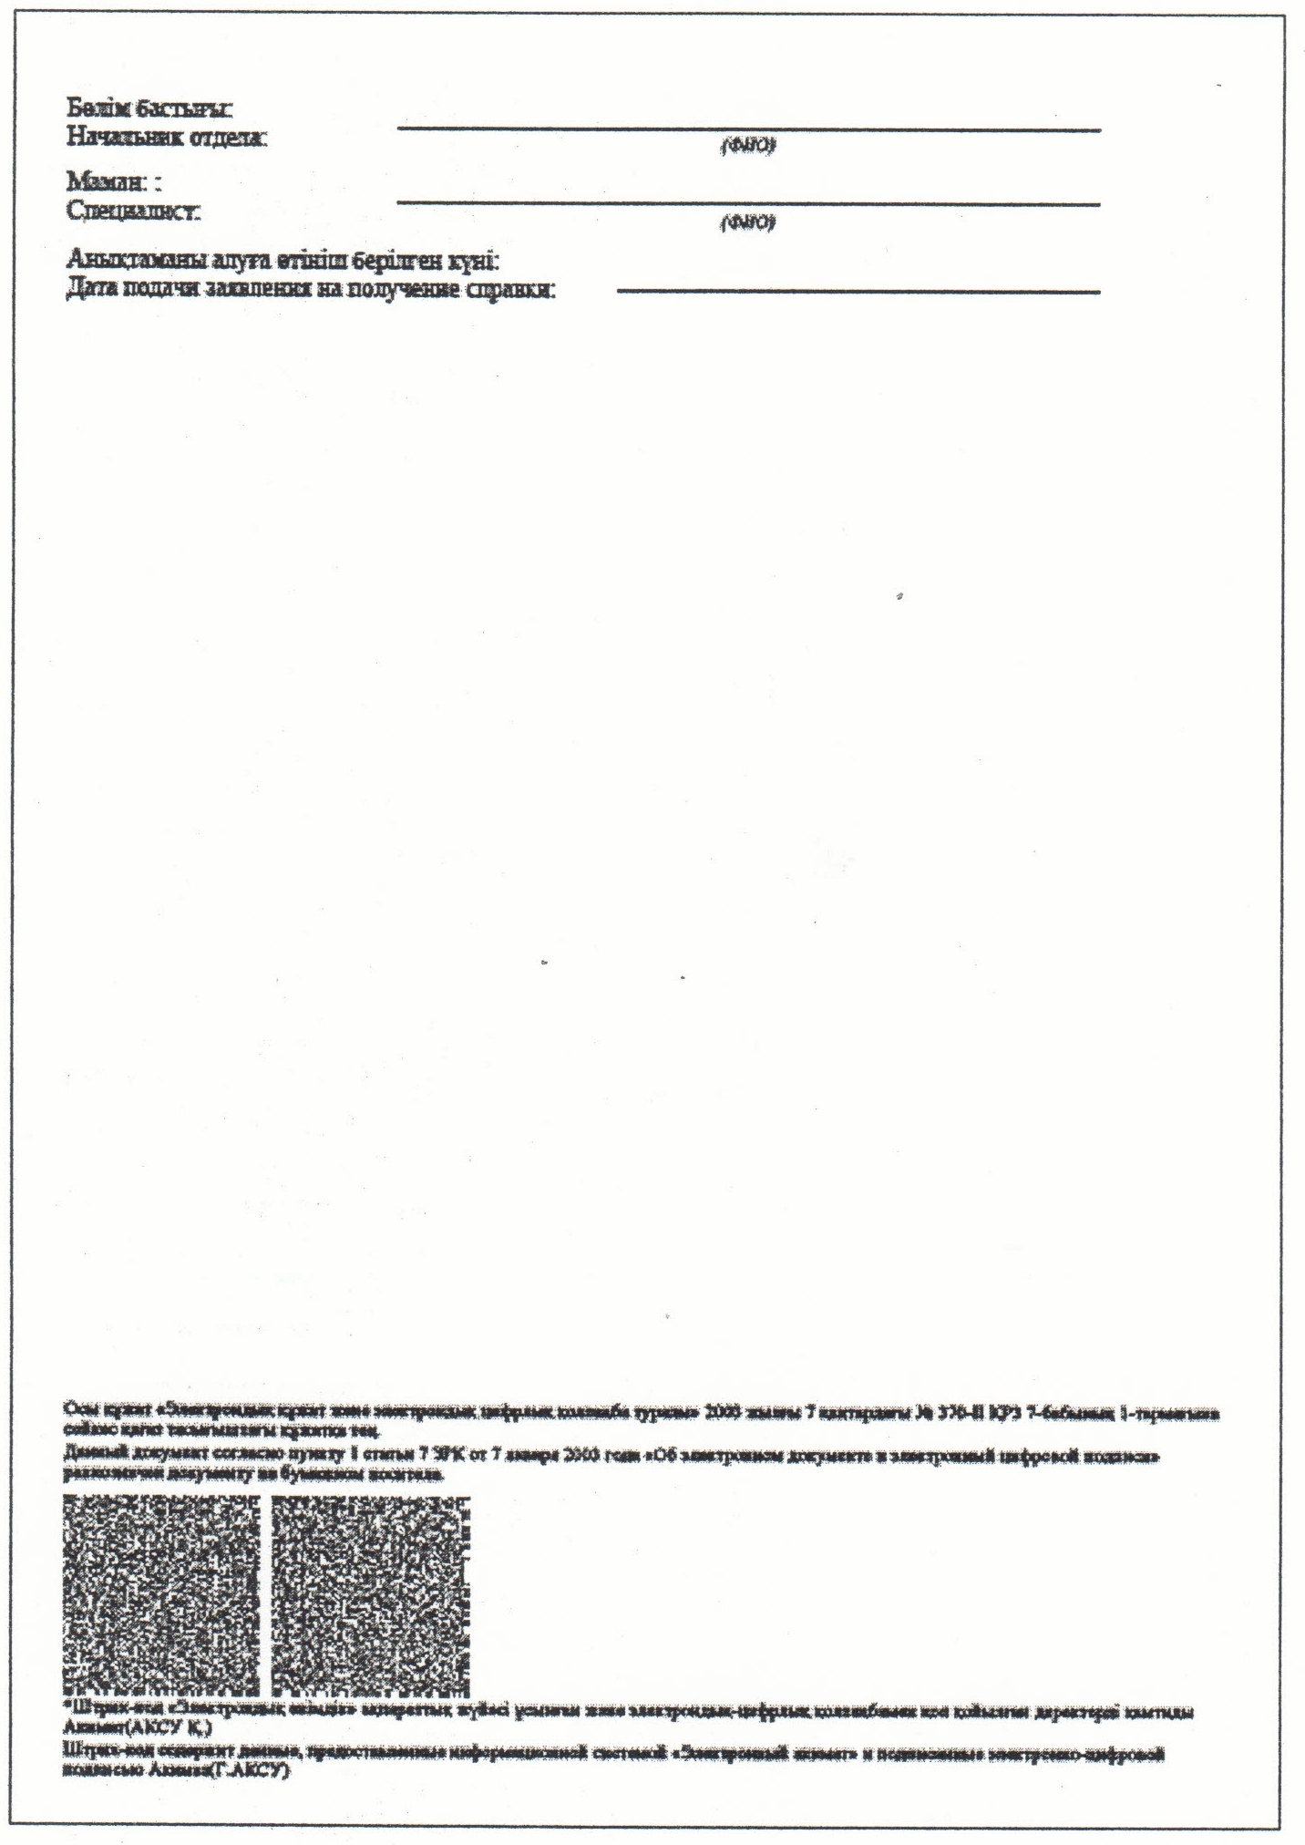
Выходная форма отрицательного ответа (отказ) на электронную государственную услугу
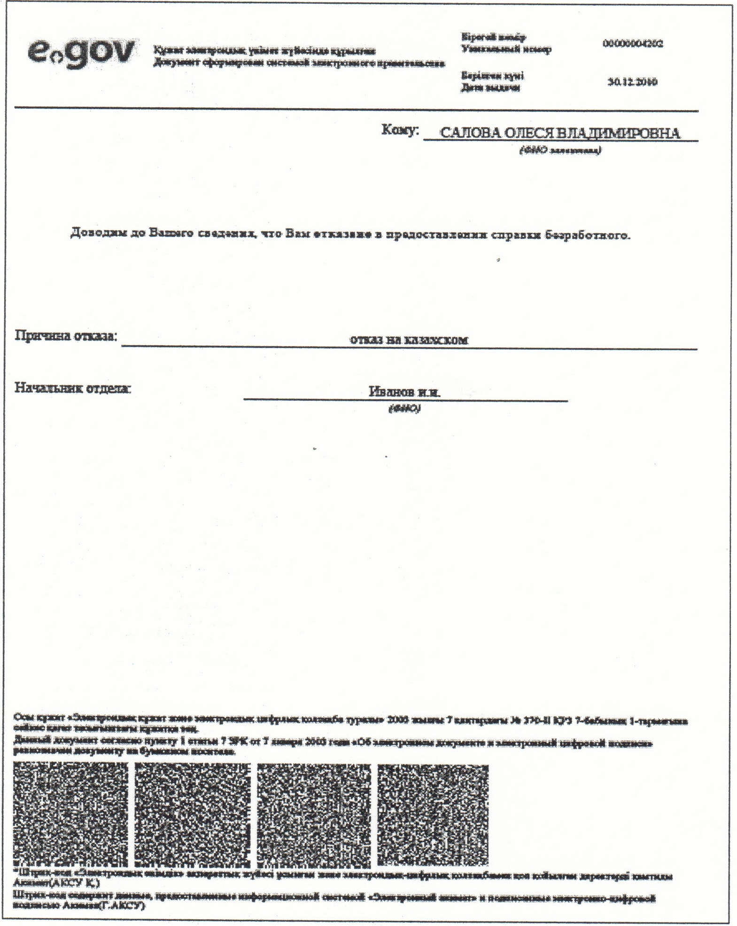
Приложение 4
к регламенту электронной государственной услуги
"Выдача справок безработным гражданам"
Форма анкеты для определения показателей электронной государственной услуги: "качество" и "доступность"
____________________________________________________
(наименование услуги)
1. Удовлетворены ли Вы качеством процесса и результатом оказания электронной государственной услуги?
1) не удовлетворен;
2) частично удовлетворен;
3) удовлетворен.
2. Удовлетворены ли Вы качеством информации о порядке оказания электронной государственной услуги?
1) не удовлетворен;
2) частично удовлетворен;
3) удовлетворен.
Приложение 11
к постановлению акимата Кызылординской области
от "29" декабря 2012 года N 722
Регламент электронной государственной услуги "Оформление документов для материального обеспечения детей-инвалидов, обучающихся и воспитывающихся на дому"
1. Общие положения
1. Электронная государственная услуга "Оформление документов для материального обеспечения детей-инвалидов, обучающихся и воспитывающихся на дому" (далее – услуга) оказывается отделами занятости и социальных программ районов и города областного значения (далее – услугодатель), а также через веб-портал "электронного правительства": www.e.gov.kz при условии наличия у получателя государственной услуги электронной цифровой подписи.
2. Услуга оказывается на основании стандарта государственной услуги "Оформление документов для материального обеспечения детей-инвалидов, обучающихся и воспитывающихся на дому", утвержденного постановлением Правительства Республики Казахстан от 7 апреля 2011 года N 394 (далее – стандарт).
3. Степень автоматизации услуги: частично автоматизированная (электронная государственная услуга, содержащая в процессе ее оказания последовательность бумажного и электронного документооборота).
4. Вид оказания услуги: транзакционная.
5. Услуга оказывается бесплатно согласно пункта 8 стандарта.
6. Сроки оказания услуги предусмотрены в пунктах 7 и 9стандарта.
7. Понятия и сокращения, используемые в настоящем регламенте электронной государственной услуги "Оформление документов для материального обеспечения детей-инвалидов, обучающихся и воспитывающихся на дому" (далее – регламент):
1) информационная система – система, предназначенная для хранения, обработки, поиска, распространения, передачи и предоставления информации с применением аппаратно-программного комплекса (далее - ИС);
2) ИС МИО – информационная система местных исполнительных органов;
3) индивидуальный идентификационный номер – уникальный номер, формируемый для физического лица, в том числе индивидуального предпринимателя, осуществляющего деятельность в виде личного предпринимательства (далее - ИИН);
4) пользователь – субъект, обращающийся к сотруднику услугодателя за получением необходимых ему электронных информационных ресурсов и пользующийся ими;
5) транзакционная услуга – услуга по предоставлению пользователями электронных информационных ресурсов, требующая взаимного обмена информацией с применением электронной цифровой подписи;
6) потребитель – физическое лицо согласно пункта 6 стандарта;
7) ИС НУЦ – информационная система национального удостоверяющего центра Республики Казахстан;
8) электронный документ – документ, в котором информация представлена в электронно-цифровой форме и удостоверена посредством электронной цифровой подписи;
9) электронные государственные услуги – государственные услуги, оказываемые в электронной форме с применением информационных технологий;
10) веб-портал "электронного правительства" – информационная система, представляющая собой единое окно доступа ко всей консолидированной правительственной информации, включая нормативную правовую базу, и к электронным государственным услугам (далее - ПЭП);
11) шлюз "электронного правительства" – информационная система, предназначенная для интеграции информационных систем "электронного правительства" в рамках реализации электронных услуг (далее – ШЭП);
12) РШЭП – региональный шлюз "электронного правительства";
13) электронная цифровая подпись – набор электронных цифровых символов, созданный средствами электронной цифровой подписи и подтверждающий достоверность электронного документа, его принадлежность и неизменность содержания (далее – ЭЦП).
2. Порядок деятельности услугодателя по оказанию электронной государственной услуги
8. Пошаговые действия и решения услугодателя при оказании услуги через услугодателя приведены в диаграмме функционального взаимодействия (рисунок 1) согласно приложению 2 к настоящему регламенту:
1) процесс 1 – процесс ввода сотрудником услугодателя ИИН и пароля (процесс авторизации) в ИС МИО для оказания услуги;
2) условие 1 - проверка в ИС МИО подлинности данных о зарегистрированном сотруднике услугодателя через ИИН и пароль;
3) процесс 2 - формирование сообщения об отказе в авторизации в ИС МИО в связи с имеющимися нарушениями в данных сотрудника услугодателя;
4) процесс 3 - выбор сотрудником услугодателя услуги, указанной в настоящем регламенте, вывод на экран формы запроса для оказания услуги и заполнение формы (ввод данных и прикрепление сканированных документов) с учетом ее структуры и форматных требований, а также выбор сотрудником услугодателя регистрационного свидетельства ЭЦП для подписания;
5) процесс 4 - подписание посредством ЭЦП сотрудника услугодателя заполненной формы (введенных данных, прикрепленных сканированных документов) запроса на оказание услуги;
6) условие 2 – проверка соответствия идентификационных данных (между ИИН, указанным в запросе и ИИН, указанным в регистрационном свидетельстве ЭЦП), срока действия регистрационного свидетельства ЭЦП и отсутствия в списке отозванных (аннулированных) регистрационных свидетельств ИС МИО;
7) процесс 5 - формирование сообщения об отказе в запрашиваемой услуге в связи с неподтверждением подлинности ЭЦП сотрудника услугодателя;
8) процесс 6 – обработка услуги сотрудником услугодателя;
9) процесс 7 – формирование сотрудником услугодателя результата оказания услуги (уведомление об оформлении документов для материального обеспечения детей-инвалидов либо мотивированный ответ об отказе в предоставлении государственной услуги). Электронный документ формируется с использованием ЭЦП сотрудника услугодателя;
10) процесс 8 – выдача сотрудником услугодателя нарочно или посредством отправки на электронную почту потребителя результата услуги.
9. Пошаговые действия и решения услугодателя при оказании услуги через ПЭП приведены в диаграмме функционального взаимодействия (рисунок 2) согласно приложению 2 к настоящему регламенту:
1) потребитель осуществляет регистрацию на ПЭП с помощью ИИН и пароля (осуществляется для незарегистрированных потребителей на ПЭП);
2) процесс 1 – процесс ввода потребителем ИИН и пароля (процесс авторизации) на ПЭП для получения услуги;
3) условие 1 – проверка на ПЭП подлинности данных о зарегистрированном потребителе через ИИН и пароль;
4) процесс 2 – формирование ПЭП сообщения об отказе в авторизации в связи с имеющимися нарушениями в данных потребителя;
5) процесс 3 – выбор потребителем услуги, указанной в настоящем регламенте, вывод на экран формы запроса для оказания услуги и заполнение потребителем формы (ввод данных и прикрепление сканированных документов) с учетом ее структуры и форматных требований, а также выбор потребителем регистрационного свидетельства ЭЦП для подписания;
6) процесс 4 – подписание посредством ЭЦП потребителя заполненной формы (введенных данных, прикрепленных сканированных документов) запроса на оказание услуги;
7) условие 2 – проверка соответствия идентификационных данных (между ИИН, указанным в запросе и ИИН, указанным в регистрационном свидетельстве ЭЦП), срока действия регистрационного свидетельства ЭЦП и отсутствия в списке отозванных (аннулированных) регистрационных свидетельств ПЭП;
8) процесс 5 – формирование сообщения об отказе в запрашиваемой услуге в связи с неподтверждением подлинности ЭЦП потребителя;
9) процесс 6 – направление подписанного ЭЦП потребителя электронного документа (запроса потребителя) через ШЭП/РШЭП в ИС МИО и обработка услуги сотрудником услугодателя;
10) процесс 7 – формирование сотрудником услугодателя результата оказания услуги (уведомление об оформлении документов для материального обеспечения детей-инвалидов либо мотивированный ответ об отказе в предоставлении государственной услуги). Электронный документ формируется с использованием ЭЦП сотрудника услугодателя передается в личный кабинет на ПЭП.
10. Экранные формы заполнения запроса и форма заявления на услугу, предоставляемые потребителю в случае получения услуги посредством ПЭП представлены на веб-портале "электронного правительства" www.e.gov.kz.
11. Способ проверки получателем статуса исполнения запроса по услуге: на ПЭП в разделе "История получения услуг", а также при обращении к услугодателю.
12. Номер контактного телефона для получения информации об услуге, также в случае необходимости оценки (в том числе обжалования) их качества: саll-центр: (1414).
3. Описание порядка взаимодействия в процессе оказания электронной государственной услуги
13. Перечень структурных подразделений государственных органов, государственных учреждений или иных организаций (структурно-функциональных единиц – далее СФЕ), которые участвуют в процессе оказания услуги:
услугодатель;
ИС МИО;
ШЭП;
РШЭП;
ПЭП.
14. Для получения услуги потребитель предоставляет документы, предусмотренные пунктом 11 стандарта.
15. Потребителю после предоставления всех необходимых документов услугодателю выдается талон с указанием даты регистрации и получения государственной услуги, фамилии и инициалов лица, принявшего документы.
16. Текстовое табличное последовательности действий СФЕ (процедур, функций, операций) приведены в приложении 1 к настоящему регламенту с указанием срока выполнения каждого действия.
17. Диаграмма функционального взаимодействия (рисунки 1, 2) приведена в приложении 2 к настоящему регламенту и отражают взаимосвязь между логической последовательностью действий (в процессе оказания услуги) СФЕ в соответствии с их описаниями.
18. Формы, шаблоны бланков в соответствии с которыми должен быть представлен результат оказания услуги, в том числе с указанием правил форматно-логического контроля, включая формы уведомлений, писем и напоминаний указаны в приложении 3 к настоящему регламенту.
19. Результаты оказания услуги потребителям измеряются показателями качества и доступности согласно приложению 4 к настоящему регламенту.
20. Требования, предъявляемые к процессу оказания электронной государственной услуги потребителями:
1) обеспечение сохранности, защиты и конфиденциальности информации, содержащейся в документах потребителя;
2) иные требования, необходимые для защиты прав потребителя.
21. Обжалование действий (бездействий) по вопросам оказания услуги производится в соответствии с разделом 5 стандарта.
Приложение 1
к регламенту электронной государственной услуги
"Оформление документов для материального обеспечения
детей-инвалидов, обучающихся и воспитывающихся на дому"
Текстовое табличное описание последовательности действий СФЕ (процедур, функций, операций)
Таблица 1. Описание действий через услугодателя
1 | Номер действия (хода, потока работ) | 1 | 2 | 3
2 | Наименование СФЕ, ИС | Услугодатель | ИС МИО | РШЭП (ШЭП)
3 | Наименование действия (процесса, процедуры, операции) и их описание | Проверка подлинности заявления и документов потребителя, ввод данных в ИС МИО | Авторизация сотрудника услугодателя в системе и заполнение формы запроса на оказание услуги | Маршрутизация запросов в ИС ЦГО для получения данных о потребителе
4 | Форма завершения (данные, документ, организационно-распорядительное решение) | Прием заявления и документов на получение услуги | Регистрация запроса с присвоением номера заявлению | Маршрутизация запроса
5 | Сроки исполнения | Не более 15 минут | Не более 1 минуты | Не более 1 минуты
6 | Номер следующего действия | 2 | 3 | 4
1 | Номер действия (хода, потока работ) | 4 | 5 | 6
2 | Наименование СФЕ, ИС | Услугодатель | ИС МИО | РШЭП (ШЭП)
3 | Наименование действия (процесса, процедуры, операции) и их описание | Исполнение запроса; принятие решения об оформлении документов для материального обеспечения детей-инвалидов, обучающихся и воспитывающихся на дому либо мотивированный ответ об отказе в предоставлении услуги | Формирование выходного документа | -
4 | Форма завершения (данные, документ, организационно-распорядительное решение) | Формирование уведомления об оформлении документов для материального обеспечения детей-инвалидов, обучающихся и воспитывающихся на дому либо мотивированного ответа об отказе в предоставлении услуги | Формирование выходного документа в системе | -
5 | Сроки исполнения | В течение 10 рабочих дней | Не более 1 минуты | -
6 | Номер следующего действия | 5 | 6 | 7
1 | Номер действия (хода, потока работ) | 7 | 8 | 9
2 | Наименование СФЕ, ИС | Услугодатель | ИС МИО | ШЭП (РШЭП)
3 | Наименование действия (процесса, процедуры, операции) и их описание | Создание выходного документа | Подписание выходного документа ЭЦП сотрудника услугодателя | -
4 | Форма завершения (данные, документ, организационно-распорядительное решение) | Выдача и доставка сотрудником услугодателя нарочно или посредством отправки на электронную почту потребителя результата услуги | Подписанный ЭЦП сотрудника услугодателя выходной документ | -
5 | Сроки исполнения | Не более 1 минуты в случае отправки на электронную почту | Не более 1 минуты | -
6 | Номер следующего действия | 8 | 9 | -
Таблица 2. Описание действий через ПЭП
1 | Номер действия (хода, потока работ) | 1 | 2 | 3 | 4
2 | Наименование СФЕ, ИС | ПЭП | РШЭП (ШЭП) | ИС МИО | Услугодатель
3 | Наименование действия (процесса, процедуры, операции) и их описание | Авторизация потребителя на ПЭП, заполнение формы запроса; проверка корректности введенных данных для получения услуги | Маршрутизация запроса в ИС МИО (в случае корректности введенных данных) | Присвоение номера заявлению (в случае корректности введенных данных) | Принятие заявления на исполнение (в случае корректности введенных данных)
4 | Форма завершения (данные, документ, организационно-распорядительное решение) | Отображение уведомления об успешном формировании запроса или формирование сообщения об отказе в запрашиваемой услуге | Маршрутизация запроса (в случае корректности введенных данных) | Отправка уведомления на ПЭП (в случае корректности введенных данных) | Принятие в работу (в случае корректности введенных данных)
5 | Сроки исполнения | Не более 1 минуты | Не более 1 минуты | Не более 1 минуты | Не более 15 минут
6 | Номер следующего действия | 2 | 3 | 4 | 5
1 | Номер действия (хода, потока работ) | 5 | 6 | 7 | 8
2 | Наименование СФЕ, ИС | Услугодатель | ИС МИО | ШЭП (РШЭП) | ПЭП
3 | Наименование действия (процесса, процедуры, операции) и их описание | Исполнение запроса; принятие решения об оформлении документов для материального обеспечения детей-инвалидов,  обучающихся и воспитывающихся на дому | Формирование выходного документа | Маршрутизация уведомления о смене статуса "в работе" на ПЭП | Отображение статуса "в работе"
4 | Форма завершения (данные, документ, организационно-распорядительное решение) | Формирование уведомления об оформлении документов для материального обеспечения детей-инвалидов, обучающихся и воспитывающихся на дому либо мотивированный ответ об отказе в предоставлении услуги | Формирование выходного документа в системе | Маршрутизация | Отображение статуса
5 | Сроки исполнения | В течение 10 рабочих дней | Не более 1 минуты | Не более 1 минуты | Не более 1 минуты
6 | Номер следующего действия | 6 | 7 | 8 | 9
1 | Номер действия (хода, потока работ) | 9 | 10 | 11 | 12
2 | Наименование СФЕ, ИС | Услугодатель | ИС МИО | ШЭП (РШЭП) | ПЭП
3 | Наименование действия (процесса, процедуры, операции) и их описание | Создание выходного документа | Подписание выходного документа ЭЦП сотрудника услугодателя; формирование уведомления  о смене статуса оказания услуги на ПЭП | Маршрутизация уведомления о смене статуса с выводом выходного документа на ПЭП | Отображение уведомления о завершении оказания услуги с возможностью просмотра выходного документа
4 | Форма завершения (данные, документ, организационно-распорядительное решение) | Подписанный выходной документ | Отправка уведомления с выходным документом на ПЭП | Маршрутизация | Отображение выходного документа
5 | Сроки исполнения | Не более 1 минуты | Не более 1 минуты | Не более 1 минуты | Не более 1 минуты
6 | Номер следующего действия | 10 | 11 | 12 | -
Приложение 2
к регламенту электронной государственной услуги
"Оформление документов для материального обеспечения
детей-инвалидов, обучающихся и воспитывающихся на дому"
Диаграмма функционального взаимодействия при оказании услуги через услугодателя
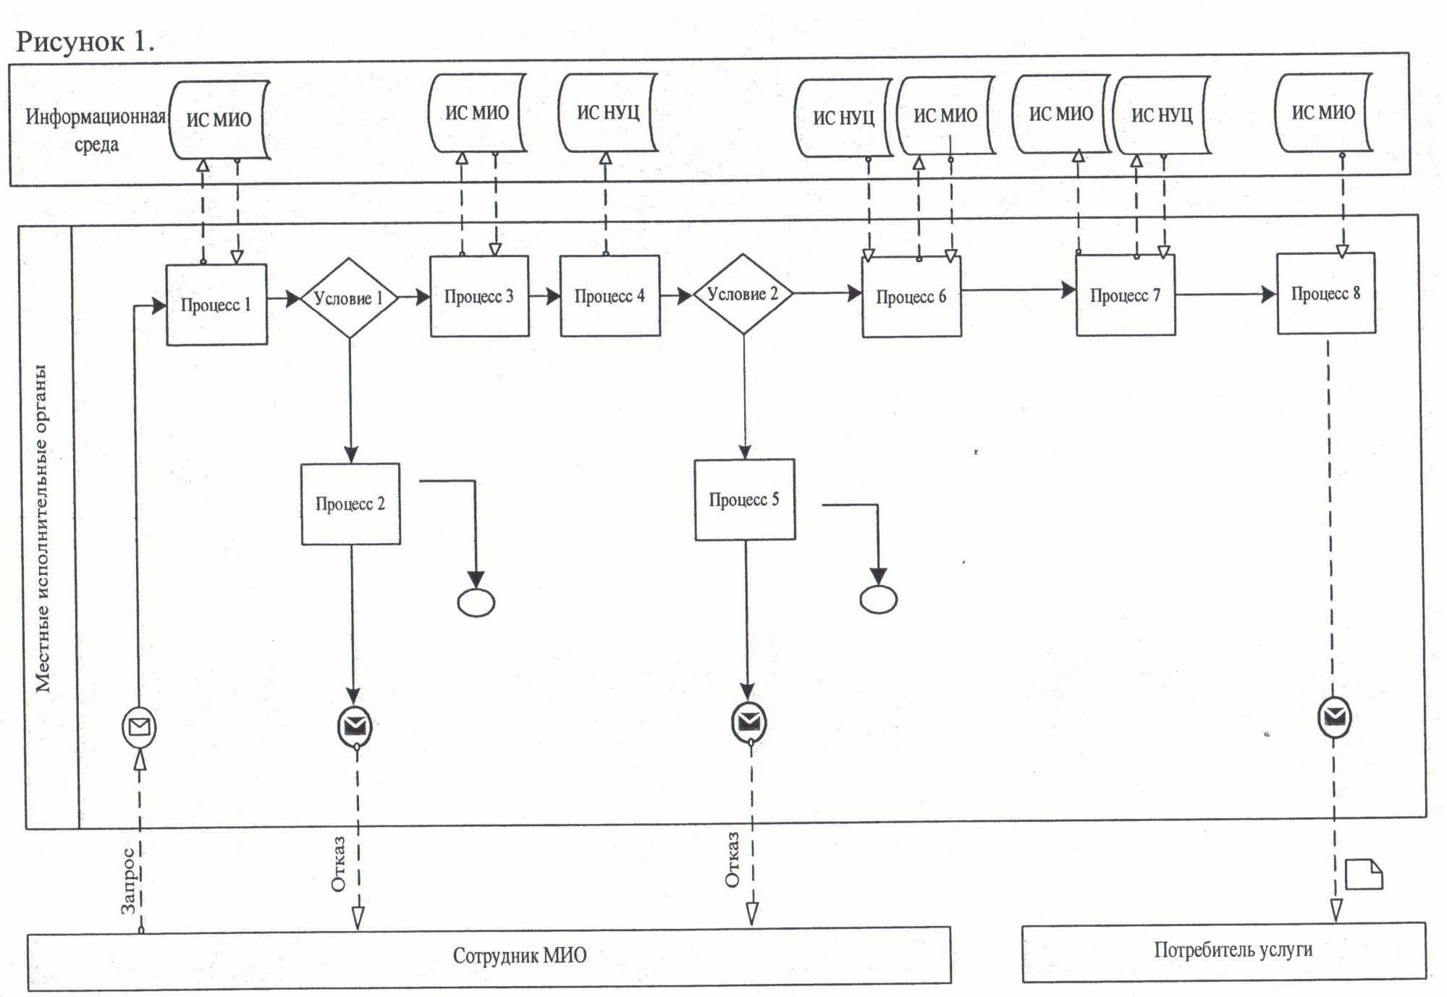
Диаграмма функционального взаимодействия при оказании услуги через ПЭП
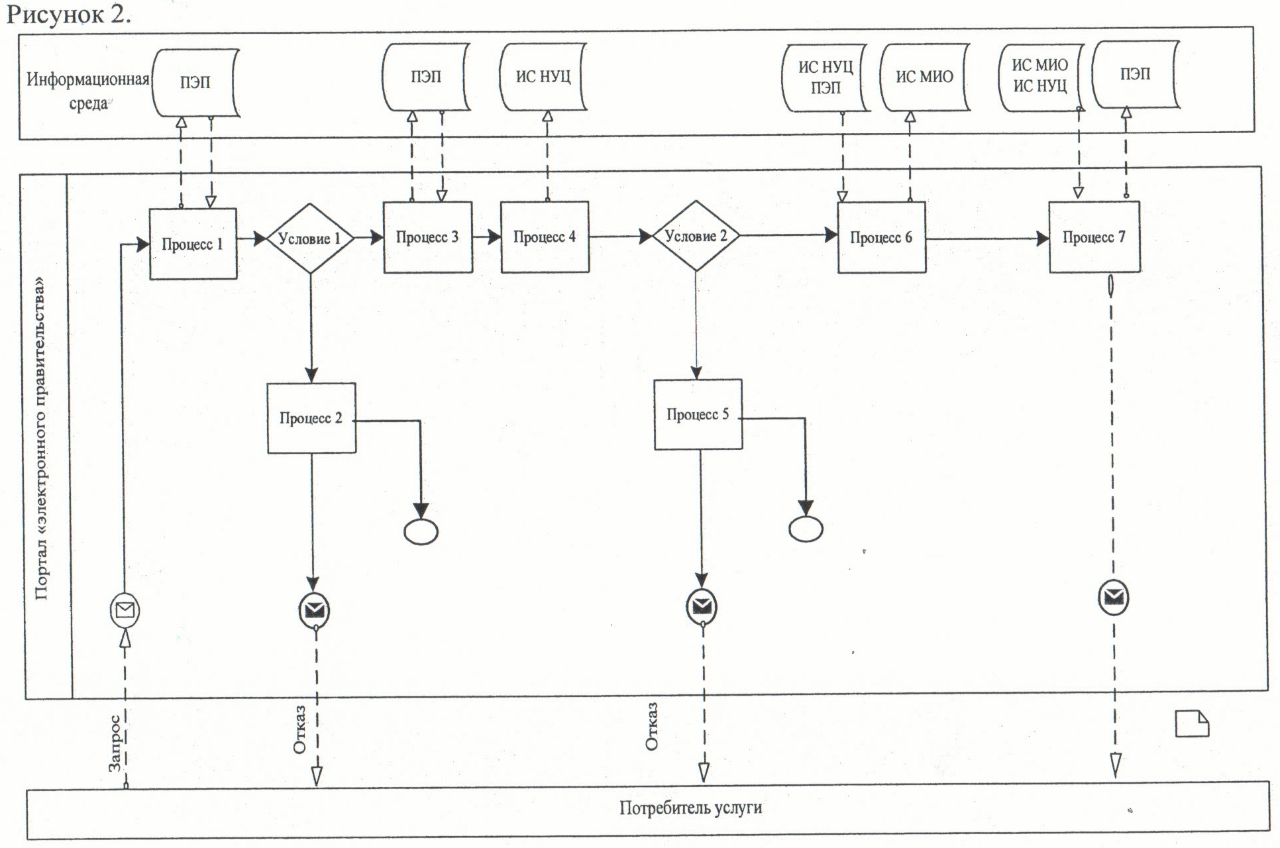
Условные обозначения:
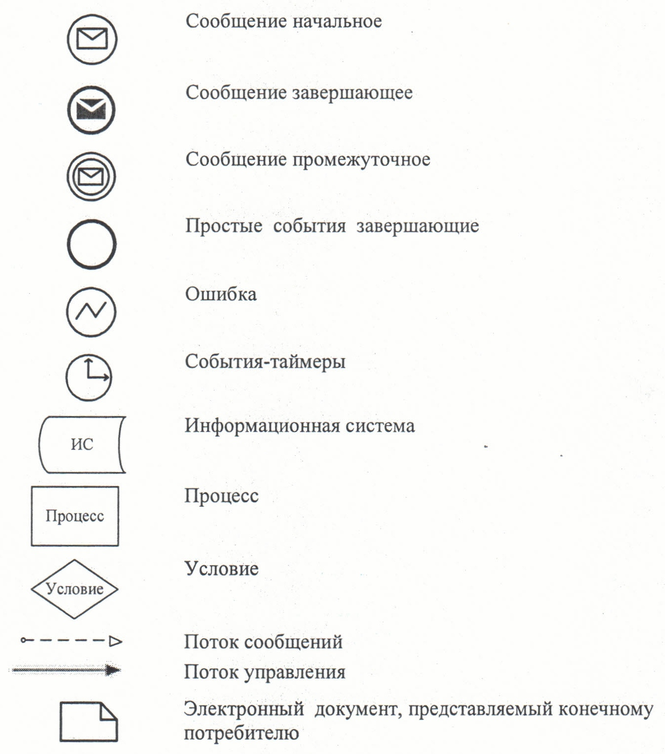
Приложение 3
к регламенту электронной государственной услуги
"Оформление документов для материального обеспечения детей-инвалидов, обучающихся и воспитывающихся на дому"
Выходная форма положительного ответа (оформление документов для материального обеспечения детей-инвалидов, обучающихся и воспитывающихся на дому) на электронную государственную услугу
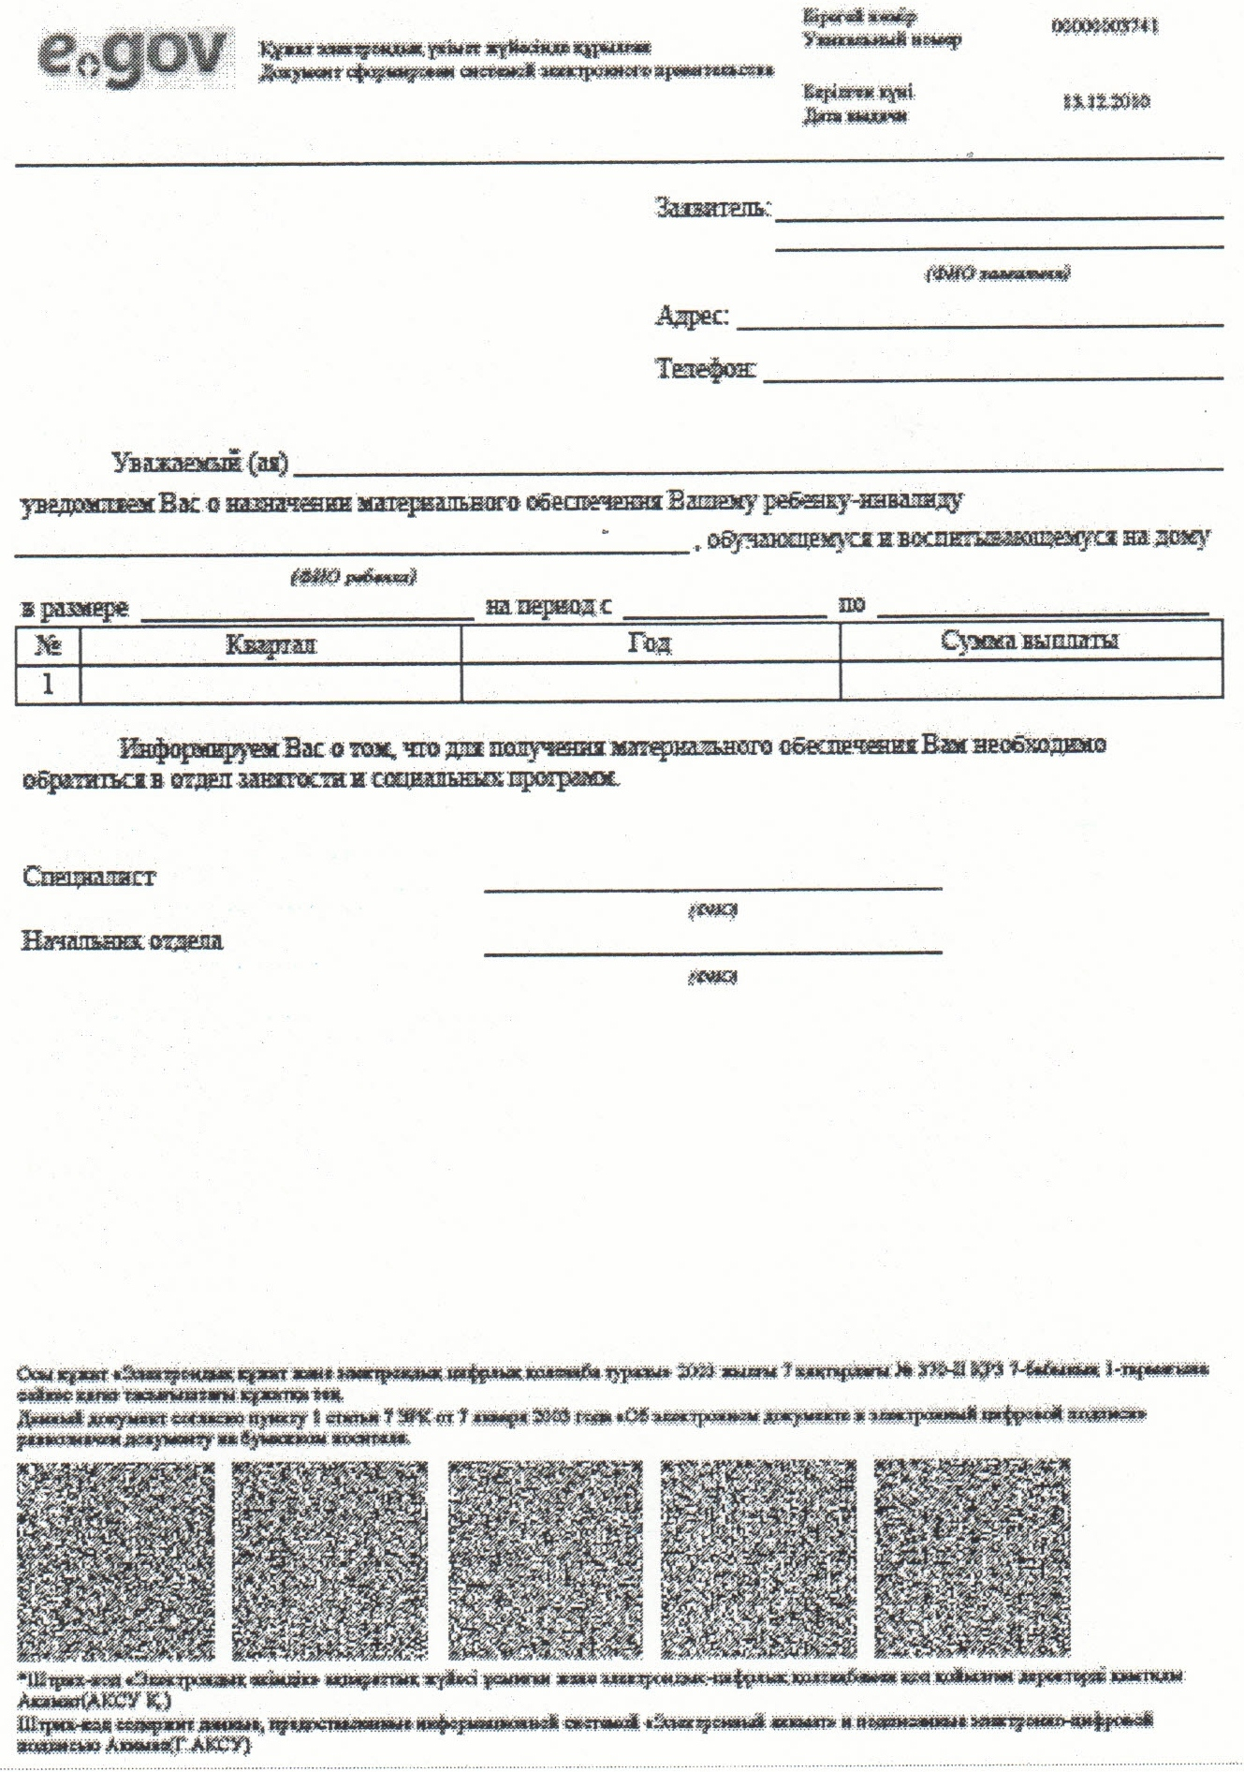
Приложение 4
к регламенту электронной государственной услуги
"Оформление документов для материального обеспечения
детей-инвалидов, обучающихся и воспитывающихся на дому"
Форма анкеты для определения показателей электронной государственной услуги: "качество" и "доступность" ____________________________________________________________
(наименование услуги)
1. Удовлетворены ли Вы качеством процесса и результатом оказания электронной государственной услуги?
1) не удовлетворен;
2) частично удовлетворен;
3) удовлетворен.
2. Удовлетворены ли Вы качеством информации о порядке оказания электронной государственной услуги?
1) не удовлетворен;
2) частично удовлетворен;
3) удовлетворен.
Приложение 12
к постановлению акимата Кызылординской области
от "29" декабря 2012 года N 722
Регламент электронной государственной услуги "Выдача лицензии, переоформление, выдача дубликатов лицензии на осуществление вида деятельности по сбору (заготовке), хранению, переработке и реализации юридическими лицами лома и отходов цветных и черных металлов"
1. Общие положения
1. Электронная государственная услуга "Выдача лицензии, переоформление, выдача дубликатов лицензии на осуществление вида деятельности по сбору (заготовке), хранению, переработке и реализации юридическими лицами лома и отходов цветных и черных металлов" (далее – услуга) оказывается государственным учреждением "Управление предпринимательства и промышленности Кызылординской области" (далее – услугодатель), а также через веб-портал "электронного правительства": www.e.gov.kz или веб-портал "Е-лицензирование": www.elicense.kz при условии наличия у получателя государственной услуги электронной цифровой подписи.
2. Услуга оказывается на основании стандарта государственной услуги "Выдача лицензии, переоформление, выдача дубликатов лицензии на осуществление вида деятельности по сбору (заготовке), хранению, переработке и реализации юридическими лицами лома и отходов цветных и черных металлов", утвержденного постановлением Правительства Республики Казахстан от 31 августа 2012 года N 1130 (далее – стандарт).
3. Степень автоматизации услуги: частично автоматизированная (электронная государственная услуга, содержащая в процессе ее оказания последовательность бумажного и электронного документооборота).
4. Вид оказания услуги: транзакционная.
5. Услуга оказывается платно согласно пункта 8 стандарта.
6. Сроки оказания услуги предусмотрены в пунктах 7 и 9стандарта.
7. Понятия и сокращения, используемые в настоящем регламенте электронной государственной услуги "Выдача лицензии, переоформление, выдача дубликатов лицензии на осуществление вида деятельности по сбору (заготовке), хранению, переработке и реализации юридическими лицами лома и отходов цветных и черных металлов" (далее - регламент):
1) информационная система – система, предназначенная для хранения, обработки, поиска, распространения, передачи и предоставления информации с применением аппаратно–программного комплекса (далее – ИС);
2) бизнес–идентификационный номер – уникальный номер, формируемый для юридического лица (филиала и представительства) и индивидуального предпринимателя, осуществляющего деятельность в виде совместного предпринимательства (далее – БИН);
3) единая нотариальная информационная система – это аппаратно-программный комплекс, предназначенный для автоматизации нотариальной деятельности и взаимодействия органов юстиции и нотариальных палат (далее – ЕНИС);
4) веб-портал "Е-лицензирование" – информационная система, содержащая сведения о выданных, переоформленных, приостановленных, возобновленных и прекративших действие лицензиях, а также филиалах, представительствах (объектах, пунктах, участках) лицензиата, осуществляющих лицензируемый вид (подвид) деятельности, которая централизованно формирует идентификационный номер лицензий, выдаваемых лицензиарами (далее – ИС ГБД "Е-лицензирование");
5) государственная база данных "Юридические лица" - информационная система, предназначенная для автоматизированного сбора, хранения и обработки информации, создания Национального реестра бизнес-идентификационных номеров с целью внедрения единой идентификации юридических лиц в Республике Казахстан и предоставления о них актуальных и достоверных сведений органам государственного управления и прочим субъектам в рамках их полномочий и в соответствии с законодательством Республики Казахстан (далее – ГБД ЮЛ);
6) получатель государственной услуги – юридическое лицо (далее – получатель);
7) пользователь – субъект, обращающийся к информационной системе за получением необходимых ему электронных информационных ресурсов и пользующийся ими;
8) транзакционная услуга – услуга по предоставлению электронных информационных ресурсов, требующая взаимного обмена информацией с применением электронной цифровой подписи;
9) электронный документ – документ, в котором информация представлена в электронно-цифровой форме и удостоверена посредством ЭЦП;
10) электронные государственные услуги – государственные услуги, оказываемые в электронной форме с применением информационных технологий;
11) электронная форма лицензии – лицензия в форме электронного документа, оформляемая и выдаваемая с использованием информационных технологий, равнозначная лицензии на бумажном носителе;
12) веб-портал "электронного правительства" – информационная система, представляющая собой единое окно доступа ко всей консолидированной правительственной информации, включая нормативную правовую базу, и к электронным государственным услугам (далее - ПЭП);
13) платежный шлюз "электронного правительства" – автоматизированная информационная система, предназначенная для обеспечения взаимодействия между информационными системами банков второго уровня, организаций, осуществляющих отдельные виды банковских операций, и "электронного правительства" при осуществлении платежей физических и юридических лиц (далее – ПШЭП);
14) шлюз "электронного правительства" – информационная система, предназначенная для интеграции информационных систем "электронного правительства" в рамках реализации электронных услуг (далее – ШЭП);
15) электронная цифровая подпись – набор электронных цифровых символов, созданный средствами электронной цифровой подписи и подтверждающий достоверность электронного документа, его принадлежность и неизменность содержания (далее – ЭЦП).
2. Порядок деятельности услогодателя по оказанию электронной государственной услуги
8. Пошаговые действия и решения услугодателя при оказании услуги через ПЭП приведены в диаграмме функционального взаимодействия (рисунок 1) согласно приложению 2 к настоящему регламенту:
1) получатель осуществляет регистрацию на ПЭП с помощью своего регистрационного свидетельства ЭЦП, которое хранится в интернет-браузере компьютера получателя (осуществляется для незарегистрированных получателей на ПЭП);
2) процесс 1 – прикрепление в интернет-браузер компьютера получателя регистрационного свидетельства ЭЦП, процесс ввода получателем пароля (процесс авторизации) на ПЭП для получения услуги;
3) условие 1 – проверка на ПЭП подлинности данных о зарегистрированном получателе через логин (БИН) и пароль;
4) процесс 2 – формирование ПЭП сообщения об отказе в авторизации в связи с имеющимися нарушениями в данных получателя;
5) процесс 3 – выбор получателем услуги в ИС ГБД "Е-лицензирование", указанной в настоящем регламенте, вывод на экран формы запроса для оказания услуги и заполнение получателем формы (ввод данных) с учетом ее структуры и форматных требований, прикреплением к форме запроса необходимых документов в электронном виде;
6) процесс 4 – оплата услуги на ПШЭП, а затем эта информация поступает в ИС ГБД "Е-лицензирование";
7) условие 2 – проверка в ИС ГБД "Е-лицензирование" факта оплаты за оказание услуги;
8) процесс 5 – формирование сообщения об отказе в запрашиваемой услуге в связи с отсутствием оплаты за оказание услуги в ИС ГБД "Е-лицензирование";
9) процесс 6 - выбор получателем регистрационного свидетельства ЭЦП для удостоверения (подписания) запроса;
10) условие 3 – проверка на ПЭП срока действия регистрационного свидетельства ЭЦП и отсутствия в списке отозванных (аннулированных) регистрационных свидетельств, а также соответствия идентификационных данных между БИН, указанным в запросе, и БИН, указанным в регистрационном свидетельстве ЭЦП;
11) процесс 7 – формирование сообщения об отказе в запрашиваемой услуге в связи с неподтверждением подлинности ЭЦП получателя;
12) процесс 8 – удостоверение (подписание) посредством ЭЦП получателя заполненной формы (введенных данных) запроса на оказание услуги;
13) процесс 9 – регистрация электронного документа (запроса получателя) в ИС ГБД "Е-лицензирование" и обработка запроса в ИС ГБД "Е-лицензирование";
14) условие 4 – проверка услугодателем соответствия получателя квалификационным требованиям и основаниям для выдачи лицензии;
15) процесс 10 – формирование сообщения об отказе в запрашиваемой услуге в связи с имеющимися нарушениями в данных получателя в ИС ГБД "Е-лицензирование";
16) процесс 11 – получение получателем результата услуги (электронная форма лицензии), сформированной ИС ГБД "Е-лицензирование". Электронный документ формируется с использованием ЭЦП руководителя услугодателя.
9. Пошаговые действия и решения услугодателя при оказании услуги через услугодателя приведены в диаграмме функционального взаимодействия (рисунок 2) согласно приложению 2 к настоящему регламенту:
1) процесс 1 – ввод сотрудником услугодателя логина и пароля (процесс авторизации) в ИС ГБД "Е-лицензирование" для оказания услуги;
2) условие 1 – проверка в ИС ГБД "Е-лицензирование" подлинности данных о зарегистрированном сотруднике услугодателя через логин и пароль;
3) процесс 2 – формирование ИС ГБД "Е-лицензирование" сообщения об отказе в авторизации в связи с имеющимися нарушениями в данных сотрудника услугодателя;
4) процесс 3 – выбор сотрудником услугодателя услуги, указанной в настоящем регламенте, вывод на экран формы запроса для оказания услуги и ввод сотрудником услугодателя данных получателя, а также данных по доверенности представителя получателя (при нотариально удостоверенной доверенности, при ином удостоверении доверенности - данные доверенности не заполняются);
5) процесс 4 – направление запроса через ШЭП в ГБД ЮЛ о данных получателя, а также в ЕНИС – о данных доверенности представителя получателя;
6) условие 2 – проверка наличия данных получателя в ГБД ЮЛ, данных доверенности в ЕНИС;
7) процесс 5 – формирование сообщения о невозможности получения данных в связи с отсутствием данных получателя в ГБД ЮЛ, данных доверенности в ЕНИС;
8) процесс 6 – заполнение формы запроса в части отметки о наличии документов в бумажной форме и сканирование сотрудником услугодателя необходимых документов, предоставленных получателем, и прикрепление их к форме запроса;
9) процесс 7 – регистрация запроса в ИС ГБД "Е-лицензирование" и обработка услуги в ИС ГБД "Е-лицензирование";
10) условие 3 – проверка услугодателем соответствия получателя квалификационным требованиям и основаниям для выдачи лицензии;
11) процесс 8 – формирование сообщения об отказе в запрашиваемой услуге в связи с имеющимися нарушениями в данных получателя в ИС ГБД "Е-лицензирование";
12) процесс 9 – получение получателем результата услуги (электронная форма лицензии) сформированной ИС ГБД "Е-лицензирование". Электронный документ формируется с использованием ЭЦП руководителя услугодателя.
10. Экранные формы заполнения запроса и ответа на услугу приведены на веб-портале "электронного правительства" www.e.gov.kz. или веб-портале "Е-лицензирование" www.elicense.kz.
11. Способ проверки получателем статуса исполнения запроса по услуге: на ПЭП в разделе "История получения услуг" а также при обращении к услугодателю.
12. Номер контактного телефона для получения информации об услуге, также в случае необходимости оценки (в том числе обжалования) их качества: 8 (7242) 234811, саll–центра: (1414).
3. Описание порядка взаимодействия в процессе оказания электронной государственной услуги
13. Перечень структурных подразделений государственных органов, государственных учреждений или иных организаций (структурно-функциональных единиц – далее СФЕ), которые участвуют в процессе оказания услуги:
ПЭП;
ШЭП;
ПШЭП;
ИС ГБД "Е-лицензирование";
ГБД ЮЛ;
услугодатель.
14. Для получения услуги получатель предоставляет документы, предусмотренные пунктом 11 стандарта.
15. После предоставления соответствующих документов получателю выдается расписка с указанием:
1) подтверждением принятия заявления в бумажном виде является отметка на его копии о регистрации услугодателем с указанием даты и номера регистрации;
2) при обращении через портал в личный кабинет на портале направляется уведомление-отчет о принятии запроса для предоставления государственной услуги с указанием даты и времени получения получателем результата государственной услуги.
16. Текстовое табличное последовательности действий СФЕ (процедур, функций, операций) приведены в приложении 1 к настоящему регламенту с указанием срока выполнения каждого действия.
17. Диаграмма функционального взаимодействия (рисунки 1, 2) приведена в приложении 2 к настоящему регламенту и отражают взаимосвязь между логической последовательностью действий (в процессе оказания услуги) СФЕ в соответствии с их описаниями.
18. Результаты оказания услуги получателям измеряются показателями качества и доступности в соответствии с приложением 3 к настоящему регламенту.
19. Требования, предъявляемые к процессу оказания электронной государственной услуги получателям:
1) обеспечение сохранности, защиты и конфиденциальности информации, содержащейся в документах получателя;
2) иные требования, необходимые для защиты прав получателя.
20. Обжалование действий (бездействий) по вопросам оказания услуги производится в соответствии с разделом 5 стандарта.
Приложение 1
к регламенту электронной государственной услуги
"Выдача лицензии, переоформление, выдача
дубликатов лицензии на осуществление вида
деятельности по сбору (заготовке), хранению,
переработке и реализации юридическими лицами
лома и отходов цветных и черных металлов"
Текстовое табличное описание последовательности действий СФЕ (процедур, функций, операций)
Таблица 1. Описание действий через ПЭП
1 | Номер действия  (хода, потока работ) | 1 | 2 | 3 | 4 | 5
2 | Наименование  СФЕ | Получатель | ПЭП | Получатель | ПШЭП | ПЭП
3 | Наименование  действия (процесса, процедуры, операции) и их описание | Прикрепление в интернет-браузере компьютера получателя регистрационного свидетельства ЭЦП | Формирование сообщения об отказе в связи с имеющимися нарушениями в данных получателя | Выбор услуги и формирование данных запроса прикреплением необходимых документов в электронном виде | Оплата услуги | Формирование сообщения об отказе в связи с отсутствием оплаты
4 | Форма завершения (данные, документ организационно-распорядительное решение) | Отображение уведомления об успешном формировании запроса | Формирование сообщения об отказе в запрашиваемой услуге | Отображение уведомления об успешном формировании запроса | Отображение уведомления об успешном завершении действия | Формирование сообщения об отказе в запрашиваемой услуге
5 | Сроки исполнения | 10–15 секунд | 20 секунд | 1,5 минуты | 1,5 минуты | 20 секунд
6 | Номер следующего действия | 2 – если есть нарушения в данных получателя;  3 – если авторизация прошла успешно | – | 4 | 5 – если не оплатил, 6 – если оплатил | –
1 | Номер действия  (хода, потока работ) | 6 | 7 | 8 | 9 | 10 | 11
2 | Наименование  СФЕ | Получатель | ПЭП | Получатель | ИС ГБД  "Е-лицензирование" | ИС ГБД  "Е-лицензирование" | ИС ГБД  "Е-лицензирование"
3 | Наименование  действия (процесса, процедуры, операции) и их описание | Выбор ЭЦП для удостоверения (подписания) запроса | Формирование сообщения об отказе в связи с не подтверждением подлинности ЭЦП получателя | Удостоверение (подписание) запроса посредством ЭЦП | Регистрация электронного документа заявления (запроса получателя) и обработка запроса | Формирование сообщения об отказе в связи с имеющимися нарушениями в данных получателя | Электронный документ (электронная форма лицензии)
4 | Форма завершения (данные, документ организационно-распорядительное решение) | Маршрутизация запроса | Формирование сообщения об отказе в запрашиваемой услуге | Маршрутизация запроса | Регистрация запроса с присвоением номера заявлению | Формирование сообщения об отказе в запрашиваемой услуге | Электронная форма лицензии, переоформленная лицензия, дубликат лицензии
5 | Сроки исполнения | 10–15 секунд | 10–15 секунд | 1,5 минуты | 1,5 минуты | 20 секунд | 15 рабочих дней, 10 рабочих дней, 2 рабочих дня
6 | Номер следующего действия | 7 – если в ЭЦП ошибка, 8 – если ЭЦП без ошибки | - | - | 10 - проверка услугодателем соответствия получателя квалификационным требованиям и основаниям для выдачи лицензии | - | –
Таблица 2. Описание действий через услугодателя
1 | Номер действия  (хода, потока работ) | 1 | 2 | 3 | 4
2 | Наименование СФЕ | Услугодатель | ИС ГБД "Е-лицензирование" | Услугодатель | ГБД ЮЛ
3 | Наименование  действия (процесса, процедуры, операции) и их описание | Авторизация на ИС ГБД  "Е-лицензирование" | Формирование сообщения об отказе в связи с имеющимися нарушениями в данных сотрудника услугодателя | Выбор сотрудником услугодателя услуги | Направление запроса на проверку данных получателя в  ГБД ЮЛ
4 | Форма завершения (данные, документ организационно-распорядительное решение) | Отображение уведомления об успешном формировании запроса | Формирование сообщения об отказе в запрашиваемой услуге | Отображение уведомления об успешном формировании запроса | Маршрутизация запроса
5 | Сроки исполнения | 10–15 секунд | 20 секунд | 1,5 минуты | 1,5 минуты
6 | Номер следующего действия | 1 - Проверка в ИС ГБД  "Е-лицензирование" подлинности данных логина и пароля сотрудника услугодателя | – | 4 | 5 – если есть нарушения в данных получателя;  6 – если авторизация прошла успешно
1 | Номер действия  (хода, потока работ) | 5 | 6 | 7 | 8 | 9
2 | Наименование СФЕ | ИС ГБД  "Е-лицензирование" | Услугодатель | ИС ГБД  "Е-лицензирование" | ИС ГБД  "Е-лицензирование" | ИС ГБД  "Е-ицензирование"
3 | Наименование  действия (процесса, процедуры, операции) и их описание | Формирование сообщения об отказе в связи с имеющимися нарушениями в данных | Заполнение формы запроса с прикреплением документов | Регистрация электронного документа в ИС ГБД "Е-лицензирование" и обработка услуги  в ИС ГБД "Е-лицензирование" | Формирование сообщения об отказе в запрашиваемой услуге в связи с имеющимися нарушениями в данных получателя в ИС ГБД  "Е-лицензирование" | Электронный документ (электронная форма лицензии)
4 | Форма завершения (данные, документ организационно-распорядительное решение) | Формирование сообщения об отказе в запрашиваемой услуге | Отображение уведомления об успешном формировании запроса | Регистрация запроса в системе с присвоением номера заявлению | Формирование сообщения об отказе в запрашиваемой услуге | Электронная форма лицензии переоформленная лицензия, дубликат лицензии
5 | Сроки исполнения | 20 секунд | 10–15 секунд | 10–15 секунд | 20 секунд | 15 рабочих дней, 10 рабочих дней, 2 рабочих дня
6 | Номер следующего действия | - | - | 8 – если в ИС ГБД  "Е-лицензирование" отсутствуют данные по запросу, 9 –  если данные по запросу найдены | - | -
Приложение 2
к регламенту электронной государственной услуги
"Выдача лицензии, переоформление, выдача
дубликатов лицензии на осуществление вида
деятельности по сбору (заготовке), хранению,
переработке и реализации юридическими лицами
лома и отходов цветных и черных металлов"
Диаграмма функционального взаимодействия при оказании услуги через ПЭП
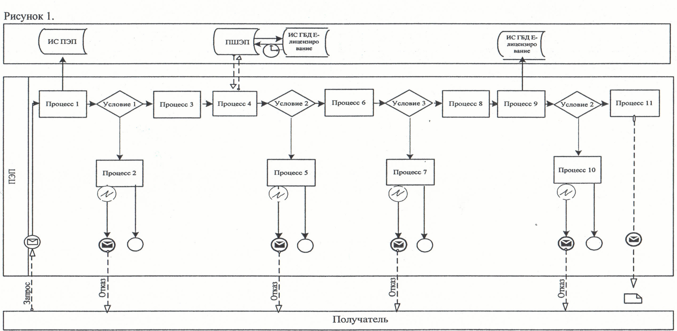
Диаграмма функционального взаимодействия при оказании услуги через услугодателя
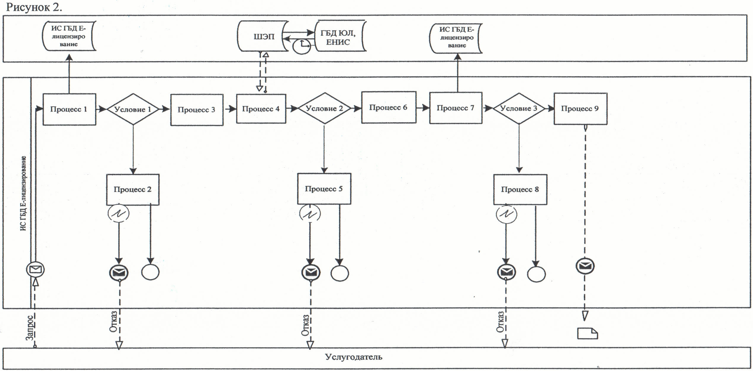
Условные обозначения
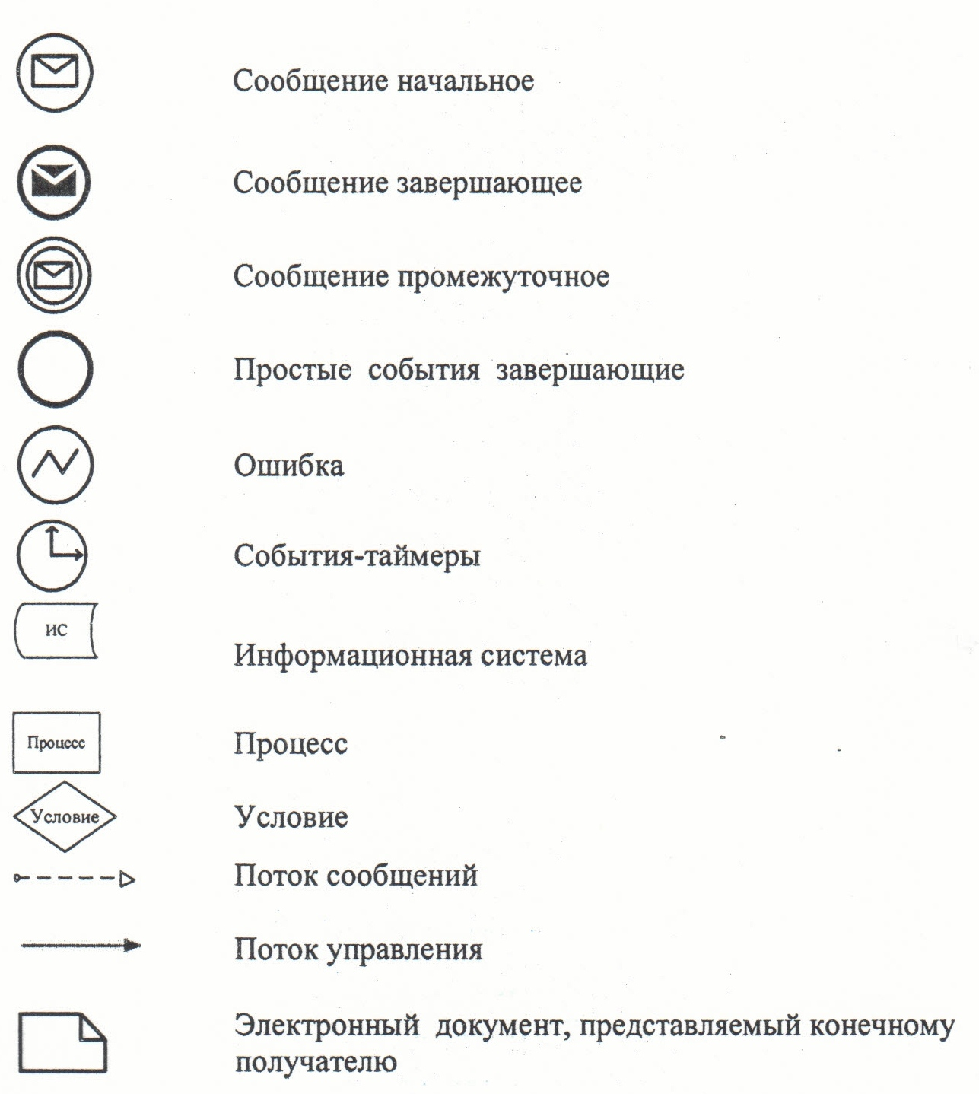
Приложение 3
к регламенту электронной государственной услуги
"Выдача лицензии, переоформление, выдача
дубликатов лицензии на осуществление вида
деятельности по сбору (заготовке), хранению,
переработке и реализации юридическими лицами
лома и отходов цветных и черных металлов"
Форма анкеты для определения показателей электронной государственной услуги: "качество" и "доступность"
____________________________________________________
(наименование услуги)
1. Удовлетворены ли Вы качеством процесса и результатом оказания электронной государственной услуги?
1) не удовлетворен;
2) частично удовлетворен;
3) удовлетворен.
2. Удовлетворены ли Вы качеством информации о порядке оказания электронной государственной услуги?
1) не удовлетворен;
2) частично удовлетворен;
3) удовлетворен.
Приложение 13
к постановлению акимата Кызылординской области
от "29" декабря 2012 года N 722
Регламент электронной государственной услуги "Постановка на учет и очередность граждан, нуждающихся в жилище из государственного жилищного фонда или жилище, арендованном местным исполнительным органом в частном жилищном фонде"
1. Общие положения
1. Электронная государственная услуга "Постановка на учет и очередность граждан, нуждающихся в жилище из государственного жилищного фонда или жилище, арендованном местным исполнительным органом в частном жилищном фонде" (далее – услуга) оказывается отделами жилищно-коммунального хозяйства, пассажирского транспорта и автомобильных дорог районов и городов областного значения (далее – услугодатель), а также через центры обслуживания населения и веб-портал "электронного правительства": www.e.gov.kz при условии наличия у получателя государственной услуги электронной цифровой подписи.
2. Услуга оказывается на основании стандарта государственной услуги "Постановка на учет и очередность граждан, нуждающихся в жилище из государственного жилищного фонда или жилище, арендованном местным исполнительным органом в частном жилищном фонде" (далее – стандарт), утвержденного постановлением Правительства Республики Казахстан от 8 февраля 2010 года N 76.
3. Степень автоматизации услуги: частично автоматизированная (электронная государственная услуга, содержащая в процессе ее оказания последовательность бумажного и электронного документооборота).
4. Вид оказания услуги: транзакционная.
5. Услуга оказывается бесплатно согласно пункта 8 стандарта.
6. Сроки оказания услуги предусмотрены в пунктах 7 и 9стандарта.
7. Понятия и сокращения, используемые в настоящем регламенте электронной государственный услуги "Постановка на учет и очередность граждан, нуждающихся в жилище из государственного жилищного фонда или жилище, арендованном местным исполнительным органом в частном жилищном фонде" (далее – регламент):
1) АРМ – автоматизированное рабочее место;
2) информационная система – система, предназначенная для хранения, обработки, поиска, распространения, передачи и предоставления информации с применением аппаратно-программного комплекса (далее – ИС);
3) единая нотариальная информационная система – аппаратно-программный комплекс, предназначенный для автоматизации нотариальной деятельности и взаимодействия органов юстиции и нотариальных палат (далее – ЕНИС);
4) индивидуальный идентификационный номер – уникальный номер, формируемый для физического лица, в том числе индивидуального предпринимателя, осуществляющего деятельность в виде личного предпринимательства (далее – ИИН);
5) государственная база данных "Физические лица" – информационная система, предназначенная для автоматизированного сбора, хранения и обработки информации, создания Национального реестра индивидуальных идентификационных номеров с целью внедрения единой идентификации физических лиц в Республике Казахстан и предоставления о них актуальных и достоверных сведений органом государственного управления и прочим субъектам в рамках их полномочий и в соответствии с законодательством Республики Казахстан (далее – ГБД ФЛ);
6) информационная система центров обслуживания населения Республики Казахстан – информационная система, предназначенная для автоматизации процесса предоставления услуг населению (физическим и юридическим лицам) через центры обслуживания населения Республики Казахстан, а также соответствующими министерствами и ведомствами (далее – ИС ЦОН);
7) получатель государственной услуги – физическое лицо согласно пункта 6 стандарта (далее – получатель);
8) пользователь – субъект, обращающийся к информационной системе за получением необходимых ему электронных информационных ресурсов и пользующийся ими;
9) транзакционная услуга – услуга по предоставлению пользователям электронных информационных ресурсов, требующая взаимного обмена информацией с применением электронной цифровой подписи;
10) центры обслуживания населения – филиал Республиканского государственного предприятия "Центр обслуживания населения" по Кызылординской области и его отделы (далее - центр);
11) электронный документ – документ, в котором информация представлена в электронно-цифровой форме и удостоверена посредством ЭЦП;
12) электронные государственные услуги – государственные услуги, оказываемые в электронной форме с применением информационных технологий;
13) веб-портал "электронного правительства" – информационная система, представляющая собой единое окно доступа ко всей консолидированной правительственной информации, включая нормативную правовую базу, и к электронным государственным услугам (далее – ПЭП);
14) РШЭП – региональный шлюз "электронного правительства";
15) шлюз "электронного правительства" – информационная система, предназначенная для интеграции информационных систем "электронного правительства" в рамках реализации электронных услуг (далее – ШЭП);
16) электронная цифровая подпись – набор электронных цифровых символов, созданный средствами электронной цифровой подписи и подтверждающий достоверность электронного документа, его принадлежность и неизменность содержания (далее – ЭЦП).
2. Порядок деятельности услугодателя по оказанию электронной государственной услуги
8. Пошаговые действия и решения услугодателя при оказании услуги через ПЭП приведены в диаграмме функционального взаимодействия (рисунок 1) согласно приложению 2 к настоящему регламенту:
1) получатель осуществляет регистрацию на ПЭП с помощью ИИН и пароля (осуществляется для незарегистрированных получателей на ПЭП);
2) процесс 1 – ввод получателем ИИН и пароля (процесс авторизации) на ПЭП для получения услуги;
3) условие 1 – проверка на ПЭП подлинности данных о зарегистрированном получателе через ИИН и пароль;
4) процесс 2 – формирование ПЭП сообщения об отказе в авторизации в связи с имеющимися нарушениями в данных получателя;
5) процесс 3 – выбор получателем услуги, указанной в настоящем регламенте, вывод на экран формы запроса для оказания услуги и заполнение получателем формы (ввод данных) с учетом ее структуры и форматных требований, прикрепление к форме запроса необходимых копий документов в электронном виде, указанные в пункте 11 стандарта, а также выбор получателем регистрационного свидетельства ЭЦП для удостоверения (подписания) запроса;
6) условие 2 – проверка соответствия идентификационных данных (между ИИН/БИН, указанным в запросе и ИИН/БИН, указанным в регистрационном свидетельстве ЭЦП), срока действия регистрационного свидетельства ЭЦП и отсутствия в списке отозванных (аннулированных) регистрационных свидетельств на ПЭП;
7) процесс 4 – формирование сообщения об отказе в запрашиваемой услуге в связи с не подтверждением подлинности ЭЦП получателя;
8) процесс 5 – удостоверение запроса для оказания услуги посредством ЭЦП получателя и направление электронного документа (запроса) через ШЭП в АРМ РШЭП для обработки услугодателем;
9) процесс 6 – регистрация электронного документа в АРМ РШЭП;
10) условие 3 – проверка (обработка) услугодателем соответствия приложенных получателем документов, указанных в стандарте и основаниям для оказания услуги;
11) процесс 7 – формирование сообщения об отказе в запрашиваемой услуге в связи с имеющимися нарушениями в документах получателя;
12) процесс 8 – получение результата услуги получателем (уведомление в форме электронного документа), сформированный АРМ РШЭП. Электронный документ формируется с использованием ЭЦП руководителя услугодателя.
9. Пошаговые действия и решения услугодателя при оказании услуги через услугодателя приведены в диаграмме функционального взаимодействия (рисунок 2) согласно приложению 2 к настоящему регламенту:
1) процесс 1 – ввод сотрудником услугодателя в АРМ РШЭП ИИН и пароля (процесс авторизации) для оказания услуги;
2) процесс 2 – выбор сотрудником услугодателя услуги, указанной в настоящем регламенте, вывод на экран формы запроса для оказания услуги и ввод сотрудником услугодателя данных получателя;
3) процесс 3 – направление запроса через ШЭП в ГБД ФЛ о данных получателя;
4) условие 1 – проверка наличия данных получателя в ГБД ФЛ;
5) процесс 4 – формирование сообщения о невозможности получения данных в связи с отсутствием данных получателя в ГБД ФЛ;
6) процесс 5 – заполнение сотрудником услугодателя формы запроса в части отметки о наличии документов в бумажной форме и сканирование документов, предоставленных получателем, прикрепление их к форме запроса и удостоверение посредством ЭЦП заполненной формы (введенных данных) запроса на оказание услуги;
7) процесс 6 – регистрация электронного документа в АРМ РШЭП;
8) условие 2 – проверка (обработка) услугодателем соответствия приложенных документов, указанных в стандарте и основаниям для оказания услуги;
9) процесс 7 - формирование сообщения об отказе в запрашиваемой услуге в связи с имеющимися нарушениями в документах получателя;
10) процесс 8 – получение результата услуги получателем (уведомление в форме электронного документа) сформированной АРМ РШЭП. Электронный документ формируется с использованием ЭЦП руководителя услугодателя.
10. Пошаговые действия и решения услугодателя при оказании услуги через центр приведены в диаграмме функционального взаимодействия (рисунок 3) согласно приложению 2 к настоящему регламенту:
1) процесс 1 – ввод работником центра в АРМ ИС ЦОН логина и пароля (процесс авторизации) для оказания услуги;
2) процесс 2 – выбор работником центра услуги, указанной в настоящем регламенте, вывод на экран формы запроса для оказания услуги и ввод оператором центра данных получателя, а также данных по доверенности представителя получателя (при нотариально удостоверенной доверенности, при ином удостоверении доверенности - данные доверенности не заполняются);
3) процесс 3 – направление запроса через ШЭП в ГБД ФЛ о данных получателя, а также в ЕНИС – о данных доверенности представителя получателя;
4) условие 1 – проверка наличия данных получателя в ГБД ФЛ, данных доверенности в ЕНИС;
5) процесс 4 – формирование сообщения о невозможности получения данных в связи с отсутствием данных получателя в ГБД ФЛ, данных доверенности в ЕНИС;
6) процесс 5 – заполнение работником центра формы запроса в части отметки о наличии документов в бумажной форме и сканирование документов, предоставленных получателем, прикрепление их к форме запроса и удостоверение посредством ЭЦП заполненной формы (введенных данных) запроса на оказание услуги;
7) процесс 6 - направление электронного документа (запроса получателя) удостоверенного (подписанного) ЭЦП работника центра через ШЭП в АРМ РШЭП;
8) процесс 7 – регистрация электронного документа в АРМ РШЭП;
9) условие 2 – проверка (обработка) услугодателем соответствия приложенных получателем документов, указанных в стандарте для оказания услуги;
10) процесс 8 - формирование сообщения об отказе в запрашиваемой услуге в связи с имеющимися нарушениями в документах получателя;
11) процесс 9 – получение получателем через работника центра результата услуги (уведомление в форме электронного документа), сформированной АРМ РШЭП.
11. Экранные формы заполнения запроса и форма заявления на услугу, предоставляемые получателю в случае получения услуги посредством ПЭП представлены на веб-портале "электронного правительства" www.e.gov.kz.
12. Способ проверки получателем статуса исполнения запроса по услуге: на ПЭП в разделе "История получения услуг", а также при обращении в центр или к услугодателю.
13. Номер контактного телефона для получения информации об услуге, также в случае необходимости оценки (в том числе обжалования) их качества: саll–центра: (1414).
3. Описание порядка взаимодействия в процессе оказания электронной государственной услуги
14. Перечень структурных подразделений государственных органов, государственных учреждений или иных организаций (структурно-функциональные единиц – далее СФЕ), которые участвуют в процессе оказания услуги:
услугодатель;
работник центра;
ПЭП;
ШЭП;
РШЭП;
АРМ РШЭП;
АРМ ИС ЦОН;
ГБД ФЛ;
ЕНИС.
15. Для получения услуги получатель предоставляет документы, предусмотренные пунктом 11 стандарта.
16. При сдаче всех необходимых документов для получения государственной услуги получателю выдается:
1) у услогодателя или в центре - расписка о приеме документов на оказание государственной услуги с указанием:
номера и даты приема запроса;
вида запрашиваемой государственной услуги;
количества и название приложенных документов;
даты (времени) и места выдачи документов;
фамилии, имени, отчества работника центра либо сотрудника услугодателя принявшего запрос на оформление документов;
фамилии, имени, отчества получателя, фамилии, имени, отчества уполномоченного представителя, и их контактных телефонов.
2) на портале получателю в "личный кабинет" направляется уведомление-отчет о принятии заявления услугодателем с указанием даты, времени принятия документов и даты получения государственной услуги.
17. Текстовое табличное последовательности действий СФЕ (процедур, функций, операций) приведены в приложении 1 к настоящему регламенту с указанием срока выполнения каждого действия.
18. Диаграмма функционального взаимодействия (рисунки 1, 2, 3) приведена в приложении 2 настоящему регламенту и отражают взаимосвязь между логической последовательностью действий (в процессе оказания услуги) СФЕ в соответствии с их описаниями.
19. Результаты оказания услуги получателем измеряются показателями качества и доступности в соответствии с приложением 3 к настоящему регламенту.
20. Требования, предъявляемые к процессу оказания электронной государственной услуги получателям:
1) обеспечение сохранности, защиты и конфиденциальности информации, содержащейся в документах получателя;
2) иные требования, необходимые для защиты прав получателя.
21. Обжалование действий (бездействий) по вопросам оказания услуги производится в соответствии с разделом 5 стандарта.
Приложение 1
к регламенту электронной государственной услуги
"Постановка на учет и очередность граждан,
нуждающихся в жилище из государственного
жилищного фонда или жилище, арендованном
местным исполнительным органом в
частном жилищном фонде"
Текстовое табличное описание последовательности действий СФЕ (процедур, функций, операций)
Таблица 1. Описание действий через ПЭП
1 | Номер действия  (хода, потока работ) | 1 | 2 | 3 | 4
2 | Наименование СФЕ | Получатель | ПЭП | Получатель | ПЭП
3 | Наименование  действия (процесса, процедуры, операции) и их описание | Авторизация на ПЭП по ИИН и паролю | Формирование сообщения об отказе в связи с имеющимися нарушениями в данных получателя | Выбор услуги и формирование данных запроса, выбором получателя регистрационного свидетельства ЭЦП | Формирование сообщения об отказе в связи с имеющимися нарушениями в данных ЭЦП получателя
4 | Форма завершения (данные, документ организационно-распорядительное решение) | Отображение уведомления об успешном формировании запроса | Формирование сообщения об отказе в запрашиваемой услуге | Маршрутизация запроса | Формирование сообщения об отказе в запрашиваемой услуге
5 | Сроки исполнения | 30 секунд – 1 минута | 30 секунд | 1,5 минуты | 1,5 минуты
6 | Номер следующего действия | 2 – если есть нарушения в данных получателя;  3 – если авторизация прошла успешно | – | 4 – если есть нарушения в данных получателя; 5 – если нарушений нет | -
1 | Номер действия  (хода, потока работ) | 5 | 6 | 7 | 8
2 | Наименование СФЕ | Получатель | АРМ РШЭП | АРМ РШЭП | АРМ РШЭП
3 | Наименование  действия (процесса, процедуры, операции) и их описание | Удостоверение (подписание) посредством ЭЦП получателя и направление запроса в АРМ РШЭП | Регистрация документа | Формирование сообщения об отказе в связи с имеющимися нарушениями в документах получателя | Получение результата услуги получателем
4 | Форма завершения (данные, документ организационно-распорядительное решение) | Маршрутизация запроса | Регистрация запроса с присвоением номера заявлению | Формирование мотивированного ответа об отказе в предоставлении услуги | Отображение выходного документа
5 | Сроки исполнения | 30 секунд – 1 минута | 1 минута | 30 секунд | 15 минут
6 | Номер следующего действия | - | 7 – если есть нарушения в данных получателя; 8 – если нарушений нет | - | -
Таблица 2. Описание действий через услугодателя
1 | Номер действия  (хода, потока работ) | 1 | 2 | 3 | 4
2 | Наименование СФЕ | Услугодатель | Услугодатель | Услугодатель | ГБД ФЛ
3 | Наименование  действия (процесса, процедуры, операции) и их описание | Авторизация на АРМ РШЭП через ИИН и пароль | Выбор услуги сотрудником услугодателя | Направление запроса о данных получателя в ГБД ФЛ | Формирование сообщения об отсутствии данных в ГБД ФЛ
4 | Форма завершения (данные, документ организационно–распорядительное решение) | Регистрация запроса в системе с присвоением номера заявлению | Отображение уведомления об успешном формировании запроса | Маршрутизация запроса | Формирование мотивированного ответа об отказе в предоставлении государственной услуги
5 | Сроки исполнения | 10–15 секунд | 10 секунд | 1,5 минуты | 10-15 секунд
6 | Номер следующего действия | - | - | 4 – если есть нарушения; 5 – если нарушений нет | -
1 | Номер действия  (хода, потока работ) | 5 | 6 | 7 | 8
2 | Наименование СФЕ | Услугодатель | АРМ РШЭП | АРМ РШЭП | АРМ РШЭП
3 | Наименование  действия (процесса, процедуры, операции) и их описание | Заполнение формы запроса с прикреплением сканированных документов и удостоверением ЭЦП | Регистрация документа в АРМ РШЭП | Формирование сообщения об отказе в связи с имеющимися нарушениями в документах получателя | Получение результата услуги получателем
4 | Форма завершения (данные, документ организационно–распорядительное решение) | Маршрутизация запроса | Регистрация запроса с присвоением номера заявлению | Формирование мотивированного ответа об отказе в предоставлении услуги | Формирование результата услуги - уведомления
5 | Сроки исполнения | 10-15 секунд | 1,5 минуты | 1,5 минуты | 10–15 секунд
6 | Номер следующего действия | 6 | 7 – если есть нарушения; 8 –если нарушений нет | - | -
Таблица 3. Описание действий через центр
1 | Номер действия  (хода, потока работ) | 1 | 2 | 3 | 4 | 5
2 | Наименование СФЕ | АРМ ИС ЦОН | Работник центра | Работник центра | ГБД ФЛ, ЕНИС | Работник центра
3 | Наименование  действия (процесса, процедуры, операции) и их описание | Авторизация работником центра по логину и паролю | Выбор услуги и формирование данных запроса | Направление запроса в ГБД ФЛ, ЕНИС | Формирование сообщения о невозможности получения данных в связи с отсутствием данных получателя | Заполнение запроса с прикреплением к форме запроса необходимых документов и удостоверение ЭЦП
4 | Форма завершения (данные, документ организационно–распорядительное решение) | Регистрация запроса в системе с присвоением номера заявлению | Отображение уведомления об успешном формировании запроса | Маршрутизация запроса | Формирование мотивированного ответа об отказе в предоставлении услуги | Отображение уведомления об успешном формировании запроса
5 | Сроки исполнения | 30 секунд – 1 минута | 30 секунд | 1,5 минуты | 1,5 минуты | 30 секунд – 1 минута
6 | Номер следующего действия | 2 | 3 | 4 – если есть нарушения в данных получателя; 5 – если нарушений нет | - | -
1 | Номер действия  (хода, потока работ) | 6 | 7 | 8 | 9
2 | Наименование СФЕ | Работника центра | АРМ РШЭП | АРМ РШЭП | АРМ РШЭП
3 | Наименование  действия (процесса, процедуры, операции) и их описание | Направление документа удостоверенного (подписанного) ЭЦП  в АРМ РШЭП | Регистрация документа | Формирование сообщение об отказе в услуге, в связи с имеющимися нарушениями в документах получателя | Получение результата услуги получателем
4 | Форма завершения (данные, документ организационно–распорядительное решение) | Маршрутизация запроса | Регистрация запроса с присвоением номера заявлению | Формирование мотивированного ответа об отказе в предоставлении услуги | Формирование результата услуги - уведомления
5 | Сроки исполнения | 1 минута | 1 минута | 30 секунд – 1 минута | 15 минут
6 | Номер следующего действия | - | 8 – если есть нарушения; 9 – если нарушений нет | - | -
Приложение 2
к регламенту электронной государственной услуги
"Постановка на учет и очередность граждан,
нуждающихся в жилище из государственного
жилищного фонда или жилище, арендованном
местным исполнительным органом
в частном жилищном фонде"
Диаграмма функционального взаимодействия при оказании услуги через ПЭП
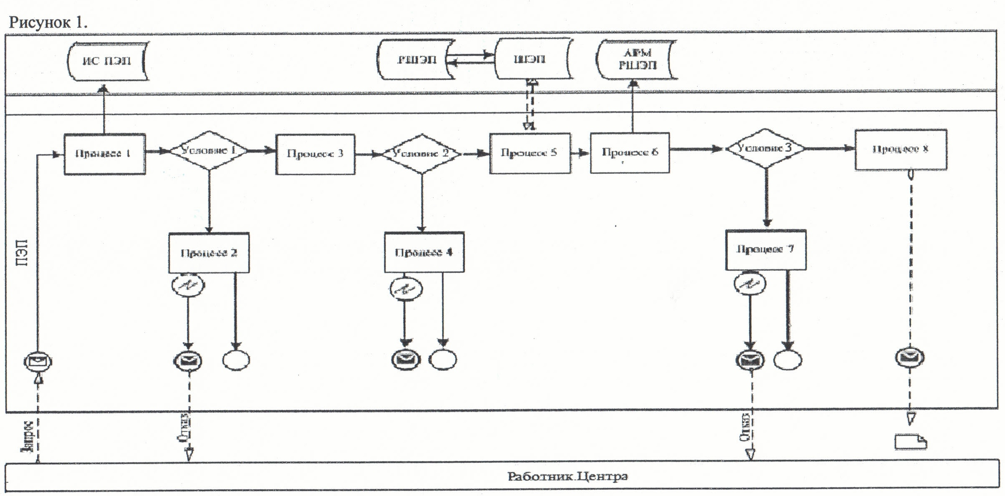
Диаграмма функционального взаимодействия при оказании услуги через услугодателя
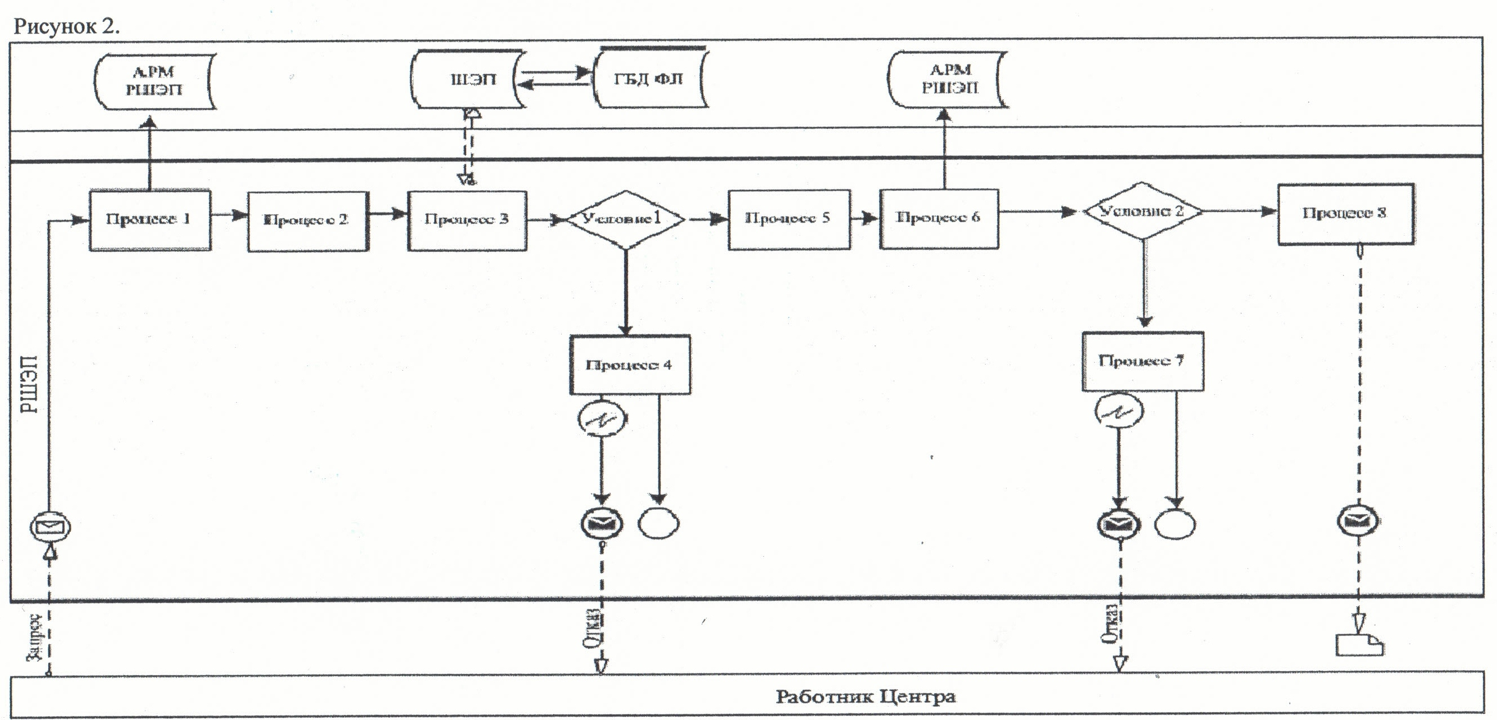
Диаграмма функционального взаимодействия при оказании услуги через центр
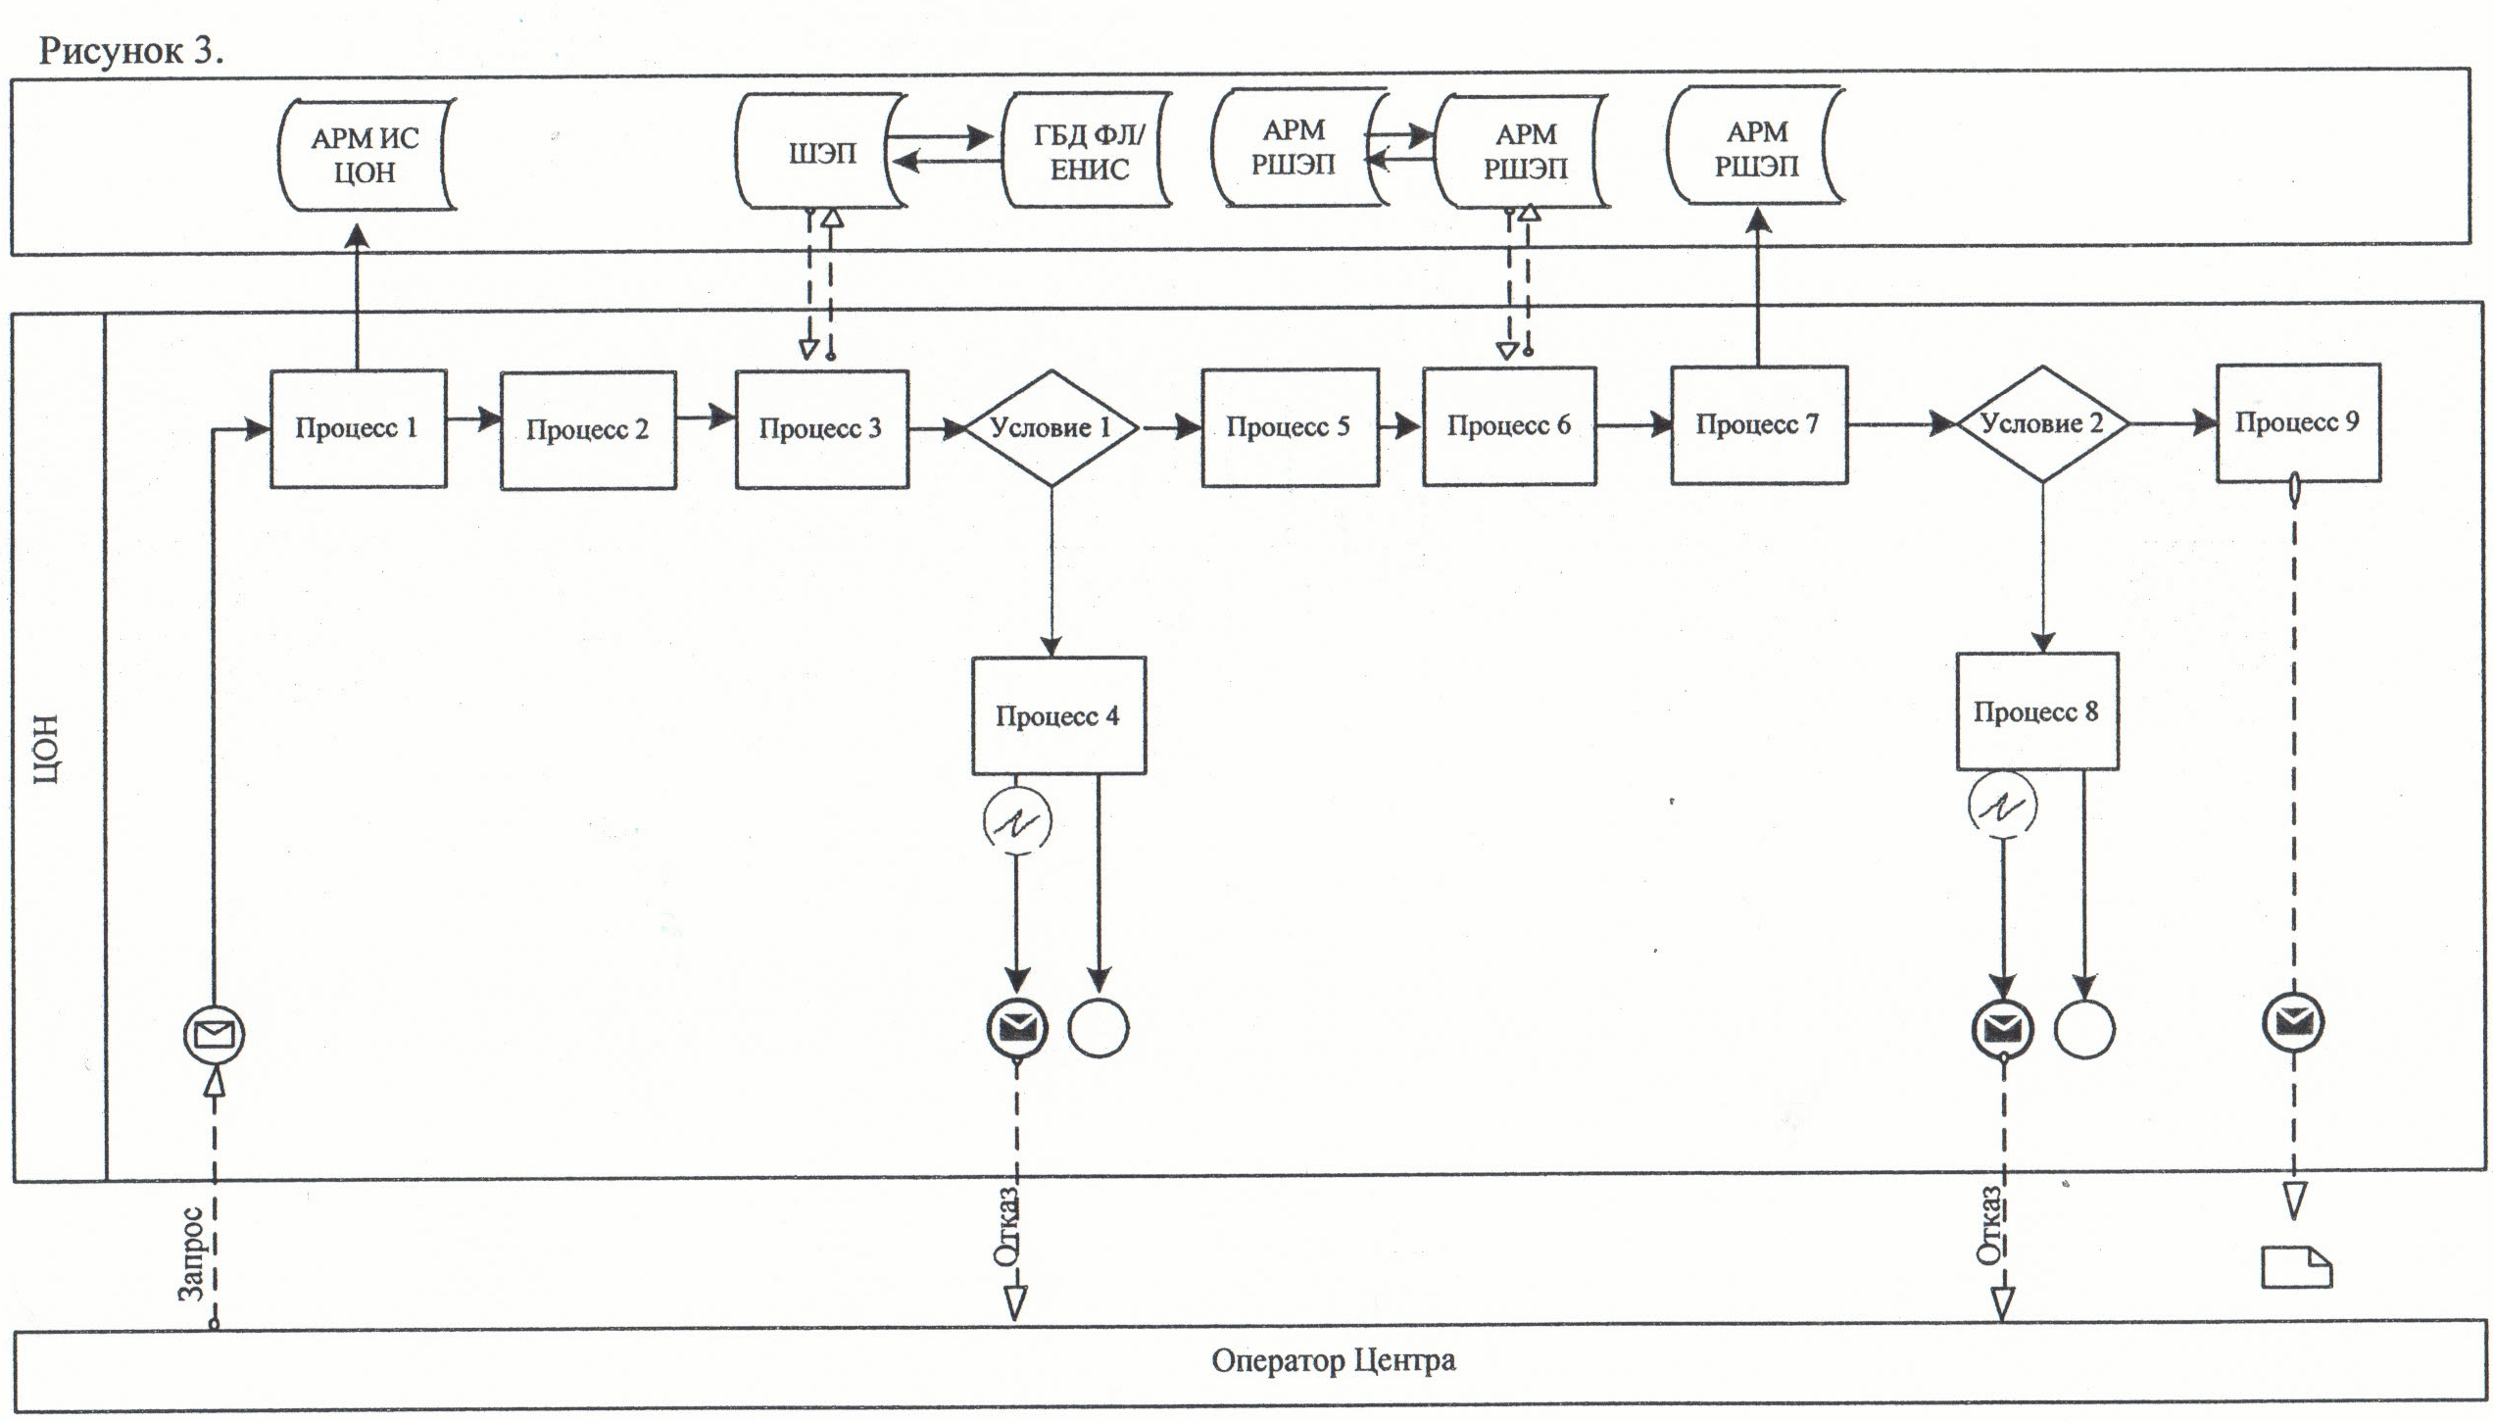
Условные обозначения:
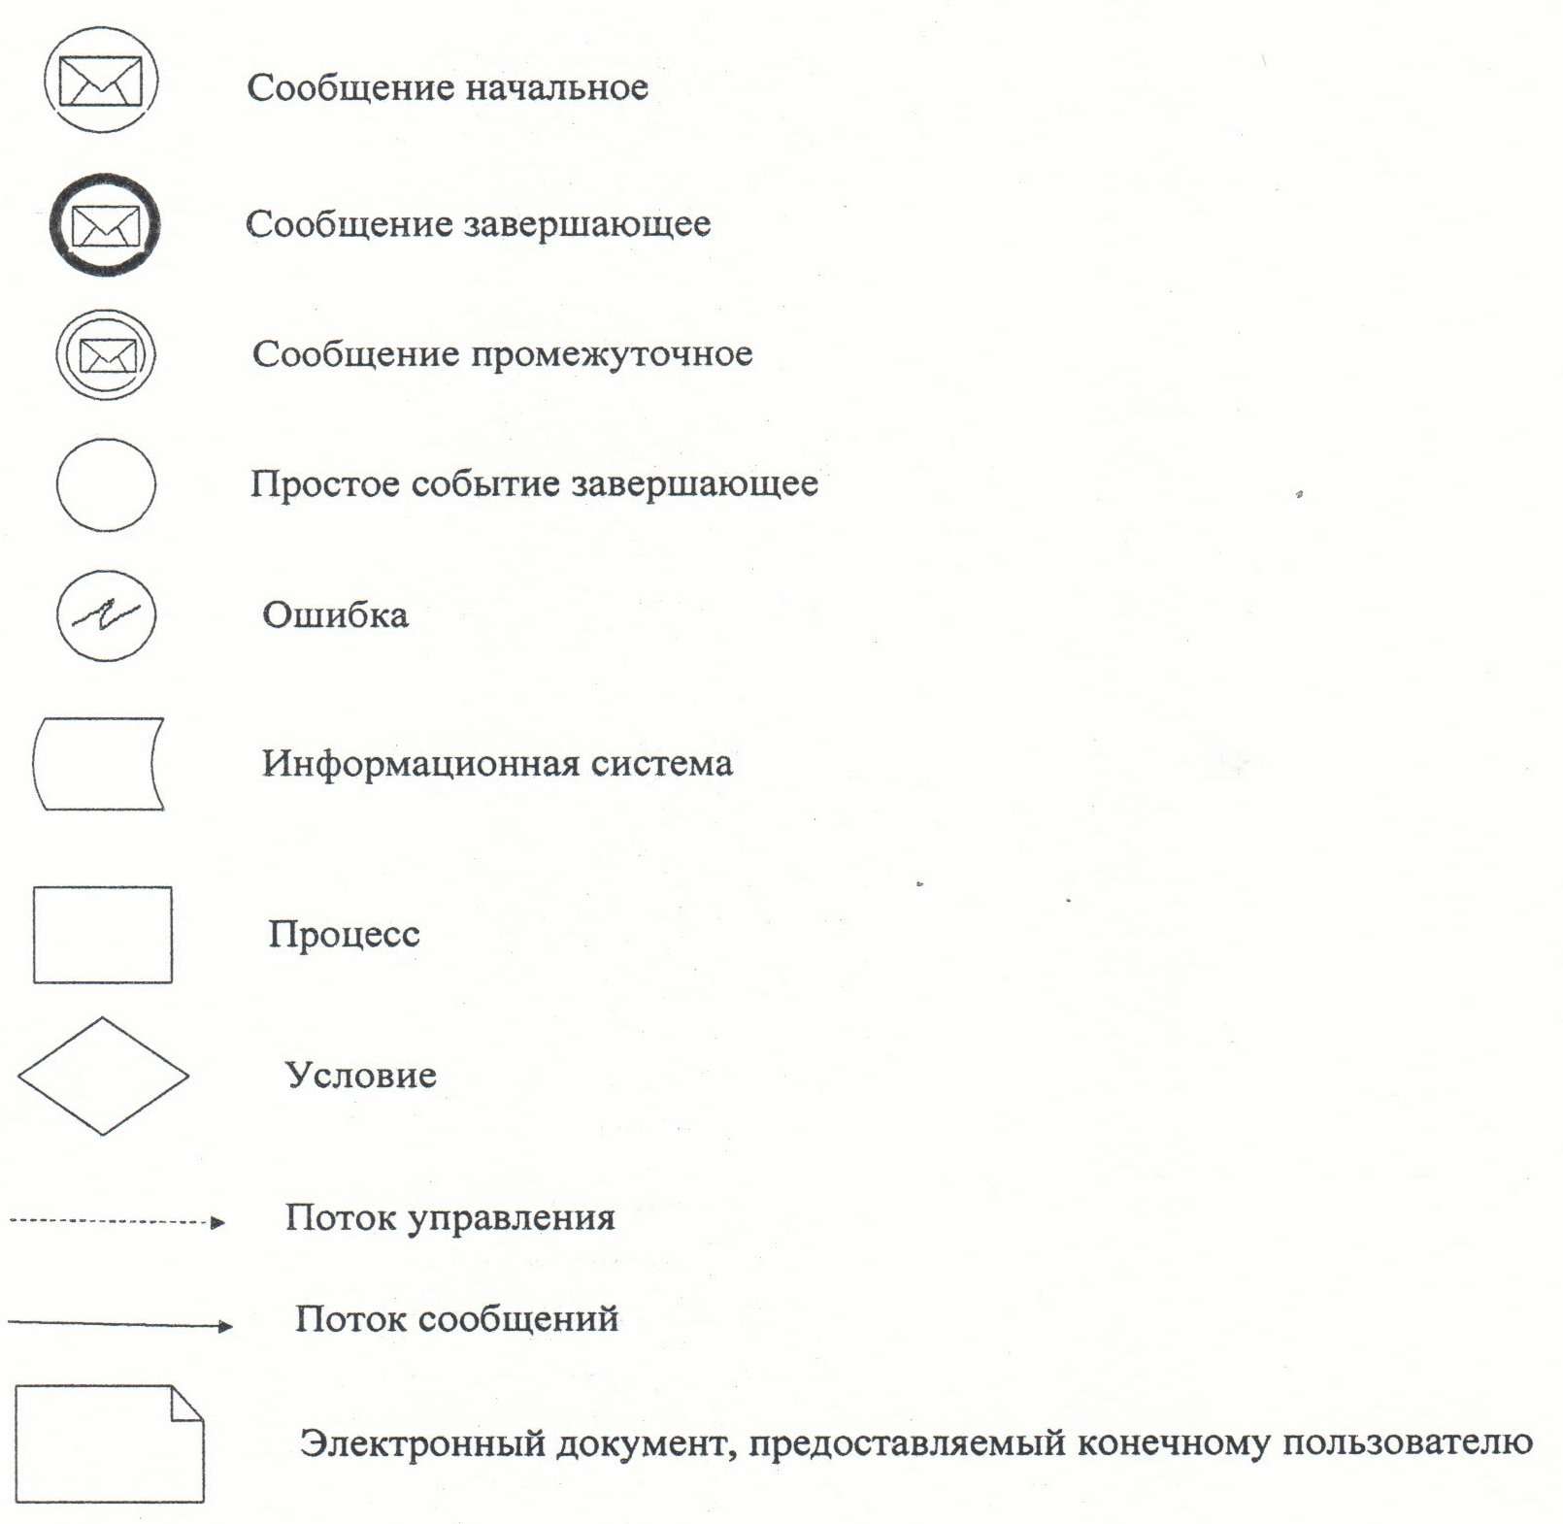
Приложение 3
к регламенту электронной государственной услуги
"Постановка на учет и очередность граждан,
нуждающихся в жилище из государственного
жилищного фонда или жилище, арендованном
местным исполнительным органом
в частном жилищном фонде"
Форма анкеты для определения показателей электронной государственной услуги: "качество" и "доступность"
____________________________________________________
(наименование услуги)
1. Удовлетворены ли Вы качеством процесса и результатом оказания электронной государственной услуги?
1) не удовлетворен;
2) частично удовлетворен;
3) удовлетворен.
2. Удовлетворены ли Вы качеством информации о порядке оказания электронной государственной услуги?
1) не удовлетворен;
2) частично удовлетворен;
3) удовлетворен.
Приложение 14
к постановлению акимата Кызылординской области
от "29" декабря 2012 года N 722
Регламент электронной государственной услуги "Выдача лицензии, переоформление, выдача дубликатов лицензии на медицинскую деятельность"
1. Общие положения
1. Электронная государственная услуга "Выдача лицензии, переоформление, выдача дубликатов лицензии на медицинскую деятельность" (далее – услуга) оказывается государственным учреждением "Управление здравоохранения Кызылординской области" (далее – услугодатель). Прием и выдача оформленных документов осуществляется услугодателем или центрами обслуживания населения, а также через веб-портал "электронного правительства": www.e.gov.kz и веб-портал "е-лицензирование": www.elicense.kz, при условии наличия у получателя государственной услуги электронной цифровой подписи.
В целях обеспечения доступности государственных услуг жителям отдаленных населенных пунктов допускается оказание государственных услуг через мобильные центры.
2. Услуга оказывается на основании стандарта государственной услуги "Выдача лицензии, переоформление, выдача дубликатов лицензии на медицинскую деятельность", утвержденного постановлением Правительства Республики Казахстан от 10 сентября 2012 года N 1173 (далее – стандарт).
3. Степень автоматизации услуги: частично автоматизированная (электронная государственная услуга, содержащая в процессе ее оказания последовательность бумажного и электронного документоборота).
4. Вид оказания услуги: транзакционная.
5. Услуга оказывается платно согласно пункта 8 стандарта.
6. Сроки оказания услуги предусмотрены в пунктах 7 и 9стандарта.
7. Понятия и сокращения, используемые в настоящем регламенте электронной государственной услуги "Выдача лицензии, переоформление, выдача дубликатов лицензии на медицинскую деятельность" (далее - регламент):
1) АРМ – автоматизированное рабочее место;
2) информационная система – система, предназначенная для хранения, обработки, поиска, распространения, передачи и предоставления информации с применением аппаратно–программного комплекса (далее – ИС);
3) бизнес–идентификационный номер – уникальный номер, формируемый для юридического лица (филиала и представительства) и индивидуального предпринимателя, осуществляющего деятельность в виде совместного предпринимательства (далее – БИН);
4) единая нотариальная информационная система - это аппаратно-программный комплекс, предназначенный для автоматизации нотариальной деятельности и взаимодействия органов юстиции и нотариальных палат (далее - ЕНИС);
5) веб-портал "Е-лицензирование" – информационная система, содержащая сведения о выданных, переоформленных, приостановленных, возобновленных и прекративших действие лицензиях, а также филиалах, представительствах (объектах, пунктах, участках) лицензиата, осуществляющих лицензируемый вид (подвид) деятельности, которая централизованно формирует идентификационный номер лицензий, выдаваемых лицензиарами (далее – ИС ГБД "Е-лицензирование");
6) государственная база данных "Физические лица" – информационная система, предназначенная для автоматизированного сбора, хранения и обработки информации, создания Национального реестра индивидуальных идентификационных номеров с целью внедрения единой идентификации физических лиц в Республике Казахстан и предоставления о них актуальных и достоверных сведений органам государственного управления и прочим субъектам в рамках их полномочий и в соответствии с законодательством Республики Казахстан (далее – ГБД ФЛ);
7) индивидуальный идентификационный номер – уникальный номер, формируемый для физического лица, в том числе индивидуального предпринимателя, осуществляющего деятельность в виде личного предпринимательства (далее – ИИН);
8) государственная база данных "Юридические лица" – информационная система, предназначенная для автоматизированного сбора, хранения и обработки информации, создания Национального реестра бизнес-идентификационных номеров с целью внедрения единой идентификации юридических лиц в Республике Казахстан и предоставления о них актуальных и достоверных сведений органам государственного управления и прочим субъектам в рамках их полномочий и в соответствии с законодательством Республики Казахстан (далее – ГБД ЮЛ);
9) получатель государственной услуги – физическое и юридическое лицо (далее - получатель);
10) пользователь – субъект, обращающийся к информационной системе за получением необходимых ему электронных информационных ресурсов и пользующийся ими;
11) транзакционная услуга – услуга по предоставлению пользователям электронных информационных ресурсов, требующая взаимного обмена информацией с применением электронной цифровой подписи;
12) центры обслуживания населения – филиал Республиканского государственного предприятия "Центр обслуживания населения" по Кызылординской области, его отделы и отделения (далее - центр);
13) информационная система центров обслуживания населения Республики Казахстан - информационная система, предназначенная для автоматизации процесса предоставления услуг населению (физическим и юридическим лицам) через центры обслуживания населения Республики Казахстан, а также соответствующими министерствами и ведомствами (далее – ИС ЦОН);
14) электронный документ – документ, в котором информация представлена в электронно-цифровой форме и удостоверена посредством электронной цифровой подписи;
15) электронные государственные услуги - государственные услуги, оказываемые в электронной форме с применением информационных технологий;
16) электронная форма лицензии – лицензия в форме электронного документа, оформляемая и выдаваемая с использованием информационных технологий, равнозначная лицензии на бумажном носителе;
17) веб-портал "электронного правительства" – информационная система, представляющая собой единое окно доступа ко всей консолидированной правительственной информации, включая нормативную правовую базу, и к электронным государственным услугам (далее - ПЭП);
18) РШЭП – региональный шлюз "электронного правительства;
19) платежный шлюз "электронного правительства" – автоматизированная информационная система, предназначенная для обеспечения взаимодействия между информационными системами банков второго уровня, организаций, осуществляющих отдельные виды банковских операций, и "электронного правительства" при осуществлении платежей физических и юридических лиц (далее – ПШЭП);
20) шлюз "электронного правительства" – информационная система, предназначенная для интеграции информационных систем "электронного правительства" в рамках реализации электронных услуг (далее – ШЭП);
21) электронная цифровая подпись – набор электронных цифровых символов, созданный средствами электронной цифровой подписи и подтверждающий достоверность электронного документа, его принадлежность и неизменность содержания (далее – ЭЦП).
2. Порядок деятельности услугодателя по оказанию электронной государственной услуги
8. Пошаговые действия и решения услугодателя при оказании услуги через ПЭП приведены в диаграмме функционального взаимодействия (рисунок 1) согласно приложению 2 к настоящему регламенту:
1) получатель осуществляет регистрацию на ПЭП с помощью своего регистрационного свидетельства ЭЦП, которое хранится в интернет-браузер компьютера получателя (осуществляется для незарегистрированных получателей на ПЭП);
2) процесс 1 – прикрепление в интернет-браузер компьютера получателя регистрационного свидетельства ЭЦП, процесс ввода получателем пароля (процесс авторизации) на ПЭП для получения услуги;
3) условие 1 – проверка на ПЭП подлинности данных о зарегистрированном получателе через логин (ИИН/БИН) и пароль;
4) процесс 2 – формирование ПЭП сообщения об отказе в авторизации в связи с имеющимися нарушениями в данных получателя;
5) процесс 3 – выбор получателем услуги в ИС ГБД "Е-лицензирование", указанной в настоящем регламенте, вывод на экран формы запроса для оказания услуги и заполнение получателем формы (ввод данных) с учетом ее структуры и форматных требований, прикреплением к форме запроса необходимых документов в электронном виде;
6) процесс 4 – оплата услуги на ПШЭП, а затем эта информация поступает в ИС ГБД "Е-лицензирование";
7) условие 2 – проверка в ИС ГБД "Е-лицензирование" факта оплаты за оказание услуги;
8) процесс 5 – формирование сообщения об отказе в запрашиваемой услуге, в связи с отсутствием оплаты за оказание услуги в ИС ГБД "Е-лицензирование";
9) процесс 6 – выбор получателем регистрационного свидетельства ЭЦП для удостоверения (подписания) запроса;
10) условие 3 – проверка на ПЭП срока действия регистрационного свидетельства ЭЦП и отсутствия в списке отозванных (аннулированных) регистрационных свидетельств, а также соответствия идентификационных данных между ИИН/БИН, указанным в запросе, и ИИН/БИН указанным в регистрационном свидетельстве ЭЦП;
11) процесс 7 – формирование сообщения об отказе в запрашиваемой услуге в связи с неподтверждением подлинности ЭЦП получателя;
12) процесс 8 – удостоверение (подписание) посредством ЭЦП получателя заполненной формы (введенных данных) запроса на оказание услуги;
13) процесс 9 – регистрация электронного документа (запроса получателя) в ИС ГБД "Е-лицензирование" и обработка запроса в ИС ГБД "Е-лицензирование";
14) условие 4 – проверка услугодателем соответствия получателя квалификационным требованиям и основаниям для выдачи лицензии;
15) процесс 10 – формирование сообщения об отказе в запрашиваемой услуге в связи с имеющимися нарушениями в данных получателя в ИС ГБД "Е-лицензирование";
16) процесс 11 – получение получателем результата услуги (электронная форма лицензии), сформированной ИС ГБД "Е-лицензирование". Электронный документ формируется с использованием ЭЦП руководителя услугодателя.
9. Пошаговые действия и решения услугодателя при оказании услуги через услугодателя приведены в диаграмме функционального взаимодействия (рисунок 2) согласно приложению 2 к настоящему регламенту:
1) процесс 1 – ввод сотрудником услугодателя логина и пароля (процесс авторизации) в ИС ГБД "Е-лицензирование" для оказания услуги;
2) условие 1 – проверка в ИС ГБД "Е-лицензирование" подлинности данных о зарегистрированном сотруднике услугодателя через логин и пароль;
3) процесс 2 – формирование ИС ГБД "Е-лицензирование" сообщения об отказе в авторизации в связи с имеющимися нарушениями в данных сотрудника услугодателя;
4) процесс 3 – выбор сотрудником услугодателя услуги, указанной в настоящем регламенте, вывод на экран формы запроса для оказания услуги и ввод сотрудником услугодателя данных получателя, а также данных по доверенности представителя получателя (при нотариально удостоверенной доверенности, при ином удостоверении доверенности - данные доверенности не заполняются);
5) процесс 4 – направление запроса через ШЭП в ГБД ФЛ/ГБД ЮЛ о данных получателя, а также в ЕНИС – о данных доверенности представителя получателя;
6) условие 2 – проверка наличия данных получателя в ГБД ФЛ/ГБД ЮЛ, данных доверенности в ЕНИС;
7) процесс 5 – формирование сообщения о невозможности получения данных в связи с отсутствием данных получателя в ГБД ФЛ/ГБД ЮЛ, данных доверенности в ЕНИС;
8) процесс 6 – заполнение формы запроса в части отметки о наличии документов в бумажной форме и сканирование сотрудником услугодателя необходимых документов, предоставленных получателем, и прикрепление их к форме запроса;
9) процесс 7 – регистрация запроса в ИС ГБД "Е-лицензирование" и обработка услуги в ИС ГБД "Е-лицензирование";
10) условие 3 – проверка услугодателем соответствия получателя квалификационным требованиям и основаниям для выдачи лицензии;
11) процесс 8 – формирование сообщения об отказе в запрашиваемой услуге в связи с имеющимися нарушениями в данных получателя в ИС ГБД "Е-лицензирование";
12) процесс 9 – получение результата услуги получателем (электронная форма лицензии), сформированной ИС ГБД "Е-лицензирование". Электронный документ формируется с использованием ЭЦП руководителя услугодателя.
10. Пошаговые действия и решения услугодателя при оказании услуги через центр приведены в диаграмме функционального взаимодействия (рисунок 3) согласно приложению 2 к настоящему регламенту:
1) процесс 1 – ввод работником центра в ИС ГБД "Е-лицензирование" логина и пароля (процесс авторизации) для оказания услуги;
2) процесс 2 – выбор работником центра услуги, указанной в настоящем регламенте, вывод на экран формы запроса для оказания услуги и ввод работником центра данных получателя;
3) процесс 3 – направление запроса через ШЭП в ГБД ФЛ/ГБД ЮЛ о данных получателя;
4) условие 1 – проверка наличия данных получателя в ГБД ФЛ/ГБД ЮЛ;
5) процесс 4 – формирование сообщения о невозможности получения данных в связи с отсутствием данных получателя в ГБД ФЛ/ГБД ЮЛ;
6) процесс 5 – заполнение работником центра формы запроса в части отметки о наличии документов в бумажной форме и сканирование документов, предоставленных получателем, прикрепление их к форме запроса и удостоверение посредством ЭЦП заполненной формы (введенных данных) запроса на оказание услуги;
7) процесс 6 - направление электронного документа (запроса получателя), удостоверенного (подписанного) ЭЦП работника центра через ШЭП в ИС ГБД "Е-лицензирование";
8) процесс 7 – регистрация электронного документа в ИС ГБД "Е-лицензирование";
9) условие 2 – проверка (обработка) услугодателем соответствия приложенных получателем документов указанных в стандарте для оказания услуги;
10) процесс 8 – формирование сообщения об отказе в запрашиваемой услуге в связи с имеющимися нарушениями в документах получателя в ИС ГБД "Е-лицензирование";
11) процесс 9 – получение получателем через работника центра результата услуги (электронная форма лицензии) сформированной ИС ГБД "Е-лицензирование".
11. Экранные формы заполнения запроса и ответа на услугу приведены на веб-портале "электронного правительства": www.egov.kz или веб-портале "Е-лицензирование": www.elicense.kz.
12. Способ проверки получателем статуса исполнения запроса по услуге: на ПЭП в разделе "История получения услуг", а также при обращении в центр или услугодателю.
13. Необходимую информацию и консультацию по оказанию услуги можно получить по телефону саll–центра: (1414), а также у услугодателя по телефону 8 (7242) 23-51-78.
3. Описание порядка взаимодействия в процессе оказания электронной государственной услуги
14. Перечень структурных подразделений государственных органов, государственных учреждений или иных организаций (структурно-функциональных единиц – далее СФЕ), которые участвуют в процессе оказания услуги:
ПЭП;
ШЭП;
ПШЭП;
ИС ГБД "Е-лицензирование";
ГБД ЮЛ;
ГБД ФЛ;
работник центра;
ЕНИС;
АРМ ИСЦОН;
услугодатель.
15. Для получения услуги получатель предоставляет документы, предусмотренные пунктом 11 стандарта.
16. После предоставления соответствующих документов получателю:
1) при приеме документов через услугодателя выдается расписка о приеме соответствующих документов с указанием:
номера и даты приема заявления;
вида запрашиваемой государственной услуги;
количества приложенных документов к заявлению;
фамилии, имени, отчества сотрудника канцелярии, принявшего документы.
2) при приеме документов через центр выдается расписка о приеме соответствующих документов с указанием:
номера и даты приема запроса;
вида запрашиваемой государственной услуги;
количества и название приложенных документов;
даты (времени) и места выдачи документов;
фамилии, имени, отчества работника центра, принявшего заявление на оформление документов;
фамилии, имени, отчества получателя государственной услуги, фамилии, имени, отчества уполномоченного представителя, и их контактных телефонов.
3) при обращении через портал получателю в "личный кабинет" на портале направляется уведомление-отчет о принятии запроса для предоставления государственной услуги с указанием даты и времени получения результата государственной услуги получателем.
17. Текстовое табличное последовательности действий СФЕ (процедур, функций, операций) приведены в приложении 1 к настоящему регламенту с указанием срока выполнения каждого действия.
18. Диаграмма функционального взаимодействия (рисунок 1, 2, 3) приведена в приложении 2 к настоящему регламенту и отражают взаимосвязь между логической последовательностью действий (в процессе оказания услуги) СФЕ в соответствии с их описаниями.
19. Результаты оказания услуги получателям измеряются показателями качества и доступности в соответствии с приложением 3 к настоящему регламенту.
20. Требования, предъявляемые к процессу оказания электронной государственной услуги получателям:
1) обеспечение сохранности, защиты и конфиденциальности информации, содержащейся в документах получателя;
2) иные требования, необходимые для защиты прав получателя.
21. Обжалование действий (бездействий) по вопросам оказания услуги производится в соответствии с разделом 5 стандарта.
Приложение 1
к регламенту электронной государственной услуги
"Выдача лицензии, переоформление, выдача дубликатов
лицензии на медицинскую деятельность"
Текстовое табличное описание последовательности действий СФЕ (процедур, функций, операций)
Таблица 1. Описание действий через ПЭП
1 | Номер действия (хода, потока работ) | 1 | 2 | 3 | 4 | 5
2 | Наименование СФЕ | Получатель | ПЭП | Получатель | ПШЭП | ПЭП
3 | Наименование  действий (процесса, процедуры, операции) и их описание | Прикрепление в интернет-браузер компьютера получателя регистрационного свидетельства ЭЦП | Формирование сообщения об отказе в связи с имеющимися нарушениями в данных получателя | Выбор услуги и формирование данных запроса с прикреплением необходимых документов в электронном виде | Оплата услуги | Формирование сообщения об отказе в связи с отсутствием оплаты
4 | Форма завершения (данные, документ организационно распорядительное решение) | Отображение уведомления об успешном формировании запроса | Формирование сообщения об отказе в запрашиваемой услуге | Отображение уведомления об успешном формировании запроса | Отображение уведомления об  успешном завершении действия | Формирование сообщения об отказе в запрашиваемой услуге
5 | Сроки исполнения | 10 – 15 секунд | 20 секунд | 1,5 минуты | 1,5  минуты | 20 секунд
6 | Номер следующего действия | 2 – если есть нарушения в данных получателя; 3 – если авторизация прошла успешно | – | 4 | 5 – если не оплатил, 6 – если оплатил | –
1 | Номер действия (хода, потока работ) | 6 | 7 | 8 | 9 | 10 | 11
2 | Наименование СФЕ | Получатель | ПЭП | Получатель | ИС ГБД "Е-лицензирование" | ИС ГБД "Е-лицензирование" | ИС ГБД "Е-лицензирование"
3 | Наименование  действий (процесса, процедуры, операции) и их описание | Выбор ЭЦП для удостоверения (подписания) запроса | Формирование сообщения об отказе в связи с неподтверждением подлинности ЭЦП получателя | Удостоверение  (подписание)  запроса  посредством ЭЦП | Регистрация электронного документа заявления (запроса получателя) и обработка  запроса | Формирование сообщения об отказе в связи  с имеющимися нарушениями в данных получателя | Электронный документ
4 | Форма завершения (данные, документ организационно распорядительное решение) | Маршрутизация запроса | Формирование сообщения об отказе в запрашиваемой услуге | Маршрутизация запроса | Регистрация запроса с присвоением номера заявлению | Формирование сообщения об отказе в запрашиваемой услуге | Электронная форма лицензии
5 | Сроки исполнения | 10 – 15 секунд | 10–15 секунд | 1,5 минуты | 1,5 минуты | 20 секунд | 15 рабочих дней
6 | Номер следующего действия | 7– если в ЭЦП ошибка, 8 – если ЭЦП без ошибки | - | - | 10 - проверка услугодателем соответствия получателя квалификационным требованиям и основаниям для выдачи лицензии | - | –
Таблица 2. Описание действий через услугодателя
1 | Номер действия  (хода, потока работ) | 1 | 2 | 3 | 4
2 | Наименование СФЕ | Услугодатель | ИС ГБД "Е-лицензирование" | Услугодатель | ГБД ФЛ/ ГБД ЮЛ
3 | Наименование  действия (процесса, процедуры, операции) и их описание | Авторизация на ИС ГБД  "Е-лицензирование" | Формирование сообщения об отказе в связи с имеющимися нарушениями | Выбор сотрудником услугодателя услуги | Направление запроса на проверку данных получателя в  ГБД ФЛ/ ГБД ЮЛ
4 | Форма завершения (данные, документ организационно–распорядительное решение) | Отображение уведомления об успешном формировании запроса | Формирование сообщения об отказе в запрашиваемой услуге | Отображение уведомления об успешном формировании запроса | Маршрутизация запроса
5 | Сроки исполнения | 10 – 15 секунд | 20 секунд | 1,5 минуты | 1,5 минуты
6 | Номер следующего действия | 1 - проверка в ИС ГБД "Е-лицензирование" подлинности данных логина и пароля сотрудника услугодателя | – | 4 | 5 – если есть нарушения в данных получателя;  6 – если авторизация прошла успешно
1 | Номер действия  (хода, потока работ) | 5 | 6 | 7 | 8 | 9
2 | Наименование СФЕ | ИС ГБД "Е-лицензирование" | Услугодатель | ИС ГБД "Е-лицензирование" | ИС ГБД "Е-лицензирование" | ИС ГБД "Е-лицензирование"
3 | Наименование  действия (процесса, процедуры, операции) и их описание | Формирование сообщения об отказе в связи с имеющимися нарушениями в данных | Заполнение формы запроса с прикреплением документов | Регистрация электронного документа в ИС ГБД "Е-лицензирование" и обработка услуги в ИС ГБД "Е-лицензирование" | Формирование сообщения об отказе в запрашиваемой услуге в связи  с имеющимися нарушениями в данных получателя в ИС ГБД "Е-лицензирование" | Электронный документ (электронная форма лицензии)
4 | Форма завершения (данные, документ организационно-распорядительное решение) | Формирование сообщения об отказе в запрашиваемой услуге | Отображение уведомления об успешном формировании запроса | Регистрация запроса в системе с присвоением номера заявлению | Формирование сообщения об отказе в запрашиваемой услуге | Электронная форма лицензии
5 | Сроки  исполнения | 20 секунд | 10-15 секунд | 10-15 секунд | 20 секунд | 15 рабочих дней
6 | Номер следующего действия | - | - | 8 – если в ИС ГБД "Е-лицензирование" отсутствуют данные по запросу;  9 – если данные по запросу найдены | - | -
Таблица 3. Описание действий через центр
1 | Номер действия  (хода, потока работ) | 1 | 2 | 3 | 4 | 5
2 | Наименование СФЕ | АРМ ИС ЦОН | Работник центра | Работник  центра | ГБД ФЛ/ГБД ЮЛ, ЕНИС | Работник центра
3 | Наименование  действия (процесса, процедуры, операции) и их описание | Авторизация работника центра по логину и паролю | Выбор услуги и формирование данных запроса | Направление запроса в ГБД ФЛ/ГБД ЮЛ, ЕНИС | Формирование сообщения  о невозможности получения данных в связи с отсутствием данных получателя | Заполнение запроса с прикреплением к форме запроса необходимых документов и удостоверение ЭЦП
4 | Форма завершения (данные, документ организационно-распорядительное решение) | Регистрация запроса в системе  с присвоением номера заявлению | Отображение уведомления об успешном формировании запроса | Маршрутизация запроса | Формирование мотивированного ответа об отказе в предоставлении услуги | Отображение уведомления об успешном формировании запроса
5 | Сроки исполнения | 30 секунд – 1 минута | 30 секунд | 1,5 минут | 1,5 минут | 30 секунд – 1 минута
6 | Номер следующего действия | 2 | 3 | 4 – если есть нарушения  в данных получателя;  5 – если нарушений нет | - | -
1 | Номер действия  (хода, потока работ) | 6 | 7 | 8 | 9
2 | Наименование СФЕ | Работник центра | ИС ГБД "Е-лицензирование" | ИС ГБД "Е-лицензирование" | ИС ГБД "Е-лицензирование"
3 | Наименование  действия (процесса, процедуры, операции) и их описание | Направление документа удостоверенного (подписанного) ЭЦП работника центра  в ИС ГБД "Е-лицензирование" | Регистрация  документа | Формирование сообщения об отказе в услуге  в связи с имеющимися нарушениями в документах получателя | Получение результата услуги  получателем
4 | Форма завершения (данные, документ организационно–распорядительное решение) | Маршрутизация запроса | Регистрация запроса с присвоением номера заявлению | Формирование мотивированного ответа об отказе в предоставлении услуги | Формирование уведомления о результате услуги
5 | Сроки исполнения | 1 минут | 1 минут | 30 секунд – 1 минута | 15 рабочих дней
6 | Номер следующего действия | - | 8 – если есть нарушения;  9 – если нарушений нет | - | -
Приложение 2
к регламенту электронной государственной услуги
"Выдача лицензии, переоформление, выдача дубликатов
лицензии на медицинскую деятельность"
Диаграмма функционального взаимодействия при оказании услуги через ПЭП
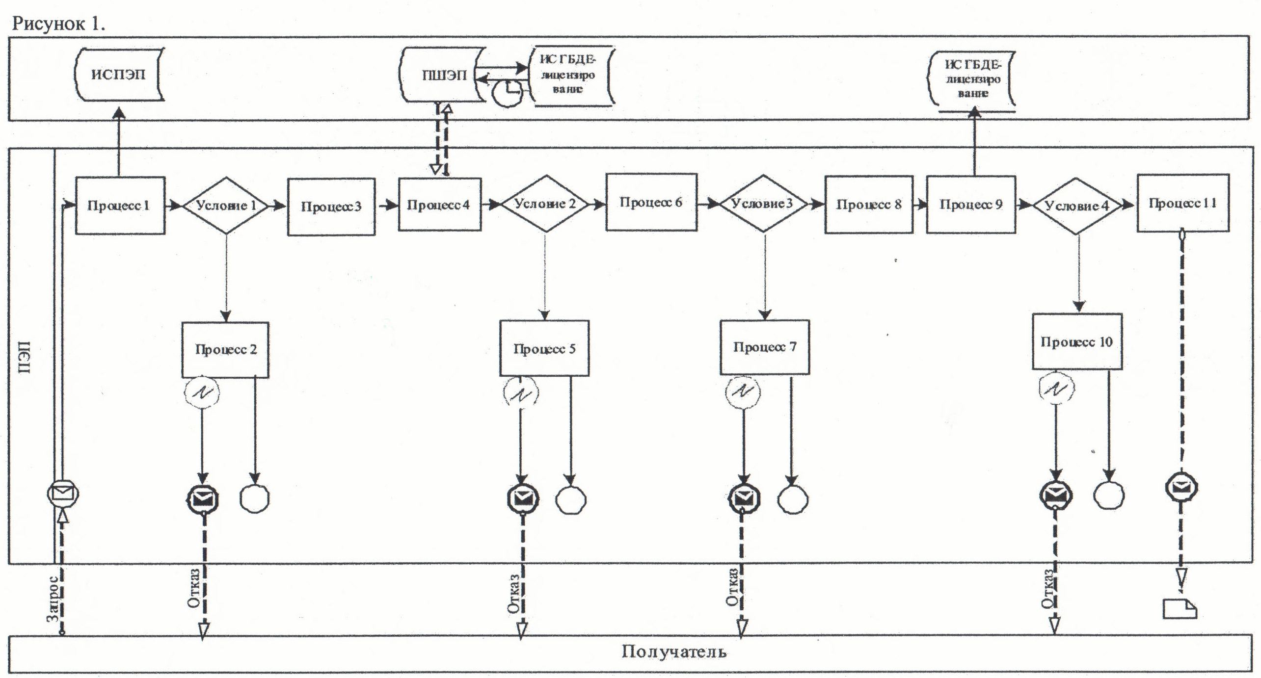
Диаграмма функционального взаимодействия при оказании услуги через услугодателя
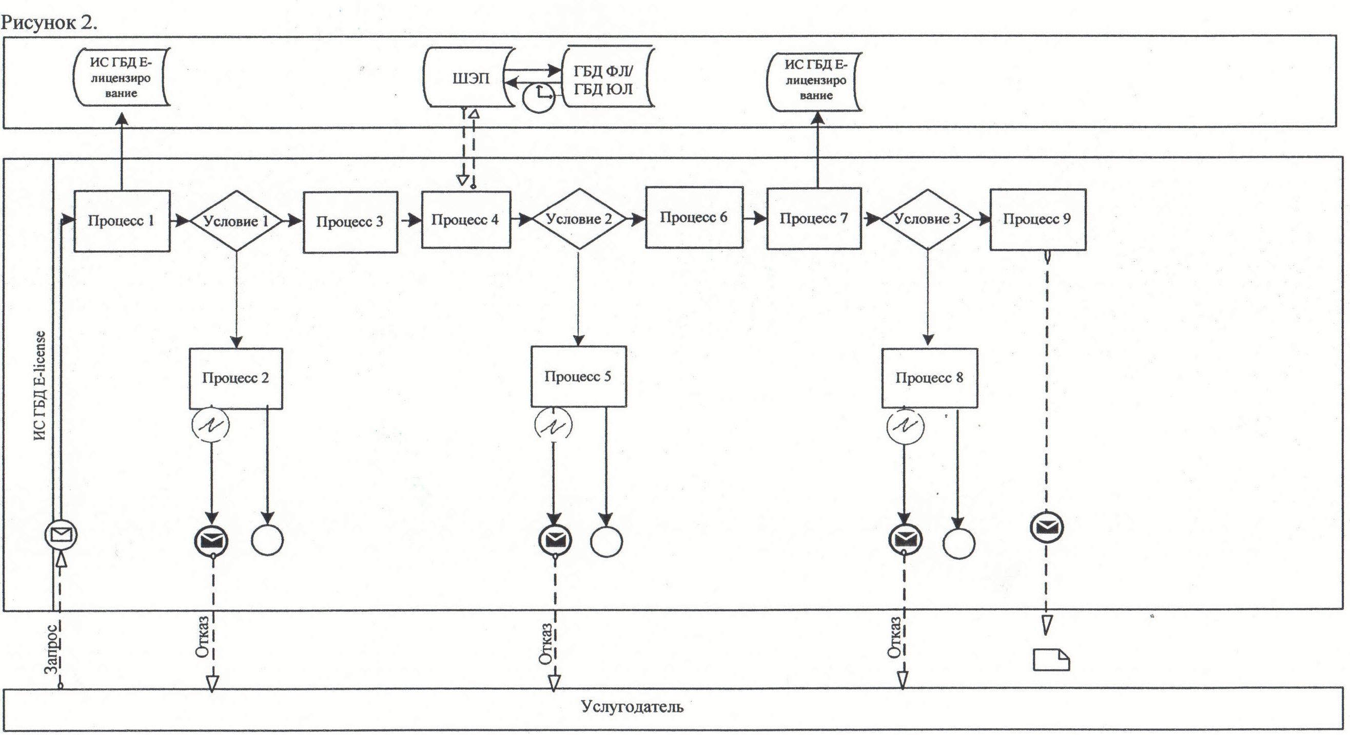
Диаграмма функционального взаимодействия при оказании услуги через ИС ЦОН
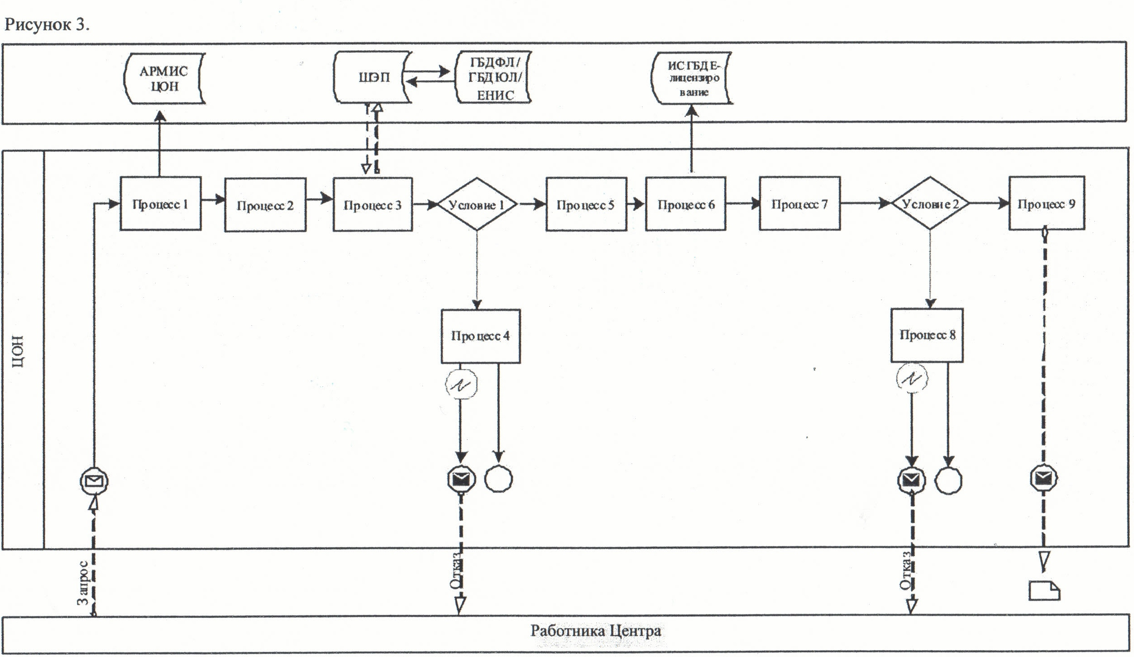
Условные обозначения:
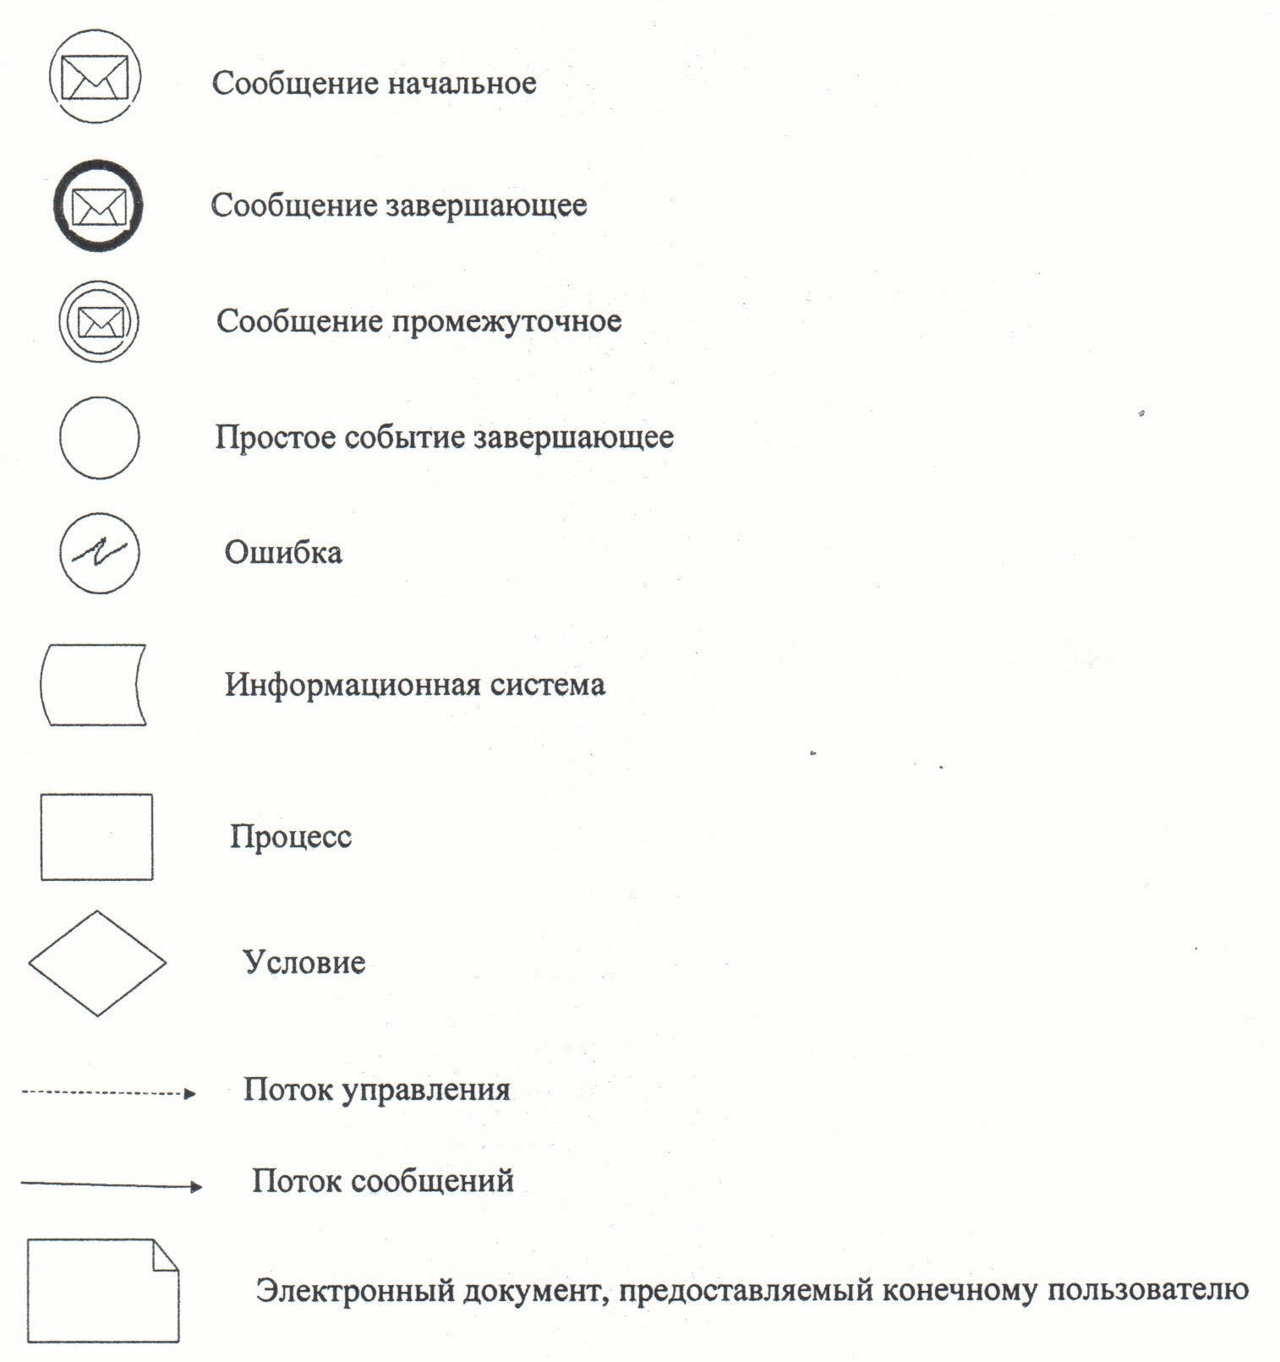
Приложение 3
к регламенту электронной государственной услуги
"Выдача лицензии, переоформление, выдача дубликатов
лицензии на медицинскую деятельность"
Форма анкеты для определения показателей электронной государственной услуги: "качество" и "доступность"_____________________________________________
(наименование услуги)
1. Удовлетворены ли Вы качеством процесса и результатом оказания электронной государственной услуги?
1) не удовлетворен;
2) частично удовлетворен;
3) удовлетворен.
2. Удовлетворены ли Вы качеством информации о порядке оказания электронной государственной услуги?
1) не удовлетворен;
2) частично удовлетворен;
3) удовлетворен.

© 2012. РГП на ПХВ «Институт законодательства и правовой информации Республики Казахстан» Министерства юстиции Республики Казахстан

